HU.001 – AUTENTICAR USUÁRIO
PROJETO: Viabiliza — Sistema de Licenciamento Eletrônico

HISTÓRICO DE REVISÃO
DATA | RESUMO DAS ALTERAÇÕES | VERSÃO | Responsável
16/10/2026 | Texto revisto para a linguagem de quem usa o sistema | 2.1 | Sudoeste Informática
19/10/2026 | Retirada das HUs sem funcionalidade no sistema, renumeração e reordenação das demais (retaguarda primeiro, portal depois) | 2.2 | Sudoeste Informática

VISÃO GERAL
O cidadão entra no portal com CPF e senha da própria conta. O servidor entra no console com e-mail ou usuário da rede da SEDUR e senha. As duas entradas são independentes: sair do console não encerra a sessão do portal, e o portal nunca abre uma tela do console. Conta da rede da SEDUR só vale a senha conferida na rede institucional. A senha local da conta não é usada nesse caso, e a senha digitada no primeiro acesso não fica guardada como senha do Viabiliza. Se a entrada pela rede estiver desligada, a conta da rede é recusada. Não há segundo fator nem acesso pela rede da SEDUR no portal. Este fluxo não consulta mapa, REDESIM, CNAE nem a LOUOS.

SUMÁRIO

ÉPICO: EP01 — Identidade, Acesso e Segurança
HISTÓRIA DE USUÁRIO: Autenticar usuário
PRÉ-REQUISITOS
DEPENDÊNCIAS
INTERFACE DE USUÁRIO
TELA 1 - Entrar no Viabiliza
COMPORTAMENTO ESPERADO TELA 1

ÉPICO: EP01 — Identidade, Acesso e Segurança
Como a SEDUR quero separar a entrada do cidadão e a do servidor, de modo que cada um use só o ambiente e as funções da própria sessão.

HISTÓRIA DE USUÁRIO: Autenticar usuário
Como usuário com conta no Viabiliza quero entrar no portal ou no console com a credencial do meu ambiente, de modo que eu use somente o que a minha sessão permite.

PRÉ-REQUISITOS
• Portal: CPF e senha local; a pessoa ainda não está no portal
• Console: identificador (e-mail ou usuário da rede da SEDUR) e senha, com até 255 caracteres no identificador
• Conta ativa, e-mail confirmado no console, e permissão de uso do console quando a entrada for de servidor
• Depois da entrada, o termo de proteção de dados vigente precisa estar aceito para seguir no ambiente
• Tentativas incorretas repetidas bloqueiam temporariamente novas tentativas, por conta e, no console, também por endereço de rede

DEPENDÊNCIAS
Passadas
• HU-140 — conta local do cidadão, quando a entrada do portal não for pela rede da SEDUR

Futuras
• HU-141 — e-mail confirmado para concluir a entrada no console e para usar o portal autenticado
• HU-145 — aceite do termo vigente depois da entrada

INTERFACE DE USUÁRIO

TELA 1 - Entrar no Viabiliza
Caminho no menu: Tela de entrada do portal e tela de entrada do console, antes do menu

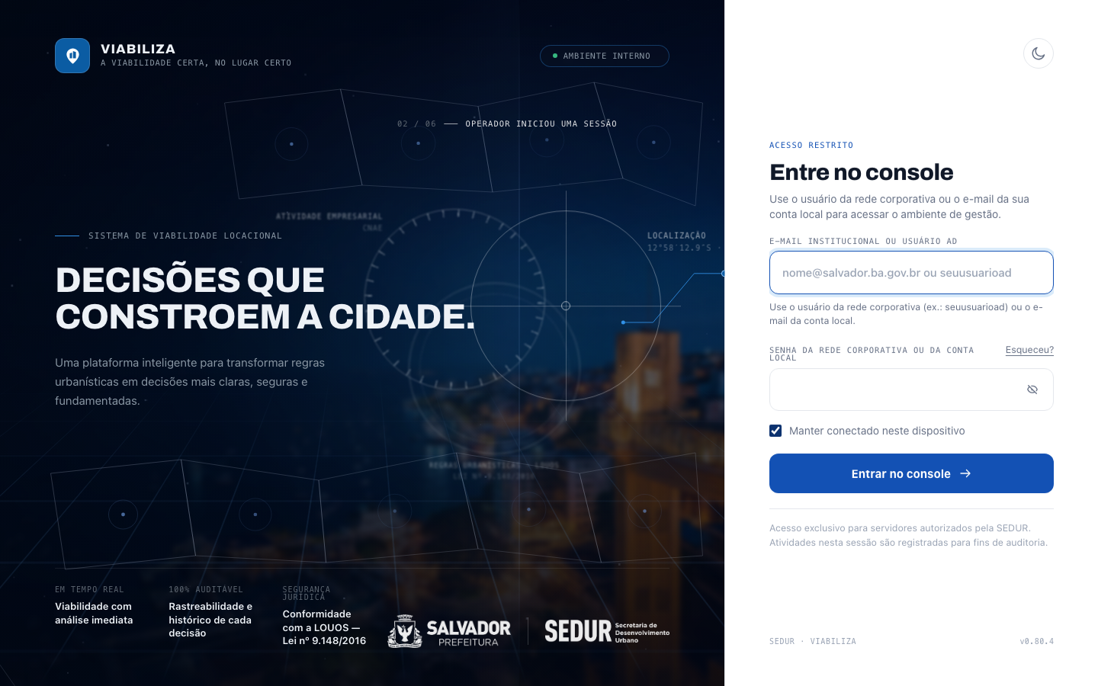

COMPORTAMENTO ESPERADO TELA 1
Cenário 1: Cidadão entra com CPF
Dado que existe conta ativa com CPF e senha local
Quando a pessoa envia a entrada do portal
Então a sessão do portal é aberta, o acesso fica registrado e o destino não é uma tela do console

Cenário 2: Credencial errada não revela a conta
Dado que o identificador não existe ou a senha está incorreta no console
Quando a pessoa tenta entrar
Então o sistema responde que as credenciais não coincidem com as registradas, conta a tentativa e registra falha, sem dizer se a conta existe

Cenário 3: Servidor entra pela rede da SEDUR
Dado que a entrada pela rede da SEDUR está ligada e a conta é desse tipo
Quando o servidor informa o usuário da rede e a senha aceita pela rede institucional
Então a sessão do console é criada sem usar a senha local; se a rede estiver indisponível, o acesso não é criado e a indisponibilidade fica registrada

Cenário 4: Conta sem acesso ao console
Dado que a credencial local está correta, a conta está ativa e o e-mail foi confirmado, mas a conta não usa o console
Quando a pessoa tenta entrar no console
Então o sistema recusa com a mensagem de conta sem acesso ao console e registra a tentativa barrada

Cenário 5: Primeiro acesso pela rede da SEDUR
Dado que o identificador ainda não existe, a entrada pela rede está ligada e a rede devolve a pessoa
Quando o servidor entra no console
Então a conta é criada como conta da rede da SEDUR, com acesso ao console, e a senha digitada não fica utilizável como senha local

Cenário 6: Conta inativa ou e-mail pendente
Dado que a credencial está correta
Quando a conta está inativa, ou o e-mail do console ainda não foi confirmado
Então o sistema informa conta inativa ou pede a confirmação do e-mail institucional, e não abre a sessão

HU.002 – RECUPERAR SENHA
PROJETO: Viabiliza — Sistema de Licenciamento Eletrônico

HISTÓRICO DE REVISÃO
DATA | RESUMO DAS ALTERAÇÕES | VERSÃO | Responsável
16/10/2026 | Texto revisto para a linguagem de quem usa o sistema | 2.1 | Sudoeste Informática
19/10/2026 | Retirada das HUs sem funcionalidade no sistema, renumeração e reordenação das demais (retaguarda primeiro, portal depois) | 2.2 | Sudoeste Informática

VISÃO GERAL
Quem esqueceu a senha pede um link por e-mail e define outra senha. O portal e o console têm caminhos separados, com mensagens diferentes, e nenhum dos dois aparece no menu lateral. No portal, a resposta é a mesma quando o e-mail não existe: o sistema diz que o link foi enviado e não revela se a conta está cadastrada. No console, a frase é sempre a de que as instruções foram enviadas se a conta tiver acesso ao console. Conta inativa, conta da rede da SEDUR e conta sem acesso ao console não recebem o link. Não há recuperação por CPF, SMS ou GOV.BR. A redefinição do console não abre a sessão: a pessoa volta para a tela de entrada.

SUMÁRIO

ÉPICO: EP01 — Identidade, Acesso e Segurança
HISTÓRIA DE USUÁRIO: Recuperar senha
PRÉ-REQUISITOS
DEPENDÊNCIAS
INTERFACE DE USUÁRIO
TELA 1 - Esqueci a senha
COMPORTAMENTO ESPERADO TELA 1

ÉPICO: EP01 — Identidade, Acesso e Segurança
Como a SEDUR quero permitir a redefinição de senha por link, de modo que a pessoa volte a entrar sem que o sistema revele se a conta existe.

HISTÓRIA DE USUÁRIO: Recuperar senha
Como usuário que não lembra a senha quero receber um link de redefinição no meu e-mail, de modo que eu defina outra senha sem informar a terceiros se a conta está cadastrada.

PRÉ-REQUISITOS
• A pessoa ainda não está autenticada
• Informa um e-mail em formato válido
• A nova senha cumpre a política do sistema e a confirmação
• No console, o link só segue para conta ativa, local e com acesso ao console

DEPENDÊNCIAS
Passadas
• HU-140 ou HU-001 — existir uma conta com e-mail, no portal ou no console

Futuras
• Nenhuma

INTERFACE DE USUÁRIO

TELA 1 - Esqueci a senha
Caminho no menu: Link a partir da tela de entrada do portal ou do console, fora do menu

COMPORTAMENTO ESPERADO TELA 1
Cenário 1: E-mail desconhecido no portal
Dado que o e-mail não está cadastrado
Quando o visitante pede recuperação no portal
Então a resposta apresentada é a de link enviado

Cenário 2: Conta local do console recebe o link
Dado que a conta está ativa, é local e tem acesso ao console
Quando a pessoa pede recuperação no console
Então o link do console é enviado e a mensagem exibida é a frase genérica de instruções enviadas

Cenário 3: Conta da rede da SEDUR
Dado que a conta entra pela rede da SEDUR
Quando a pessoa pede o link ou abre a redefinição do console
Então o link não é enviado e, na redefinição, o sistema informa que a senha é gerenciada pela rede corporativa

Cenário 4: Nova senha no console
Dado que o link é válido e a conta é local
Quando a nova senha cumpre a política e a confirmação
Então a senha é gravada, a alteração fica registrada e a pessoa volta à entrada do console, sem sessão aberta

Cenário 5: Conta inativa ou sem acesso ao console
Dado que a conta está inativa ou não usa o console
Quando a pessoa pede o link no console
Então o link não é enviado e a mensagem continua a mesma frase genérica

HU.003 – SOLICITAR ACESSO AO CONSOLE
PROJETO: Viabiliza — Sistema de Licenciamento Eletrônico

HISTÓRICO DE REVISÃO
DATA | RESUMO DAS ALTERAÇÕES | VERSÃO | Responsável
16/10/2026 | Texto revisto para a linguagem de quem usa o sistema | 2.1 | Sudoeste Informática
19/10/2026 | Retirada das HUs sem funcionalidade no sistema, renumeração e reordenação das demais (retaguarda primeiro, portal depois) | 2.2 | Sudoeste Informática

VISÃO GERAL
Quem entra no console e ainda não tem perfil pede um, com justificativa. O pedido aparece no painel, na seção de acesso ainda não liberado. Só entram perfis de trabalho do console que não sejam protegidos; o perfil de cidadão fica de fora. Se já há pedido aguardando decisão, o painel informa o perfil pedido e não mostra o formulário de novo. Se o último pedido foi recusado, o motivo aparece e é possível pedir outra vez. Sem perfil disponível para pedido, a orientação é procurar o administrador. Quem já tem perfil não cria pedido. Há no máximo um pedido pendente por pessoa. O administrador, na lista de usuários, aprova ou recusa. Na aprovação pode conceder outro perfil existente, não só o que foi pedido, e a conta fica só com esse perfil. A recusa exige motivo e não atribui perfil. Pedido já decidido não é decidido de novo. Criar, aprovar e recusar ficam registrados. Não há fila de mais de um aprovador, nem vários perfis no mesmo pedido, nem e-mail ao solicitante nesta decisão.

SUMÁRIO

ÉPICO: EP01 — Identidade, Acesso e Segurança
HISTÓRIA DE USUÁRIO: Solicitar acesso ao console
PRÉ-REQUISITOS
DEPENDÊNCIAS
INTERFACE DE USUÁRIO
TELA 1 - Pedido no painel
COMPORTAMENTO ESPERADO TELA 1
TELA 2 - Decisão na lista de usuários
COMPORTAMENTO ESPERADO TELA 2

ÉPICO: EP01 — Identidade, Acesso e Segurança
Como servidor do console quero pedir um perfil e ter a decisão registrada, de modo que o trabalho só comece depois da liberação de um administrador.

HISTÓRIA DE USUÁRIO: Solicitar acesso ao console
Como servidor autenticado no console sem perfil quero pedir um perfil e justificar o pedido, de modo que um administrador aprove, podendo conceder outro perfil, ou recuse com motivo.

PRÉ-REQUISITOS
• Conta do console sem perfil, com acesso ao console e termo aceito
• Pelo menos um perfil de trabalho do console disponível para pedido
• Administrador autorizado a manter usuários, para aprovar ou recusar

DEPENDÊNCIAS
Passadas
• A entrada no console pode existir sem perfil atribuído

Futuras
• Nenhuma

INTERFACE DE USUÁRIO

TELA 1 - Pedido no painel
Caminho no menu: Operação > Painel, quando a conta ainda não tem perfil

[INSERIR PRINT DA TELA: Pedido no painel]

COMPORTAMENTO ESPERADO TELA 1
Cenário 1: Pedido enviado
Dado que o servidor não tem perfil nem pedido pendente
Quando escolhe um perfil disponível e escreve justificativa de 10 a 500 caracteres
Então o pedido fica aguardando decisão e a mensagem informa que um administrador vai analisar

Cenário 2: Pedido já pendente
Dado que já existe pedido aguardando decisão da mesma conta
Quando o servidor tenta enviar outro
Então nenhum pedido novo é criado e a mensagem informa que já há solicitação aguardando decisão

Cenário 3: Pedido recusado
Dado que o último pedido foi recusado
Quando o servidor abre o painel
Então vê o motivo e pode pedir de novo

TELA 2 - Decisão na lista de usuários
Caminho no menu: Administração > Usuários

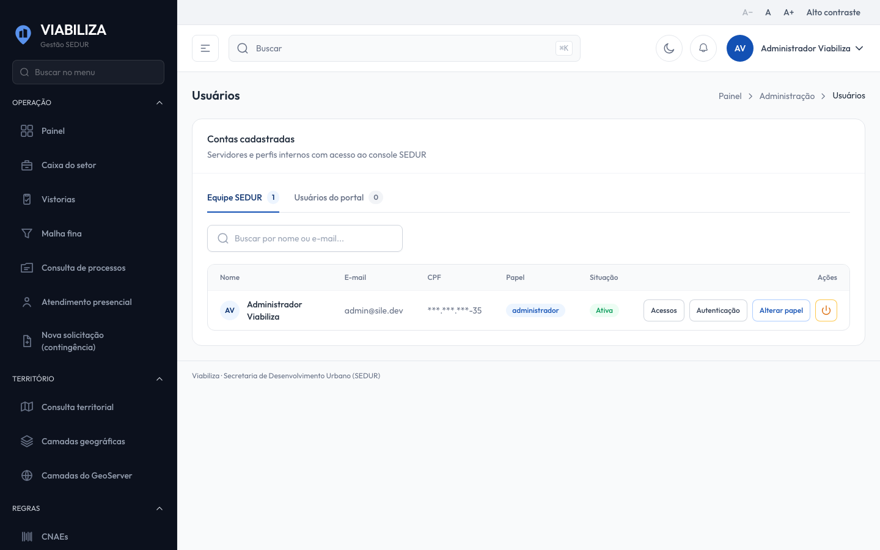

COMPORTAMENTO ESPERADO TELA 2
Cenário 1: Aprovação com outro perfil
Dado que o administrador está autorizado a manter usuários e há um pedido pendente
Quando aprova informando um perfil de trabalho existente
Então a conta fica só com esse perfil, o pedido fica aprovado e o registro mostra o perfil pedido e o concedido

Cenário 2: Recusa
Dado que há um pedido pendente
Quando o administrador recusa com motivo de até 300 caracteres
Então o pedido fica recusado, o motivo é guardado, nenhum perfil é atribuído e a recusa fica registrada

Cenário 3: Decisão repetida
Dado que o pedido já foi aprovado ou recusado
Quando alguém tenta aprovar ou recusar de novo
Então a mensagem informa que a solicitação já foi decidida e a situação não muda

HU.004 – CADASTRAR USUÁRIO PELA GESTÃO
PROJETO: Viabiliza — Sistema de Licenciamento Eletrônico

HISTÓRICO DE REVISÃO
DATA | RESUMO DAS ALTERAÇÕES | VERSÃO | Responsável
19/10/2026 | Criação da HU, separada de Manter usuários | 2.2 | Sudoeste Informática

VISÃO GERAL
O administrador cria uma conta local pelo botão Novo usuário, na lista de Administração > Usuários. Informa nome, e-mail, CPF, telefone (opcional) e papel. A conta nasce local, com o e-mail já confirmado e sem senha, e o usuário recebe por e-mail o link para definir a própria senha. O cadastro fica registrado como dado pessoal. Este cadastro é diferente do feito pelo próprio visitante no portal (HU-140), que escolhe a senha e começa no perfil de cidadão.

SUMÁRIO

ÉPICO: EP02 — Administração
HISTÓRIA DE USUÁRIO: Cadastrar usuário pela gestão
PRÉ-REQUISITOS
DEPENDÊNCIAS
INTERFACE DE USUÁRIO
TELA 1 - Novo usuário
COMPORTAMENTO ESPERADO TELA 1

ÉPICO: EP02 — Administração
Como a SEDUR quero que o administrador cadastre contas locais, de modo que o novo usuário defina a própria senha e entre no console

HISTÓRIA DE USUÁRIO: Cadastrar usuário pela gestão
Como administrador quero cadastrar uma conta local com nome, e-mail, CPF, telefone e papel, de modo que o novo usuário receba o link para definir a própria senha e use o Viabiliza

PRÉ-REQUISITOS
• Administrador autenticado no console, com acesso à manutenção de usuários
• Nome obrigatório, com até 255 caracteres
• E-mail obrigatório, em formato válido, com até 255 caracteres e ainda não usado em outra conta
• CPF obrigatório, válido e ainda não usado em outra conta
• Telefone opcional, com DDD e até 20 caracteres
• Papel obrigatório e já existente

DEPENDÊNCIAS
Passadas
• HU-006 — os papéis que podem ser atribuídos

Futuras
• HU-002 — o link para definir a senha chega pelo fluxo de redefinição do console
• HU-005 — a conta cadastrada passa a aparecer na lista de usuários

INTERFACE DE USUÁRIO

TELA 1 - Novo usuário
Caminho no menu: Administração > Usuários > Novo usuário

COMPORTAMENTO ESPERADO TELA 1
Cenário 1: Cadastro de conta local
Dado que o administrador abre Novo usuário e informa nome, e-mail ainda não usado, CPF válido e um papel existente
Quando confirma o cadastro
Então a conta é criada como local, com o e-mail já confirmado e sem senha, o papel é vinculado, o link para definir a senha é enviado ao e-mail da conta e o cadastro fica registrado como dado pessoal

Cenário 2: Telefone é opcional
Dado que o administrador não informa telefone
Quando confirma o cadastro
Então a conta é criada sem telefone

Cenário 3: Dados recusados no cadastro
Dado que o e-mail ou o CPF já pertencem a outra conta, o CPF é inválido, o telefone informado não tem DDD ou o papel não existe
Quando o administrador confirma o cadastro
Então o cadastro é recusado com a mensagem do campo e nenhuma conta é criada

HU.005 – MANTER USUÁRIOS
PROJETO: Viabiliza — Sistema de Licenciamento Eletrônico

HISTÓRICO DE REVISÃO
DATA | RESUMO DAS ALTERAÇÕES | VERSÃO | Responsável
16/10/2026 | Texto revisto para a linguagem de quem usa o sistema | 2.1 | Sudoeste Informática
19/10/2026 | Retirada das HUs sem funcionalidade no sistema, renumeração e reordenação das demais (retaguarda primeiro, portal depois); o cadastro de usuário pela gestão passou para a HU-004 | 2.2 | Sudoeste Informática

VISÃO GERAL
O administrador localiza contas, troca o papel, inativa ou reativa, define se a entrada é pela rede da SEDUR ou local e decide pedidos de primeiro acesso. O botão Novo usuário, na mesma lista, abre o cadastro de uma conta nova, descrito na HU-004. Não há, nesta tela, edição de nome, e-mail, CPF ou telefone de uma conta existente, nem exclusão da conta. Uma conta tem um papel por vez. O CPF aparece mascarado, só com os dois últimos dígitos, inclusive na exportação. A lista tem duas abas. A da equipe mostra contas da rede da SEDUR e papéis com acesso ao console. A do portal mostra usuários externos e nunca contas da rede. A busca é por nome ou e-mail. Essas ações são tratadas como dado pessoal e ficam registradas, com o papel anterior e o novo quando o papel muda.

SUMÁRIO

ÉPICO: EP02 — Administração
HISTÓRIA DE USUÁRIO: Manter usuários
PRÉ-REQUISITOS
DEPENDÊNCIAS
INTERFACE DE USUÁRIO
TELA 1 - Usuários
COMPORTAMENTO ESPERADO TELA 1

ÉPICO: EP02 — Administração
Como a SEDUR quero administrar contas já existentes, de modo que o administrador controle quem entra no console e no portal.

HISTÓRIA DE USUÁRIO: Manter usuários
Como administrador quero localizar contas, trocar o papel, inativar ou reativar, definir a forma de entrada e decidir solicitações de acesso, de modo que eu controle quem usa o Viabiliza.

PRÉ-REQUISITOS
• Administrador autenticado no console, com acesso à manutenção de usuários
• Papel escolhido já existente
• Na entrada pela rede da SEDUR, o usuário da rede é obrigatório, único, em minúsculas, com até 100 caracteres, formado por letras, números, ponto, underline ou hífen
• Na entrada local, o usuário da rede não é informado
• Recusa de solicitação de acesso exige motivo com até 300 caracteres

DEPENDÊNCIAS
Passadas
• HU-140, HU-001 e HU-004 — as contas nascem pelo cadastro do portal, pelo primeiro acesso da rede da SEDUR ou pelo cadastro feito pelo administrador
• HU-006 — os papéis que podem ser atribuídos

Futuras
• HU-002 — ao converter conta da rede para local, a nova senha chega pelo link de redefinição do console

INTERFACE DE USUÁRIO

TELA 1 - Usuários
Caminho no menu: Administração > Usuários

COMPORTAMENTO ESPERADO TELA 1
Cenário 1: Abas e CPF mascarado
Dado que o administrador abre a lista na aba da equipe ou na aba do portal
Quando a lista carrega
Então ele vê só o conjunto da aba e o CPF apenas com os dois últimos dígitos

Cenário 2: Um papel e registro da troca
Dado que a conta tem um papel atual
Quando o administrador grava outro papel existente
Então a conta fica com esse único papel e o registro guarda o papel anterior e o novo

Cenário 3: O administrador não se inativa
Dado que o administrador está autenticado
Quando tenta inativar a própria conta
Então a inativação é recusada com a mensagem de que ele não pode inativar a própria conta

Cenário 4: Da rede da SEDUR para senha local
Dado que a conta entra pela rede da SEDUR
Quando o administrador muda a entrada para local
Então o usuário da rede é removido, a senha anterior deixa de valer e o link de redefinição do console é enviado ao e-mail da conta

Cenário 5: Solicitação já decidida
Dado que a solicitação de acesso não está pendente
Quando o administrador tenta aprovar ou recusar
Então a decisão não é reaplicada e a mensagem informa que a solicitação já foi decidida

Cenário 6: Recusa de primeiro acesso
Dado que a solicitação está pendente
Quando o administrador recusa com um motivo de até 300 caracteres
Então a solicitação fica recusada; aprovar, no caso pendente, vincula o papel informado

HU.006 – MANTER PERFIS
PROJETO: Viabiliza — Sistema de Licenciamento Eletrônico

HISTÓRICO DE REVISÃO
DATA | RESUMO DAS ALTERAÇÕES | VERSÃO | Responsável
16/10/2026 | Texto revisto para a linguagem de quem usa o sistema | 2.1 | Sudoeste Informática
19/10/2026 | Retirada das HUs sem funcionalidade no sistema, renumeração e reordenação das demais (retaguarda primeiro, portal depois) | 2.2 | Sudoeste Informática

VISÃO GERAL
O administrador cria e ajusta perfis e o conjunto exato do que cada um pode fazer. O que está marcado na tela substitui o conjunto anterior. A lista busca pelo nome, mostra as capacidades, a quantidade de usuários e se o perfil é estrutural, e pode ser exportada em CSV, planilha ou PDF. Perfil protegido do sistema, e o perfil do cidadão, não mudam de nome e não são excluídos. Perfil com usuário vinculado também não é excluído. O perfil de administrador não pode ficar sem acesso ao console. Não há cópia de perfil, nem remoção de uma capacidade do catálogo do sistema: a tela só associa capacidades que já existem.

SUMÁRIO

ÉPICO: EP02 — Administração
HISTÓRIA DE USUÁRIO: Manter perfis
PRÉ-REQUISITOS
DEPENDÊNCIAS
INTERFACE DE USUÁRIO
TELA 1 - Perfis
COMPORTAMENTO ESPERADO TELA 1

ÉPICO: EP02 — Administração
Como a SEDUR quero manter os perfis de acesso, de modo que cada papel faça só o que lhe foi marcado.

HISTÓRIA DE USUÁRIO: Manter perfis
Como administrador quero criar, renomear, marcar capacidades e excluir perfis que não sejam protegidos nem tenham usuários, de modo que eu separe o que cada papel pode fazer no Viabiliza.

PRÉ-REQUISITOS
• Administrador autenticado com acesso à manutenção de perfis
• Nome obrigatório, com até 255 caracteres e ainda não usado
• Cada capacidade marcada precisa já existir no catálogo

DEPENDÊNCIAS
Passadas
• Nenhuma

Futuras
• HU-005 — o papel atribuído à conta vem destes perfis

INTERFACE DE USUÁRIO

TELA 1 - Perfis
Caminho no menu: Administração > Perfis

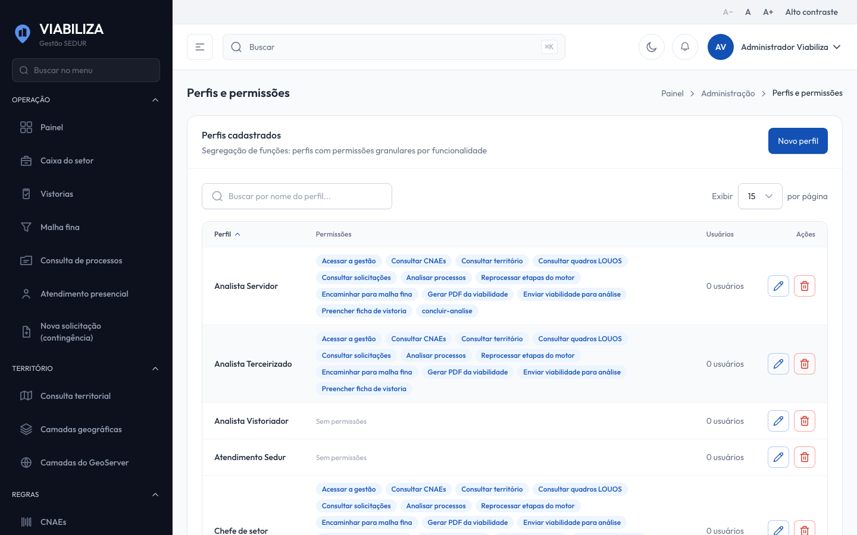

COMPORTAMENTO ESPERADO TELA 1
Cenário 1: Criar com capacidades existentes
Dado que o administrador informa um nome ainda não usado e um conjunto de capacidades já cadastradas
Quando cria o perfil
Então o perfil passa a ter exatamente esse conjunto

Cenário 2: Perfil protegido
Dado que o perfil é protegido ou é o perfil do cidadão
Quando o administrador tenta renomeá-lo ou excluí-lo
Então o nome permanece e a exclusão é recusada

Cenário 3: Administrador sem acesso ao console
Dado que o perfil é o de administrador
Quando a atualização deixa de marcar o acesso ao console
Então a gravação é recusada

Cenário 4: Exclusão com usuários
Dado que o perfil não é protegido e tem ao menos um usuário
Quando o administrador tenta excluí-lo
Então o perfil permanece e a mensagem informa que ele possui usuários vinculados

Cenário 5: Atualizar o conjunto
Dado que o perfil não é protegido
Quando o administrador salva outro conjunto de capacidades
Então o perfil fica só com o que foi marcado, e o registro guarda o conjunto anterior e o novo

HU.007 – MANTER SETORES
PROJETO: Viabiliza — Sistema de Licenciamento Eletrônico

HISTÓRICO DE REVISÃO
DATA | RESUMO DAS ALTERAÇÕES | VERSÃO | Responsável
16/10/2026 | Revisão pela implementação vigente | 2.0 | Sudoeste Informática
16/10/2026 | Texto revisto para a linguagem de quem usa o sistema | 2.1 | Sudoeste Informática
19/10/2026 | Retirada das HUs sem funcionalidade no sistema, renumeração e reordenação das demais (retaguarda primeiro, portal depois) | 2.2 | Sudoeste Informática

VISÃO GERAL
O administrador cadastra os setores da SEDUR, inativa e define quais analistas pertencem a cada um, para a caixa de análise distribuir processos por setor. O nome é único. Não há exclusão. Setor inativo deixa de receber distribuição nova e continua consultável. Setor novo nasce ativo quando a situação não é enviada. A lista busca pelo nome, filtra a situação, ordena por nome e mostra 10, 15, 25 ou 50 itens, no padrão de 15. Cada setor mostra quantos analistas tem, quantos processos tem e quem está vinculado. Os candidatos ao vínculo são usuários ativos que analisam processos. Inativar um setor que tem processo em análise ou em pendência ocorre mesmo assim. A resposta avisa a quantidade e pede redistribuição na distribuição. O histórico e o vínculo permanecem. Esta tela não redistribui os processos. A inativação não é bloqueada por processo aberto. Sincronizar analistas grava o conjunto exato daquele setor. Tirar um analista deste setor não o remove de outro. Um analista pode estar em mais de um setor. A auditoria registra quem estava antes e quem ficou depois.

SUMÁRIO

ÉPICO: EP02 — Administração
HISTÓRIA DE USUÁRIO: Manter setores
PRÉ-REQUISITOS
DEPENDÊNCIAS
INTERFACE DE USUÁRIO
TELA 1 - Setores
COMPORTAMENTO ESPERADO TELA 1

ÉPICO: EP02 — Administração
Como administrador da SEDUR quero cadastrar setores e definir os analistas de cada um, de modo que a caixa de análise distribua processos por setor.

HISTÓRIA DE USUÁRIO: Manter setores
Como administrador da SEDUR quero inativar o setor sem apagá-lo, de modo que processo em aberto permaneça nele até a redistribuição em outra tela.

PRÉ-REQUISITOS
• Atribuição de manter setores

DEPENDÊNCIAS
Passadas
• Usuários ativos que analisam processos, para o vínculo

Futuras
• Nenhuma

INTERFACE DE USUÁRIO

TELA 1 - Setores
Caminho no menu: Administração > Setores

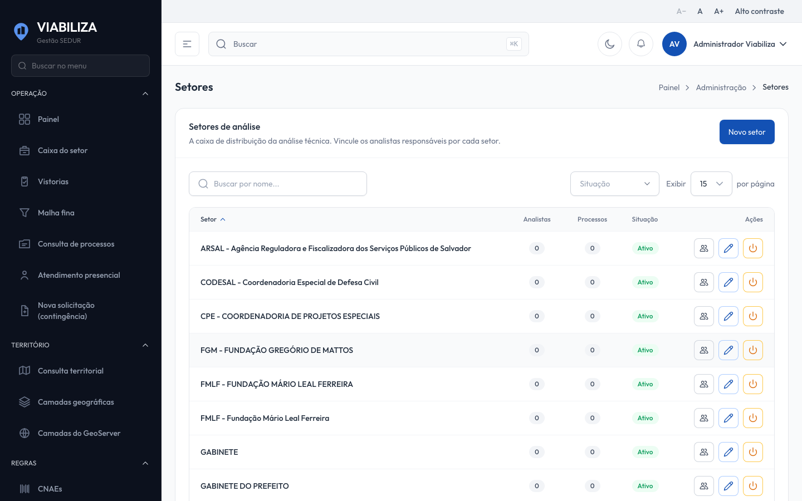

COMPORTAMENTO ESPERADO TELA 1
Cenário 1: Cadastro
Dado que o nome ainda não foi usado
Quando o administrador cadastra o setor
Então o setor entra ativo, salvo se a situação vier inativa

Cenário 2: Nome repetido
Dado que já existe setor com aquele nome
Quando outro cadastro repete o nome
Então o nome é recusado

Cenário 3: Inativar com processo aberto
Dado que o setor ativo tem processo em análise ou em pendência
Quando o administrador inativa
Então o setor fica inativo, os processos continuam nele e a tela avisa a quantidade em aberto

Cenário 4: Analista em mais de um setor
Dado que o analista já está no setor A
Quando o administrador inclui esse analista no setor B
Então ele permanece no setor A e passa a constar também no setor B

HU.008 – MANTER PARÂMETROS DO SISTEMA
PROJETO: Viabiliza — Sistema de Licenciamento Eletrônico

HISTÓRICO DE REVISÃO
DATA | RESUMO DAS ALTERAÇÕES | VERSÃO | Responsável
16/10/2026 | Texto revisto para a linguagem de quem usa o sistema | 2.1 | Sudoeste Informática
19/10/2026 | Retirada das HUs sem funcionalidade no sistema, renumeração e reordenação das demais (retaguarda primeiro, portal depois) | 2.2 | Sudoeste Informática

VISÃO GERAL
O administrador consulta o catálogo de parâmetros já existente, por grupo, grava ou propõe um valor e vê o histórico. Não cria nem apaga uma chave nesta tela. Parâmetro operacional passa a valer na hora. Parâmetro de decisão só vale depois que outra pessoa aprova. Valor sensível não aparece na tela; se o campo for enviado vazio, o valor guardado não muda, e o histórico mostra anterior e novo como criptografado. A indicação de que a chave pede teste de conexão é exibida, mas o teste não é feito aqui: ele fica nas telas de integração. Feriados, valores da TLL, termos, textos decisórios, minutas, APIs, servidores de e-mail e provedores de inteligência artificial têm telas próprias. Esta tela não define se o prazo conta em dias úteis ou corridos; o calendário descontado no cálculo é o de feriados.

SUMÁRIO

ÉPICO: EP02 — Administração
HISTÓRIA DE USUÁRIO: Manter parâmetros do sistema
PRÉ-REQUISITOS
DEPENDÊNCIAS
INTERFACE DE USUÁRIO
TELA 1 - Parâmetros
COMPORTAMENTO ESPERADO TELA 1

ÉPICO: EP02 — Administração
Como a SEDUR quero alterar o catálogo de parâmetros já existente, de modo que prazo, limiar ou credencial mudem sem publicação de versão do sistema.

HISTÓRIA DE USUÁRIO: Manter parâmetros do sistema
Como administrador quero consultar o catálogo por grupo, propor ou gravar um valor e ver o histórico, de modo que eu mude o que a operação ajusta sem chamar desenvolvimento.

PRÉ-REQUISITOS
• Administrador autenticado com acesso à manutenção de parâmetros
• O valor precisa atender às regras da própria chave
• O perfil do cidadão, quando alterado por esta chave, não pode ser um perfil com acesso ao console
• Em parâmetro de decisão, quem propõe não aprova a própria proposta

DEPENDÊNCIAS
Passadas
• O catálogo já precisa existir; esta tela não inclui chave nova

Futuras
• Nenhuma

INTERFACE DE USUÁRIO

TELA 1 - Parâmetros
Caminho no menu: Configuração > Parâmetros

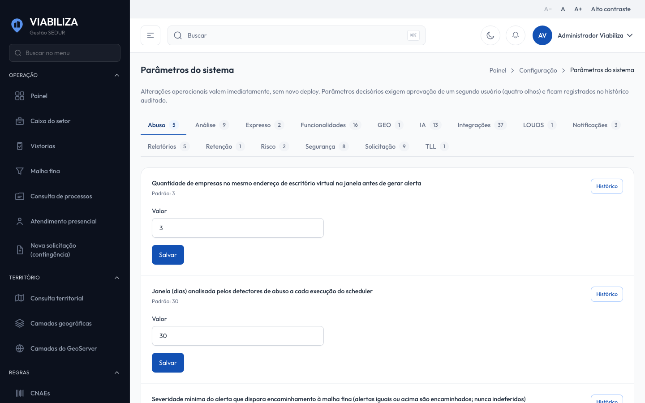

COMPORTAMENTO ESPERADO TELA 1
Cenário 1: Operacional com efeito imediato
Dado que o parâmetro é operacional e o valor passa nas regras da chave
Quando o administrador grava
Então o valor vigente muda, o histórico registra o anterior e o novo, e o valor novo passa a ser usado sem nova publicação do sistema

Cenário 2: Sensível em branco
Dado que o parâmetro é sensível e já tem valor
Quando o administrador envia o campo vazio
Então o valor armazenado não muda e a resposta é "Valor mantido."

Cenário 3: Segunda pessoa aprova
Dado que o parâmetro é de decisão
Quando um usuário grava um valor novo
Então surge proposta pendente e o valor vigente só muda depois que outro usuário aprova; rejeitar mantém o vigente

Cenário 4: Histórico
Dado que já houve alterações naquela chave
Quando o administrador abre o histórico
Então vê valor anterior, valor novo, responsável e data, com o sensível mascarado como criptografado

Cenário 5: Exportação sem segredo
Dado que o administrador pede CSV, planilha ou PDF
Quando a exportação é gerada
Então o catálogo sai no arquivo e o valor sensível não aparece em claro

HU.009 – MANTER FERIADOS
PROJETO: Viabiliza — Sistema de Licenciamento Eletrônico

HISTÓRICO DE REVISÃO
DATA | RESUMO DAS ALTERAÇÕES | VERSÃO | Responsável
16/10/2026 | Revisão pela implementação vigente | 2.0 | Sudoeste Informática
16/10/2026 | Texto revisto para a linguagem de quem usa o sistema | 2.1 | Sudoeste Informática
19/10/2026 | Retirada das HUs sem funcionalidade no sistema, renumeração e reordenação das demais (retaguarda primeiro, portal depois) | 2.2 | Sudoeste Informática

VISÃO GERAL
O administrador que mantém os dados do sistema cadastra, corrige e inativa os feriados que o cálculo de dias úteis desconta. Não há exclusão. Feriado inativo sai da contagem e continua na lista. A data é única: não há dois feriados no mesmo dia. Feriado novo nasce ativo e sem repetir todo ano, quando esses campos não vêm no envio. A lista busca pelo nome, filtra a situação e mostra 10, 15, 25 ou 50 itens, no padrão de 15, da data mais recente para a mais antiga. Cada item traz data, nome, se repete todo ano e se está ativo. Incluir e editar gravam esses campos. A data é obrigatória. O nome é obrigatório e tem até 255 caracteres. A recorrência anual e a situação são informadas no cadastro. Não há importação de calendário por arquivo. Esta tela não escolhe se o prazo é em dias úteis ou em dias corridos: ela só mantém o calendário usado na contagem de dias úteis.

SUMÁRIO

ÉPICO: EP02 — Administração
HISTÓRIA DE USUÁRIO: Manter feriados
PRÉ-REQUISITOS
DEPENDÊNCIAS
INTERFACE DE USUÁRIO
TELA 1 - Feriados
COMPORTAMENTO ESPERADO TELA 1

ÉPICO: EP02 — Administração
Como administrador da SEDUR quero cadastrar, corrigir e inativar feriados, de modo que o prazo em dias úteis não conte essas datas.

HISTÓRIA DE USUÁRIO: Manter feriados
Como administrador da SEDUR quero um calendário com data única e recorrência anual, de modo que inativar preserve o histórico em vez de apagar o feriado.

PRÉ-REQUISITOS
• Atribuição de manter os dados do sistema

DEPENDÊNCIAS
Passadas
• Nenhuma

Futuras
• Nenhuma

INTERFACE DE USUÁRIO

TELA 1 - Feriados
Caminho no menu: Configuração > Feriados

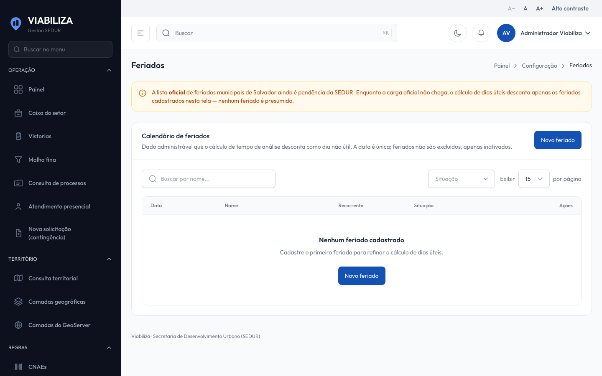

COMPORTAMENTO ESPERADO TELA 1
Cenário 1: Data já usada
Dado que já existe feriado numa data
Quando o administrador tenta cadastrar outro na mesma data
Então a data é recusada

Cenário 2: Recorrência anual
Dado que o administrador cadastra o feriado com repetição todo ano
Quando o registro é gravado
Então o feriado fica marcado para repetir anualmente

Cenário 3: Inativar
Dado que o feriado está ativo
Quando o administrador inativa
Então ele deixa de contar nos dias úteis e continua na lista filtrada por inativos

Cenário 4: Sem exclusão
Dado que o administrador está na lista
Quando procura apagar o feriado
Então não há exclusão; a saída do calendário de contagem é a inativação

HU.010 – MANTER VALORES TLL
PROJETO: Viabiliza — Sistema de Licenciamento Eletrônico

HISTÓRICO DE REVISÃO
DATA | RESUMO DAS ALTERAÇÕES | VERSÃO | Responsável
16/10/2026 | Texto revisto para a linguagem de quem usa o sistema | 2.1 | Sudoeste Informática
19/10/2026 | Retirada das HUs sem funcionalidade no sistema, renumeração e reordenação das demais (retaguarda primeiro, portal depois) | 2.2 | Sudoeste Informática

VISÃO GERAL
O administrador mantém os valores da TLL por exercício. A lista filtra por texto, situação e exercício, pagina em 10, 15, 25 ou 50 itens e ordena pelo exercício mais recente, pelo código da TLL e pela especificação. Cada valor mostra código, especificação, exercício, valor, taxa de serviço, código SEDUR, código e nome do serviço da SEFAZ, situação e quantidade de CNAEs vinculados. A mesma página lista as versões do exercício, com autor, fonte e se a pessoa atual pode publicar. Incluir e editar gravam a linha. A combinação de código, exercício e especificação não se repete. Valor novo nasce ativo quando a situação não vem. Não há exclusão: desativar tira o valor do cálculo e preserva o registro. É possível ver os CNAEs ligados àquele valor. Gerar o exercício seguinte copia a origem para o destino com fator e decreto, em rascunho, e pede revisão e publicação por um segundo usuário. O exercício gerado não entra em vigor na cópia. Entra na publicação. Quem gerou o rascunho não publica o próprio exercício. Esta tela guarda a relação de valores e os códigos usados no envio à SEFAZ. Não emite o documento de arrecadação nem homologa o pagamento.

SUMÁRIO

ÉPICO: EP02 — Administração
HISTÓRIA DE USUÁRIO: Manter valores TLL
PRÉ-REQUISITOS
DEPENDÊNCIAS
INTERFACE DE USUÁRIO
TELA 1 - Valores TLL
COMPORTAMENTO ESPERADO TELA 1

ÉPICO: EP02 — Administração
Como administrador da SEDUR quero manter os valores da TLL do exercício, de modo que o cálculo use a relação publicada e não o rascunho.

HISTÓRIA DE USUÁRIO: Manter valores TLL
Como administrador autorizado a manter os parâmetros quero cadastrar o valor, gerar o exercício pelo fator do decreto e publicar com outro usuário, de modo que o exercício só vigore depois da publicação por quem não o gerou.

PRÉ-REQUISITOS
• Administrador autorizado a manter os parâmetros
• Exercício entre 2000 e 2200
• Para gerar o exercício, destino posterior à origem, fator maior que zero e no máximo 2, e decreto informado
• Outro usuário, diferente do autor do rascunho, para publicar

DEPENDÊNCIAS
Passadas
• Nenhuma

Futuras
• A emissão do documento de arrecadação e a homologação na SEFAZ não ocorrem nesta tela

INTERFACE DE USUÁRIO

TELA 1 - Valores TLL
Caminho no menu: Configuração > Valores TLL

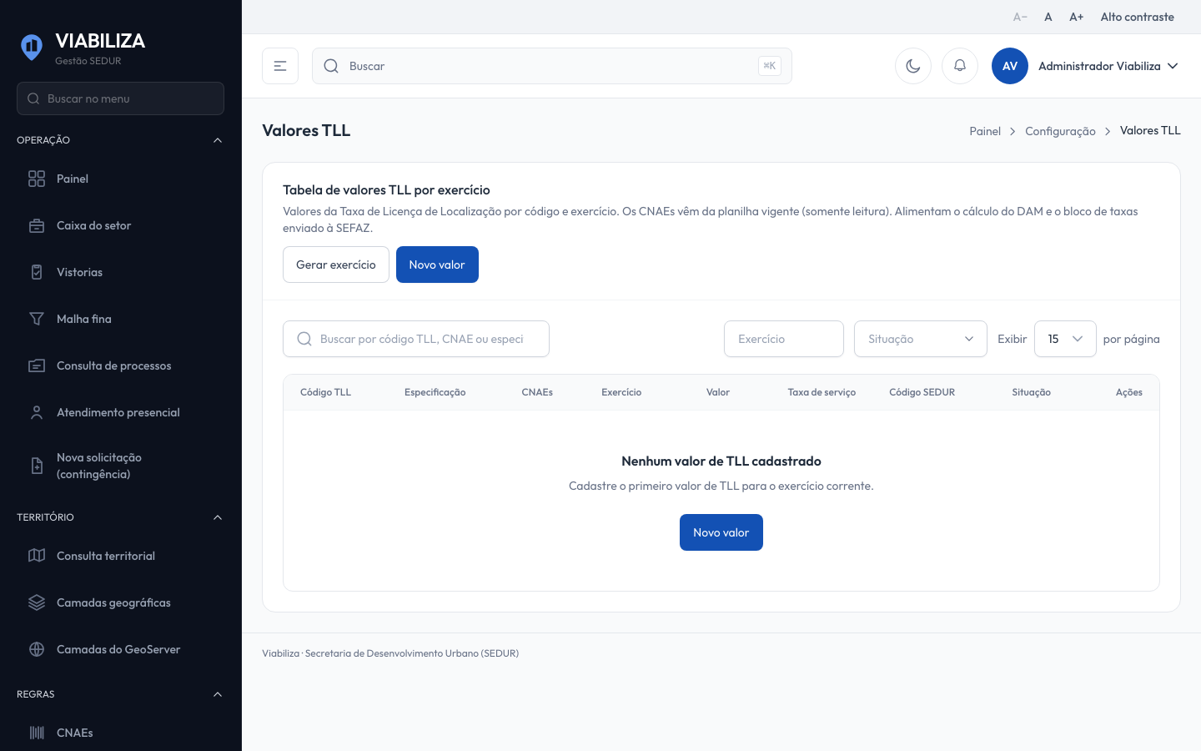

COMPORTAMENTO ESPERADO TELA 1
Cenário 1: Combinação repetida
Dado que já existe valor para o mesmo código, exercício e especificação
Quando o administrador cadastra a mesma combinação
Então a validação informa que já existe valor para esse código, exercício e especificação

Cenário 2: Inativar
Dado que o valor está ativo
Quando o administrador inverte a situação
Então o valor fica inativo, sai do cálculo e continua na lista

Cenário 3: Rascunho do exercício
Dado que há exercício de origem e um destino posterior, com fator maior que zero e no máximo 2
Quando o administrador gera o exercício
Então o resultado fica em rascunho e a mensagem pede um segundo usuário para publicar

Cenário 4: Publicação pelo autor
Dado que o rascunho do exercício foi gerado pelo próprio usuário
Quando esse usuário tenta publicar
Então a publicação é recusada

HU.011 – ALERTAR FALTA DE TABELA TLL DO EXERCÍCIO
PROJETO: Viabiliza — Sistema de Licenciamento Eletrônico

HISTÓRICO DE REVISÃO
DATA | RESUMO DAS ALTERAÇÕES | VERSÃO | Responsável
20/10/2026 | Criação da HU para função já existente no sistema e contada, que nenhuma HU descrevia | 2.2 | Sudoeste Informática

VISÃO GERAL
Em dezembro e janeiro, uma rotina diária confere se o exercício do ano corrente e o do ano seguinte têm tabela de valores da TLL vigente. Quando falta, cada gestor que recebe escalonamentos é avisado na central de notificações do sistema, com o link para Valores TLL. A rotina só avisa: não grava valor nem publica a tabela.

SUMÁRIO

ÉPICO: EP02 — Administração
HISTÓRIA DE USUÁRIO: Alertar falta de tabela TLL do exercício
PRÉ-REQUISITOS
DEPENDÊNCIAS
INTERFACE DE USUÁRIO
TELA 1 - Notificações da gestão
COMPORTAMENTO ESPERADO TELA 1

ÉPICO: EP02 — Administração
Como a SEDUR quero que os gestores sejam avisados quando falta a tabela TLL do exercício, de modo que a tabela seja publicada antes de o exercício começar sem valores vigentes

HISTÓRIA DE USUÁRIO: Alertar falta de tabela TLL do exercício
Como gestor da SEDUR que recebe escalonamentos quero ser avisado no sistema quando falta a tabela TLL do exercício, de modo que eu publique os valores da TLL a tempo

PRÉ-REQUISITOS
• Rotina agendada ativa no servidor
• Ao menos um perfil com a permissão `receber-escalonamento-sla`
• Central de notificações habilitada

DEPENDÊNCIAS
Passadas
• HU-006 — o perfil que recebe a permissão de escalonamento
• HU-010 — a tabela TLL cujo exercício é conferido

Futuras
• HU-181 — o aviso aparece na central de notificações
• HU-010 — o gestor abre Valores TLL pelo link do aviso para gerar e publicar a tabela

INTERFACE DE USUÁRIO

TELA 1 - Notificações da gestão
Caminho no menu: Sininho no topo da gestão > Notificações (/gestao/notificacoes)

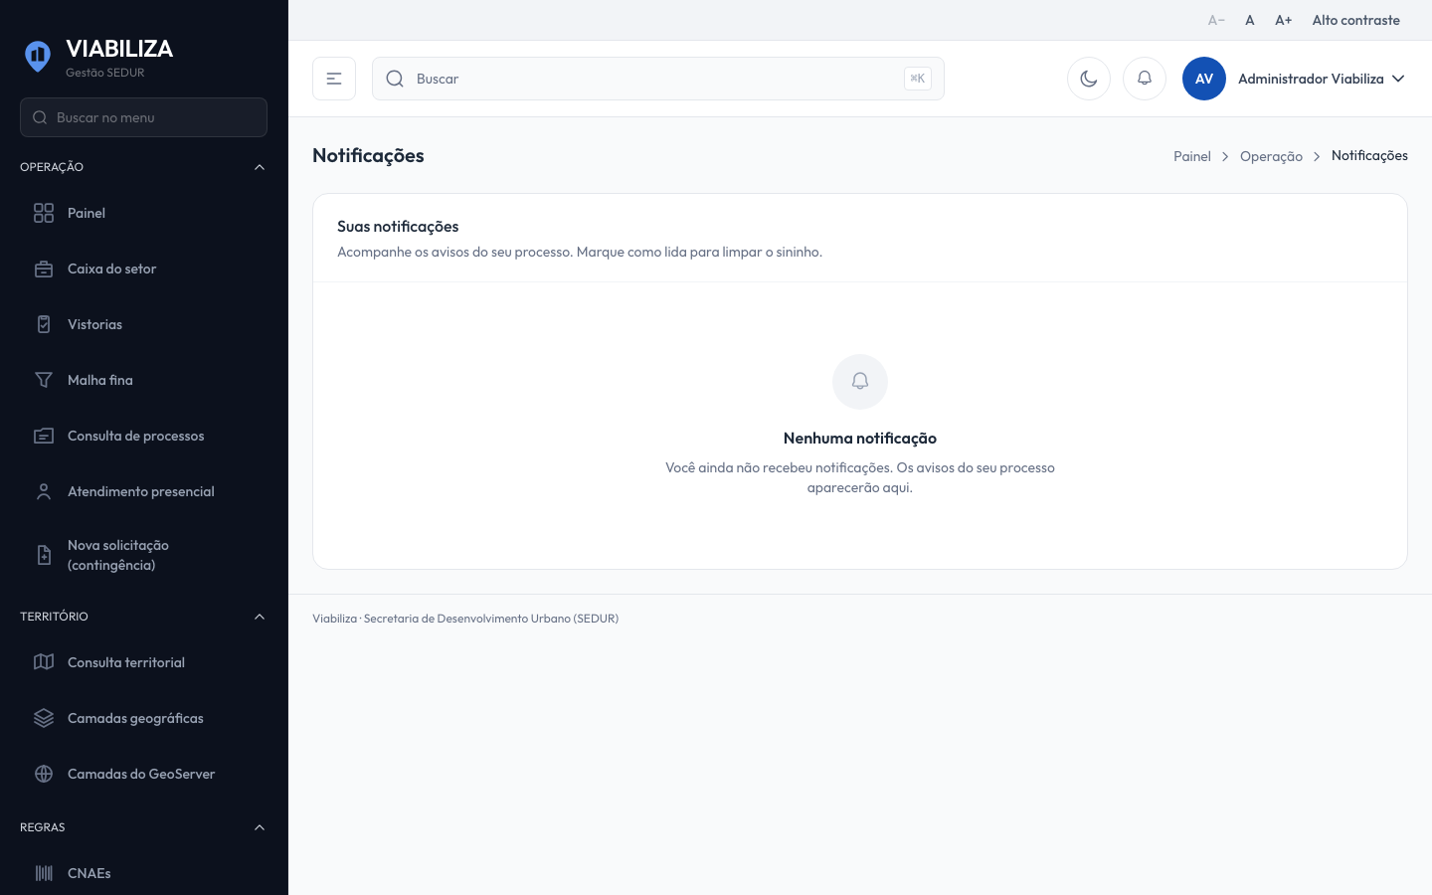

COMPORTAMENTO ESPERADO TELA 1
Cenário 1: Aviso de exercício sem tabela
Dado que que é dezembro ou janeiro e a tabela TLL de um exercício não foi publicada
Quando a rotina diária roda
Então o gestor vê em Notificações o aviso «Tabela TLL sem publicação», com o exercício e o link para Valores TLL

Cenário 2: Aviso não se repete
Dado que que o gestor já recebeu o aviso daquele exercício
Quando a rotina roda de novo no dia seguinte
Então nenhum aviso novo aparece para esse exercício

HU.012 – MANTER TERMOS LEGAIS
PROJETO: Viabiliza — Sistema de Licenciamento Eletrônico

HISTÓRICO DE REVISÃO
DATA | RESUMO DAS ALTERAÇÕES | VERSÃO | Responsável
16/10/2026 | Texto revisto para a linguagem de quem usa o sistema | 2.1 | Sudoeste Informática
19/10/2026 | Retirada das HUs sem funcionalidade no sistema, renumeração e reordenação das demais (retaguarda primeiro, portal depois) | 2.2 | Sudoeste Informática

VISÃO GERAL
O administrador versiona os termos legais. O termo publicado não é alterado nem apagado. A lista, sem paginação, ordena por tipo e pela versão mais nova. Cada linha mostra tipo, versão, título, conteúdo, data de publicação e situação: rascunho, vigente ou substituído. Vigente é a maior versão já publicada daquele tipo cuja data de publicação já chegou. Incluir cria rascunho. A versão é a seguinte do tipo; o administrador não informa o número. Editar título e conteúdo só vale para rascunho. Termo publicado responde que termos publicados são imutáveis e que é preciso criar uma nova versão. Publicar grava a data atual. Publicar de novo um termo já publicado devolve a mesma orientação. Excluir só remove rascunho. Publicar torna a versão a vigente para novos aceites. Aceites anteriores permanecem na versão antiga, e quem ainda não aceitou a nova versão volta a ser cobrado. O aceite em si não ocorre nesta tela.

SUMÁRIO

ÉPICO: EP02 — Administração
HISTÓRIA DE USUÁRIO: Manter termos legais
PRÉ-REQUISITOS
DEPENDÊNCIAS
INTERFACE DE USUÁRIO
TELA 1 - Termos legais
COMPORTAMENTO ESPERADO TELA 1

ÉPICO: EP02 — Administração
Como administrador da SEDUR quero publicar cada versão do termo sem reescrever a anterior, de modo que o aceite continue apontando para o texto que a pessoa viu.

HISTÓRIA DE USUÁRIO: Manter termos legais
Como administrador autorizado a manter os parâmetros quero redigir um rascunho, publicá-lo e abrir a versão seguinte quando o texto mudar, de modo que o termo publicado permaneça imutável.

PRÉ-REQUISITOS
• Administrador autorizado a manter os parâmetros
• Tipo do termo em letras minúsculas, números e sublinhado, com até 50 caracteres
• Título e conteúdo informados

DEPENDÊNCIAS
Passadas
• Nenhuma

Futuras
• O aceite do termo no login do console é outro fluxo, fora desta tela

INTERFACE DE USUÁRIO

TELA 1 - Termos legais
Caminho no menu: Configuração > Termos legais

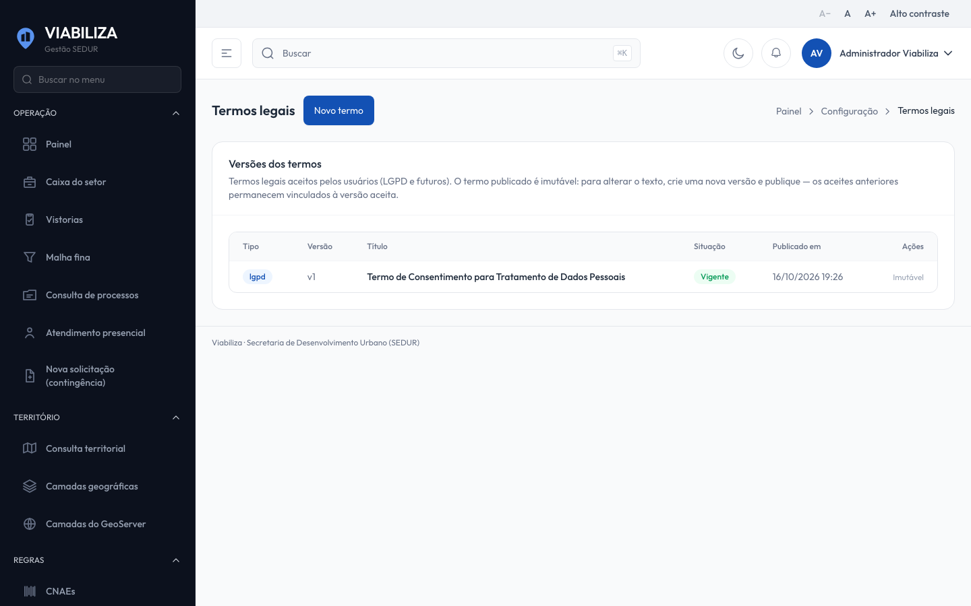

COMPORTAMENTO ESPERADO TELA 1
Cenário 1: Próxima versão
Dado que um tipo já tem a versão 2
Quando o administrador cria outro rascunho desse tipo
Então o rascunho nasce como versão 3, sem data de publicação

Cenário 2: Publicado imutável
Dado que o termo já foi publicado
Quando o administrador tenta editar ou excluir
Então o registro permanece e a mensagem pede uma nova versão

Cenário 3: Publicar rascunho
Dado que existe um rascunho
Quando o administrador publica
Então a data de publicação é gravada e, se for a maior versão publicada do tipo, a situação da lista passa a vigente

HU.013 – MANTER TEXTOS DECISÓRIOS
PROJETO: Viabiliza — Sistema de Licenciamento Eletrônico

HISTÓRICO DE REVISÃO
DATA | RESUMO DAS ALTERAÇÕES | VERSÃO | Responsável
16/10/2026 | Texto revisto para a linguagem de quem usa o sistema | 2.1 | Sudoeste Informática
19/10/2026 | Retirada das HUs sem funcionalidade no sistema, renumeração e reordenação das demais (retaguarda primeiro, portal depois) | 2.2 | Sudoeste Informática

VISÃO GERAL
O administrador corrige o texto e a descrição dos textos que o motor já emite em documento oficial. Não há criação, exclusão nem desativação nesta tela. A lista agrupa os textos e não pagina. Os grupos são bases legais, LOUOS, consulta pública, análise técnica, justificativa fundamentada, explicação da decisão, regras territoriais, localização do imóvel, zona urbanística, planilha de tratamento e fluxo expresso. Grupo sem rótulo aparece com o próprio identificador. Cada texto mostra o identificador, o texto e a descrição, e a descrição indica os trechos substituíveis. Atualizar grava o texto e a descrição de um identificador que já existe. Identificador desconhecido não é encontrado. O identificador enviado junto com o texto é ignorado. A alteração vale na leitura seguinte do documento. Textos novos entram pelo motor, não por esta tela. As minutas do parecer são outra tela.

SUMÁRIO

ÉPICO: EP02 — Administração
HISTÓRIA DE USUÁRIO: Manter textos decisórios
PRÉ-REQUISITOS
DEPENDÊNCIAS
INTERFACE DE USUÁRIO
TELA 1 - Textos decisórios
COMPORTAMENTO ESPERADO TELA 1

ÉPICO: EP02 — Administração
Como administrador da SEDUR quero corrigir o texto que o documento oficial já usa, de modo que a redação mude sem criar identificador órfão.

HISTÓRIA DE USUÁRIO: Manter textos decisórios
Como administrador autorizado a manter os parâmetros quero corrigir o texto e a descrição de um texto decisório existente, de modo que o documento passe a usar a redação nova.

PRÉ-REQUISITOS
• Administrador autorizado a manter os parâmetros
• Texto decisório já existente
• Descrição com até 255 caracteres

DEPENDÊNCIAS
Passadas
• O identificador já existe porque o motor o emite

Futuras
• As minutas do parecer ficam na história de minutas e textos-padrão

INTERFACE DE USUÁRIO

TELA 1 - Textos decisórios
Caminho no menu: Configuração > Textos decisórios

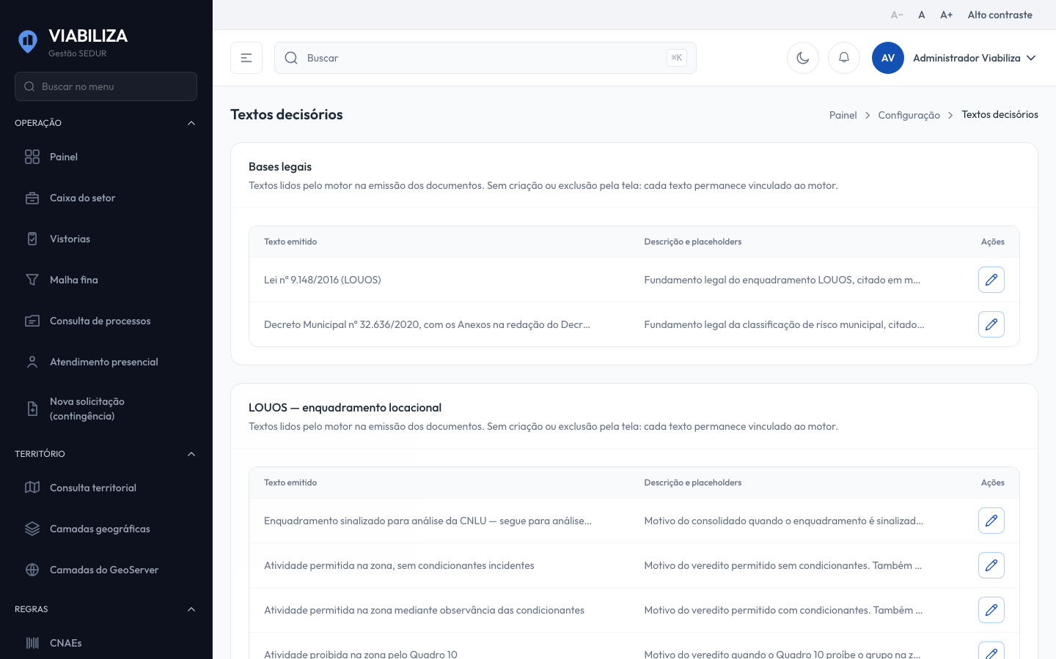

COMPORTAMENTO ESPERADO TELA 1
Cenário 1: Editar texto existente
Dado que o texto já existe e o administrador está autorizado
Quando grava outro texto e outra descrição
Então o identificador permanece e o texto vigente passa a ser o enviado

Cenário 2: Identificador desconhecido
Dado que o identificador não existe
Quando o administrador tenta atualizar
Então o texto não é encontrado e nada é gravado

Cenário 3: Sem cadastro novo
Dado que o administrador está na tela de textos decisórios
Quando procura incluir, excluir ou desativar
Então só existem a listagem e a atualização de texto já existente

HU.014 – MANTER MINUTAS E TEXTOS-PADRÃO
PROJETO: Viabiliza — Sistema de Licenciamento Eletrônico

HISTÓRICO DE REVISÃO
DATA | RESUMO DAS ALTERAÇÕES | VERSÃO | Responsável
16/10/2026 | Texto revisto para a linguagem de quem usa o sistema | 2.1 | Sudoeste Informática
19/10/2026 | Retirada das HUs sem funcionalidade no sistema, renumeração e reordenação das demais (retaguarda primeiro, portal depois) | 2.2 | Sudoeste Informática

VISÃO GERAL
O administrador mantém a biblioteca de trechos que o analista insere no parecer. A lista busca no conteúdo, filtra por categoria e por situação, ordena por categoria ou versão e pagina em 10, 15, 25 ou 50 itens, com padrão de 15. Incluir grava categoria, conteúdo e situação, com versão 1. Texto novo nasce ativo quando a situação não vem. Se a edição muda o conteúdo, a versão soma um. Mudar só a categoria ou a situação mantém a versão. Não há exclusão. Desativar tira o trecho da biblioteca oferecida ao analista e o histórico da versão permanece. Criar, atualizar e desativar ficam registrados. A leitura da lista ativa no parecer é de quem analisa processos, em outro fluxo. Quem mantém esta biblioteca é a mesma pessoa autorizada a manter os parâmetros. A inserção do trecho no parecer não ocorre aqui.

SUMÁRIO

ÉPICO: EP02 — Administração
HISTÓRIA DE USUÁRIO: Manter minutas e textos-padrão
PRÉ-REQUISITOS
DEPENDÊNCIAS
INTERFACE DE USUÁRIO
TELA 1 - Minutas e textos-padrão
COMPORTAMENTO ESPERADO TELA 1

ÉPICO: EP02 — Administração
Como administrador da SEDUR quero manter trechos pré-aprovados do parecer, de modo que a versão registre quando o conteúdo mudou.

HISTÓRIA DE USUÁRIO: Manter minutas e textos-padrão
Como administrador autorizado a manter os parâmetros quero cadastrar, corrigir e desativar textos-padrão por categoria, de modo que o analista use só os trechos ativos e a versão suba somente quando o conteúdo mudar.

PRÉ-REQUISITOS
• Administrador autorizado a manter os parâmetros
• Categoria com até 100 caracteres e conteúdo informado

DEPENDÊNCIAS
Passadas
• Nenhuma

Futuras
• A inserção do trecho no parecer fica no fluxo de análise, fora desta tela

INTERFACE DE USUÁRIO

TELA 1 - Minutas e textos-padrão
Caminho no menu: Configuração > Minutas e textos-padrão

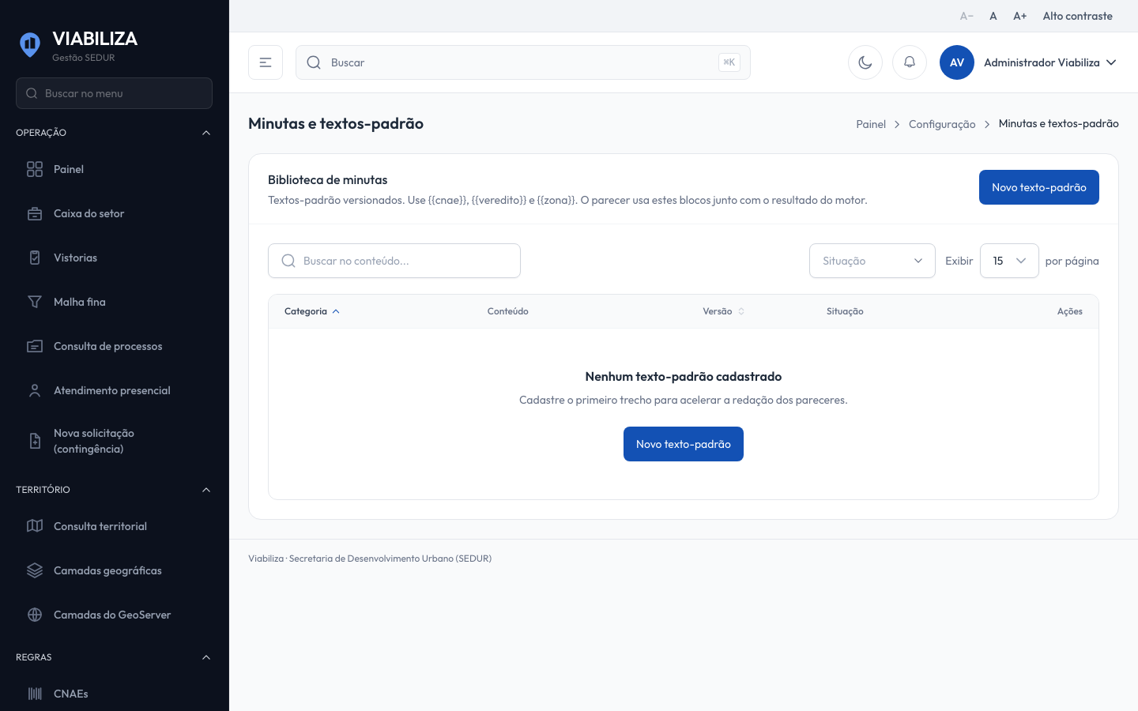

COMPORTAMENTO ESPERADO TELA 1
Cenário 1: Primeira versão
Dado que o administrador está autorizado
Quando cadastra categoria e conteúdo
Então o texto é gravado com versão 1

Cenário 2: Conteúdo novo
Dado que o texto está na versão 1
Quando a edição muda o conteúdo
Então a versão passa a 2 e o registro marca que o conteúdo mudou

Cenário 3: Só a categoria
Dado que o texto está na versão 2
Quando a edição muda a categoria e mantém o conteúdo
Então a versão continua 2

Cenário 4: Desativar
Dado que o texto está ativo
Quando o administrador inverte a situação
Então o texto fica inativo, sai da biblioteca oferecida ao analista e não é apagado

HU.015 – CONFIGURAR APIS DE INTEGRAÇÃO
PROJETO: Viabiliza — Sistema de Licenciamento Eletrônico

HISTÓRICO DE REVISÃO
DATA | RESUMO DAS ALTERAÇÕES | VERSÃO | Responsável
16/10/2026 | Texto revisto para a linguagem de quem usa o sistema | 2.1 | Sudoeste Informática
19/10/2026 | Retirada das HUs sem funcionalidade no sistema, renumeração e reordenação das demais (retaguarda primeiro, portal depois) | 2.2 | Sudoeste Informática

VISÃO GERAL
O administrador ajusta, por aba, os endereços, as credenciais e os interruptores das integrações que já estão no catálogo. As abas são REGIN, Inscrição imobiliária, CPF e CNPJ, Autenticação SEDUR, GOV.BR, Geocodificação, GeoServer e Cadastro municipal (SEMAP). Aba desconhecida na abertura cai em REGIN. Na gravação, aba desconhecida é recusada. Senha já gravada não volta preenchida: a tela só indica se já há valor. Senha em branco mantém a credencial atual. Valor igual ao atual não gera registro de alteração. Valor diferente é gravado e a alteração fica registrada; se o dado é sensível, o registro não mostra o conteúdo. Quando a aba tem endereço de produção e de homologação, o interruptor escolhe qual deles passa a valer, se estiver preenchido. O teste de conexão existe só no REGIN e na inscrição imobiliária, em ação separada da gravação. As outras abas não têm teste. Não é possível incluir uma integração fora do catálogo. Esta gravação vale na hora, sem a revisão de um segundo usuário exigida em outros cadastros sensíveis.

SUMÁRIO

ÉPICO: EP02 — Administração
HISTÓRIA DE USUÁRIO: Configurar APIs de integração
PRÉ-REQUISITOS
DEPENDÊNCIAS
INTERFACE DE USUÁRIO
TELA 1 - APIs
COMPORTAMENTO ESPERADO TELA 1

ÉPICO: EP02 — Administração
Como administrador da SEDUR quero ajustar cada integração já prevista, de modo que homologação e produção mudem sem expor a senha gravada.

HISTÓRIA DE USUÁRIO: Configurar APIs de integração
Como administrador autorizado a manter os parâmetros quero gravar endereço, credencial e interruptor de cada aba, de modo que a senha em branco preserve a credencial e o teste só exista onde a tela o oferece.

PRÉ-REQUISITOS
• Administrador autorizado a manter os parâmetros
• Integração já presente no catálogo da tela

DEPENDÊNCIAS
Passadas
• Nenhuma

Futuras
• Nenhuma

INTERFACE DE USUÁRIO

TELA 1 - APIs
Caminho no menu: Configuração > APIs

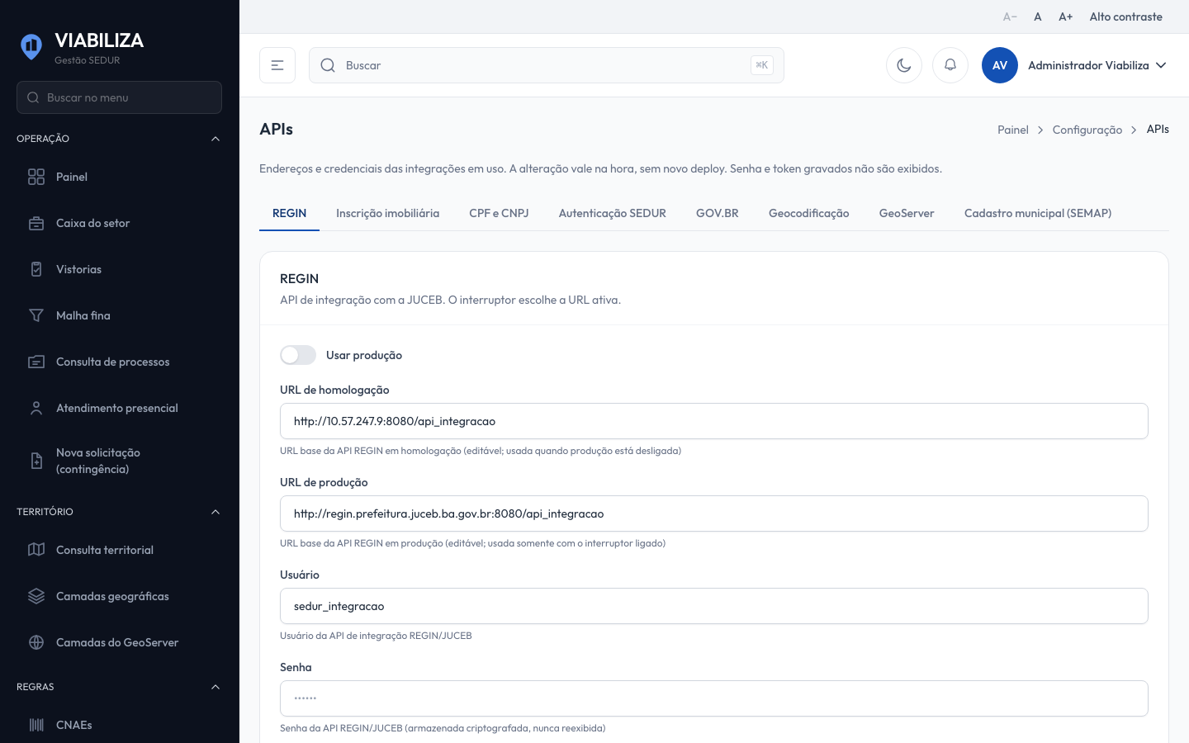

COMPORTAMENTO ESPERADO TELA 1
Cenário 1: Senha em branco
Dado que a integração já tem senha gravada
Quando o administrador salva a aba com o campo de senha vazio
Então a credencial armazenada não muda

Cenário 2: Endereço alterado
Dado que o endereço informado é diferente do atual e o dado não é sensível
Quando o administrador salva
Então o valor muda e o registro mostra o anterior e o novo

Cenário 3: Aba inexistente
Dado que o identificador da aba não está no catálogo
Quando o administrador envia a atualização
Então a aba é recusada e nada dessa integração é gravado

Cenário 4: Teste só onde existe
Dado que o administrador abre as abas
Quando a tela monta REGIN ou inscrição imobiliária
Então essas abas oferecem teste de conexão, e CPF e CNPJ, autenticação SEDUR, GOV.BR, geocodificação, GeoServer e SEMAP não oferecem teste

HU.016 – CONFIGURAR SERVIDORES DE E-MAIL
PROJETO: Viabiliza — Sistema de Licenciamento Eletrônico

HISTÓRICO DE REVISÃO
DATA | RESUMO DAS ALTERAÇÕES | VERSÃO | Responsável
16/10/2026 | Texto revisto para a linguagem de quem usa o sistema | 2.1 | Sudoeste Informática
19/10/2026 | Retirada das HUs sem funcionalidade no sistema, renumeração e reordenação das demais (retaguarda primeiro, portal depois) | 2.2 | Sudoeste Informática

VISÃO GERAL
O administrador mantém os servidores de e-mail e escolhe o padrão ativo que o envio passa a usar. A lista ordena o padrão primeiro e depois o nome, sem paginação. O único tipo aceito é o envio por servidor de correio. A proteção da conexão pode ser TLS, SSL ou nenhuma. Incluir grava nome, servidor, porta, proteção, tempo limite, usuário, senha, remetente e situação. Se for marcado como padrão, esse servidor passa a ser o padrão. Na edição, senha em branco não substitui a atual. A senha não volta em claro e não entra no registro da alteração. Excluir apaga o servidor e registra a exclusão, sem a senha. Testar exige um destinatário e envia uma mensagem de verdade. Sucesso e falha ficam registrados, e a falha aparece no destinatário. O monitoramento da fila de envios é outra tela.

SUMÁRIO

ÉPICO: EP02 — Administração
HISTÓRIA DE USUÁRIO: Configurar servidores de e-mail
PRÉ-REQUISITOS
DEPENDÊNCIAS
INTERFACE DE USUÁRIO
TELA 1 - Servidores de e-mail
COMPORTAMENTO ESPERADO TELA 1

ÉPICO: EP02 — Administração
Como administrador da SEDUR quero escolher o servidor de e-mail padrão, de modo que os avisos saiam pela configuração gravada.

HISTÓRIA DE USUÁRIO: Configurar servidores de e-mail
Como administrador autorizado a configurar o e-mail quero cadastrar o servidor, testar o envio e marcá-lo como padrão, de modo que a senha não seja reexibida e o teste seja um envio real.

PRÉ-REQUISITOS
• Administrador autorizado a configurar servidores de e-mail
• Nome, servidor, porta de 1 a 65535, remetente válido e nome do remetente
• Destinatário válido, para o teste

DEPENDÊNCIAS
Passadas
• Nenhuma

Futuras
• O acompanhamento do que está na fila, do que saiu e do que falhou fica no monitoramento de e-mails

INTERFACE DE USUÁRIO

TELA 1 - Servidores de e-mail
Caminho no menu: Configuração > Servidores de e-mail

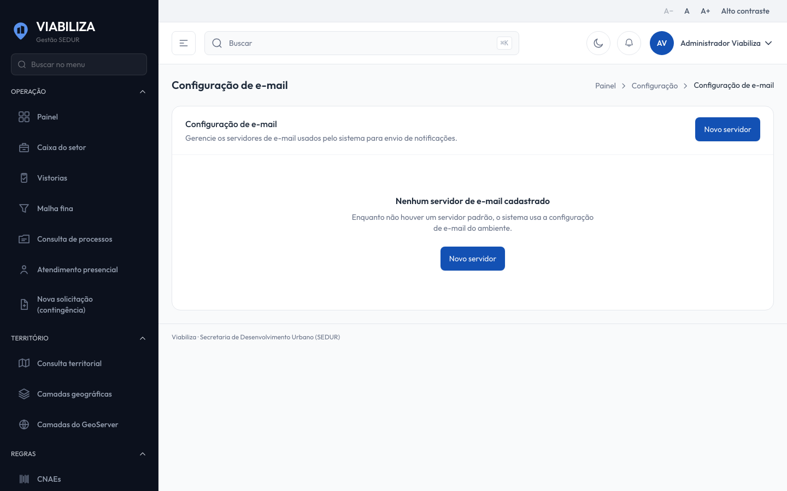

COMPORTAMENTO ESPERADO TELA 1
Cenário 1: Servidor padrão
Dado que o administrador está autorizado
Quando cadastra um servidor marcado como padrão
Então esse servidor passa a ser o padrão do envio

Cenário 2: Senha em branco
Dado que o servidor já tem senha
Quando a edição envia a senha vazia
Então a senha armazenada permanece

Cenário 3: Teste real
Dado que o servidor está gravado e há um e-mail destinatário
Quando o administrador testa a conexão
Então o sistema tenta o envio e registra sucesso ou falha, sem gravar a senha

Cenário 4: Excluir
Dado que o servidor está cadastrado
Quando o administrador exclui
Então o registro é removido e a exclusão fica registrada, sem a senha

HU.017 – MONITORAR ENVIO DE E-MAILS
PROJETO: Viabiliza — Sistema de Licenciamento Eletrônico

HISTÓRICO DE REVISÃO
DATA | RESUMO DAS ALTERAÇÕES | VERSÃO | Responsável
16/10/2026 | Texto revisto para a linguagem de quem usa o sistema | 2.1 | Sudoeste Informática
19/10/2026 | Retirada das HUs sem funcionalidade no sistema, renumeração e reordenação das demais (retaguarda primeiro, portal depois) | 2.2 | Sudoeste Informática

VISÃO GERAL
Quem acompanha os e-mails consulta a fila e o resultado dos envios registrados. A tela é só de leitura: não reenvia, não exclui e não edita o registro. A lista filtra pela situação quando ela é informada, ordena do mais recente e pagina, com padrão de 20 itens. Cada linha mostra destinatário (e-mail e nome), o tipo do aviso, a situação, a mensagem de erro, a entrada na fila, o envio, a falha e a data do registro. O endereço de e-mail não é mascarado. Os contadores da página são três, sobre todos os registros e não só sobre a página filtrada: na fila, enviado e falhou. Sem filtro, a lista mostra todos.

SUMÁRIO

ÉPICO: EP02 — Administração
HISTÓRIA DE USUÁRIO: Monitorar envio de e-mails
PRÉ-REQUISITOS
DEPENDÊNCIAS
INTERFACE DE USUÁRIO
TELA 1 - Monitoramento de e-mails
COMPORTAMENTO ESPERADO TELA 1

ÉPICO: EP02 — Administração
Como operador da SEDUR quero ver o que está na fila, o que saiu e o que falhou, de modo que a falha de envio fique visível com a mensagem de erro.

HISTÓRIA DE USUÁRIO: Monitorar envio de e-mails
Como operador autorizado a monitorar e-mails quero filtrar os envios por situação e ver o erro dos que falharam, de modo que eu saiba o destino e o resultado sem reenviar desta tela.

PRÉ-REQUISITOS
• Operador autorizado a monitorar e-mails
• Envios já registrados

DEPENDÊNCIAS
Passadas
• O servidor usado no envio é mantido na configuração de servidores de e-mail

Futuras
• Nenhuma

INTERFACE DE USUÁRIO

TELA 1 - Monitoramento de e-mails
Caminho no menu: Configuração > Monitoramento de e-mails

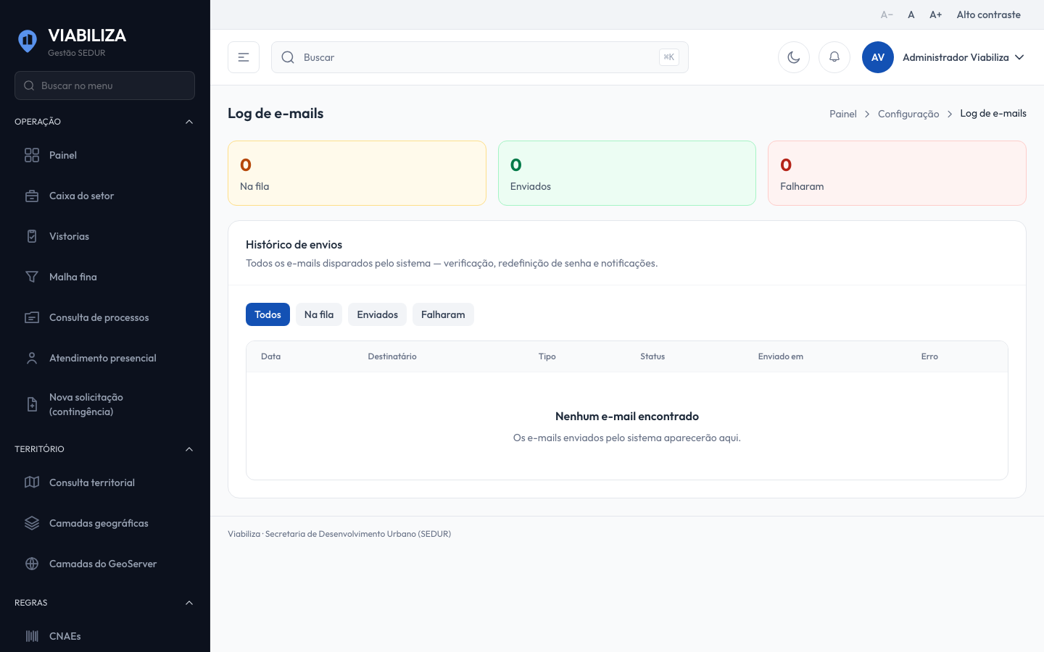

COMPORTAMENTO ESPERADO TELA 1
Cenário 1: Filtro de falha
Dado que há envios em mais de uma situação
Quando o operador filtra pelos que falharam
Então a página traz só esses registros, com a mensagem de erro quando houver

Cenário 2: Contadores
Dado que há envios na fila, enviados e com falha
Quando a lista abre
Então os contadores informam as quantidades de cada uma dessas três situações, sobre todos os registros

Cenário 3: Somente consulta
Dado que o operador está na tela
Quando procura reenviar, cancelar ou editar um envio
Então só existe a consulta

HU.018 – CONFIGURAR PROVEDORES DE IA
PROJETO: Viabiliza — Sistema de Licenciamento Eletrônico

HISTÓRICO DE REVISÃO
DATA | RESUMO DAS ALTERAÇÕES | VERSÃO | Responsável
16/10/2026 | Texto revisto para a linguagem de quem usa o sistema | 2.1 | Sudoeste Informática
19/10/2026 | Retirada das HUs sem funcionalidade no sistema, renumeração e reordenação das demais (retaguarda primeiro, portal depois) | 2.2 | Sudoeste Informática

VISÃO GERAL
O administrador mantém as configurações de inteligência artificial, com chave protegida, teste de conexão real e uma configuração padrão. A lista ordena a padrão primeiro. Incluir e editar gravam nome, provedor, capacidade, endereço, chave, modelo, temperatura, tamanho máximo da resposta, tempo limite, situação e a marca de padrão. Os provedores aceitos são OpenAI, Anthropic, Gemini, Azure e compatível. As capacidades aceitas são texto, visão e embeddings. Configuração ativa no cadastro exige chave. Endereço recusado, por não ser seguro ou por estar fora da lista permitida, não é gravado. Na edição, chave vazia não substitui a atual. A chave não volta em claro e não entra no registro. Ativar uma configuração sem chave é recusado, com o pedido para informar a chave. Testar chama o provedor de verdade. Sucesso e falha ficam registrados, sem a chave. Excluir remove o registro. Os recursos de inteligência artificial usam a configuração padrão ativa.

SUMÁRIO

ÉPICO: EP02 — Administração
HISTÓRIA DE USUÁRIO: Configurar provedores de IA
PRÉ-REQUISITOS
DEPENDÊNCIAS
INTERFACE DE USUÁRIO
TELA 1 - Configuração de IA
COMPORTAMENTO ESPERADO TELA 1

ÉPICO: EP02 — Administração
Como administrador da SEDUR quero manter o provedor de inteligência artificial padrão, de modo que os recursos usem a configuração ativa e a chave não apareça em claro.

HISTÓRIA DE USUÁRIO: Configurar provedores de IA
Como administrador autorizado a configurar a inteligência artificial quero cadastrar o provedor, testar o endereço e ativá-lo, de modo que a ativação sem chave seja recusada e o teste registre sucesso ou falha.

PRÉ-REQUISITOS
• Administrador autorizado a configurar a inteligência artificial
• Provedor e capacidade dentre os aceitos na tela
• Endereço aceito pela verificação de segurança
• Chave informada, quando a configuração nasce ativa

DEPENDÊNCIAS
Passadas
• Nenhuma

Futuras
• Nenhuma

INTERFACE DE USUÁRIO

TELA 1 - Configuração de IA
Caminho no menu: Configuração > Configuração de IA

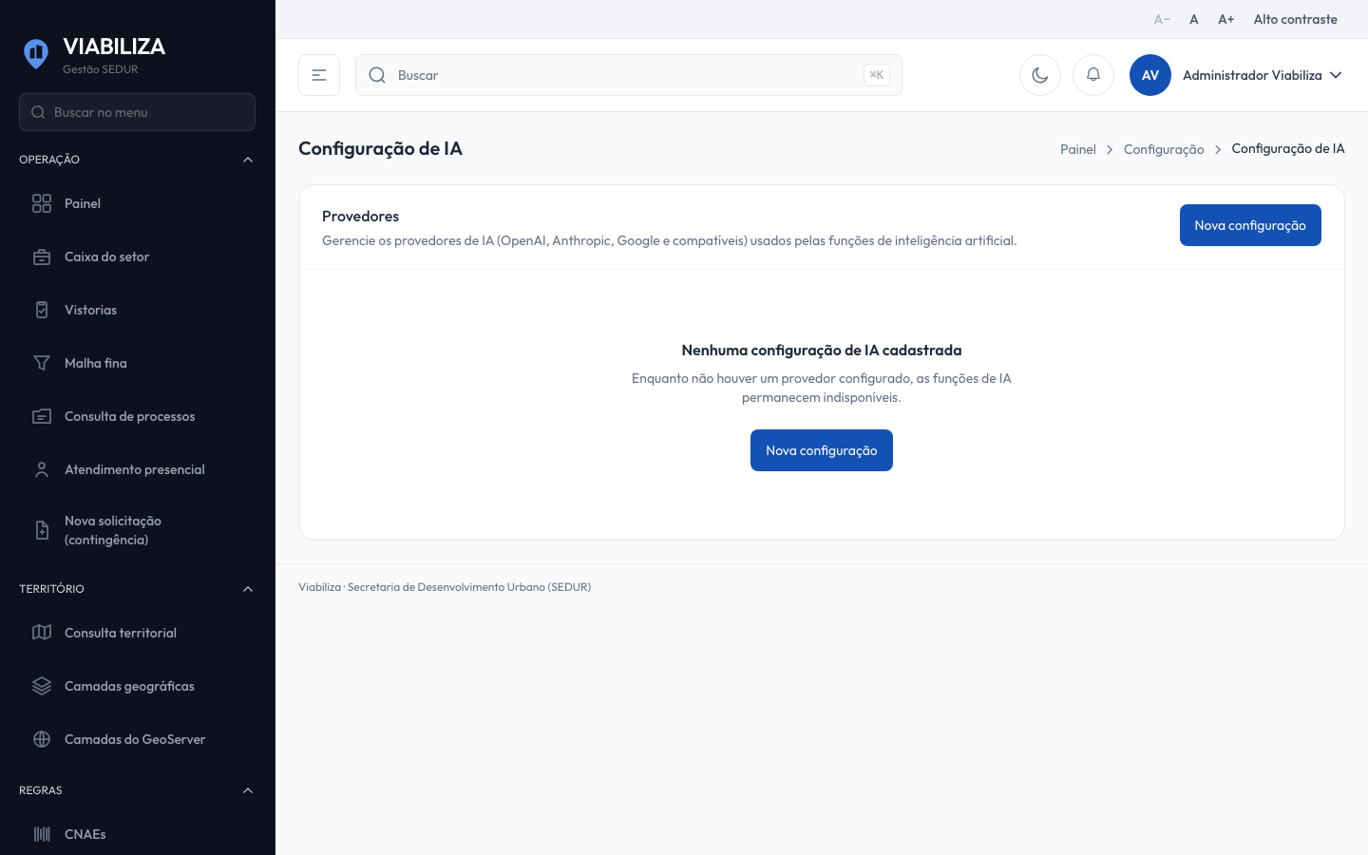

COMPORTAMENTO ESPERADO TELA 1
Cenário 1: Ativa sem chave
Dado que o cadastro pede situação ativa e a chave está vazia
Quando o administrador salva
Então a mensagem pede a chave para ativar a configuração e nada é gravado

Cenário 2: Endereço recusado
Dado que o endereço não é aceito pela verificação de segurança
Quando o administrador salva
Então a configuração não é gravada

Cenário 3: Teste registrado
Dado que a configuração está gravada
Quando o administrador testa a conexão
Então o provedor é chamado e o registro mostra sucesso ou falha, sem a chave

Cenário 4: Chave preservada
Dado que a configuração já tem chave
Quando a edição envia a chave vazia
Então a chave armazenada permanece

HU.019 – MANTER TIPOS DE IMÓVEL
PROJETO: Viabiliza — Sistema de Licenciamento Eletrônico

HISTÓRICO DE REVISÃO
DATA | RESUMO DAS ALTERAÇÕES | VERSÃO | Responsável
16/10/2026 | Texto revisto para a linguagem de quem usa o sistema | 2.1 | Sudoeste Informática
19/10/2026 | Retirada das HUs sem funcionalidade no sistema, renumeração e reordenação das demais (retaguarda primeiro, portal depois) | 2.2 | Sudoeste Informática

VISÃO GERAL
O administrador mantém os tipos de imóvel reconhecidos no texto que chega do integrador e a marca que tira o processo do fluxo expresso. A lista busca, filtra a situação, ordena e pagina em 10, 15, 25 ou 50 itens. No cadastro entram código, rótulo, a marca de encaminhar à análise, a situação e as grafias alternativas. O código usa letras minúsculas, números e sublinhado, com até 50 caracteres, e é único. Tipo novo nasce ativo quando a situação não é informada. Na edição mudam rótulo, marca, situação e grafias. O código não muda. Se a marca ou a situação não vierem na edição, o valor atual permanece. Grafia já usada por outro tipo é recusada. Desativar não apaga o tipo: ele sai do catálogo ativo e o histórico permanece. Com a marca ligada, o tipo tira o processo do fluxo expresso e o encaminha à análise.

SUMÁRIO

ÉPICO: EP02 — Administração
HISTÓRIA DE USUÁRIO: Manter tipos de imóvel
PRÉ-REQUISITOS
DEPENDÊNCIAS
INTERFACE DE USUÁRIO
TELA 1 - Tipos de imóvel
COMPORTAMENTO ESPERADO TELA 1

ÉPICO: EP02 — Administração
Como administrador da SEDUR quero reconhecer o tipo de imóvel que chega do integrador, de modo que o processo vá à análise quando a marca desse tipo estiver ligada.

HISTÓRIA DE USUÁRIO: Manter tipos de imóvel
Como administrador autorizado a manter tipos de imóvel quero cadastrar o tipo, as grafias alternativas e se ele encaminha à análise, de modo que o texto vindo do integrador seja reconhecido e o código não mude depois do cadastro.

PRÉ-REQUISITOS
• Administrador autorizado a manter tipos de imóvel
• Código ainda não usado, em letras minúsculas, números e sublinhado

DEPENDÊNCIAS
Passadas
• Nenhuma

Futuras
• Nenhuma

INTERFACE DE USUÁRIO

TELA 1 - Tipos de imóvel
Caminho no menu: Regras > Tipos de imóvel

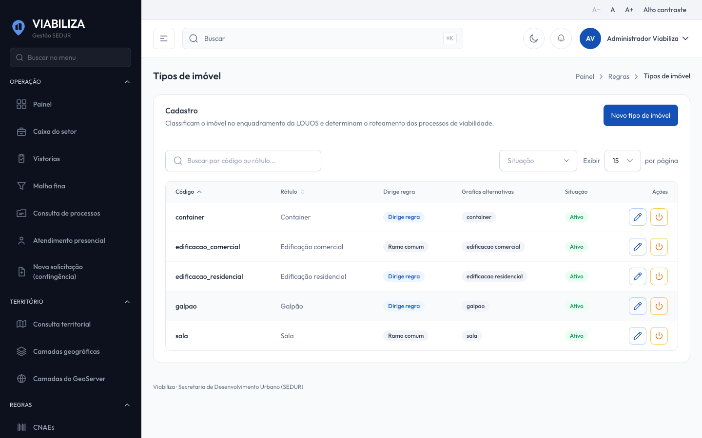

COMPORTAMENTO ESPERADO TELA 1
Cenário 1: Tipo que encaminha à análise
Dado que o administrador está autorizado
Quando cadastra código, rótulo e a marca de encaminhar à análise ligada
Então o tipo é gravado com essa marca e passa a valer nas leituras seguintes

Cenário 2: Edição sem informar a situação
Dado que o tipo está inativo
Quando a edição envia rótulo e grafias sem informar a situação
Então o código permanece e o tipo continua inativo

Cenário 3: Grafia repetida
Dado que uma grafia já está vinculada a outro tipo
Quando o administrador tenta gravá-la de novo
Então a grafia é recusada

Cenário 4: Desativar
Dado que o tipo está ativo
Quando o administrador inverte a situação
Então o tipo fica inativo, sai do catálogo ativo e o registro permanece

HU.020 – MANTER TIPOS DE SERVIÇO
PROJETO: Viabiliza — Sistema de Licenciamento Eletrônico

HISTÓRICO DE REVISÃO
DATA | RESUMO DAS ALTERAÇÕES | VERSÃO | Responsável
16/10/2026 | Texto revisto para a linguagem de quem usa o sistema | 2.1 | Sudoeste Informática
19/10/2026 | Retirada das HUs sem funcionalidade no sistema, renumeração e reordenação das demais (retaguarda primeiro, portal depois) | 2.2 | Sudoeste Informática

VISÃO GERAL
O administrador mantém os tipos de serviço oferecidos na solicitação de viabilidade. A lista busca por código ou nome, filtra a situação, ordena por código e pagina em 10, 15, 25 ou 50 itens, com padrão de 15. Cada item mostra código, nome, pista de fluxo e situação. No cadastro, o código é livre, único e obrigatório, com até 50 caracteres. O formato oficial dos códigos ainda depende de definição da SEDUR. Tipo novo nasce ativo quando a situação não é informada. Na edição, nome, pista de fluxo e situação mudam; o código enviado é ignorado. Não há exclusão. Desativar inverte a situação: o tipo sai da seleção do requerente e o registro permanece, inclusive quando já foi usado em solicitação.

SUMÁRIO

ÉPICO: EP02 — Administração
HISTÓRIA DE USUÁRIO: Manter tipos de serviço
PRÉ-REQUISITOS
DEPENDÊNCIAS
INTERFACE DE USUÁRIO
TELA 1 - Tipos de serviço
COMPORTAMENTO ESPERADO TELA 1

ÉPICO: EP02 — Administração
Como administrador da SEDUR quero manter os tipos de serviço da solicitação, de modo que o requerente veja só os tipos ativos.

HISTÓRIA DE USUÁRIO: Manter tipos de serviço
Como administrador autorizado a manter tipos de serviço quero cadastrar, corrigir e desativar um tipo, de modo que o código permaneça o do cadastro e o tipo inativo saia da seleção sem ser apagado.

PRÉ-REQUISITOS
• Administrador autorizado a manter tipos de serviço
• Código ainda não usado, no cadastro

DEPENDÊNCIAS
Passadas
• Nenhuma

Futuras
• Nenhuma

INTERFACE DE USUÁRIO

TELA 1 - Tipos de serviço
Caminho no menu: Regras > Tipos de serviço

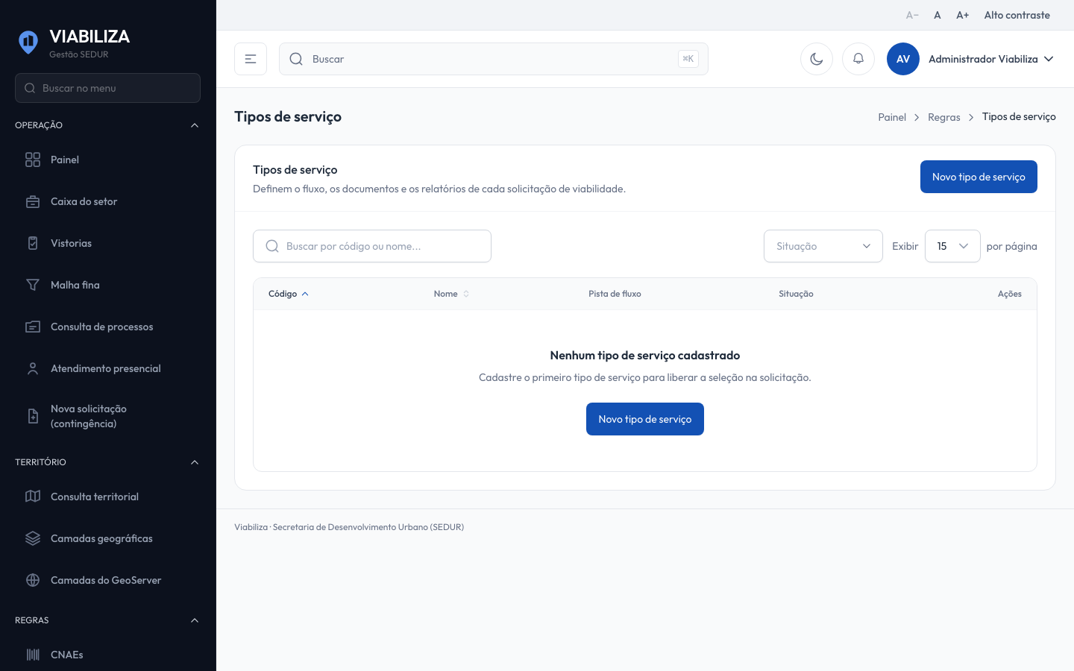

COMPORTAMENTO ESPERADO TELA 1
Cenário 1: Cadastro
Dado que o administrador está autorizado e informa um código ainda não usado e o nome
Quando cadastra o tipo, com ou sem pista de fluxo
Então o tipo entra na lista e nasce ativo se a situação não for informada

Cenário 2: Código imutável
Dado que o tipo já está gravado
Quando a edição envia outro código
Então o código armazenado não muda

Cenário 3: Desativar
Dado que o tipo está ativo
Quando o administrador inverte a situação
Então o tipo fica inativo, continua na lista quando o filtro inclui inativos e não é apagado

HU.021 – MANTER REQUISITOS DOCUMENTAIS
PROJETO: Viabiliza — Sistema de Licenciamento Eletrônico

HISTÓRICO DE REVISÃO
DATA | RESUMO DAS ALTERAÇÕES | VERSÃO | Responsável
16/10/2026 | Texto revisto para a linguagem de quem usa o sistema | 2.1 | Sudoeste Informática
19/10/2026 | Retirada das HUs sem funcionalidade no sistema, renumeração e reordenação das demais (retaguarda primeiro, portal depois) | 2.2 | Sudoeste Informática

VISÃO GERAL
O administrador mantém o requisito documental e os CNAEs ativos aos quais ele se vincula. A lista busca por código ou nome, filtra a situação, ordena e pagina em 10, 15, 25 ou 50 itens, com padrão de 15. Cada item mostra código, nome, descrição, obrigatoriedade, situação, instruções de validação e os CNAEs vinculados. No cadastro entram código, nome, descrição, obrigatoriedade e instruções. Sem a marca de obrigatório, o requisito nasce como não obrigatório. Na edição mudam nome, descrição, obrigatoriedade e instruções. Código e situação não entram nessa gravação. A ativação inverte a situação e não exclui. A busca de CNAEs para o vínculo só oferece CNAEs ativos. Gravar o vínculo substitui o conjunto inteiro: só CNAE ativo entra, e a troca fica registrada com os códigos anteriores e os posteriores. CNAE inativo é recusado. Desativar o requisito preserva o registro. A obrigatoriedade vinculada ao CNAE é o que a validação documental cobra na solicitação.

SUMÁRIO

ÉPICO: EP02 — Administração
HISTÓRIA DE USUÁRIO: Manter requisitos documentais
PRÉ-REQUISITOS
DEPENDÊNCIAS
INTERFACE DE USUÁRIO
TELA 1 - Requisitos documentais
COMPORTAMENTO ESPERADO TELA 1

ÉPICO: EP02 — Administração
Como administrador da SEDUR quero definir qual documento a atividade exige, de modo que a validação cobre só o que estiver vinculado ao CNAE ativo.

HISTÓRIA DE USUÁRIO: Manter requisitos documentais
Como administrador autorizado a manter requisitos documentais quero cadastrar o requisito, marcar se é obrigatório e escolher os CNAEs, de modo que o conjunto vinculado seja exatamente o que foi gravado.

PRÉ-REQUISITOS
• Administrador autorizado a manter requisitos documentais
• CNAEs ativos, para o vínculo

DEPENDÊNCIAS
Passadas
• Cadastro de CNAEs ativos

Futuras
• Nenhuma

INTERFACE DE USUÁRIO

TELA 1 - Requisitos documentais
Caminho no menu: Regras > Requisitos documentais

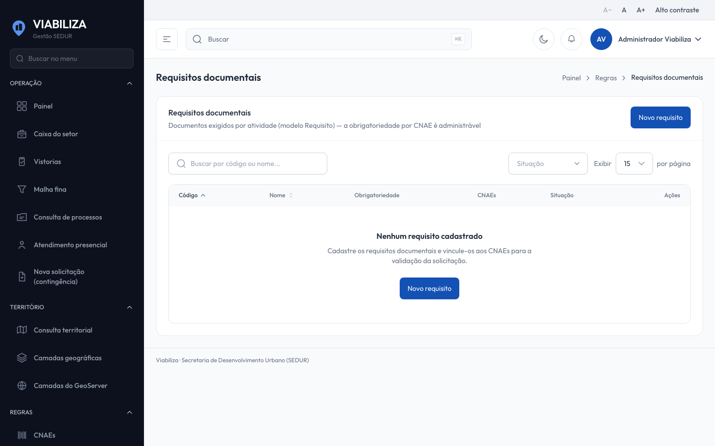

COMPORTAMENTO ESPERADO TELA 1
Cenário 1: Requisito obrigatório
Dado que o administrador está autorizado e informa um código novo
Quando cadastra o requisito como obrigatório
Então ele aparece na lista como obrigatório

Cenário 2: CNAE inativo
Dado que o requisito existe e o CNAE está inativo
Quando a sincronização inclui esse CNAE
Então o vínculo é recusado

Cenário 3: Conjunto exato
Dado que o requisito está vinculado aos CNAEs A e B
Quando a sincronização envia só o CNAE ativo A
Então B deixa de estar vinculado e o registro mostra os códigos anteriores e os posteriores

Cenário 4: Desativar
Dado que o requisito está ativo
Quando o administrador inverte a situação
Então o requisito fica inativo e o registro permanece

HU.022 – MANTER ANEXOS DE ESCRITÓRIO VIRTUAL
PROJETO: Viabiliza — Sistema de Licenciamento Eletrônico

HISTÓRICO DE REVISÃO
DATA | RESUMO DAS ALTERAÇÕES | VERSÃO | Responsável
16/10/2026 | Texto revisto para a linguagem de quem usa o sistema | 2.1 | Sudoeste Informática
19/10/2026 | Retirada das HUs sem funcionalidade no sistema, renumeração e reordenação das demais (retaguarda primeiro, portal depois) | 2.2 | Sudoeste Informática

VISÃO GERAL
O mantenedor publica, com um segundo usuário, os Anexos A e B do Decreto nº 35.062/2021, que definem os CNAEs de sede e de abrigado. A página mostra a versão vigente, com data, quem publicou, fonte e totais dos dois anexos, o rascunho aberto e o histórico. A versão sugerida no formulário junta a data do dia. Importar recebe versão, fonte e as duas planilhas, uma de cada anexo. Cada planilha traz o código e a descrição do CNAE, em texto, com até 5 MB. A versão usa letras minúsculas, números e hífen, como no exemplo ev-anexos-2026-09-18. A importação grava rascunho e informa quantos CNAEs entraram em cada anexo. A lista vigente não muda nesse momento. Falha de formato volta a mensagem da importação. Versão já publicada é recusada. Publicar exige outro mantenedor, diferente de quem importou. Sem rascunho aberto com essa versão, a publicação informa a ausência. Os dois anexos sobem juntos. O motor lê a lista vigente. O rascunho não autoriza CNAE antes da publicação. Não há edição de um CNAE linha a linha.

SUMÁRIO

ÉPICO: EP02 — Administração
HISTÓRIA DE USUÁRIO: Manter anexos de escritório virtual
PRÉ-REQUISITOS
DEPENDÊNCIAS
INTERFACE DE USUÁRIO
TELA 1 - Anexos de escritório virtual
COMPORTAMENTO ESPERADO TELA 1

ÉPICO: EP02 — Administração
Como mantenedor de CNAEs quero publicar os anexos de sede e de abrigado, de modo que a lista vigente do escritório virtual mude só na publicação feita por outra pessoa.

HISTÓRIA DE USUÁRIO: Manter anexos de escritório virtual
Como mantenedor autorizado a manter CNAEs quero importar as duas planilhas para um rascunho, ver a diferença e publicar com outro usuário, de modo que a versão vigente permaneça até essa publicação.

PRÉ-REQUISITOS
• Mantenedor autorizado a manter CNAEs
• Versão nova, em letras minúsculas, números e hífen, com até 60 caracteres
• Fonte informada e as duas planilhas, Anexo A e Anexo B
• Outro mantenedor, diferente do autor do rascunho, para publicar

DEPENDÊNCIAS
Passadas
• Nenhuma

Futuras
• Nenhuma

INTERFACE DE USUÁRIO

TELA 1 - Anexos de escritório virtual
Caminho no menu: Regras > Anexos escritório virtual

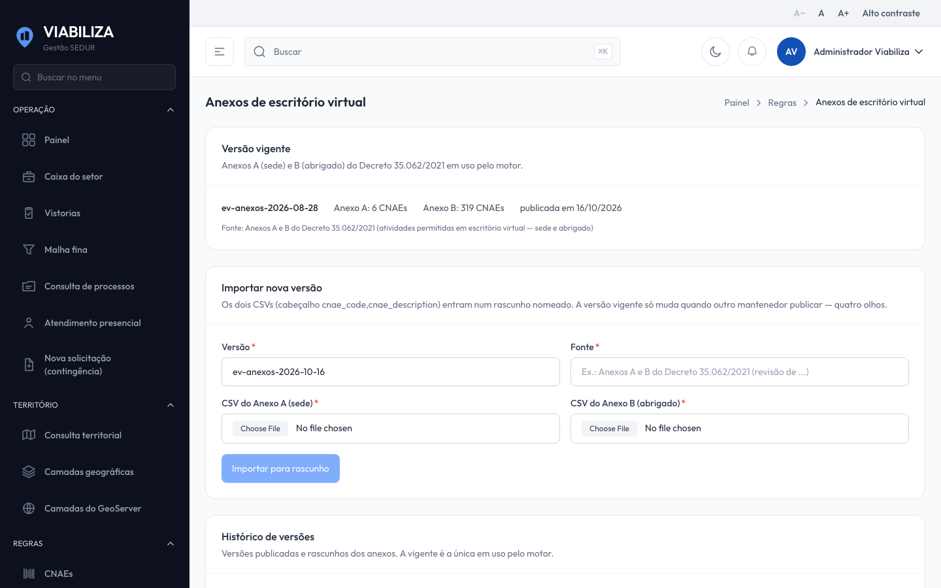

COMPORTAMENTO ESPERADO TELA 1
Cenário 1: Rascunho sem trocar a vigente
Dado que existe uma versão vigente e o mantenedor está autorizado
Quando importa as duas planilhas numa versão nova
Então nasce rascunho com a contagem de cada anexo e a vigente permanece

Cenário 2: Publicação pelo autor
Dado que o usuário é o autor do rascunho
Quando ele tenta publicar
Então a publicação é recusada

Cenário 3: Publicação por outro mantenedor
Dado que outro mantenedor autorizado a manter CNAEs abre o rascunho
Quando publica
Então a mensagem confirma a atualização dos anexos vigentes

Cenário 4: Versão mal formada
Dado que a versão tem letra maiúscula ou espaço
Quando a importação é enviada
Então a versão é recusada

Cenário 5: Sem rascunho
Dado que a versão não está em rascunho
Quando alguém tenta publicar esse nome
Então a publicação informa que não há rascunho aberto com essa versão

HU.023 – MANTER ZONAS DO MOTOR
PROJETO: Viabiliza — Sistema de Licenciamento Eletrônico

HISTÓRICO DE REVISÃO
DATA | RESUMO DAS ALTERAÇÕES | VERSÃO | Responsável
16/10/2026 | Texto revisto para a linguagem de quem usa o sistema | 2.1 | Sudoeste Informática
19/10/2026 | Retirada das HUs sem funcionalidade no sistema, renumeração e reordenação das demais (retaguarda primeiro, portal depois) | 2.2 | Sudoeste Informática

VISÃO GERAL
O mantenedor cadastra as zonas urbanísticas que o Quadro 10 precisa citar para ser publicado. A lista devolve todas as zonas, ordenadas por código, sem paginação. Cada item mostra código, nome, macrozona e situação. Incluir grava código, nome, macrozona e situação. Zona nova nasce ativa quando a situação não vem. Macrozona em branco fica sem valor. Na edição mudam nome, macrozona e, se vier, a situação. O código enviado é ignorado. Sem informar a situação, ela permanece. Não há exclusão nem desenho da zona nesta tela. Desativar não apaga o histórico: a zona continua nos quadros vigentes que já a citam. Publicação nova de rascunho do Quadro 10 que cite zona inativa ou inexistente é bloqueada, e a mensagem da tela diz isso. Trocar o código é desativar a zona e cadastrar outra.

SUMÁRIO

ÉPICO: EP02 — Administração
HISTÓRIA DE USUÁRIO: Manter zonas do motor
PRÉ-REQUISITOS
DEPENDÊNCIAS
INTERFACE DE USUÁRIO
TELA 1 - Zonas
COMPORTAMENTO ESPERADO TELA 1

ÉPICO: EP02 — Administração
Como mantenedor da LOUOS quero manter as zonas que o Quadro 10 cita, de modo que um código inexistente ou inativo seja bloqueado na publicação nova.

HISTÓRIA DE USUÁRIO: Manter zonas do motor
Como mantenedor autorizado a manter a LOUOS quero cadastrar a zona e desativá-la quando deixar de valer, de modo que o quadro vigente que já a cita permaneça e o código não mude.

PRÉ-REQUISITOS
• Mantenedor autorizado a manter a LOUOS
• Código ainda não usado, com até 50 caracteres, no cadastro

DEPENDÊNCIAS
Passadas
• Nenhuma

Futuras
• A publicação do rascunho do Quadro 10 exige que toda zona citada exista e esteja ativa

INTERFACE DE USUÁRIO

TELA 1 - Zonas
Caminho no menu: Regras > Zonas

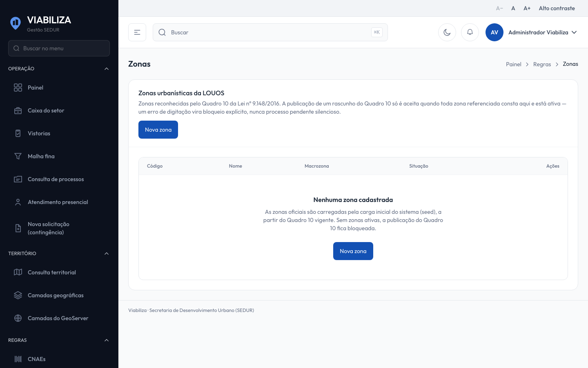

COMPORTAMENTO ESPERADO TELA 1
Cenário 1: Cadastro
Dado que o mantenedor está autorizado e informa um código ainda não usado
Quando cadastra nome e macrozona
Então a zona nasce ativa se a situação não for informada

Cenário 2: Código imutável
Dado que a zona já está gravada
Quando a edição envia outro código
Então o código armazenado permanece

Cenário 3: Desativar
Dado que a zona ativa é citada num quadro vigente
Quando o mantenedor desativa
Então a zona fica inativa, o quadro vigente não é alterado e a mensagem informa que publicação nova do Quadro 10 que a cite será bloqueada

HU.024 – MANTER VIAS DO MOTOR
PROJETO: Viabiliza — Sistema de Licenciamento Eletrônico

HISTÓRICO DE REVISÃO
DATA | RESUMO DAS ALTERAÇÕES | VERSÃO | Responsável
16/10/2026 | Texto revisto para a linguagem de quem usa o sistema | 2.1 | Sudoeste Informática
19/10/2026 | Retirada das HUs sem funcionalidade no sistema, renumeração e reordenação das demais (retaguarda primeiro, portal depois) | 2.2 | Sudoeste Informática

VISÃO GERAL
O mantenedor cadastra as vias que o Quadro 11A precisa citar para ser publicado. A lista devolve todas, ordenadas por código, sem paginação. Cada item mostra código, nome e situação. Incluir grava código, nome e situação. Via nova nasce ativa quando a situação não vem. Na edição mudam o nome e, se vier, a situação. O código enviado é ignorado. Sem informar a situação, ela permanece. Não há exclusão. Quadros vigentes que já citam a via permanecem. Publicação nova de rascunho do Quadro 11A que cite via inativa ou inexistente é bloqueada, e a mensagem da tela diz isso. Esta tela guarda código e nome da via do Quadro 11A. Não cadastra logradouro geográfico.

SUMÁRIO

ÉPICO: EP02 — Administração
HISTÓRIA DE USUÁRIO: Manter vias do motor
PRÉ-REQUISITOS
DEPENDÊNCIAS
INTERFACE DE USUÁRIO
TELA 1 - Vias
COMPORTAMENTO ESPERADO TELA 1

ÉPICO: EP02 — Administração
Como mantenedor da LOUOS quero manter as vias que o Quadro 11A cita, de modo que a publicação nova recuse via inexistente ou inativa.

HISTÓRIA DE USUÁRIO: Manter vias do motor
Como mantenedor autorizado a manter a LOUOS quero cadastrar a via e desativá-la quando deixar de valer, de modo que o quadro vigente permaneça e o código não mude depois do cadastro.

PRÉ-REQUISITOS
• Mantenedor autorizado a manter a LOUOS
• Código ainda não usado, com até 50 caracteres, no cadastro

DEPENDÊNCIAS
Passadas
• Nenhuma

Futuras
• A publicação do rascunho do Quadro 11A exige via existente e ativa

INTERFACE DE USUÁRIO

TELA 1 - Vias
Caminho no menu: Regras > Vias

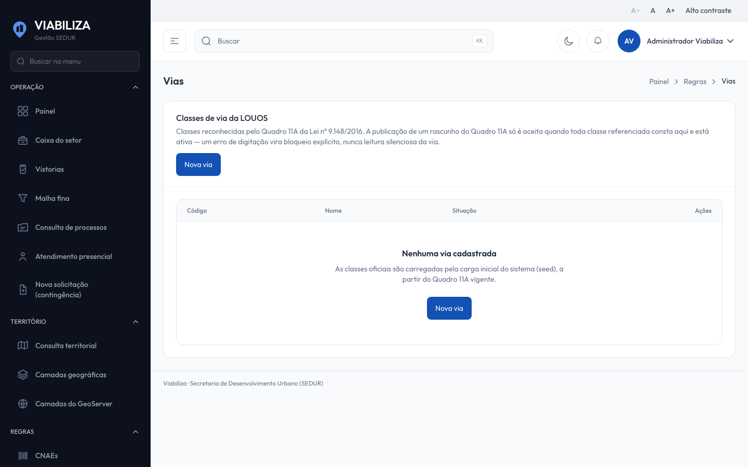

COMPORTAMENTO ESPERADO TELA 1
Cenário 1: Cadastro
Dado que o mantenedor está autorizado e informa um código ainda não usado
Quando cadastra o nome
Então a via nasce ativa se a situação não for informada

Cenário 2: Código imutável
Dado que a via já está gravada
Quando a edição envia outro código
Então o código armazenado permanece

Cenário 3: Desativar
Dado que a via está ativa
Quando o mantenedor desativa
Então a via fica inativa, os quadros vigentes que já a citam permanecem e a mensagem informa que publicação nova do Quadro 11A que a cite será bloqueada

HU.025 – MANTER CAMADAS DO GEOSERVER
PROJETO: Viabiliza — Sistema de Licenciamento Eletrônico

HISTÓRICO DE REVISÃO
DATA | RESUMO DAS ALTERAÇÕES | VERSÃO | Responsável
16/10/2026 | Texto revisto para a linguagem de quem usa o sistema | 2.1 | Sudoeste Informática
19/10/2026 | Retirada das HUs sem funcionalidade no sistema, renumeração e reordenação das demais (retaguarda primeiro, portal depois) | 2.2 | Sudoeste Informática

VISÃO GERAL
O administrador cadastra, ajusta e liga ou desliga as camadas do GeoServer que a identificação de zona consulta, sem apagar o histórico. A lista mostra todas as camadas, sem paginação, na ordem definida. Cada item mostra o espaço de trabalho, o nome do tipo, o nome completo, o rótulo, a ordem e se está ativa. Incluir grava esses dados. Sem informar a situação, a camada nasce ativa. Na edição mudam rótulo, ordem e, se vier, a situação. Espaço de trabalho e nome do tipo enviados na edição são descartados. O par é único. Trocar a camada é desativar a antiga e cadastrar outra. Desativar não exclui: a camada sai da consulta de identificação da zona. Reativar faz a camada voltar a ser consultada. Quem só consulta o território não edita este catálogo. Cadastrar a camada não identifica zona se a consulta ao GeoServer estiver desligada ou se o servidor não responder. Esta tela não testa a conexão. A classificação viária e as poligonais de restrição territorial não usam esta lista.

SUMÁRIO

ÉPICO: EP04 — Georreferenciamento e Território
HISTÓRIA DE USUÁRIO: Manter camadas do GeoServer
PRÉ-REQUISITOS
DEPENDÊNCIAS
INTERFACE DE USUÁRIO
TELA 1 - Camadas do GeoServer
COMPORTAMENTO ESPERADO TELA 1

ÉPICO: EP04 — Georreferenciamento e Território
Como administrador do território quero manter as camadas usadas na identificação da zona, de modo que uma zona nova da LOUOS entre na consulta assim que a camada existir no servidor.

HISTÓRIA DE USUÁRIO: Manter camadas do GeoServer
Como administrador autorizado a manter o território quero cadastrar, ajustar e ligar ou desligar uma camada, de modo que o espaço de trabalho e o nome do tipo permaneçam e a camada inativa deixe de ser consultada.

PRÉ-REQUISITOS
• Administrador autorizado a manter o território
• Espaço de trabalho em letras minúsculas, números e sublinhado
• Nome do tipo ainda não usado nesse espaço de trabalho
• Ordem de 0 a 65535

DEPENDÊNCIAS
Passadas
• Nenhuma

Futuras
• A identificação da zona só consulta as camadas ativas quando a consulta ao GeoServer está ligada

INTERFACE DE USUÁRIO

TELA 1 - Camadas do GeoServer
Caminho no menu: Território > Camadas do GeoServer

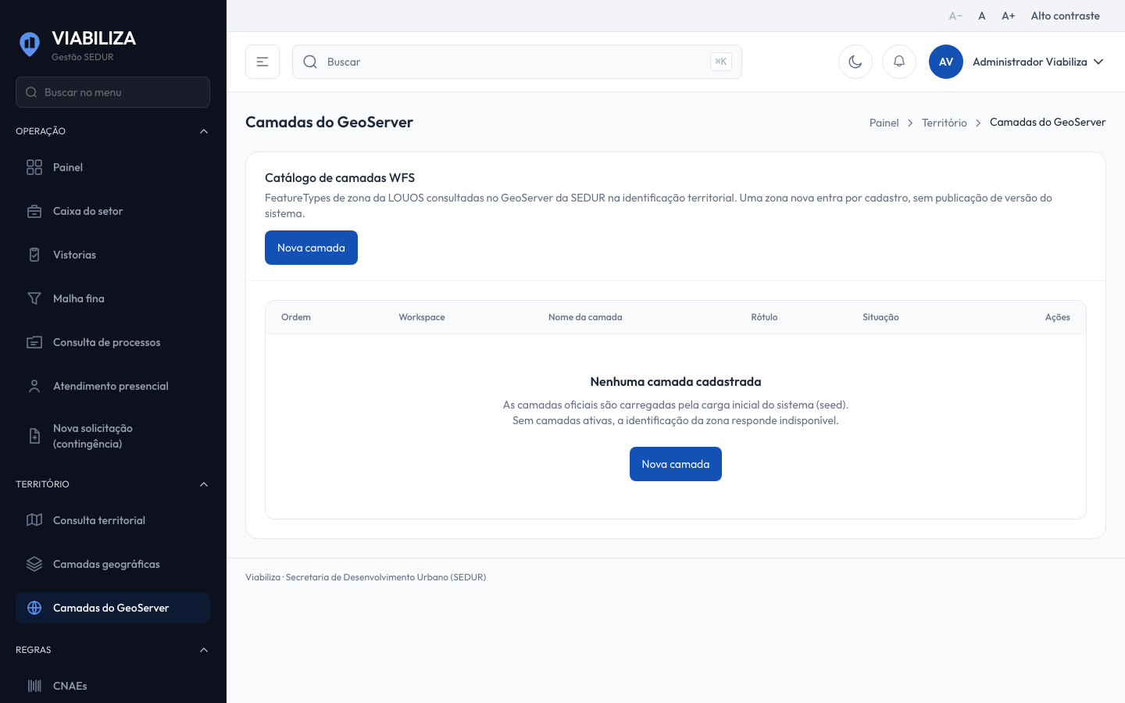

COMPORTAMENTO ESPERADO TELA 1
Cenário 1: Cadastro
Dado que o administrador informa espaço de trabalho, nome do tipo e ordem ainda não cadastrados
Quando grava a camada
Então o registro é criado e a mensagem confirma o cadastro

Cenário 2: Ajuste de rótulo ou ordem
Dado que a camada já existe
Quando o administrador altera o rótulo ou a ordem
Então o espaço de trabalho e o nome do tipo permanecem os gravados

Cenário 3: Desativar
Dado que a camada está ativa
Quando o administrador inverte a situação
Então o registro continua na lista, deixa de ser consultado na identificação da zona e a mensagem informa a desativação

HU.026 – CONSULTAR CAMADAS GEOGRÁFICAS
PROJETO: Viabiliza — Sistema de Licenciamento Eletrônico

HISTÓRICO DE REVISÃO
DATA | RESUMO DAS ALTERAÇÕES | VERSÃO | Responsável
16/10/2026 | Texto revisto para a linguagem de quem usa o sistema | 2.1 | Sudoeste Informática
19/10/2026 | Retirada das HUs sem funcionalidade no sistema, renumeração e reordenação das demais (retaguarda primeiro, portal depois) | 2.2 | Sudoeste Informática

VISÃO GERAL
O administrador vê a versão vigente de cada tipo de camada local e importa um arquivo de feições geográficas, abrindo nova versão vigente sem apagar a anterior. Os cinco tipos são bairro, zona urbanística, via, lote e restrição territorial. Cada versão mostra situação (vigente, substituída ou pendente de fonte), origem, vigência e quantidade de feições. Zona e lote aparecem como fonte bloqueada. A consulta territorial mostra o status das camadas abertas, sem importar arquivo. Fora da base geográfica oficial, a importação é recusada e nada é criado. Arquivo inválido é recusado. Arquivo válido torna a nova versão vigente e fecha a anterior, sem apagá-la. A mensagem informa versão, feições lidas, inseridas e, se houver, as inválidas não inseridas, até cinco motivos. O arquivo aceita até o tamanho definido, vinte megabytes se outro limite não estiver definido. Não há exclusão de versão já importada, edição de uma feição na tela nem publicação da camada no serviço de mapas a partir deste formulário.

SUMÁRIO

ÉPICO: EP04 — Georreferenciamento e Território
HISTÓRIA DE USUÁRIO: Consultar camadas geográficas
PRÉ-REQUISITOS
DEPENDÊNCIAS
INTERFACE DE USUÁRIO
TELA 1 - Camadas geográficas
COMPORTAMENTO ESPERADO TELA 1

ÉPICO: EP04 — Georreferenciamento e Território
Como a SEDUR quero versionar as camadas geográficas locais, de modo que a base territorial mude sem perder o histórico.

HISTÓRIA DE USUÁRIO: Consultar camadas geográficas
Como administrador quero ver a versão vigente de cada tipo de camada e importar um arquivo de feições, de modo que eu troque a base territorial sem publicação de versão do sistema.

PRÉ-REQUISITOS
• Administrador que mantém o território
• Tipo obrigatório, entre os cinco da lista
• Versão obrigatória, com até 100 caracteres; origem opcional, com até 255
• Arquivo obrigatório, até o limite definido
• Base geográfica oficial disponível

DEPENDÊNCIAS
Passadas
• Nenhuma

Futuras
• HU-039 — a consulta territorial lê as camadas vigentes importadas aqui

INTERFACE DE USUÁRIO

TELA 1 - Camadas geográficas
Caminho no menu: Território > Camadas geográficas

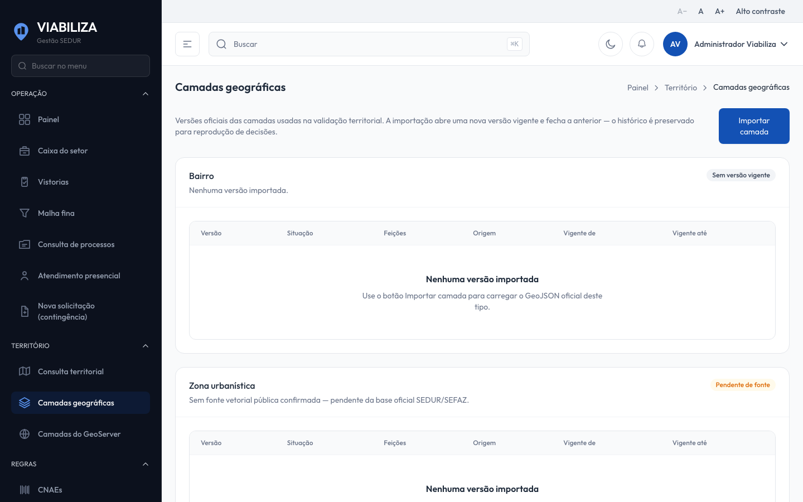

COMPORTAMENTO ESPERADO TELA 1
Cenário 1: Lista dos cinco tipos
Dado que o administrador abre as camadas
Quando a listagem carrega
Então os cinco tipos aparecem com a vigente, quando houver, e o histórico de versões

Cenário 2: Fora da base geográfica oficial
Dado que a base em uso não é a geográfica oficial
Quando um arquivo de feições é enviado
Então a importação é recusada e nenhum registro novo é criado

Cenário 3: Arquivo válido
Dado que a base geográfica oficial está em uso e o arquivo é válido
Quando a importação conclui
Então a nova versão fica vigente, a anterior deixa de ser a vigente, e a tela informa lidas, inseridas e inválidas

HU.027 – MANTER QUADRO 7
PROJETO: Viabiliza — Sistema de Licenciamento Eletrônico

HISTÓRICO DE REVISÃO
DATA | RESUMO DAS ALTERAÇÕES | VERSÃO | Responsável
16/10/2026 | Texto revisto para a linguagem de quem usa o sistema | 2.1 | Sudoeste Informática
19/10/2026 | Retirada das HUs sem funcionalidade no sistema, renumeração e reordenação das demais (retaguarda primeiro, portal depois) | 2.2 | Sudoeste Informática

VISÃO GERAL
Não há um cadastro próprio do Quadro 7. O enquadramento da atividade — identificação LOUOS, faixas de área, classificação e identificação da TLL — fica na planilha de tratamento, na aba Enquadramento do Motor de regras. Quem consulta CNAEs abre essa aba. Quem só consulta os quadros da LOUOS não a abre. A manutenção é o arquivo, não a linha avulsa: não há inclusão, edição ou exclusão de uma linha isolada. Importar uma planilha ainda não usada abre rascunho e informa quantas regras ficaram sem ramo explícito. A versão vigente só muda na publicação. O autor do rascunho pode publicar; esta planilha não exige outra pessoa. Arquivo já importado ou já vigente não gera versão nova.

SUMÁRIO

ÉPICO: EP02 — Administração
HISTÓRIA DE USUÁRIO: Manter Quadro 7
PRÉ-REQUISITOS
DEPENDÊNCIAS
INTERFACE DE USUÁRIO
TELA 1 - Enquadramento
COMPORTAMENTO ESPERADO TELA 1

ÉPICO: EP02 — Administração
Como a SEDUR quero manter o enquadramento pela planilha de tratamento, de modo que a identificação LOUOS e as faixas de área vigentes venham do arquivo publicado.

HISTÓRIA DE USUÁRIO: Manter Quadro 7
Como administrador quero importar a planilha de regras de tratamento e publicar o rascunho, de modo que o enquadramento vigente passe a ser o da planilha importada.

PRÉ-REQUISITOS
• Consulta da aba Enquadramento: quem consulta CNAEs
• Importar e publicar: administrador que mantém o motor de regras
• Arquivo de planilha, com até 20 MB
• Publicar só um rascunho desta planilha

DEPENDÊNCIAS
Passadas
• HU-034 — a busca da lista usa o CNAE e a denominação da tabela oficial

Futuras
• HU-046 — o motor lê o ramo desta planilha vigente, e não um Quadro 7 separado

INTERFACE DE USUÁRIO

TELA 1 - Enquadramento
Caminho no menu: Regras > Motor de regras > Enquadramento

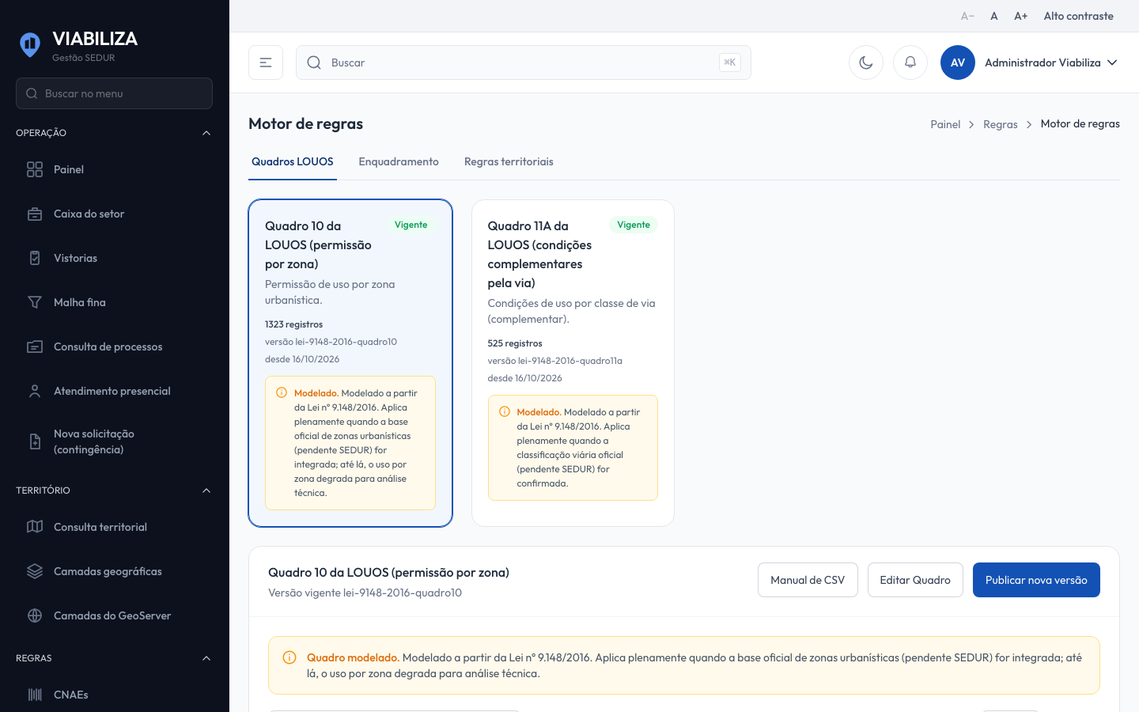

COMPORTAMENTO ESPERADO TELA 1
Cenário 1: Consulta da vigente
Dado que a pessoa consulta CNAEs e existe versão vigente da planilha de tratamento
Quando abre a aba Enquadramento
Então vê a versão, as contagens e as linhas com identificação LOUOS, faixas de área e identificação da TLL

Cenário 2: Importar planilha nova
Dado que o administrador envia uma planilha ainda não importada
Quando o arquivo é recebido
Então abre rascunho e a versão vigente permanece até a publicação

Cenário 3: Arquivo repetido
Dado que o conteúdo do arquivo já gerou versão
Quando o administrador importa de novo
Então nenhuma versão nova é criada e a mensagem informa que o arquivo já está vigente ou já foi importado

Cenário 4: Publicar sem segunda pessoa
Dado que existe rascunho da planilha
Quando o autor publica
Então a versão entra em uso; esta publicação não exige outro publicador

Cenário 5: Arquivo que não é planilha
Dado que o arquivo não é uma planilha no formato aceito ou não foi enviado
Quando o administrador tenta importar
Então o sistema pede a planilha de regras e informa que ela precisa ser do tipo aceito

HU.028 – MANTER QUADRO 10
PROJETO: Viabiliza — Sistema de Licenciamento Eletrônico

HISTÓRICO DE REVISÃO
DATA | RESUMO DAS ALTERAÇÕES | VERSÃO | Responsável
16/10/2026 | Texto revisto para a linguagem de quem usa o sistema | 2.1 | Sudoeste Informática
19/10/2026 | Retirada das HUs sem funcionalidade no sistema, renumeração e reordenação das demais (retaguarda primeiro, portal depois) | 2.2 | Sudoeste Informática

VISÃO GERAL
O servidor consulta a versão vigente do Quadro 10 da LOUOS, com as permissões por zona. A alteração não reescreve a versão que já decidiu processos: toda edição de linha ocorre num rascunho. Publicar exige outra pessoa, diferente de quem elaborou o rascunho. A versão anterior permanece. Ativar uma versão já publicada troca a vigente sem apagar o histórico. Descartar o rascunho não altera a vigente. A permissão é permitido, permitido com condições ou proibido. Na importação, os sinais da matriz oficial (S, N, S(c) e equivalentes) também são aceitos. Zona citada no rascunho e ausente do cadastro ativo de zonas bloqueia a publicação. O Quadro 7 e o Quadro 11 não entram neste mapa. As regras territoriais são outro fluxo do mesmo Motor de regras.

SUMÁRIO

ÉPICO: EP02 — Administração
HISTÓRIA DE USUÁRIO: Manter Quadro 10
PRÉ-REQUISITOS
DEPENDÊNCIAS
INTERFACE DE USUÁRIO
TELA 1 - Quadro 10
COMPORTAMENTO ESPERADO TELA 1

ÉPICO: EP02 — Administração
Como a SEDUR quero versionar as permissões do Quadro 10 por zona, de modo que a regra mude sem reescrever a versão que já decidiu processos.

HISTÓRIA DE USUÁRIO: Manter Quadro 10
Como administrador quero abrir um rascunho do Quadro 10, editar linhas, importar arquivo e publicar com outra pessoa, de modo que a permissão por zona entre em vigor como versão nova.

PRÉ-REQUISITOS
• Consultar a aba de quadros: quem consulta as regras da LOUOS
• Abrir rascunho, gravar linha, importar, publicar, descartar e ativar versão: administrador que mantém o motor
• Zona e grupo de uso obrigatórios; a zona precisa existir e estar ativa no cadastro de zonas
• Quem publica não pode ser o autor do rascunho
• Arquivo CSV ou de texto, com até 5 MB

DEPENDÊNCIAS
Passadas
• Cadastro de zonas ativo, conferido na publicação

Futuras
• HU-047 — o motor lê a versão vigente, não o rascunho

INTERFACE DE USUÁRIO

TELA 1 - Quadro 10
Caminho no menu: Regras > Motor de regras > Quadros

COMPORTAMENTO ESPERADO TELA 1
Cenário 1: Consulta da vigente
Dado que a pessoa consulta as regras da LOUOS e existe versão vigente do Quadro 10
Quando abre o quadro
Então vê as permissões por zona dessa versão e o histórico publicado

Cenário 2: Edição só no rascunho
Dado que o administrador inclui ou altera uma linha
Quando a mudança é gravada
Então ela fica no rascunho e a versão vigente conserva as linhas anteriores

Cenário 3: Quem elabora não publica
Dado que o rascunho foi elaborado pelo usuário autenticado
Quando esse usuário tenta publicar
Então a publicação é recusada e a mensagem pede publicador diferente do autor

Cenário 4: Zona inexistente
Dado que o rascunho cita zona ausente do cadastro ativo
Quando outra pessoa publica
Então a publicação falha, a lista das zonas ausentes é informada e a vigente não muda

Cenário 5: Descartar ou reativar
Dado que existe rascunho ou uma versão já publicada
Quando o administrador descarta o rascunho ou ativa uma versão antiga
Então descartar não altera a vigente, e ativar troca a vigente sem apagar o histórico; rascunho não é ativado

HU.029 – MANTER QUADRO 11A
PROJETO: Viabiliza — Sistema de Licenciamento Eletrônico

HISTÓRICO DE REVISÃO
DATA | RESUMO DAS ALTERAÇÕES | VERSÃO | Responsável
16/10/2026 | Texto revisto para a linguagem de quem usa o sistema | 2.1 | Sudoeste Informática
19/10/2026 | Retirada das HUs sem funcionalidade no sistema, renumeração e reordenação das demais (retaguarda primeiro, portal depois) | 2.2 | Sudoeste Informática

VISÃO GERAL
O administrador consulta e versiona o Quadro 11A da LOUOS, com as condições complementares por classe de via. A versão vigente não é editada no lugar. O rascunho segue o mesmo ciclo do Quadro 10: abrir ou retomar, incluir, alterar e excluir linha, importar arquivo, ver a diferença em relação à vigente, publicar com outra pessoa, descartar e reativar versão publicada. Classe de via citada no rascunho e inexistente ou inativa no cadastro de vias bloqueia a publicação. O Quadro 11 e o Quadro 11B não entram neste fluxo. Há um manual de montagem do arquivo desta planilha de texto.

SUMÁRIO

ÉPICO: EP02 — Administração
HISTÓRIA DE USUÁRIO: Manter Quadro 11A
PRÉ-REQUISITOS
DEPENDÊNCIAS
INTERFACE DE USUÁRIO
TELA 1 - Quadro 11A
COMPORTAMENTO ESPERADO TELA 1

ÉPICO: EP02 — Administração
Como a SEDUR quero versionar as condições do Quadro 11A por classe de via, de modo que elas entrem em vigor como versão nova, sem alterar a vigente no lugar.

HISTÓRIA DE USUÁRIO: Manter Quadro 11A
Como administrador quero manter o rascunho do Quadro 11A e publicá-lo com outra pessoa, de modo que as condições por classe de via passem a valer na decisão.

PRÉ-REQUISITOS
• Consulta: quem consulta as regras da LOUOS
• Escrita, importação e publicação: administrador que mantém o motor
• Classe de via obrigatória e ativa no cadastro de vias
• Quem publica não pode ser o autor do rascunho
• Arquivo CSV ou de texto, com até 5 MB, com classe de via, grupo de uso, condições e base legal

DEPENDÊNCIAS
Passadas
• Cadastro de vias ativo, conferido na publicação
• HU-028 — o mesmo ciclo de rascunho e de publicação do Quadro 10

Futuras
• HU-048 — o motor lê a versão vigente do Quadro 11A

INTERFACE DE USUÁRIO

TELA 1 - Quadro 11A
Caminho no menu: Regras > Motor de regras > Quadros

COMPORTAMENTO ESPERADO TELA 1
Cenário 1: Lista vigente
Dado que existe versão vigente do Quadro 11A e a pessoa consulta as regras da LOUOS
Quando seleciona o Quadro 11A
Então vê classe de via, grupo de uso, condições e base legal dessa versão

Cenário 2: Rascunho isolado
Dado que o administrador altera uma linha no rascunho
Quando a alteração é gravada
Então a versão vigente permanece até a publicação

Cenário 3: Via não cadastrada
Dado que o rascunho cita classe de via inativa ou inexistente
Quando outra pessoa publica
Então a publicação é recusada e a vigente não muda

Cenário 4: Autor não publica
Dado que o usuário é o autor do rascunho
Quando ele mesmo tenta publicar
Então a publicação é recusada

HU.030 – MANTER CONDICIONANTES
PROJETO: Viabiliza — Sistema de Licenciamento Eletrônico

HISTÓRICO DE REVISÃO
DATA | RESUMO DAS ALTERAÇÕES | VERSÃO | Responsável
16/10/2026 | Texto revisto para a linguagem de quem usa o sistema | 2.1 | Sudoeste Informática
19/10/2026 | Retirada das HUs sem funcionalidade no sistema, renumeração e reordenação das demais (retaguarda primeiro, portal depois) | 2.2 | Sudoeste Informática

VISÃO GERAL
Não há um cadastro próprio de condicionante, com pergunta reutilizável, regra numérica, crítica e textos de parecer. O que a pessoa vê são as condicionantes da planilha de tratamento vigente, na aba Enquadramento do Motor de regras: número, texto e observação. Elas mudam quando uma planilha nova é importada e publicada. Não dá para criar, editar ou excluir uma condicionante isolada. No rascunho do Quadro 10, a referência de condicionante é um texto opcional de até 50 caracteres. Ela não é conferida contra uma lista de perguntas. Quando a permissão é permitido com condições, o motor usa essa referência no parecer consolidado. A ficha do CNAE não edita condicionante sanitária, e esta tela não reclassifica o risco pela resposta do requerente.

SUMÁRIO

ÉPICO: EP02 — Administração
HISTÓRIA DE USUÁRIO: Manter condicionantes
PRÉ-REQUISITOS
DEPENDÊNCIAS
INTERFACE DE USUÁRIO
TELA 1 - Condicionantes na aba Enquadramento
COMPORTAMENTO ESPERADO TELA 1

ÉPICO: EP02 — Administração
Como a SEDUR quero exibir as condicionantes da planilha vigente, de modo que o texto que acompanha a versão publicada seja consultável.

HISTÓRIA DE USUÁRIO: Manter condicionantes
Como servidor que consulta o motor quero ver as condicionantes da planilha de tratamento vigente, de modo que eu saiba quais textos acompanham a versão publicada.

PRÉ-REQUISITOS
• Leitura: quem consulta CNAEs, na aba Enquadramento
• Troca da lista: importar e publicar a planilha, por quem mantém o motor
• No Quadro 10, a referência de condicionante é opcional e tem até 50 caracteres

DEPENDÊNCIAS
Passadas
• HU-027 — a lista vem da versão vigente da planilha de tratamento
• HU-028 — a referência textual fica na linha do Quadro 10

Futuras
• HU-049 — o motor usa essas condicionantes no parecer

INTERFACE DE USUÁRIO

TELA 1 - Condicionantes na aba Enquadramento
Caminho no menu: Regras > Motor de regras > Enquadramento

COMPORTAMENTO ESPERADO TELA 1
Cenário 1: Leitura na aba Enquadramento
Dado que a versão vigente da planilha de tratamento tem condicionantes
Quando quem consulta CNAEs abre a aba Enquadramento
Então vê número, texto e observação de cada condicionante dessa versão, e a contagem no resumo

Cenário 2: Sem cadastro isolado
Dado que a pessoa procura criar, alterar ou excluir uma condicionante sozinha
Quando percorre o Motor de regras
Então não há essa manutenção; a alteração vem da importação da planilha

Cenário 3: Referência no Quadro 10
Dado que existe rascunho do Quadro 10
Quando o administrador grava a referência de condicionante
Então o texto de até 50 caracteres fica na linha do rascunho, sem consulta a um cadastro de perguntas

HU.031 – MANTER REGRAS TERRITORIAIS
PROJETO: Viabiliza — Sistema de Licenciamento Eletrônico

HISTÓRICO DE REVISÃO
DATA | RESUMO DAS ALTERAÇÕES | VERSÃO | Responsável
16/10/2026 | Texto revisto para a linguagem de quem usa o sistema | 2.1 | Sudoeste Informática
19/10/2026 | Retirada das HUs sem funcionalidade no sistema, renumeração e reordenação das demais (retaguarda primeiro, portal depois) | 2.2 | Sudoeste Informática

VISÃO GERAL
O mantenedor ajusta uma regra territorial que já existe e publica o rascunho com outro mantenedor. A manutenção fica na aba territoriais do Motor de regras. Não há item de menu próprio. Quem só consulta a LOUOS ou os CNAEs lê o hub e não grava. A alteração de título, situação, código do logradouro, nome do logradouro, camada, filtro, zona alvo, motivo de análise, texto de decisão, base legal, CNAEs e endereços fica no rascunho. Tipo e efeito não mudam. Código que não existe em nenhuma versão territorial é recusado e não cria regra nova. A vigente não é editada no lugar. Publicar exige publicador diferente do autor. O autor recebe a mensagem de que a publicação por quatro olhos exige outra pessoa. Outro mantenedor publica e a versão entra em uso. Reativar só vale para versão já publicada: rascunho pede publicação antes. A vigente anterior é encerrada, não apagada. Descartar o rascunho apaga as regras dele e o próprio rascunho; a vigente permanece. Versão de outro assunto é recusada. Publicar ou descartar o que não é rascunho informa que a operação exige rascunho. Cada CNAE informado tem os 7 dígitos da subclasse, sem máscara, e não se repete. A aplicação da regra no processo é outro fluxo.

SUMÁRIO

ÉPICO: EP02 — Administração
HISTÓRIA DE USUÁRIO: Manter regras territoriais
PRÉ-REQUISITOS
DEPENDÊNCIAS
INTERFACE DE USUÁRIO
TELA 1 - Regras territoriais
COMPORTAMENTO ESPERADO TELA 1

ÉPICO: EP02 — Administração
Como mantenedor da LOUOS quero ajustar a restrição territorial vigente só pela publicação, de modo que logradouro, camada ou lista permitida mudem quando outro mantenedor publicar o rascunho.

HISTÓRIA DE USUÁRIO: Manter regras territoriais
Como mantenedor autorizado a manter a LOUOS quero ajustar título, alvos, CNAEs e endereços de uma regra já existente e publicar o rascunho, de modo que a versão vigente continue a anterior até a publicação por outra pessoa.

PRÉ-REQUISITOS
• Mantenedor autorizado a manter a LOUOS
• Código de regra territorial já versionado
• Título, situação e, quando enviados, CNAEs de 7 dígitos sem repetição
• Outro mantenedor, diferente do autor do rascunho, para publicar

DEPENDÊNCIAS
Passadas
• A regra já existe em alguma versão territorial

Futuras
• A aplicação da restrição no processo continua nos fluxos de identificação e de restrição territorial

INTERFACE DE USUÁRIO

TELA 1 - Regras territoriais
Caminho no menu: Regras > Motor de regras, aba territoriais

COMPORTAMENTO ESPERADO TELA 1
Cenário 1: Gravar no rascunho
Dado que o código da regra já existe e o mantenedor está autorizado
Quando ele envia título, situação, CNAEs e endereços
Então a alteração fica no rascunho, tipo e efeito não mudam, e a vigente continua a anterior até a publicação

Cenário 2: Código inexistente
Dado que o código não existe em nenhuma versão territorial
Quando o mantenedor tenta gravar
Então a gravação é recusada e nenhuma regra nova é criada

Cenário 3: Publicação pelo autor
Dado que o rascunho territorial foi aberto pelo próprio usuário
Quando esse usuário publica
Então a publicação é recusada

Cenário 4: Publicação por outro mantenedor
Dado que outro mantenedor autorizado abre o rascunho
Quando publica
Então a versão passa a vigorar

Cenário 5: Descarte
Dado que há rascunho territorial aberto
Quando o mantenedor descarta
Então o rascunho e as regras dele saem, e a versão vigente permanece

Cenário 6: Reativar rascunho
Dado que a versão ainda é rascunho
Quando o mantenedor tenta reativá-la
Então a mensagem pede que ela seja publicada antes

HU.032 – VERSIONAR REGRAS DA LOUOS
PROJETO: Viabiliza — Sistema de Licenciamento Eletrônico

HISTÓRICO DE REVISÃO
DATA | RESUMO DAS ALTERAÇÕES | VERSÃO | Responsável
16/10/2026 | Texto revisto para a linguagem de quem usa o sistema | 2.1 | Sudoeste Informática
19/10/2026 | Retirada das HUs sem funcionalidade no sistema, renumeração e reordenação das demais (retaguarda primeiro, portal depois) | 2.2 | Sudoeste Informática

VISÃO GERAL
O administrador guarda o Quadro 10, o Quadro 11A, a planilha de tratamento e as regras territoriais em versões. A decisão e a consulta usam a versão resolvida: a da simulação, a vigente numa data ou a vigente agora, e não a última linha editada fora de versão. Publicar Quadro 10, Quadro 11A, planilha de tratamento e regras territoriais exige outra pessoa, diferente de quem elaborou o rascunho. A versão anterior permanece. Ativar uma versão antiga troca a vigente sem apagar o histórico. Descartar o rascunho não altera a vigente. A simulação reexecuta o motor de verdade na versão em rascunho, compara o resultado com o da vigente e informa quantos cenários mudariam. Não publica, não avisa o cidadão e não grava decisão. A amostra padrão reúne cinquenta combinações, se outro tamanho não estiver definido, montadas com CNAEs ativos e uma zona do Quadro 10 vigente. Não simula processos já protocolados. Zona citada no Quadro 10 e classe citada no Quadro 11A precisam existir e estar ativas. Recarregar as regras territoriais de partida substitui as regras da versão vigente e não cria uma segunda versão. Não há versionamento do Quadro 7 nem de um Quadro 11 separado. Quem consulta o Motor de regras é o administrador, o analista terceirizado e o coordenador. O cidadão não consulta. Publicar, importar, editar rascunho e simular é só o administrador.

SUMÁRIO

ÉPICO: EP05 — Motor de Regras da LOUOS
HISTÓRIA DE USUÁRIO: Versionar regras da LOUOS
PRÉ-REQUISITOS
DEPENDÊNCIAS
INTERFACE DE USUÁRIO
TELA 1 - Versões do Motor de regras
COMPORTAMENTO ESPERADO TELA 1

ÉPICO: EP05 — Motor de Regras da LOUOS
Como a SEDUR quero publicar regras em versão nova, com outra pessoa, de modo que a decisão use a vigente e ainda possa ser reproduzida numa data ou numa simulação.

HISTÓRIA DE USUÁRIO: Versionar regras da LOUOS
Como administrador quero editar um rascunho e publicar uma versão nova, com outra pessoa publicando, de modo que a decisão use a versão vigente e ainda seja reproduzível numa data ou numa simulação.

PRÉ-REQUISITOS
• Consulta do Motor de regras: administrador, analista terceirizado ou coordenador
• Publicar, ativar, importar, editar rascunho e simular: administrador
• Quem publica não pode ser o autor do rascunho, no Quadro 10, no Quadro 11A, na planilha de tratamento e nas regras territoriais
• Zona do Quadro 10 e classe de via do Quadro 11A existentes e ativas

DEPENDÊNCIAS
Passadas
• HU-028 e HU-029 — rascunho dos quadros
• HU-027 — planilha de tratamento
• Cadastro de zonas e de vias ativos

Futuras
• HU-046, HU-047 e HU-048 — o motor lê a versão resolvida

INTERFACE DE USUÁRIO

TELA 1 - Versões do Motor de regras
Caminho no menu: Regras > Motor de regras. A simulação fica em Regras > Simulação de regras

COMPORTAMENTO ESPERADO TELA 1
Cenário 1: Publicação por outra pessoa
Dado que existe rascunho do Quadro 10, do Quadro 11A, da planilha de tratamento ou das regras territoriais, e quem publica é outro usuário
Quando a publicação é confirmada
Então nasce uma versão nova e a anterior deixa de ser a vigente, sem ser apagada

Cenário 2: Autor não publica o próprio rascunho
Dado que o autor tenta publicar o próprio rascunho
Quando a publicação é submetida
Então ela é recusada

Cenário 3: Simulação não altera a vigente
Dado que um rascunho é simulado
Quando a simulação termina
Então o relatório conta as divergências de resultado e a versão vigente permanece a mesma

Cenário 4: Decisão numa data ou numa versão indicada
Dado que o enquadramento recebe uma data ou uma versão indicada
Quando o motor resolve o quadro
Então usa a versão daquela data ou a versão indicada, não a vigente atual

Cenário 5: Zona ou classe desconhecida
Dado que o rascunho cita zona ou classe de via que não existe ou não está ativa
Quando outra pessoa tenta publicar
Então a publicação é bloqueada e a linha não vira ausência silenciosa de regra

HU.033 – SIMULAR IMPACTO DE PARAMETRIZAÇÃO
PROJETO: Viabiliza — Sistema de Licenciamento Eletrônico

HISTÓRICO DE REVISÃO
DATA | RESUMO DAS ALTERAÇÕES | VERSÃO | Responsável
16/10/2026 | Revisão pela implementação vigente | 2.0 | Sudoeste Informática
16/10/2026 | Texto revisto para a linguagem de quem usa o sistema | 2.1 | Sudoeste Informática
19/10/2026 | Retirada das HUs sem funcionalidade no sistema, renumeração e reordenação das demais (retaguarda primeiro, portal depois) | 2.2 | Sudoeste Informática

VISÃO GERAL
Quem mantém as regras da lei urbanística simula um rascunho do Quadro 10 ou do Quadro 11A e vê quantos cenários mudariam de resultado. A simulação não grava o resultado do motor. Atualizar a página faz o relatório sumir. A publicação do rascunho exige outra pessoa, diferente do autor. A simulação em si fica na auditoria e não publica a versão. A tela lista os rascunhos desses dois quadros, com quadro, domínio, rótulo, versão, autor e data. A amostra padrão é de 50 cenários, salvo o valor definido na aplicação. Esse tamanho não é um item que o gestor altera na tela de configuração. O pedido pode informar outra amostra, de no mínimo um cenário. Os cenários são atividades ativas, limitadas à amostra, com área fixa de 50 m² e uma zona: a zona da versão vigente do Quadro 10 com mais permissões de atividade permitida. O território desses cenários é de ensaio. Sem zona vigente ou sem permissões, a amostra fica vazia. O relatório mostra domínio, versão do rascunho, amostra usada, total, quantos mudariam, distribuição e divergências. Rascunho inexistente é recusado com a mensagem «Não há um rascunho deste Quadro da LOUOS com esse identificador.» A tela não simula processos protocolados, janela de datas, risco municipal, planilha de tratamento, gatilhos nem regras territoriais.

SUMÁRIO

ÉPICO: EP02 — Administração
HISTÓRIA DE USUÁRIO: Simular impacto de parametrização
PRÉ-REQUISITOS
DEPENDÊNCIAS
INTERFACE DE USUÁRIO
TELA 1 - Simulação de regras
COMPORTAMENTO ESPERADO TELA 1

ÉPICO: EP02 — Administração
Como administrador da SEDUR quero simular o rascunho do Quadro 10 ou do Quadro 11A, de modo que eu veja quantos cenários mudariam antes de publicar.

HISTÓRIA DE USUÁRIO: Simular impacto de parametrização
Como administrador da SEDUR quero publicar o rascunho só com outra pessoa, de modo que a simulação não grave o motor e o autor não publique o próprio rascunho.

PRÉ-REQUISITOS
• Atribuição de manter as regras da lei urbanística
• Rascunho existente do Quadro 10 ou do Quadro 11A

DEPENDÊNCIAS
Passadas
• Rascunho do quadro ainda não publicado

Futuras
• Nenhuma

INTERFACE DE USUÁRIO

TELA 1 - Simulação de regras
Caminho no menu: Regras > Simulação de regras

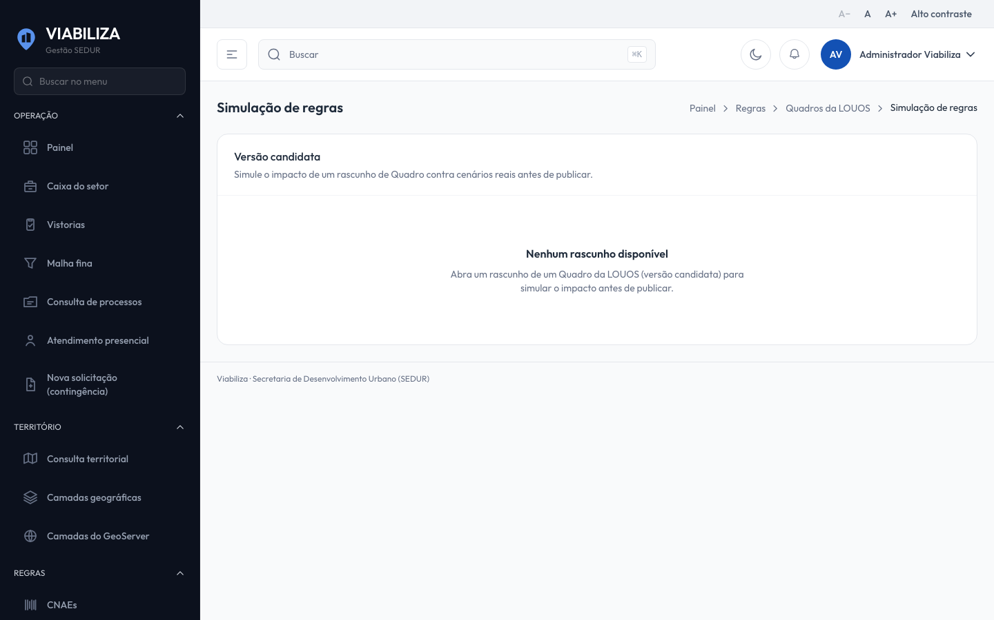

COMPORTAMENTO ESPERADO TELA 1
Cenário 1: Simular
Dado que existe rascunho do Quadro 10 ou do Quadro 11A
Quando quem mantém as regras simula
Então recebe total, quantos mudariam, distribuição, divergências e a amostra usada, e o resultado do motor não fica gravado

Cenário 2: Amostra informada
Dado que o mesmo rascunho está na tela
Quando a simulação pede dez cenários
Então o relatório registra a amostra usada como dez, limitada às atividades ativas encontradas

Cenário 3: Rascunho inexistente
Dado que a versão não é rascunho daquele quadro
Quando alguém tenta simular
Então a simulação é recusada com a mensagem de que não há rascunho desse quadro com esse identificador

Cenário 4: Publicar
Dado que o rascunho pode ser simulado
Quando o autor tenta publicar
Então a publicação é recusada; outra pessoa que mantém as regras pode publicar

Cenário 5: Atualizar a página
Dado que o relatório acabou de ser exibido
Quando a página é atualizada
Então o relatório não permanece

HU.034 – MANTER CNAES
PROJETO: Viabiliza — Sistema de Licenciamento Eletrônico

HISTÓRICO DE REVISÃO
DATA | RESUMO DAS ALTERAÇÕES | VERSÃO | Responsável
16/10/2026 | Texto revisto para a linguagem de quem usa o sistema | 2.1 | Sudoeste Informática
19/10/2026 | Retirada das HUs sem funcionalidade no sistema, renumeração e reordenação das demais (retaguarda primeiro, portal depois) | 2.2 | Sudoeste Informática

VISÃO GERAL
O administrador consulta, cadastra, altera, ativa, desativa e exclui subclasses CNAE. Na mesma ficha fica o grau de risco municipal vigente daquela subclasse: Baixo, Médio risco ou Alto. Quem só consulta a lista e a exportação não abre a ficha para alterar. A subclasse tem sete dígitos, no padrão de exibição com traço e barra, e a hierarquia de seção, divisão, grupo e classe. CNAE novo nasce ativo. Não há importação da planilha do IBGE nesta tela: o cadastro é um registro por vez, sem segunda pessoa para publicar. A ficha não traz perguntas de condicionante sanitária. Se não houver versão vigente da classificação municipal, criar ou editar é recusado.

SUMÁRIO

ÉPICO: EP02 — Administração
HISTÓRIA DE USUÁRIO: Manter CNAEs
PRÉ-REQUISITOS
DEPENDÊNCIAS
INTERFACE DE USUÁRIO
TELA 1 - CNAEs
COMPORTAMENTO ESPERADO TELA 1

ÉPICO: EP02 — Administração
Como a SEDUR quero manter a tabela de subclasses CNAE e o grau de risco municipal, de modo que o motor use uma base de atividades atualizada.

HISTÓRIA DE USUÁRIO: Manter CNAEs
Como administrador quero consultar, cadastrar, alterar, ativar ou desativar e excluir subclasses CNAE, com o grau de risco na ficha, de modo que a classificação vigente da atividade fique registrada.

PRÉ-REQUISITOS
• Consulta e exportação: quem pode consultar CNAEs
• Criar, editar, mudar a situação e excluir: administrador que mantém CNAEs
• Existir versão vigente do risco municipal para gravar a classificação
• Subclasse com exatamente sete dígitos, ainda não usada; denominação e descrições da hierarquia com até 255 caracteres
• Grau obrigatório: Baixo, Médio risco ou Alto
• Informar se exige responsável técnico, se exige responsável técnico apenas no Alto, se possui fator multiplicador e se exige o detalhamento desse fator

DEPENDÊNCIAS
Passadas
• HU-035 — o grau de risco municipal é gravado nesta mesma ficha

Futuras
• A publicação em lote da classificação, com outra pessoa publicando, fica na importação oficial da planilha, fora desta tela

INTERFACE DE USUÁRIO

TELA 1 - CNAEs
Caminho no menu: Regras > CNAEs

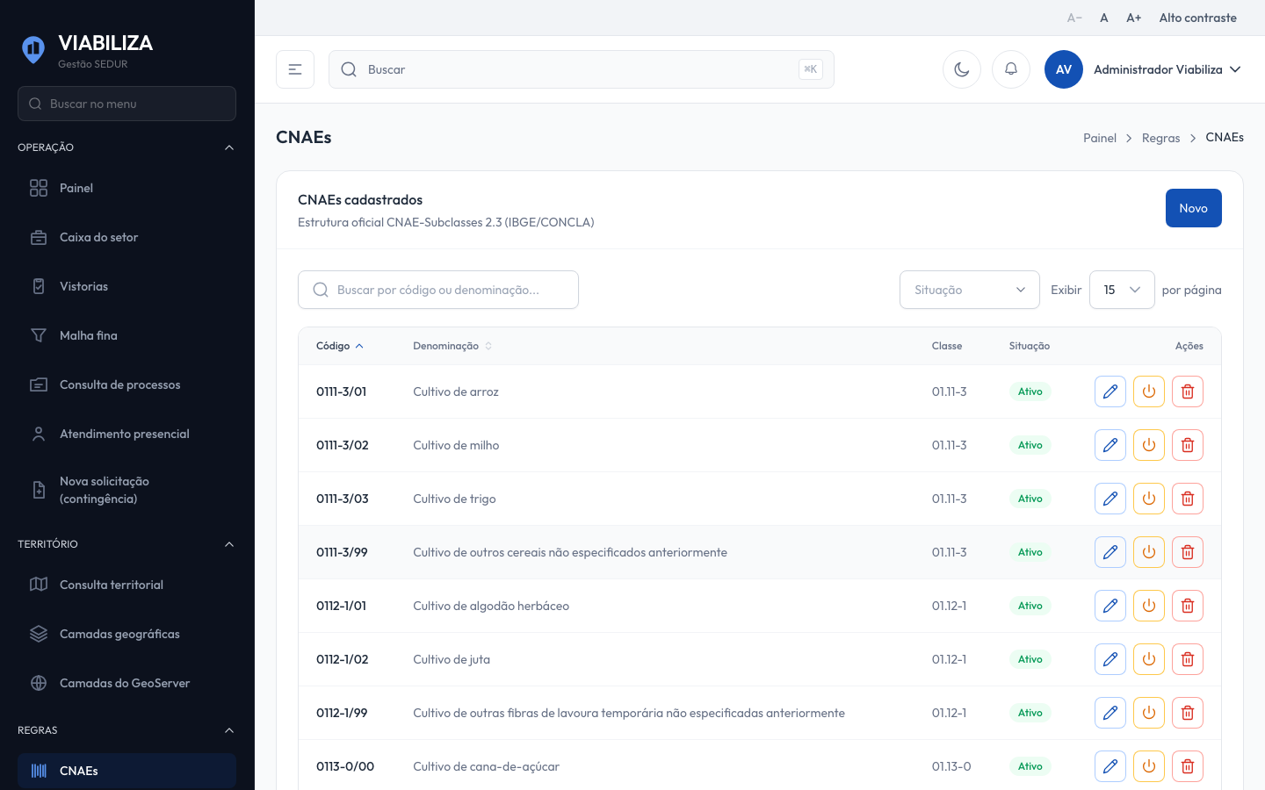

COMPORTAMENTO ESPERADO TELA 1
Cenário 1: Listar e exportar
Dado que a pessoa pode consultar CNAEs
Quando abre a lista e informa busca, situação, ordenação ou pede exportação
Então a lista respeita o filtro e, na exportação, entrega CSV, planilha ou PDF desse conjunto

Cenário 2: Cadastrar com risco vigente
Dado que existe versão vigente de risco municipal e a pessoa mantém CNAEs
Quando grava uma subclasse de sete dígitos ainda não cadastrada, com hierarquia, indicadores e grau de risco
Então o CNAE é criado ativo e a classificação fica na versão vigente

Cenário 3: Recusa sem versão de risco
Dado que não há versão vigente de risco municipal
Quando a pessoa tenta cadastrar ou atualizar um CNAE
Então a gravação não ocorre e a tela informa que não há versão vigente para registrar a classificação

Cenário 4: Exclusão com vínculo
Dado que o CNAE está vinculado a empresa
Quando o administrador tenta excluí-lo
Então o registro permanece e a mensagem informa que CNAE vinculado a empresas não pode ser excluído; a desativação continua disponível

Cenário 5: Troca da subclasse
Dado que a classificação municipal, a classificação sanitária, a condicionante de risco ou o CNAE de escritório virtual aponta para a subclasse atual
Quando a edição grava outra subclasse de sete dígitos
Então esses vínculos passam a usar a subclasse nova

HU.035 – MANTER CLASSIFICAÇÃO DE RISCO
PROJETO: Viabiliza — Sistema de Licenciamento Eletrônico

HISTÓRICO DE REVISÃO
DATA | RESUMO DAS ALTERAÇÕES | VERSÃO | Responsável
16/10/2026 | Texto revisto para a linguagem de quem usa o sistema | 2.1 | Sudoeste Informática
19/10/2026 | Retirada das HUs sem funcionalidade no sistema, renumeração e reordenação das demais (retaguarda primeiro, portal depois) | 2.2 | Sudoeste Informática

VISÃO GERAL
O grau de risco municipal da subclasse é informado na ficha do CNAE, não numa tela separada de classificação de risco. Os níveis são Baixo, Médio risco e Alto, do Decreto nº 41.758/2026. Na comparação usada pelo motor, Baixo é menor que Médio risco, e Médio risco é menor que Alto. A gravação atualiza a linha da versão vigente na hora, sem proposta de segunda pessoa. A publicação em lote, com outra pessoa, fica na importação oficial da planilha, fora desta ficha. Sem versão vigente, a ficha avisa e a gravação é recusada. A ficha não grava condicionante sanitária e não define, aqui, se Baixo segue na resposta automática ou se Alto vai para análise. Os gatilhos que encaminham o processo à análise técnica ficam em Regras > Gatilhos de risco.

SUMÁRIO

ÉPICO: EP02 — Administração
HISTÓRIA DE USUÁRIO: Manter classificação de risco
PRÉ-REQUISITOS
DEPENDÊNCIAS
INTERFACE DE USUÁRIO
TELA 1 - Grau de risco na ficha do CNAE
COMPORTAMENTO ESPERADO TELA 1

ÉPICO: EP02 — Administração
Como a SEDUR quero registrar o grau de risco municipal na ficha do CNAE, de modo que a classificação vigente da subclasse fique gravada sem uma segunda tela.

HISTÓRIA DE USUÁRIO: Manter classificação de risco
Como administrador quero informar o grau de risco municipal ao cadastrar ou editar o CNAE, de modo que a classificação vigente da subclasse fique registrada na hora.

PRÉ-REQUISITOS
• Administrador que mantém CNAEs; a lista que leva à ficha pode ser consultada por quem consulta CNAEs, mas abrir a edição exige a manutenção
• Existir versão vigente do risco municipal
• Grau obrigatório: Baixo, Médio risco ou Alto

DEPENDÊNCIAS
Passadas
• HU-034 — a ficha do CNAE é a mesma desta classificação

Futuras
• O roteamento da resposta automática pelos gatilhos não é esta ficha

INTERFACE DE USUÁRIO

TELA 1 - Grau de risco na ficha do CNAE
Caminho no menu: Regras > CNAEs

COMPORTAMENTO ESPERADO TELA 1
Cenário 1: Grau na ficha
Dado que existe versão vigente de risco municipal
Quando o administrador salva o CNAE com Baixo, Médio risco ou Alto
Então a classificação daquela subclasse na versão vigente fica com o grau informado

Cenário 2: Grau obrigatório
Dado que o cadastro ou a edição segue sem um dos três graus
Quando a pessoa tenta gravar
Então o sistema recusa a gravação

Cenário 3: Sem segunda pessoa na ficha
Dado que o administrador altera o grau na ficha
Quando salva
Então a linha vigente é atualizada na hora, sem proposta de outro usuário

Cenário 4: Rótulos
Dado que a ficha é aberta
Quando o servidor vê os graus
Então as opções aparecem como Baixo, Médio risco e Alto

Cenário 5: Troca da subclasse
Dado que a edição muda a subclasse do CNAE
Quando a ficha é salva
Então a classificação que apontava para a subclasse anterior passa a apontar para a nova

HU.036 – MANTER GATILHOS DE RISCO
PROJETO: Viabiliza — Sistema de Licenciamento Eletrônico

HISTÓRICO DE REVISÃO
DATA | RESUMO DAS ALTERAÇÕES | VERSÃO | Responsável
16/10/2026 | Texto revisto para a linguagem de quem usa o sistema | 2.1 | Sudoeste Informática
19/10/2026 | Retirada das HUs sem funcionalidade no sistema, renumeração e reordenação das demais (retaguarda primeiro, portal depois) | 2.2 | Sudoeste Informática

VISÃO GERAL
O administrador ajusta título, motivo e situação dos gatilhos que já existem. O gatilho não nasce nesta tela e não é excluído. A lista não pagina e ordena pelo código. Cada linha mostra código, rótulo, título, motivo e se está ativo. Atualizar grava título e motivo. Código e categoria enviados são ignorados. Desligar inverte a situação e não apaga o registro. Gatilho reativado informa que os processos voltam a ser encaminhados à análise técnica. Gatilho desativado informa que os processos passam a concluir no fluxo expresso. O motor só aplica os gatilhos ativos no roteamento do expresso. Os gatilhos conhecidos são enquadramento ausente, ZEIS especial, dados do processo, regra territorial, localização divergente e zona em empate. A tela lista os que estiverem cadastrados, não um número fixo escrito na interface. O grau municipal do CNAE continua na ficha do CNAE.

SUMÁRIO

ÉPICO: EP02 — Administração
HISTÓRIA DE USUÁRIO: Manter gatilhos de risco
PRÉ-REQUISITOS
DEPENDÊNCIAS
INTERFACE DE USUÁRIO
TELA 1 - Gatilhos de risco
COMPORTAMENTO ESPERADO TELA 1

ÉPICO: EP02 — Administração
Como administrador da SEDUR quero ligar ou desligar um gatilho já existente, de modo que o fluxo expresso deixe de aplicar o gatilho inativo.

HISTÓRIA DE USUÁRIO: Manter gatilhos de risco
Como administrador autorizado a manter gatilhos de risco quero reescrever o motivo e ligar ou desligar o gatilho, de modo que o código permaneça e a mensagem explique o efeito no expresso.

PRÉ-REQUISITOS
• Administrador autorizado a manter gatilhos de risco
• Gatilho já cadastrado
• Título com até 255 caracteres e motivo com até 1000

DEPENDÊNCIAS
Passadas
• O gatilho já existe; código novo não nasce nesta tela

Futuras
• O grau municipal do CNAE permanece na ficha do CNAE

INTERFACE DE USUÁRIO

TELA 1 - Gatilhos de risco
Caminho no menu: Regras > Gatilhos de risco

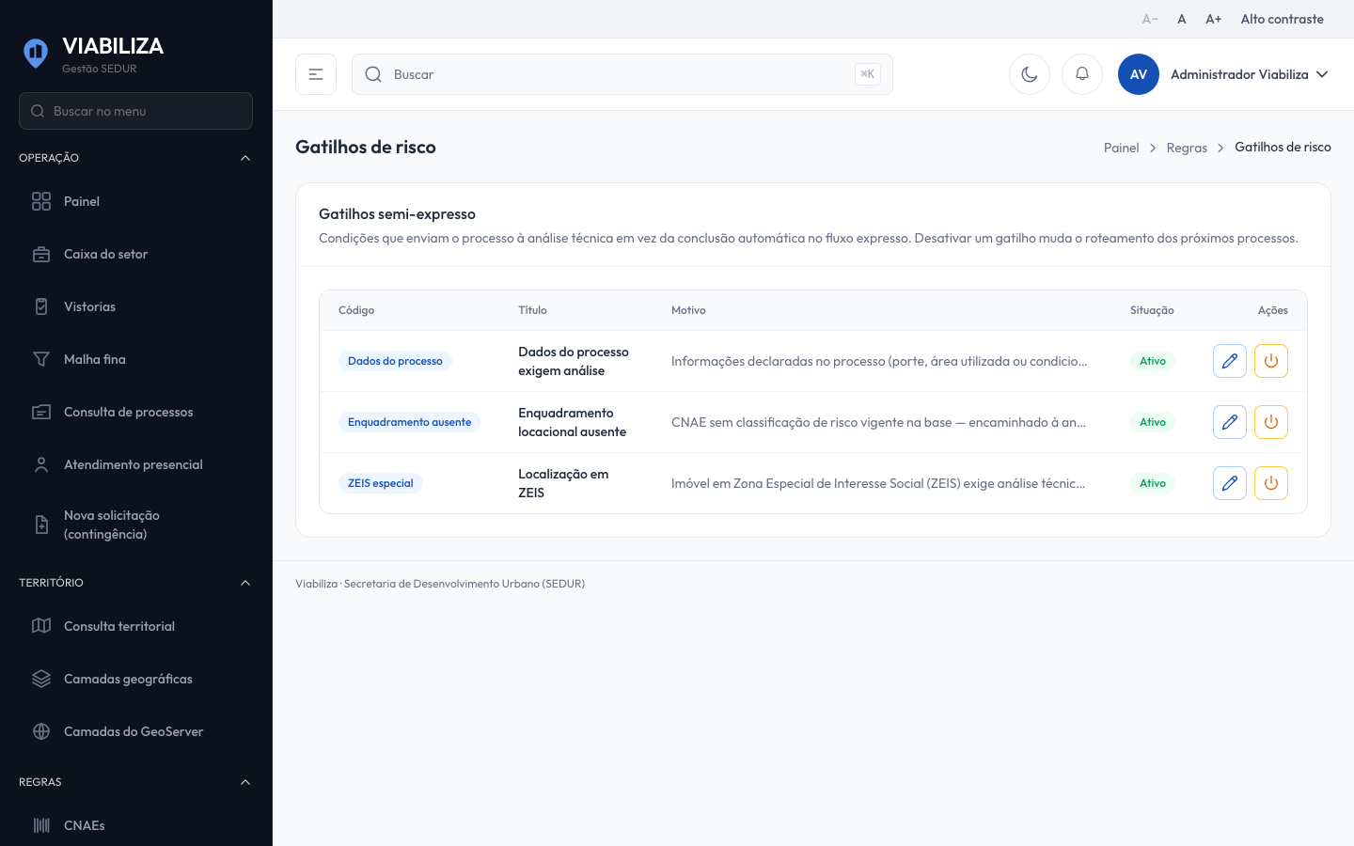

COMPORTAMENTO ESPERADO TELA 1
Cenário 1: Motivo
Dado que o gatilho já existe e o administrador está autorizado
Quando grava título e motivo
Então o código permanece e título e motivo passam a ser os enviados

Cenário 2: Desligar
Dado que o gatilho está ativo
Quando o administrador inverte a situação
Então o gatilho fica inativo, continua na lista e a mensagem informa que os processos passam a concluir no fluxo expresso

Cenário 3: Religar
Dado que o gatilho está inativo
Quando o administrador inverte a situação
Então a mensagem informa que os processos voltam a ser encaminhados à análise técnica

Cenário 4: Sem código novo
Dado que o administrador está na tela
Quando procura cadastrar ou excluir um gatilho
Então só existem a listagem, a atualização de título e motivo e a ativação

HU.037 – ATUALIZAR CLASSIFICAÇÃO DE RISCO
PROJETO: Viabiliza — Sistema de Licenciamento Eletrônico

HISTÓRICO DE REVISÃO
DATA | RESUMO DAS ALTERAÇÕES | VERSÃO | Responsável
16/10/2026 | Texto revisto para a linguagem de quem usa o sistema | 2.1 | Sudoeste Informática
19/10/2026 | Retirada das HUs sem funcionalidade no sistema, renumeração e reordenação das demais (retaguarda primeiro, portal depois) | 2.2 | Sudoeste Informática

VISÃO GERAL
Quem mantém os CNAEs grava o risco municipal do código na versão vigente. A gravação vale na hora: a próxima classificação sem data já lê o valor novo. A ficha não abre versão nova nem exige outra pessoa para publicar. A carga da planilha oficial grava numa versão de risco e rejeita nível desconhecido. Sem versão municipal vigente, criar ou editar o CNAE com nível é recusado e nada é gravado. A ficha não grava condicionante, observação nem risco sanitário. O risco sanitário tem carga própria, com Baixo, Médio risco e Alto, e a ficha do CNAE não o atualiza. Na importação municipal, o cabeçalho precisa ser o esperado. Código que não tenha sete dígitos, código repetido ou nível fora de Baixo, do nível do meio e de Alto entra no relatório de rejeitados e não é gravado. Atualizar o texto da condicionante não muda o nível. Reproduzir uma decisão antiga continua possível informando a data: a ficha não altera essa versão histórica, só a vigente. Desligar um gatilho de risco não apaga o registro. O sistema deixa de aplicá-lo, e a mudança fica registrada. O sistema ainda não oferece quatro olhos na edição do nível pela ficha, nem publicação que transforme condicionante em outro nível.

SUMÁRIO

ÉPICO: EP06 — Classificação de Risco
HISTÓRIA DE USUÁRIO: Atualizar classificação de risco
PRÉ-REQUISITOS
DEPENDÊNCIAS
INTERFACE DE USUÁRIO
TELA 1 - Atualizar classificação de risco
COMPORTAMENTO ESPERADO TELA 1

ÉPICO: EP06 — Classificação de Risco
Como a SEDUR quero atualizar o risco municipal do CNAE na versão vigente, de modo que a próxima classificação leia o nível novo.

HISTÓRIA DE USUÁRIO: Atualizar classificação de risco
Como quem mantém os CNAEs quero gravar Baixo, Médio risco ou Alto na versão vigente, de modo que o sistema passe a usar esse nível sem abrir outra versão pela ficha.

PRÉ-REQUISITOS
• Versão municipal vigente já publicada
• Quem mantém os CNAEs cria e edita o nível na ficha
• Importação oficial da planilha de risco municipal, com o cabeçalho esperado
• Quem mantém os gatilhos de risco liga ou desliga exceção, com registro da mudança

DEPENDÊNCIAS
Passadas
• HU.053 — Classificar CNAE por risco
• Versão de risco municipal publicada

Futuras
• Nenhuma

INTERFACE DE USUÁRIO

TELA 1 - Atualizar classificação de risco
Caminho no menu: Regras > CNAEs

COMPORTAMENTO ESPERADO TELA 1
Cenário 1: Gravação na versão vigente
Dado que há versão municipal vigente
Quando quem mantém os CNAEs salva o código com Baixo, Médio risco ou Alto
Então a versão vigente desse código fica com o nível informado

Cenário 2: Sem versão vigente
Dado que não há versão municipal vigente
Quando quem mantém os CNAEs tenta criar ou editar o CNAE com nível
Então a operação é recusada e a mensagem diz que não há versão vigente

Cenário 3: Planilha com nível desconhecido
Dado que a planilha traz nível diferente de Baixo, do nível do meio e de Alto
Quando a importação municipal roda
Então a linha é rejeitada e nenhum nível extra é criado

Cenário 4: Ficha não publica versão nova
Dado que a ficha é salva
Quando se observa o que foi gravado
Então não nasce versão nova e não há segunda pessoa publicando

HU.038 – GEOCODIFICAR ENDEREÇO
PROJETO: Viabiliza — Sistema de Licenciamento Eletrônico

HISTÓRICO DE REVISÃO
DATA | RESUMO DAS ALTERAÇÕES | VERSÃO | Responsável
16/10/2026 | Texto revisto para a linguagem de quem usa o sistema | 2.1 | Sudoeste Informática
19/10/2026 | Retirada das HUs sem funcionalidade no sistema, renumeração e reordenação das demais (retaguarda primeiro, portal depois) | 2.2 | Sudoeste Informática

VISÃO GERAL
O servidor informa um endereço e recebe a coordenada correspondente, para posicionar o imóvel no mapa sem digitar latitude e longitude. Quem consulta o território é o administrador, o analista terceirizado e o coordenador. O cidadão não usa esta tela. A consulta prévia por endereço reutiliza o mesmo localizador e também recusa ponto fora de Salvador. O resultado precisa ser em Salvador, na Bahia. Se o município não vier no retorno, o sistema só aceita o ponto se cair na área aproximada do município. Endereço já localizado com sucesso pode ser reaproveitado por um período; endereço não encontrado e falha do serviço não ficam guardados. Há um limite de pedidos por minuto. A consulta pede um único candidato. Com a localização por endereço desligada, nenhuma chamada externa sai e a orientação é informar o ponto no mapa. A tela devolve a coordenada; não há confirmação humana do ponto antes de gravar o imóvel nesta consulta.

SUMÁRIO

ÉPICO: EP04 — Georreferenciamento e Território
HISTÓRIA DE USUÁRIO: Geocodificar endereço
PRÉ-REQUISITOS
DEPENDÊNCIAS
INTERFACE DE USUÁRIO
TELA 1 - Consulta territorial
COMPORTAMENTO ESPERADO TELA 1

ÉPICO: EP04 — Georreferenciamento e Território
Como a SEDUR quero converter o endereço em coordenada dentro de Salvador, de modo que o imóvel seja posicionado sem coordenada inventada.

HISTÓRIA DE USUÁRIO: Geocodificar endereço
Como analista quero informar um endereço e receber a coordenada correspondente, de modo que eu posicione o imóvel no mapa sem digitar latitude e longitude.

PRÉ-REQUISITOS
• Servidor que consulta o território: administrador, analista terceirizado ou coordenador
• Localização por endereço ligada
• Endereço obrigatório, com no mínimo 3 e no máximo 255 caracteres

DEPENDÊNCIAS
Passadas
• Nenhuma

Futuras
• HU-039 — o ponto obtido pode ser identificado no mapa

INTERFACE DE USUÁRIO

TELA 1 - Consulta territorial
Caminho no menu: Território > Consulta territorial

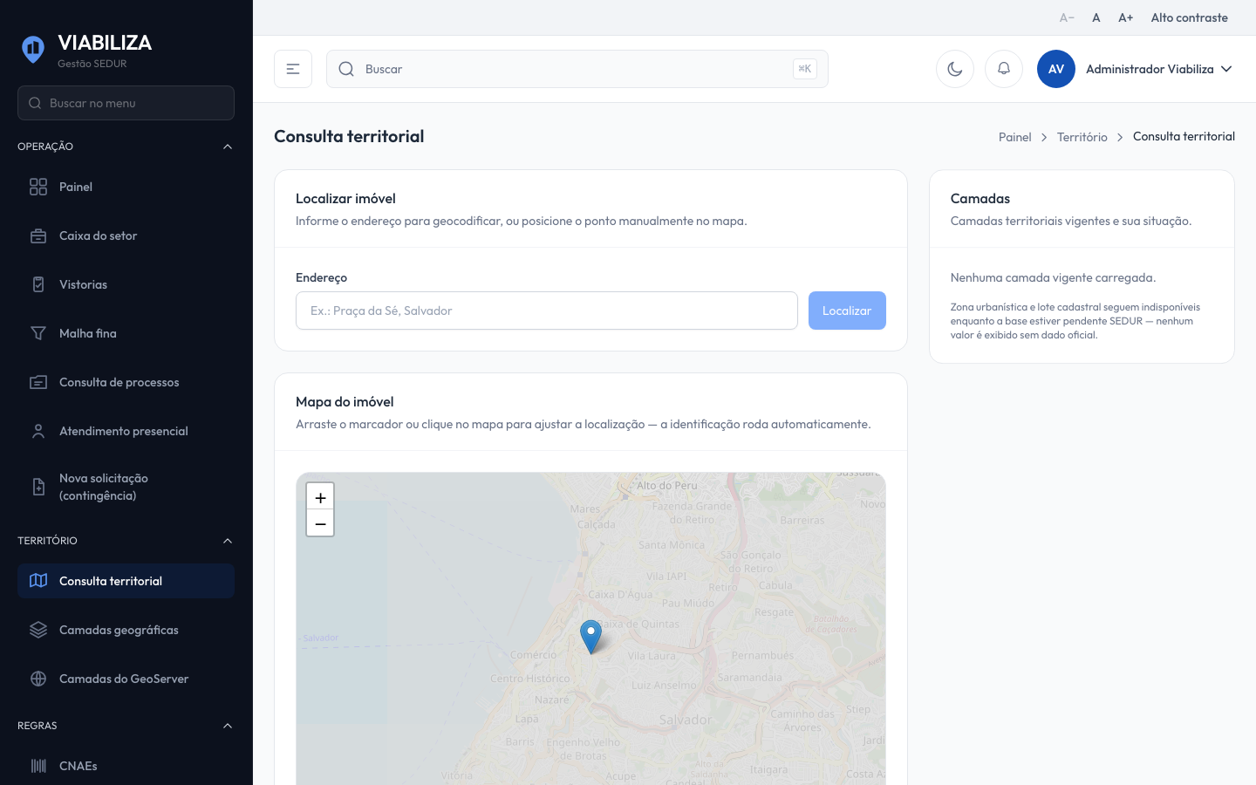

COMPORTAMENTO ESPERADO TELA 1
Cenário 1: Endereço em Salvador
Dado que a localização por endereço está ligada e o serviço devolve um ponto em Salvador
Quando o servidor envia um endereço válido
Então o sistema devolve latitude, longitude, nome de exibição, confiança e endereço, e registra sucesso

Cenário 2: Localização desligada
Dado que a localização por endereço está desligada
Quando a geocodificação é solicitada
Então nenhuma chamada externa é feita, o sistema pede para informar o ponto no mapa e registra o bloqueio

Cenário 3: Fora de Salvador, sem resultado ou serviço fora
Dado que o serviço localiza um endereço fora de Salvador, não devolve resultado ou está indisponível
Quando a geocodificação é solicitada
Então o sistema recusa, informa o motivo correspondente e não inventa coordenada

HU.039 – LOCALIZAR IMÓVEL NO MAPA
PROJETO: Viabiliza — Sistema de Licenciamento Eletrônico

HISTÓRICO DE REVISÃO
DATA | RESUMO DAS ALTERAÇÕES | VERSÃO | Responsável
16/10/2026 | Texto revisto para a linguagem de quem usa o sistema | 2.1 | Sudoeste Informática
19/10/2026 | Retirada das HUs sem funcionalidade no sistema, renumeração e reordenação das demais (retaguarda primeiro, portal depois) | 2.2 | Sudoeste Informática

VISÃO GERAL
A consulta territorial abre o mapa centrado em Salvador e identifica bairro, via, zona, lote e restrições a partir de um ponto. Cada dimensão volta identificada, não encontrada ou indisponível, com a versão da camada. A identificação fica registrada mesmo quando uma dimensão está indisponível: a falta de base aparece no conteúdo, não como falha da chamada. Camada ausente ou pendente de fonte não dispara consulta daquela dimensão e não inventa feição. A zona pode ser lida no mapa oficial da SEDUR quando essa consulta está ligada. A via mais próxima é buscada dentro do raio definido, cinquenta metros se outro valor não estiver definido. No rascunho do requerente, o polígono é a fonte: o centro dele alimenta a identificação, e zona, bairro oficial e número do logradouro só são gravados quando a dimensão veio identificada. Valor indisponível ou não encontrado não apaga o que já estava gravado. Sem ponto do imóvel, nada é gravado no processo. É possível identificar com a camada que vigorava numa data.

SUMÁRIO

ÉPICO: EP04 — Georreferenciamento e Território
HISTÓRIA DE USUÁRIO: Localizar imóvel no mapa
PRÉ-REQUISITOS
DEPENDÊNCIAS
INTERFACE DE USUÁRIO
TELA 1 - Consulta territorial
COMPORTAMENTO ESPERADO TELA 1

ÉPICO: EP04 — Georreferenciamento e Território
Como a SEDUR quero identificar o território a partir de um ponto, de modo que bairro, via, zona, lote e restrições venham da camada vigente, sem feição inventada.

HISTÓRIA DE USUÁRIO: Localizar imóvel no mapa
Como analista quero posicionar um ponto no mapa e ver o que o território devolve, de modo que eu confira o imóvel sem depender só do texto do endereço.

PRÉ-REQUISITOS
• Servidor que consulta o território
• Latitude entre −90 e 90 e longitude entre −180 e 180
• O requerente, ao salvar o imóvel do próprio rascunho, dispara a mesma identificação pelo centro do polígono, sem precisar da consulta territorial do console

DEPENDÊNCIAS
Passadas
• HU-026 — as camadas vigentes que a identificação lê

Futuras
• HU-040 a HU-044 — o detalhe de cada dimensão

INTERFACE DE USUÁRIO

TELA 1 - Consulta territorial
Caminho no menu: Território > Consulta territorial

COMPORTAMENTO ESPERADO TELA 1
Cenário 1: Ponto válido
Dado que o servidor informa um ponto válido
Quando solicita a identificação
Então o sistema devolve as cinco dimensões com a situação e a versão da camada, e registra a consulta

Cenário 2: Camada pendente ou ausente
Dado que uma camada está pendente de fonte ou não existe
Quando o ponto é identificado
Então essa dimensão volta indisponível, com o motivo, sem feição inventada; a zona pode ser lida no mapa oficial da SEDUR quando essa consulta está ligada

Cenário 3: Polígono do requerente
Dado que o requerente grava o polígono do imóvel
Quando o centro é identificado
Então zona, bairro oficial e número do logradouro só são gravados se a dimensão veio identificada

HU.040 – IDENTIFICAR ZONA URBANÍSTICA
PROJETO: Viabiliza — Sistema de Licenciamento Eletrônico

HISTÓRICO DE REVISÃO
DATA | RESUMO DAS ALTERAÇÕES | VERSÃO | Responsável
16/10/2026 | Texto revisto para a linguagem de quem usa o sistema | 2.1 | Sudoeste Informática
19/10/2026 | Retirada das HUs sem funcionalidade no sistema, renumeração e reordenação das demais (retaguarda primeiro, portal depois) | 2.2 | Sudoeste Informática

VISÃO GERAL
O sistema informa a zona urbanística do ponto para o Quadro 10 consultar a permissão, sem inventar zona. A camada local de zona nasce pendente de fonte e não cobre o município. Quando a consulta ao mapa oficial da SEDUR está ligada e alguma camada ativa contém o ponto, a zona volta identificada. Desligada, sem camada ativa ou sem resposta, a zona fica indisponível, com o motivo de base de zoneamento pendente, e nenhuma permissão é inventada. Se a camada local existir e o ponto não cair numa feição, a mesma consulta ao mapa oficial é tentada. No processo, a zona só é gravada quando veio identificada e o nome não está vazio. Com polígono de endereçamento, a zona do processo é a da maior porção do lote. Porções iguais são empate: a resposta automática encaminha o processo à análise. Zona não identificada deixa o Quadro 10 indisponível e o resultado pendente. Não há regra urbanística de desempate além de registrar o empate e encaminhar à análise.

SUMÁRIO

ÉPICO: EP04 — Georreferenciamento e Território
HISTÓRIA DE USUÁRIO: Identificar zona urbanística
PRÉ-REQUISITOS
DEPENDÊNCIAS
INTERFACE DE USUÁRIO
TELA 1 - Zona na consulta territorial
COMPORTAMENTO ESPERADO TELA 1

ÉPICO: EP04 — Georreferenciamento e Território
Como a SEDUR quero obter a zona do imóvel da fonte disponível, de modo que o Quadro 10 consulte a permissão sem inventar zona.

HISTÓRIA DE USUÁRIO: Identificar zona urbanística
Como analista quero saber a zona urbanística do ponto, de modo que a permissão por zona só seja consultada quando a zona existir.

PRÉ-REQUISITOS
• Identificação avulsa: servidor que consulta o território
• No processo, a gravação da zona é do sistema, fora do preenchimento do cidadão
• Consulta ao mapa oficial da SEDUR ligada, com camada ativa, para a zona sair da base local pendente

DEPENDÊNCIAS
Passadas
• HU-039 — a identificação do ponto

Futuras
• HU-047 — o Quadro 10 usa a zona identificada

INTERFACE DE USUÁRIO

TELA 1 - Zona na consulta territorial
Caminho no menu: Território > Consulta territorial

COMPORTAMENTO ESPERADO TELA 1
Cenário 1: Zona identificada no mapa oficial
Dado que a consulta ao mapa oficial da SEDUR está ligada e alguma camada ativa contém o ponto
Quando o território é identificado
Então a zona volta identificada, com o nome da zona

Cenário 2: Consulta desligada ou sem resposta
Dado que a consulta ao mapa oficial está desligada, não há camada ativa ou o serviço não responde, e a camada local está pendente de fonte
Quando o ponto é identificado
Então a zona volta indisponível e nenhuma permissão de zona é inventada

Cenário 3: Empate de zonas
Dado que o polígono do endereçamento tem a mesma área em duas zonas
Quando a resposta automática avalia a maior porção
Então o processo vai à análise pelo empate de zona

HU.041 – IDENTIFICAR CLASSIFICAÇÃO DA VIA
PROJETO: Viabiliza — Sistema de Licenciamento Eletrônico

HISTÓRICO DE REVISÃO
DATA | RESUMO DAS ALTERAÇÕES | VERSÃO | Responsável
16/10/2026 | Texto revisto para a linguagem de quem usa o sistema | 2.1 | Sudoeste Informática
19/10/2026 | Retirada das HUs sem funcionalidade no sistema, renumeração e reordenação das demais (retaguarda primeiro, portal depois) | 2.2 | Sudoeste Informática

VISÃO GERAL
O sistema obtém o número do logradouro do imóvel e a classe viária da LOUOS usada pelo Quadro 11A. A classe não é inferida pela geometria nem pela distância do ponto à linha. As classes oficiais são VA I, VA II, VC I, VC II, VE, VL e VP. Hífen e espaço não distinguem a classe: VC-II e VC II são a mesma. Valor fora dessa lista não vira classe. A camada local de vias permanece pendente até a carga oficial dos logradouros. Com a via local identificada, o sistema lê o número do logradouro e consulta a classificação no mapa oficial da SEDUR. Se essa camada não tiver feição, tenta a hierarquia do logradouro; falha dessa segunda consulta fica como não encontrada, sem derrubar a consulta inteira. O número do logradouro tributário da inscrição prevalece sobre o da via mais próxima, quando a inscrição o traz. Consulta desligada, número vazio, serviço fora, logradouro sem linha ou classe fora das sete oficiais não produzem classe inventada. O Quadro 11A só roda quando a classe oficial está preenchida. Não há Quadro 11 separado desta classificação.

SUMÁRIO

ÉPICO: EP04 — Georreferenciamento e Território
HISTÓRIA DE USUÁRIO: Identificar classificação da via
PRÉ-REQUISITOS
DEPENDÊNCIAS
INTERFACE DE USUÁRIO
TELA 1 - Classe da via na consulta territorial
COMPORTAMENTO ESPERADO TELA 1

ÉPICO: EP04 — Georreferenciamento e Território
Como a SEDUR quero saber o logradouro e a classe oficial da via, de modo que o Quadro 11A só seja aplicado quando a classe existir.

HISTÓRIA DE USUÁRIO: Identificar classificação da via
Como analista quero ver a classe viária oficial do imóvel, de modo que as condições de instalação do Quadro 11A não usem uma classe inventada.

PRÉ-REQUISITOS
• Identificação do ponto por quem consulta o território
• Consulta da classe da via ligada no mapa oficial da SEDUR
• Número do logradouro preenchido; vazio, a classe não é consultada

DEPENDÊNCIAS
Passadas
• HU-039 — a via mais próxima, quando a camada local está vigente

Futuras
• HU-048 — o Quadro 11A usa a classe oficial

INTERFACE DE USUÁRIO

TELA 1 - Classe da via na consulta territorial
Caminho no menu: Território > Consulta territorial

COMPORTAMENTO ESPERADO TELA 1
Cenário 1: Classe oficial encontrada
Dado que a consulta da classe está ligada e o número do logradouro tem classe entre as sete oficiais
Quando a via é identificada
Então a classe da LOUOS recebe a grafia oficial e a etapa da via fica concluída

Cenário 2: Camada de vias pendente
Dado que a camada local de vias está pendente e não há número de logradouro da inscrição
Quando o ponto é identificado
Então a via fica indisponível e o Quadro 11A não recebe classe

Cenário 3: Classificação fora das sete classes
Dado que o mapa oficial devolve uma classificação fora de VA I, VA II, VC I, VC II, VE, VL e VP
Quando o logradouro é consultado
Então a classe não é gravada e o motivo registra que o valor está fora do Quadro 11A

HU.042 – IDENTIFICAR LOTE
PROJETO: Viabiliza — Sistema de Licenciamento Eletrônico

HISTÓRICO DE REVISÃO
DATA | RESUMO DAS ALTERAÇÕES | VERSÃO | Responsável
16/10/2026 | Texto revisto para a linguagem de quem usa o sistema | 2.1 | Sudoeste Informática
19/10/2026 | Retirada das HUs sem funcionalidade no sistema, renumeração e reordenação das demais (retaguarda primeiro, portal depois) | 2.2 | Sudoeste Informática

VISÃO GERAL
A identificação do lote cadastral do ponto não ocorre. A camada local de lotes está pendente de fonte, sem feições, e o sistema não consulta geometria nesse estado. A dimensão volta indisponível, com o motivo de base de lotes pendente, e nenhuma consulta espacial de lote é feita. Não há número oficial de lote, quadra ou inscrição nessa identificação, e o processo não grava identificador de lote. O que pode ser gravado no território do processo são zona, bairro oficial e número do logradouro. Não há papel que desbloqueie o lote pela tela. Se uma camada de lote vigente, com feições, for carregada, a identificação por contenção do ponto passa a valer. Hoje o dado carregado não é esse. A consulta de uma inscrição específica, quando ligada, pode devolver a geometria daquela inscrição no endereçamento; ela não preenche a dimensão de lote da identificação por ponto e não cobre a cidade. Desligada, não inventa geometria.

SUMÁRIO

ÉPICO: EP04 — Georreferenciamento e Território
HISTÓRIA DE USUÁRIO: Identificar lote
PRÉ-REQUISITOS
DEPENDÊNCIAS
INTERFACE DE USUÁRIO
TELA 1 - Lote na consulta territorial
COMPORTAMENTO ESPERADO TELA 1

ÉPICO: EP04 — Georreferenciamento e Território
Como a SEDUR quero informar que o lote do ponto não está disponível, de modo que ninguém valide a localização contra um lote inventado.

HISTÓRIA DE USUÁRIO: Identificar lote
Como analista quero saber em qual lote o ponto do imóvel cai, de modo que eu reconheça que essa identificação está pendente da base oficial.

PRÉ-REQUISITOS
• Identificação do ponto por quem consulta o território
• Camada de lote vigente, com feições, no lugar do registro pendente de fonte; hoje essa base não está carregada

DEPENDÊNCIAS
Passadas
• HU-039 — a identificação do ponto, da qual a dimensão de lote faz parte

Futuras
• HU-045 — a comparação do polígono com o lote oficial também fica indisponível enquanto a camada estiver pendente

INTERFACE DE USUÁRIO

TELA 1 - Lote na consulta territorial
Caminho no menu: Território > Consulta territorial

COMPORTAMENTO ESPERADO TELA 1
Cenário 1: Base de lotes pendente
Dado que a camada de lote vigente está pendente de fonte ou não existe
Quando um ponto é identificado
Então a dimensão de lote volta indisponível, com o motivo de base pendente, e nenhuma consulta espacial de lote é feita

Cenário 2: Consulta da inscrição desligada
Dado que a consulta da inscrição no lote específico está desligada
Quando o endereçamento procura o lote da inscrição
Então o sistema informa que a consulta está desligada e não inventa geometria

Cenário 3: O processo não grava lote
Dado que o território do processo é materializado
Quando as dimensões identificadas são gravadas
Então não há identificador de lote; permanecem zona, bairro oficial e número do logradouro, quando identificados

HU.043 – IDENTIFICAR BAIRRO
PROJETO: Viabiliza — Sistema de Licenciamento Eletrônico

HISTÓRICO DE REVISÃO
DATA | RESUMO DAS ALTERAÇÕES | VERSÃO | Responsável
16/10/2026 | Texto revisto para a linguagem de quem usa o sistema | 2.1 | Sudoeste Informática
19/10/2026 | Retirada das HUs sem funcionalidade no sistema, renumeração e reordenação das demais (retaguarda primeiro, portal depois) | 2.2 | Sudoeste Informática

VISÃO GERAL
O sistema descobre o bairro oficial do ponto pela camada de bairros vigente e pode gravá-lo no processo quando a feição é encontrada. O nome vem do bairro da feição. Nenhuma feição: não encontrado. Camada ausente ou pendente de fonte: indisponível, sem consulta espacial. Bairro não encontrado não é substituído por um bairro padrão. Indisponível ou não encontrado não apaga o bairro oficial já gravado. Nome vazio na feição não é gravado. O bairro identificado entra na lista da observação (a) do Quadro 10. O bairro digitado pelo requerente no endereço não substitui o bairro oficial da camada: a lista lê o bairro do território identificado, não o texto livre. A carga da camada é da manutenção de camadas ou da base oficial de bairros. Arquivo ausente ou inválido deixa a camada pendente, sem inventar polígono.

SUMÁRIO

ÉPICO: EP04 — Georreferenciamento e Território
HISTÓRIA DE USUÁRIO: Identificar bairro
PRÉ-REQUISITOS
DEPENDÊNCIAS
INTERFACE DE USUÁRIO
TELA 1 - Bairro na consulta territorial
COMPORTAMENTO ESPERADO TELA 1

ÉPICO: EP04 — Georreferenciamento e Território
Como a SEDUR quero saber o bairro que contém o ponto, de modo que ele seja registrado no processo e usado na observação (a) do Quadro 10.

HISTÓRIA DE USUÁRIO: Identificar bairro
Como analista quero ver o bairro oficial do imóvel, de modo que a lista de bairros da regra use o território identificado, e não o texto livre do endereço.

PRÉ-REQUISITOS
• Consulta do ponto por quem consulta o território
• Camada de bairro vigente, com feições
• Ponto com latitude e longitude válidas

DEPENDÊNCIAS
Passadas
• HU-039 — a identificação do ponto
• HU-026 — a camada de bairros vigente

Futuras
• HU-047 — a observação (a) do Quadro 10 compara o bairro identificado

INTERFACE DE USUÁRIO

TELA 1 - Bairro na consulta territorial
Caminho no menu: Território > Consulta territorial

COMPORTAMENTO ESPERADO TELA 1
Cenário 1: Ponto dentro de um bairro
Dado que existe camada de bairro vigente com feições e o ponto cai dentro de um polígono
Quando o território é identificado
Então o bairro volta identificado, com o nome e a versão da camada, e pode ser gravado como bairro oficial do processo

Cenário 2: Ponto fora de todos os bairros
Dado que o ponto não cai em nenhum bairro da camada vigente
Quando o território é identificado
Então a situação é não encontrado e o bairro do processo não é preenchido por essa chamada

Cenário 3: Sem camada vigente
Dado que não há camada vigente de bairro
Quando o território é identificado
Então a situação é indisponível e não há consulta espacial

HU.044 – IDENTIFICAR RESTRIÇÕES TERRITORIAIS
PROJETO: Viabiliza — Sistema de Licenciamento Eletrônico

HISTÓRICO DE REVISÃO
DATA | RESUMO DAS ALTERAÇÕES | VERSÃO | Responsável
16/10/2026 | Texto revisto para a linguagem de quem usa o sistema | 2.1 | Sudoeste Informática
19/10/2026 | Retirada das HUs sem funcionalidade no sistema, renumeração e reordenação das demais (retaguarda primeiro, portal depois) | 2.2 | Sudoeste Informática

VISÃO GERAL
O sistema lista as feições de restrição que cruzam o ponto e, no processo, avalia as regras de lugar da versão vigente. Camada bloqueada: indisponível, lista vazia, sem consulta espacial. Sem interseção: não encontrado. Com interseção: cada feição vira condicionante de restrição e pode levar o parecer a permitido com condições, quando o Quadro 10 não proibiu o uso. Isso não decide o risco sozinho. A RT-01 indefere quando o CNAE da solicitação, que não está marcado para exclusão, consta da regra e o logradouro é o mesmo. O indeferimento tem precedência e encerra a avaliação das poligonais seguintes. Se o cadastro imobiliário estiver indisponível e o CNAE for da regra, o processo vai à análise em vez de a regra ser descartada. As poligonais RT-02, RT-03 e RT-04 encaminham à análise quando o ponto está dentro e, se houver lista de endereços, fora dela. Estar na lista, como em Itaigara, não defere: só deixa de encaminhar por essa regra. Ponto ausente, camada vazia ou mapa indisponível encaminham à análise. As regras RT-05-A e RT-05-B não passam por essa avaliação: elas alteram o Quadro 10. A observação (c), de depósitos de produtos perigosos, não existe. Sem versão vigente das regras de lugar, não há incidência. A feição de ZEIS desta identificação não aciona, sozinha, o gatilho de risco de ZEIS.

SUMÁRIO

ÉPICO: EP04 — Georreferenciamento e Território
HISTÓRIA DE USUÁRIO: Identificar restrições territoriais
PRÉ-REQUISITOS
DEPENDÊNCIAS
INTERFACE DE USUÁRIO
TELA 1 - Restrições na consulta territorial
COMPORTAMENTO ESPERADO TELA 1

ÉPICO: EP04 — Georreferenciamento e Território
Como a SEDUR quero saber quais restrições e regras de lugar incidem sobre o imóvel, de modo que o parecer seja condicionado ou saia da resposta automática quando a regra mandar.

HISTÓRIA DE USUÁRIO: Identificar restrições territoriais
Como analista quero ver as restrições do ponto e o efeito das regras de lugar, de modo que um imóvel em área especial não seja tratado como uso livre.

PRÉ-REQUISITOS
• Consulta do ponto por quem consulta o território
• Avaliação no processo sobre a versão vigente das regras territoriais
• Publicar ou editar as regras: administrador que mantém o motor, com rascunho e outra pessoa para publicar

DEPENDÊNCIAS
Passadas
• HU-039 — a identificação do ponto
• HU-032 — a versão vigente das regras territoriais

Futuras
• HU-050 — a feição vira condicionante do parecer; a RT-01 e as poligonais decidem antes

INTERFACE DE USUÁRIO

TELA 1 - Restrições na consulta territorial
Caminho no menu: Território > Consulta territorial

COMPORTAMENTO ESPERADO TELA 1
Cenário 1: Feição de restrição no ponto
Dado que a camada de restrição vigente cruza o ponto e o uso não foi proibido pelo Quadro 10
Quando o território é identificado e o parecer é consolidado
Então cada feição vira condicionante de restrição e o resultado pode ser permitido com condições

Cenário 2: RT-01 indefere
Dado que a RT-01 vigente casa o CNAE e o logradouro
Quando o processo é avaliado
Então o veredito é indeferir, com o texto legal da regra, e as poligonais seguintes não são aplicadas

Cenário 3: Ponto na poligonal
Dado que o ponto está na poligonal de uma regra ativa e fora da lista de endereços, quando houver lista
Quando a camada responde
Então o veredito é encaminhar à análise, com o motivo gravado na regra

Cenário 4: Observação (c) inexistente
Dado que se procura a regra da observação (c), de depósitos de produtos perigosos
Quando as regras de lugar são lidas
Então ela não existe: só há RT-05-A e RT-05-B, aplicadas no Quadro 10

HU.045 – VALIDAR LOCALIZAÇÃO DO IMÓVEL
PROJETO: Viabiliza — Sistema de Licenciamento Eletrônico

HISTÓRICO DE REVISÃO
DATA | RESUMO DAS ALTERAÇÕES | VERSÃO | Responsável
16/10/2026 | Texto revisto para a linguagem de quem usa o sistema | 2.1 | Sudoeste Informática
19/10/2026 | Retirada das HUs sem funcionalidade no sistema, renumeração e reordenação das demais (retaguarda primeiro, portal depois) | 2.2 | Sudoeste Informática

VISÃO GERAL
O servidor compara o polígono informado com o lote oficial e recebe alerta quando a cobertura fica abaixo do percentual definido. Enquanto a camada de lote está pendente, a comparação não roda: a situação é indisponível, a cobertura fica sem valor, o alerta é falso e não há consulta espacial. Indisponibilidade do lote não gera alerta falso de cobertura baixa. O percentual mínimo é cinquenta por cento, se outro valor entre 1 e 100 não estiver definido. Abaixo dele, há alerta. Igual ou acima, a localização é validada. No rascunho, a área declarada é comparada à área do próprio polígono, com tolerância. Acima da tolerância há alerta registrado, e o salvamento não é bloqueado. A resposta automática encaminha o processo à análise quando a zona do desenho é diferente da zona do endereçamento ou da zona da inscrição. Isso ocorre depois do indeferimento territorial por logradouro e antes do encaminhamento das poligonais. A tela da consulta usa a camada vigente agora. Não há bloqueio do rascunho por cobertura baixa com o lote oficial, e o lote oficial da cidade continua pendente.

SUMÁRIO

ÉPICO: EP04 — Georreferenciamento e Território
HISTÓRIA DE USUÁRIO: Validar localização do imóvel
PRÉ-REQUISITOS
DEPENDÊNCIAS
INTERFACE DE USUÁRIO
TELA 1 - Validar localização
COMPORTAMENTO ESPERADO TELA 1

ÉPICO: EP04 — Georreferenciamento e Território
Como a SEDUR quero comparar o desenho com o lote oficial, de modo que um polígono deslocado fique registrado, sem alerta inventado enquanto o lote estiver pendente.

HISTÓRIA DE USUÁRIO: Validar localização do imóvel
Como analista quero saber se o polígono informado cobre o lote oficial, de modo que um desenho deslocado não passe sem registro.

PRÉ-REQUISITOS
• Servidor que consulta o território
• Polígono informado
• Camada de lote vigente para calcular a cobertura; pendente, a validação não roda

DEPENDÊNCIAS
Passadas
• HU-042 — a base de lotes, hoje pendente de fonte

Futuras
• Nenhuma

INTERFACE DE USUÁRIO

TELA 1 - Validar localização
Caminho no menu: Território > Consulta territorial

COMPORTAMENTO ESPERADO TELA 1
Cenário 1: Lote pendente
Dado que a camada de lote está pendente de fonte
Quando um polígono é enviado para validação
Então a situação é indisponível, a cobertura fica sem valor, o alerta é falso e não há consulta espacial

Cenário 2: Cobertura abaixo do mínimo
Dado que existe camada de lote vigente e a maior cobertura é menor que o percentual definido
Quando o polígono é validado
Então a situação é alerta de cobertura e o alerta fica registrado

Cenário 3: Cobertura suficiente
Dado que a cobertura é igual ou maior que o percentual definido
Quando o polígono é validado
Então a situação é validada

Cenário 4: Zona do desenho diverge
Dado que a zona do desenho é diferente da zona da inscrição ou do endereçamento
Quando a resposta automática avalia a localização
Então o processo vai à análise

HU.046 – ENQUADRAR ATIVIDADE PELO QUADRO 7
PROJETO: Viabiliza — Sistema de Licenciamento Eletrônico

HISTÓRICO DE REVISÃO
DATA | RESUMO DAS ALTERAÇÕES | VERSÃO | Responsável
16/10/2026 | Texto revisto para a linguagem de quem usa o sistema | 2.1 | Sudoeste Informática
19/10/2026 | Retirada das HUs sem funcionalidade no sistema, renumeração e reordenação das demais (retaguarda primeiro, portal depois) | 2.2 | Sudoeste Informática

VISÃO GERAL
O motor não aplica o Quadro 7. Não há tela com esse nome. A atividade é classificada pelo ramo da planilha de tratamento vigente: grupo, subgrupo e identificação de uso, a partir do CNAE, da área, das respostas, do tipo de imóvel e, quando houver, da categoria da empresa. A versão usada é a vigente, a vigente numa data ou a versão em simulação. Sem ramo, o resultado fica pendente e nenhum grupo é inventado. Linha de CNLU traz o grupo, mas o parecer só indefere se o Quadro 10 proibir; nos outros casos fica pendente, com o texto de enquadramento CNLU. Ramo que bloqueia o prosseguimento torna o resultado não permitido, sem condicionantes, com o motivo da planilha. O ramo não afirma que o uso é permitido na zona: quem permite ou proíbe é o Quadro 10. Na resposta automática, pergunta da planilha sem resposta pode indeferir o processo quando o resultado ainda não é não permitido e essa conduta está ligada.

SUMÁRIO

ÉPICO: EP05 — Motor de Regras da LOUOS
HISTÓRIA DE USUÁRIO: Enquadrar atividade pelo Quadro 7
PRÉ-REQUISITOS
DEPENDÊNCIAS
INTERFACE DE USUÁRIO
TELA 1 - Enquadramento no parecer
COMPORTAMENTO ESPERADO TELA 1

ÉPICO: EP05 — Motor de Regras da LOUOS
Como a SEDUR quero resolver o ramo da planilha de tratamento, de modo que o Quadro 10 e o Quadro 11A consultem o grupo de uso sem um Quadro 7 à parte.

HISTÓRIA DE USUÁRIO: Enquadrar atividade pelo Quadro 7
Como analista quero ver o grupo de uso resolvido para o CNAE, a área e as respostas, de modo que eu saiba qual atividade o parecer vai consultar na zona e na via.

PRÉ-REQUISITOS
• Consulta de viabilidade ou processo em análise, com CNAE e área
• Versão vigente da planilha de tratamento, ou a versão de uma data ou de uma simulação
• A subclasse do CNAE é lida com sete dígitos

DEPENDÊNCIAS
Passadas
• HU-027 — a planilha de tratamento publicada
• HU-034 — o CNAE da tabela oficial

Futuras
• HU-047 e HU-048 — Quadro 10 e Quadro 11A usam o grupo resolvido
• HU-051 — o resultado único combina este enquadramento com os quadros

INTERFACE DE USUÁRIO

TELA 1 - Enquadramento no parecer
Caminho no menu: O resultado aparece em Consultar viabilidade e no processo. A planilha fica em Regras > Motor de regras > Enquadramento

COMPORTAMENTO ESPERADO TELA 1
Cenário 1: Ramo resolvido
Dado que a planilha vigente resolve um ramo para o CNAE, a área e as respostas
Quando o motor enquadra
Então o enquadramento fica identificado, com grupo e subgrupo, e a versão da planilha fica registrada

Cenário 2: Nenhum ramo
Dado que nenhum ramo é resolvido
Quando o motor enquadra
Então o resultado fica pendente e nenhum grupo de uso é criado

Cenário 3: Quadro 7 não é consultado
Dado que se procura um Quadro 7 aplicado pelo motor
Quando o parecer é produzido
Então o Quadro 7 não é consultado; a fonte é a planilha de tratamento

Cenário 4: Ramo que bloqueia
Dado que o ramo da planilha bloqueia o prosseguimento
Quando o motor enquadra
Então o resultado é não permitido, sem condicionantes, com o motivo da planilha

Cenário 5: Pergunta sem resposta na resposta automática
Dado que a conduta de indeferir pergunta sem resposta está ligada e o parecer ainda não é não permitido
Quando a resposta automática encontra pergunta da planilha sem resposta
Então o processo pode ser indeferido

HU.047 – APLICAR QUADRO 10
PROJETO: Viabiliza — Sistema de Licenciamento Eletrônico

HISTÓRICO DE REVISÃO
DATA | RESUMO DAS ALTERAÇÕES | VERSÃO | Responsável
16/10/2026 | Texto revisto para a linguagem de quem usa o sistema | 2.1 | Sudoeste Informática
19/10/2026 | Retirada das HUs sem funcionalidade no sistema, renumeração e reordenação das demais (retaguarda primeiro, portal depois) | 2.2 | Sudoeste Informática

VISÃO GERAL
O motor lê, na versão vigente do Quadro 10, se o grupo de uso é permitido, permitido com condições ou proibido na zona já identificada. Não busca a zona de novo e não aceita zona digitada livremente. Zona ausente ou não identificada deixa o quadro indisponível, sem consultar a tabela. Sem enquadramento identificado, o quadro também fica indisponível, salvo linha de CNLU que já traga grupo: nesse caso o Quadro 10 é consultado mesmo assim. Sem versão do quadro, o resultado da dimensão é não encontrado. A busca usa a grafia oficial da zona e, se não achar, o nome original. Com subgrupo, vale a linha daquele subgrupo; se existem linhas de subgrupo e a do subgrupo não existe, o sistema não cai na regra geral do grupo. Sem subgrupo, a regra geral só vale se os subgrupos não tiverem permissões diferentes. Observação (a) ou (b), quando a permissão não é proibida, consulta a lista correspondente: fora da lista, a permissão vira proibido; sem número do logradouro e sem bairro, a dimensão fica indisponível; na lista, a permissão da linha permanece. Outro texto de observação não dispara lista. Proibido no parecer vira não permitido. Permitido com condições entra como condicionante de zona. Zona ou regra ausente deixam o parecer pendente. A observação (c) não é reconhecida.

SUMÁRIO

ÉPICO: EP05 — Motor de Regras da LOUOS
HISTÓRIA DE USUÁRIO: Aplicar Quadro 10
PRÉ-REQUISITOS
DEPENDÊNCIAS
INTERFACE DE USUÁRIO
TELA 1 - Quadro 10 no parecer
COMPORTAMENTO ESPERADO TELA 1

ÉPICO: EP05 — Motor de Regras da LOUOS
Como a SEDUR quero ler a permissão da zona para o grupo enquadrado, de modo que o parecer não invente permissão quando a zona ou a regra faltam.

HISTÓRIA DE USUÁRIO: Aplicar Quadro 10
Como analista quero ver se o uso é permitido, permitido com condições ou proibido na zona, de modo que o parecer consolidado use a versão vigente do Quadro 10.

PRÉ-REQUISITOS
• Zona já identificada no território
• Enquadramento com grupo, ou linha de CNLU com grupo
• Versão vigente do Quadro 10, ou a versão de uma data ou de uma simulação

DEPENDÊNCIAS
Passadas
• HU-028 — versão vigente do Quadro 10
• HU-040 — zona identificada
• HU-046 — grupo de uso do enquadramento

Futuras
• HU-051 — o resultado único usa esta permissão

INTERFACE DE USUÁRIO

TELA 1 - Quadro 10 no parecer
Caminho no menu: O resultado aparece em Consultar viabilidade e no processo. A manutenção fica em Regras > Motor de regras

COMPORTAMENTO ESPERADO TELA 1
Cenário 1: Linha encontrada
Dado que a zona está identificada e existe linha do grupo na versão vigente
Quando o Quadro 10 é aplicado
Então a dimensão fica identificada, com a permissão, a referência de condicionante e a base legal da linha

Cenário 2: Zona não identificada
Dado que a zona não está identificada
Quando o motor enquadra
Então o Quadro 10 fica indisponível e a tabela não é consultada

Cenário 3: Fora da lista da observação
Dado que a linha tem observação (a) ou (b) e o logradouro ou o bairro está fora da lista
Quando o Quadro 10 é aplicado
Então a permissão devolvida é proibido

Cenário 4: Sem dado para a lista
Dado que a linha tem observação (a) ou (b) e não há número do logradouro nem bairro
Quando o Quadro 10 é aplicado
Então a dimensão fica indisponível

HU.048 – APLICAR QUADRO 11A
PROJETO: Viabiliza — Sistema de Licenciamento Eletrônico

HISTÓRICO DE REVISÃO
DATA | RESUMO DAS ALTERAÇÕES | VERSÃO | Responsável
16/10/2026 | Texto revisto para a linguagem de quem usa o sistema | 2.1 | Sudoeste Informática
19/10/2026 | Retirada das HUs sem funcionalidade no sistema, renumeração e reordenação das demais (retaguarda primeiro, portal depois) | 2.2 | Sudoeste Informática

VISÃO GERAL
O motor lê as condições de instalação do Quadro 11A para a classe viária oficial e o grupo de uso. O quadro condiciona a instalação e não autoriza o uso: a permissão da zona continua sendo o Quadro 10. Sem via identificada, ou com via sem classe oficial, a dimensão fica indisponível e a classe não é inferida. Sem versão ou sem linha, a dimensão fica não encontrada e a classe consultada permanece no resultado. A busca prefere o subgrupo, depois o grupo, depois a linha da classe com grupo vazio. Depois de o Quadro 10 permitir ou condicionar, a condição "não" torna o resultado não permitido, com via vedada e sem condicionantes. A condição "R", ou o texto de análise particularizada pela CNLU, torna o resultado pendente. Um único "sim" não vira condicionante. Os outros textos da lista viram condicionante de via. Via vedada indefere na resposta automática antes da trava de Alto. Se o Quadro 10 identificou permissão e o 11A está indisponível, o veredito da via não entra e o fluxo segue para as condicionantes.

SUMÁRIO

ÉPICO: EP05 — Motor de Regras da LOUOS
HISTÓRIA DE USUÁRIO: Aplicar Quadro 11A
PRÉ-REQUISITOS
DEPENDÊNCIAS
INTERFACE DE USUÁRIO
TELA 1 - Quadro 11A no parecer
COMPORTAMENTO ESPERADO TELA 1

ÉPICO: EP05 — Motor de Regras da LOUOS
Como a SEDUR quero aplicar o Quadro 11A quando a via tiver classe oficial, de modo que a instalação seja vedada, encaminhada à CNLU ou condicionada sem inventar a classe.

HISTÓRIA DE USUÁRIO: Aplicar Quadro 11A
Como analista quero ver as condições de instalação da classe da via, de modo que o parecer registre vedação, análise da CNLU ou condição sem autorizar o uso pela via.

PRÉ-REQUISITOS
• Via identificada com classe oficial entre VA I, VA II, VC I, VC II, VE, VL e VP
• Versão vigente do Quadro 11A com linha para a classe e o grupo
• A classe do imóvel vem do território, não de escolha do analista nesta etapa

DEPENDÊNCIAS
Passadas
• HU-029 — versão vigente do Quadro 11A
• HU-041 — classe oficial da via
• HU-047 — o Quadro 10 já ter permitido ou condicionado, para o efeito da via entrar no parecer

Futuras
• HU-051 — o resultado único aplica a precedência da via

INTERFACE DE USUÁRIO

TELA 1 - Quadro 11A no parecer
Caminho no menu: O resultado aparece em Consultar viabilidade e no processo. A manutenção fica em Regras > Motor de regras

COMPORTAMENTO ESPERADO TELA 1
Cenário 1: Linha encontrada
Dado que a via tem classe oficial e existe linha na versão vigente
Quando o Quadro 11A é aplicado
Então a dimensão fica identificada, com a classe, as condições e a base legal

Cenário 2: Via vedada
Dado que alguma condição é "não" e o Quadro 10 não proibiu antes
Quando o parecer é consolidado
Então o resultado é não permitido, com o motivo de via vedada e sem condicionantes

Cenário 3: Análise da CNLU
Dado que alguma condição é "R" ou o texto de análise particularizada pela CNLU
Quando o parecer é consolidado
Então o resultado é pendente

Cenário 4: Via sem classe
Dado que a via não tem classe oficial
Quando o quadro é aplicado
Então a dimensão fica indisponível e nenhuma classe é criada

HU.049 – APLICAR CONDICIONANTES URBANÍSTICAS
PROJETO: Viabiliza — Sistema de Licenciamento Eletrônico

HISTÓRICO DE REVISÃO
DATA | RESUMO DAS ALTERAÇÕES | VERSÃO | Responsável
16/10/2026 | Texto revisto para a linguagem de quem usa o sistema | 2.1 | Sudoeste Informática
19/10/2026 | Retirada das HUs sem funcionalidade no sistema, renumeração e reordenação das demais (retaguarda primeiro, portal depois) | 2.2 | Sudoeste Informática

VISÃO GERAL
O motor junta as condições urbanísticas do parecer e, quando elas incidem, muda o resultado de permitido para permitido com condições. Nenhuma delas, sozinha, torna o uso não permitido. A coleta só ocorre quando o parecer ainda não caiu em não permitido, pendente ou bloqueio. Incidem, e rebaixam o resultado: zona com permitido com condições, texto de via que não seja só "sim" nem vedação ou análise da CNLU, vagas abaixo do exigido e restrição territorial. Não rebaixam: vagas conformes, vagas sem exigência definida para o grupo e textos da planilha, inclusive os de escritório virtual. Sem grupo de uso, a verificação de vagas não roda. Sem exigência definida, o item de vagas fica sem conformidade e não muda um resultado que seria permitido. Com exigência, cada item declarado precisa ser pelo menos o exigido; item omitido conta como zero. A tabela de vagas por grupo nasce vazia: o sistema não traz os índices da lei preenchidos. Não há tela exclusiva para aplicar condicionante.

SUMÁRIO

ÉPICO: EP05 — Motor de Regras da LOUOS
HISTÓRIA DE USUÁRIO: Aplicar condicionantes urbanísticas
PRÉ-REQUISITOS
DEPENDÊNCIAS
INTERFACE DE USUÁRIO
TELA 1 - Condicionantes do parecer
COMPORTAMENTO ESPERADO TELA 1

ÉPICO: EP05 — Motor de Regras da LOUOS
Como a SEDUR quero listar as condições urbanísticas do caso, de modo que o parecer registre o que precisa ser observado sem transformar condição em proibição.

HISTÓRIA DE USUÁRIO: Aplicar condicionantes urbanísticas
Como analista quero ver as condições que acompanham um uso permitido, de modo que eu distinga o que rebaixa o parecer para permitido com condições do que só informa.

PRÉ-REQUISITOS
• Parecer que ainda não é não permitido, pendente ou bloqueado
• Quadro 10 e Quadro 11A já resolvidos
• Exigência de vagas do grupo, quando a SEDUR a tiver definido; sem isso, a conformidade de vagas fica em aberto

DEPENDÊNCIAS
Passadas
• HU-047 — permitido com condições da zona
• HU-048 — texto de condição da via
• HU-030 — textos numerados da planilha de tratamento
• HU-050 — restrição territorial

Futuras
• HU-051 — o resultado único usa a presença de condicionante incidente

INTERFACE DE USUÁRIO

TELA 1 - Condicionantes do parecer
Caminho no menu: O resultado aparece em Consultar viabilidade e no processo. A manutenção fica em Regras > Motor de regras

COMPORTAMENTO ESPERADO TELA 1
Cenário 1: Zona condicionada
Dado que o Quadro 10 devolve permitido com condições e o restante não veda o uso
Quando o parecer é consolidado
Então existe condicionante de zona e o resultado é permitido com condições

Cenário 2: Vagas sem exigência definida
Dado que não há exigência de vagas para o grupo
Quando as condicionantes são coletadas
Então o item de vagas fica sem conformidade e não muda um resultado que seria permitido

Cenário 3: Vagas abaixo do exigido
Dado que a exigência do grupo está definida e o declarado fica abaixo
Quando o parecer é consolidado
Então o resultado é permitido com condições e o motivo fala em imóvel não conforme quanto a vagas

Cenário 4: Texto da planilha
Dado que o ramo cita condicionantes da planilha ou texto de escritório virtual
Quando as condicionantes são coletadas
Então o texto entra no parecer e, sozinho, não muda permitido para permitido com condições nem para não permitido

HU.050 – APLICAR RESTRIÇÕES ESPECIAIS
PROJETO: Viabiliza — Sistema de Licenciamento Eletrônico

HISTÓRICO DE REVISÃO
DATA | RESUMO DAS ALTERAÇÕES | VERSÃO | Responsável
16/10/2026 | Texto revisto para a linguagem de quem usa o sistema | 2.1 | Sudoeste Informática
19/10/2026 | Retirada das HUs sem funcionalidade no sistema, renumeração e reordenação das demais (retaguarda primeiro, portal depois) | 2.2 | Sudoeste Informática

VISÃO GERAL
Restrição da camada e regra de lugar são mecanismos diferentes. A feição que cruza o ponto vira condicionante de restrição, com o nome da feição, e pode rebaixar o parecer para permitido com condições. Não torna o uso não permitido e não classifica o risco. Toda feição cruzada entra; ZEIS é um exemplo do texto, não um filtro. Camada indisponível ou sem feição não gera condicionante e não simula ZEIS. As regras RT-01 a RT-04 e as listas RT-05-A e RT-05-B estão na identificação territorial. A RT-01 indefere. Poligonal incidente encaminha à análise. Lista de endereços não defere. RT-05-A e RT-05-B alteram o Quadro 10: fora da lista, proibido; sem número do logradouro e sem bairro, indisponível. A observação (c) não é carregada nem executada. A feição de restrição não aciona, sozinha, o gatilho de risco de ZEIS na consulta prévia.

SUMÁRIO

ÉPICO: EP05 — Motor de Regras da LOUOS
HISTÓRIA DE USUÁRIO: Aplicar restrições especiais
PRÉ-REQUISITOS
DEPENDÊNCIAS
INTERFACE DE USUÁRIO
TELA 1 - Restrições no parecer
COMPORTAMENTO ESPERADO TELA 1

ÉPICO: EP05 — Motor de Regras da LOUOS
Como a SEDUR quero aplicar a restrição do lugar, de modo que um imóvel em área com regra especial não seja tratado como uso livre.

HISTÓRIA DE USUÁRIO: Aplicar restrições especiais
Como analista quero ver a restrição incidente e o efeito da regra de lugar, de modo que o parecer condicione, indefira ou encaminhe à análise conforme a regra.

PRÉ-REQUISITOS
• Território do ponto já identificado
• Versão vigente das regras de lugar, quando a avaliação for a da RT
• Parecer que ainda admite condicionante, para a feição rebaixar o resultado

DEPENDÊNCIAS
Passadas
• HU-044 — feições de restrição e regras RT
• HU-047 — observações (a) e (b) do Quadro 10

Futuras
• HU-051 — o resultado único recebe a condicionante de restrição

INTERFACE DE USUÁRIO

TELA 1 - Restrições no parecer
Caminho no menu: O resultado aparece em Consultar viabilidade e no processo. A manutenção das regras fica em Regras > Motor de regras

COMPORTAMENTO ESPERADO TELA 1
Cenário 1: Feição no ponto
Dado que a camada de restrição identifica uma ou mais feições no ponto
Quando o parecer chega à coleta de condicionantes
Então cada feição vira condicionante de restrição e pode rebaixar o resultado para permitido com condições

Cenário 2: Camada sem incidência
Dado que a camada de restrição está indisponível ou não encontra feição
Quando as restrições são avaliadas
Então nenhuma condicionante de restrição é criada

Cenário 3: Fora da lista da observação
Dado que a linha do Quadro 10 tem observação (a) ou (b)
Quando o logradouro ou o bairro não está na regra RT-05 correspondente
Então a permissão aplicada é proibida

Cenário 4: Observação (c) ausente
Dado que se procura a regra da observação (c)
Quando as regras vigentes são lidas
Então ela não é carregada nem executada

HU.051 – CONSOLIDAR RESULTADO DA ANÁLISE
PROJETO: Viabiliza — Sistema de Licenciamento Eletrônico

HISTÓRICO DE REVISÃO
DATA | RESUMO DAS ALTERAÇÕES | VERSÃO | Responsável
16/10/2026 | Texto revisto para a linguagem de quem usa o sistema | 2.1 | Sudoeste Informática
19/10/2026 | Retirada das HUs sem funcionalidade no sistema, renumeração e reordenação das demais (retaguarda primeiro, portal depois) | 2.2 | Sudoeste Informática

VISÃO GERAL
O motor combina enquadramento, Quadro 10 e Quadro 11A num único resultado: permitido, permitido com condições, não permitido ou pendente. A consulta de viabilidade copia esse resultado e não escolhe outro. Sem zona identificada, acrescenta aviso; o pendente já veio do motor. Na resposta automática, não permitido é emitido como indeferimento locacional antes da trava de Alto. Pendente vai à análise, sem deferir nem indeferir por omissão. Não há como forçar o resultado na tela do motor. O Quadro 7 e o Quadro 11 não participam desta precedência. Não há resultado permitido quando a zona não foi identificada. A ordem é esta. Ramo da planilha que bloqueia: não permitido, sem condicionantes. Enquadramento de CNLU com grupo: se o Quadro 10 está proibido, não permitido; senão, pendente. Enquadramento não identificado: pendente. Quadro 10 indisponível ou não encontrado: pendente. Quadro 10 proibido: não permitido. Quadro 11A com "não": não permitido, via vedada. Quadro 11A com "R" ou texto de análise da CNLU: pendente. Com condicionante incidente: permitido com condições. Sem ela: permitido. Pendente sai sem condicionantes. O que não pode ser decidido vira pendente. Condicionante incidente não proíbe. Quadro 11A indisponível não aplica o veredito da via.

SUMÁRIO

ÉPICO: EP05 — Motor de Regras da LOUOS
HISTÓRIA DE USUÁRIO: Consolidar resultado da análise
PRÉ-REQUISITOS
DEPENDÊNCIAS
INTERFACE DE USUÁRIO
TELA 1 - Resultado do parecer
COMPORTAMENTO ESPERADO TELA 1

ÉPICO: EP05 — Motor de Regras da LOUOS
Como a SEDUR quero um veredito único do motor da LOUOS, de modo que a consulta e a resposta automática propaguem a mesma decisão.

HISTÓRIA DE USUÁRIO: Consolidar resultado da análise
Como analista quero ver um único resultado do parecer locacional, de modo que eu saiba se o uso é permitido, permitido com condições, não permitido ou pendente.

PRÉ-REQUISITOS
• Enquadramento, Quadro 10 e Quadro 11A já resolvidos, cada um com a sua situação
• A consolidação não tem formulário próprio: consome o que o motor já apurou

DEPENDÊNCIAS
Passadas
• HU-046 — enquadramento da planilha
• HU-047 — Quadro 10
• HU-048 — Quadro 11A
• HU-049 — condicionantes incidentes

Futuras
• HU-052 — a fundamentação acompanha este resultado

INTERFACE DE USUÁRIO

TELA 1 - Resultado do parecer
Caminho no menu: O resultado aparece em Consultar viabilidade e no processo

COMPORTAMENTO ESPERADO TELA 1
Cenário 1: Uso permitido
Dado que o enquadramento e o Quadro 10 identificam uso permitido, a via não veda e não há condicionante incidente
Quando o motor consolida
Então o resultado é permitido

Cenário 2: O que não pode ser decidido
Dado que o Quadro 10 está indisponível ou o ramo não foi resolvido
Quando o motor consolida
Então o resultado é pendente e nenhuma permissão é inventada

Cenário 3: Uso não permitido
Dado que o Quadro 10 está proibido ou o Quadro 11A contém "não"
Quando o motor consolida
Então o resultado é não permitido

Cenário 4: Resposta automática
Dado que o resultado consolidado é não permitido ou pendente
Quando a resposta automática avalia o parecer
Então não permitido indefere o locacional antes da trava de Alto, e pendente vai à análise sem decidir por omissão

HU.052 – REGISTRAR FUNDAMENTAÇÃO LEGAL
PROJETO: Viabiliza — Sistema de Licenciamento Eletrônico

HISTÓRICO DE REVISÃO
DATA | RESUMO DAS ALTERAÇÕES | VERSÃO | Responsável
16/10/2026 | Texto revisto para a linguagem de quem usa o sistema | 2.1 | Sudoeste Informática
19/10/2026 | Retirada das HUs sem funcionalidade no sistema, renumeração e reordenação das demais (retaguarda primeiro, portal depois) | 2.2 | Sudoeste Informática

VISÃO GERAL
O parecer cita a base legal só do que o motor chegou a aplicar, mais o motivo quando o resultado fica pendente. Enquadramento identificado inclui o texto-base da LOUOS e o subgrupo, ou "enquadramento de uso" se o subgrupo vier vazio. Quadro 10 identificado inclui a base legal da linha, quando preenchida, e o texto da LOUOS com "Quadro 10". Quadro 11A identificado faz o mesmo com "Quadro 11A". Base legal vazia da linha não gera item extra; o rótulo do quadro ainda entra se a dimensão foi identificada. Dimensão que não está identificada não contribui com quadro. Se o resultado está pendente, o motivo da pendência entra na lista e o quadro que ficou indisponível não é citado como regra aplicada. Entradas repetidas são removidas. A lista fica registrada junto com o CNAE, a área, a situação do enquadramento, o resultado e as versões. Nas regras territoriais que indeferem, o fundamento é o da própria regra, não esta lista. Não há citação do Quadro 7 nem do Quadro 11. A fundamentação sanitária não entra neste parecer. Os textos-base são os cadastrados; esta função não confere, à parte, a vigência da lei.

SUMÁRIO

ÉPICO: EP05 — Motor de Regras da LOUOS
HISTÓRIA DE USUÁRIO: Registrar fundamentação legal
PRÉ-REQUISITOS
DEPENDÊNCIAS
INTERFACE DE USUÁRIO
TELA 1 - Fundamentação do parecer
COMPORTAMENTO ESPERADO TELA 1

ÉPICO: EP05 — Motor de Regras da LOUOS
Como a SEDUR quero citar só a base legal do que foi aplicado, de modo que o parecer não mencione quadro que não chegou a ser usado.

HISTÓRIA DE USUÁRIO: Registrar fundamentação legal
Como analista quero ler a fundamentação do parecer locacional, de modo que eu veja o enquadramento, os quadros aplicados e, na pendência, o motivo em vez da regra faltante.

PRÉ-REQUISITOS
• Parecer já consolidado
• Textos-base da LOUOS cadastrados e, quando houver, base legal na linha da versão usada

DEPENDÊNCIAS
Passadas
• HU-051 — o resultado consolidado
• HU-046, HU-047 e HU-048 — dimensões que podem entrar na lista

Futuras
• A manutenção dos textos-base fica em Configuração > Textos decisórios, fora desta função

INTERFACE DE USUÁRIO

TELA 1 - Fundamentação do parecer
Caminho no menu: O resultado aparece em Consultar viabilidade e no processo

COMPORTAMENTO ESPERADO TELA 1
Cenário 1: Tudo identificado
Dado que enquadramento, Quadro 10 e Quadro 11A estão identificados
Quando a fundamentação é montada
Então a lista cita o enquadramento, o Quadro 10, o Quadro 11A e as bases legais não vazias das linhas

Cenário 2: Pendência sem zona
Dado que o resultado fica pendente porque a zona não foi identificada
Quando a fundamentação é montada
Então o motivo da pendência entra na lista e o Quadro 10 não é citado como aplicado

Cenário 3: Indeferimento por regra de lugar
Dado que uma regra territorial indefere o processo
Quando o texto do indeferimento é montado
Então o fundamento usado é o da própria regra, e não a lista do parecer consolidado

HU.053 – CLASSIFICAR CNAE POR RISCO
PROJETO: Viabiliza — Sistema de Licenciamento Eletrônico

HISTÓRICO DE REVISÃO
DATA | RESUMO DAS ALTERAÇÕES | VERSÃO | Responsável
16/10/2026 | Texto revisto para a linguagem de quem usa o sistema | 2.1 | Sudoeste Informática
19/10/2026 | Retirada das HUs sem funcionalidade no sistema, renumeração e reordenação das demais (retaguarda primeiro, portal depois) | 2.2 | Sudoeste Informática

VISÃO GERAL
O sistema classifica a atividade em duas listas separadas: risco municipal e risco sanitário. Cada uma usa a versão vigente, ou a vigente na data consultada. O resultado diz se o caso segue no fluxo expresso ou vai para análise. Na tela, o risco municipal aparece como Baixo, Médio risco ou Alto. Médio risco é o nome da SEDUR para o nível do meio. O risco sanitário também usa Baixo, Médio risco e Alto. O Médio risco sanitário não substitui o municipal. Quando a planilha de tratamento reconhece o CNAE de sete dígitos, o nível municipal mostrado passa a ser o do ramo, e o encaminhamento segue o que a planilha definir. Sem ramo, vale a lista que a SEDUR deixou como a que decide o encaminhamento. Sem nível, ou com nível fora do mapa, o caso vai para análise. Uma exceção de risco ativa no caso também manda para análise e mostra o motivo. CNAE sem classificação não recebe nível inventado. As frases de condicionante da lista municipal entram na fundamentação e não mudam o nível. O sistema ainda não oferece perguntas da vigilância sanitária na ficha do CNAE nem alteração do risco sanitário por resposta de condicionante.

SUMÁRIO

ÉPICO: EP06 — Classificação de Risco
HISTÓRIA DE USUÁRIO: Classificar CNAE por risco
PRÉ-REQUISITOS
DEPENDÊNCIAS
INTERFACE DE USUÁRIO
TELA 1 - Classificar CNAE por risco
COMPORTAMENTO ESPERADO TELA 1

ÉPICO: EP06 — Classificação de Risco
Como a SEDUR quero classificar o CNAE pelo risco municipal e pelo risco sanitário, de modo que o encaminhamento siga a versão vigente, a planilha de tratamento ou uma exceção de risco.

HISTÓRIA DE USUÁRIO: Classificar CNAE por risco
Como analista ou gestor quero ver o risco vigente do CNAE e se o caso segue no fluxo expresso ou vai para análise, de modo que a decisão fique amparada na versão usada.

PRÉ-REQUISITOS
• Versão vigente de risco municipal e, quando houver, de risco sanitário
• CNAE informado; a pontuação é ignorada e valem os dígitos
• Mapa de encaminhamento com Baixo, Médio risco e Alto, cada um apontando para fluxo expresso ou análise
• Ramo da planilha de tratamento só é reconhecido com CNAE de sete dígitos
• Quem edita a ficha do CNAE é quem mantém o cadastro de CNAEs; quem consulta a lista pode vê-la

DEPENDÊNCIAS
Passadas
• Cadastro de CNAEs e versão publicada de risco

Futuras
• Consulta prévia de viabilidade, que mostra esta classificação
• Fluxo expresso, que usa o encaminhamento na decisão

INTERFACE DE USUÁRIO

TELA 1 - Classificar CNAE por risco
Caminho no menu: Regras > CNAEs

COMPORTAMENTO ESPERADO TELA 1
Cenário 1: CNAE com risco municipal vigente
Dado que o CNAE tem classificação na versão municipal vigente
Quando o sistema classifica a atividade
Então mostra Baixo, Médio risco ou Alto, a versão usada e o encaminhamento para fluxo expresso ou análise

Cenário 2: CNAE sem classificação na lista que decide
Dado que não há versão ou registro do CNAE na lista que decide o encaminhamento e a planilha de tratamento não reconhece o ramo
Quando o sistema classifica a atividade
Então informa que não há classificação, não inventa nível e encaminha para análise

Cenário 3: Risco sanitário classificado
Dado que o risco sanitário está classificado
Quando o resultado é lido
Então o nível sanitário final permanece o da lista vigente e o sistema não o altera por resposta de condicionante

Cenário 4: Exceção de risco no caso
Dado que uma exceção de risco ativa se aplica ao caso
Quando o sistema classifica a atividade
Então o encaminhamento vai para análise e o motivo é o da exceção

HU.054 – APLICAR REGRA DE BAIXO RISCO
PROJETO: Viabiliza — Sistema de Licenciamento Eletrônico

HISTÓRICO DE REVISÃO
DATA | RESUMO DAS ALTERAÇÕES | VERSÃO | Responsável
16/10/2026 | Texto revisto para a linguagem de quem usa o sistema | 2.1 | Sudoeste Informática
19/10/2026 | Retirada das HUs sem funcionalidade no sistema, renumeração e reordenação das demais (retaguarda primeiro, portal depois) | 2.2 | Sudoeste Informática

VISÃO GERAL
Baixo é o nome de tela do menor nível de risco municipal. No mapa padrão, esse nível segue no fluxo expresso. Quem mantém os parâmetros pode trocar o destino para análise. A regra não calcula porte nem área: ela só lê o nível já classificado. Médio risco não é baixo risco. Alto também não. Uma exceção de risco ativa, ou a falta de classificação, tira o caso do fluxo expresso mesmo que o mapa diga o contrário. A falta de classificação vai para análise antes do mapa. Se a planilha de tratamento reconhecer o ramo, o encaminhamento é o do ramo, e não o do nível Baixo. Entre os três níveis municipais, Baixo é o menos restritivo quando o sistema escolhe o CNAE mais severo do pedido. O sistema ainda não oferece, nesta regra, o deferimento automático. Ela só marca se o caso pode seguir no fluxo expresso. Quem emite a decisão é o fluxo expresso.

SUMÁRIO

ÉPICO: EP06 — Classificação de Risco
HISTÓRIA DE USUÁRIO: Aplicar regra de baixo risco
PRÉ-REQUISITOS
DEPENDÊNCIAS
INTERFACE DE USUÁRIO
TELA 1 - Aplicar regra de baixo risco
COMPORTAMENTO ESPERADO TELA 1

ÉPICO: EP06 — Classificação de Risco
Como a SEDUR quero encaminhar o risco Baixo pelo mapa vigente, de modo que o fluxo expresso só receba o caso quando o mapa e as exceções permitirem.

HISTÓRIA DE USUÁRIO: Aplicar regra de baixo risco
Como analista ou gestor quero que o CNAE classificado como Baixo siga o mapa de encaminhamento, de modo que uma exceção ou a falta de classificação não deixe o caso no fluxo expresso por engano.

PRÉ-REQUISITOS
• CNAE classificado como Baixo na versão municipal vigente
• Mapa de encaminhamento com o destino do nível Baixo, fluxo expresso ou análise
• Quem altera o mapa é quem mantém os parâmetros do sistema
• A classificação é feita pelo sistema; não há um botão separado de baixo risco

DEPENDÊNCIAS
Passadas
• HU.053 — Classificar CNAE por risco

Futuras
• Fluxo expresso, que emite a decisão quando o caso é elegível

INTERFACE DE USUÁRIO

TELA 1 - Aplicar regra de baixo risco
Caminho no menu: Regras > CNAEs

COMPORTAMENTO ESPERADO TELA 1
Cenário 1: Baixo elegível ao fluxo expresso
Dado que o CNAE está como Baixo, a lista que decide é a municipal, o mapa aponta fluxo expresso e não há exceção de risco nem ramo da planilha
Quando o sistema classifica a atividade
Então o encaminhamento é fluxo expresso e o motivo cita o nível Baixo

Cenário 2: Exceção de risco com nível Baixo
Dado que uma exceção de risco ativa se aplica ao caso
Quando o CNAE está como Baixo
Então o encaminhamento vai para análise e o motivo é o da exceção

Cenário 3: Mapa alterado para análise
Dado que o mapa do nível Baixo foi alterado para análise, ou o nível não está no mapa
Quando o sistema classifica a atividade
Então o encaminhamento vai para análise

HU.055 – APLICAR REGRA DE MÉDIO RISCO
PROJETO: Viabiliza — Sistema de Licenciamento Eletrônico

HISTÓRICO DE REVISÃO
DATA | RESUMO DAS ALTERAÇÕES | VERSÃO | Responsável
16/10/2026 | Texto revisto para a linguagem de quem usa o sistema | 2.1 | Sudoeste Informática
19/10/2026 | Retirada das HUs sem funcionalidade no sistema, renumeração e reordenação das demais (retaguarda primeiro, portal depois) | 2.2 | Sudoeste Informática

VISÃO GERAL
Médio risco é o nome da SEDUR para o nível do meio do risco municipal. A ficha do CNAE, a importação do decreto e o resultado da classificação mostram Médio risco. Na planilha do decreto, esse nível entra pelo texto do meio, entre Baixo e Alto. O sistema não cria um segundo nível municipal com outro nome. No mapa padrão, Médio risco segue no fluxo expresso, o mesmo destino padrão de Baixo. A severidade fica entre Baixo e Alto. Quem mantém os parâmetros pode alterar o destino. O mapa sem o nível Médio risco não é aceito. O Médio risco sanitário é outra lista. Ele só decide o encaminhamento quando a SEDUR define o risco sanitário como a lista que decide. O padrão é a lista municipal. Ramo da planilha de tratamento e exceção de risco ativa continuam prevalecendo, como nos outros níveis. O sistema ainda não oferece uma condicionante municipal que troque o CNAE de Médio risco para outro nível. O mapa padrão também não manda Médio risco para análise.

SUMÁRIO

ÉPICO: EP06 — Classificação de Risco
HISTÓRIA DE USUÁRIO: Aplicar regra de médio risco
PRÉ-REQUISITOS
DEPENDÊNCIAS
INTERFACE DE USUÁRIO
TELA 1 - Aplicar regra de médio risco
COMPORTAMENTO ESPERADO TELA 1

ÉPICO: EP06 — Classificação de Risco
Como a SEDUR quero classificar e encaminhar o Médio risco municipal, de modo que a operação veja o nome usado pela SEDUR e o mapa aplique o destino desse nível.

HISTÓRIA DE USUÁRIO: Aplicar regra de médio risco
Como analista ou gestor quero que o Médio risco municipal apareça com esse nome e siga o mapa de encaminhamento, de modo que ele não se confunda com o Médio risco sanitário.

PRÉ-REQUISITOS
• Nível gravado na ficha do CNAE, por quem mantém o cadastro, ou na importação da versão de risco municipal
• Destino do Médio risco definido no mapa de encaminhamento, por quem mantém os parâmetros
• Lista que decide o encaminhamento: municipal, no padrão; sanitária somente quando a SEDUR assim definir

DEPENDÊNCIAS
Passadas
• HU.053 — Classificar CNAE por risco

Futuras
• Nenhuma

INTERFACE DE USUÁRIO

TELA 1 - Aplicar regra de médio risco
Caminho no menu: Regras > CNAEs

COMPORTAMENTO ESPERADO TELA 1
Cenário 1: Nível do meio importado do decreto
Dado que a planilha do decreto traz o nível do meio
Quando a linha é importada e classificada no risco municipal
Então a tela mostra Médio risco e o encaminhamento segue o destino desse nível no mapa

Cenário 2: Planilha sem a palavra médio
Dado que a célula municipal do decreto é o nível do meio
Quando a importação municipal lê a linha
Então o CNAE fica em Médio risco, mesmo que a planilha não traga a palavra médio

Cenário 3: Lista municipal continua decidindo
Dado que a lista que decide o encaminhamento continua sendo a municipal
Quando o sistema encaminha um CNAE de Médio risco
Então usa o Médio risco municipal e não o Médio risco sanitário

Cenário 4: Valor fora dos três níveis
Dado que a célula municipal do decreto não é Baixo, o nível do meio nem Alto
Quando a importação lê a linha
Então essa célula não vira classificação

HU.056 – APLICAR REGRA DE ALTO RISCO
PROJETO: Viabiliza — Sistema de Licenciamento Eletrônico

HISTÓRICO DE REVISÃO
DATA | RESUMO DAS ALTERAÇÕES | VERSÃO | Responsável
16/10/2026 | Texto revisto para a linguagem de quem usa o sistema | 2.1 | Sudoeste Informática
19/10/2026 | Retirada das HUs sem funcionalidade no sistema, renumeração e reordenação das demais (retaguarda primeiro, portal depois) | 2.2 | Sudoeste Informática

VISÃO GERAL
Alto é o nome de tela do maior nível de risco municipal. No mapa padrão, esse nível vai para análise. Alto risco, por si, não indefere o pedido. O indeferimento pelo local, quando a atividade não é permitida, ocorre antes e não depende do risco. No fluxo expresso, depois desse indeferimento locacional, o alto risco que não esteja num ramo da planilha marcado como fluxo expresso vai para análise. O processo não é deferido nem indeferido só por ser alto. A planilha prevalece: um ramo marcado como fluxo expresso segue nesse fluxo mesmo quando o texto do ramo fala em alto risco. Uma exceção de risco ativa também manda para análise, com o motivo da exceção, antes dessa verificação. As frases de condicionante da linha municipal entram na fundamentação e não mudam o nível para Alto. O sistema ainda não oferece reclassificação para Alto por pergunta da vigilância sanitária. O nível sanitário final permanece o da lista. Alterar o mapa para mandar Alto ao fluxo expresso mudaria o encaminhamento da classificação; o fluxo expresso ainda separa o alto risco que não veio de ramo expresso da planilha.

SUMÁRIO

ÉPICO: EP06 — Classificação de Risco
HISTÓRIA DE USUÁRIO: Aplicar regra de alto risco
PRÉ-REQUISITOS
DEPENDÊNCIAS
INTERFACE DE USUÁRIO
TELA 1 - Aplicar regra de alto risco
COMPORTAMENTO ESPERADO TELA 1

ÉPICO: EP06 — Classificação de Risco
Como a SEDUR quero encaminhar o Alto risco à análise no mapa padrão, de modo que a decisão automática não defira esse caso fora de um ramo da planilha marcado como fluxo expresso.

HISTÓRIA DE USUÁRIO: Aplicar regra de alto risco
Como analista quero que o CNAE de Alto risco vá para análise técnica, de modo que o fluxo expresso só o decida quando a planilha declarar esse fluxo.

PRÉ-REQUISITOS
• Nível Alto gravado na versão municipal, na ficha do CNAE ou na importação do decreto
• Destino do Alto no mapa de encaminhamento, com valor fluxo expresso ou análise
• Alto sanitário só usa o mesmo mapa quando a lista que decide é a sanitária

DEPENDÊNCIAS
Passadas
• HU.053 — Classificar CNAE por risco

Futuras
• Fluxo expresso, que aplica o indeferimento locacional antes da ida à análise por alto risco

INTERFACE DE USUÁRIO

TELA 1 - Aplicar regra de alto risco
Caminho no menu: Regras > CNAEs

COMPORTAMENTO ESPERADO TELA 1
Cenário 1: Alto risco no mapa padrão
Dado que o nível que decide é Alto, o mapa padrão está vigente e não há ramo da planilha marcado como fluxo expresso
Quando o sistema classifica a atividade
Então o encaminhamento vai para análise

Cenário 2: Local não permitido
Dado que o resultado da LOUOS é não permitido
Quando o fluxo expresso decide
Então o indeferimento pelo local é emitido antes da verificação de alto risco

Cenário 3: Alto risco sem veto do local
Dado que não há veto do local e o processo tem alto risco fora do ramo da planilha marcado como fluxo expresso
Quando o fluxo expresso decide
Então o processo vai para análise e não é deferido nem indeferido por esse motivo

Cenário 4: Importação com valor diferente de Alto
Dado que a célula do decreto não é o nível Alto
Quando a importação municipal lê a linha
Então essa célula não vira Alto

HU.057 – APLICAR EXCEÇÕES DE RISCO
PROJETO: Viabiliza — Sistema de Licenciamento Eletrônico

HISTÓRICO DE REVISÃO
DATA | RESUMO DAS ALTERAÇÕES | VERSÃO | Responsável
16/10/2026 | Texto revisto para a linguagem de quem usa o sistema | 2.1 | Sudoeste Informática
19/10/2026 | Retirada das HUs sem funcionalidade no sistema, renumeração e reordenação das demais (retaguarda primeiro, portal depois) | 2.2 | Sudoeste Informática

VISÃO GERAL
Uma exceção de risco ativa tira o caso do mapa e manda para análise, mesmo quando o mapa diria fluxo expresso. Quem mantém os gatilhos de risco liga ou desliga cada exceção e edita o motivo. Desligar não apaga o registro: o sistema deixa de aplicá-la. A tela não cria exceção nova fora das já previstas. Na carga inicial há três exceções, ativas na criação: enquadramento ausente, zona especial e dados do processo. Se o tipo de imóvel exige análise, ou se o valor informado não é reconhecido, entra a exceção de dados do processo. Tipo de imóvel omitido não aciona essa exceção. A consulta prévia não envia a zona especial encontrada no mapa como exceção de risco. Essa exceção só vale se já vier indicada no caso e estiver ativa. O sistema ainda não oferece mudança de nível por resposta de condicionante. O risco sanitário permanece o da lista, e as frases da linha municipal só entram na fundamentação. Outras situações do fluxo expresso, como regra de lugar, divergência de zona ou empate de porções, também podem mandar o caso à análise. Elas não passam por esta lista de exceções.

SUMÁRIO

ÉPICO: EP06 — Classificação de Risco
HISTÓRIA DE USUÁRIO: Aplicar exceções de risco
PRÉ-REQUISITOS
DEPENDÊNCIAS
INTERFACE DE USUÁRIO
TELA 1 - Aplicar exceções de risco
COMPORTAMENTO ESPERADO TELA 1

ÉPICO: EP06 — Classificação de Risco
Como a SEDUR quero aplicar as exceções que mandam o caso à análise, de modo que um contexto marcado como exceção não permaneça no fluxo expresso.

HISTÓRIA DE USUÁRIO: Aplicar exceções de risco
Como gestor quero ligar ou desligar as exceções de risco e ver o motivo, de modo que o encaminhamento mude sem apagar o cadastro da exceção.

PRÉ-REQUISITOS
• Exceção cadastrada e ativa
• Quem mantém os gatilhos de risco altera motivo, liga e desliga
• Tipo de imóvel informado quando a exceção de dados do processo depender dele

DEPENDÊNCIAS
Passadas
• HU.053 — Classificar CNAE por risco

Futuras
• Fluxo expresso, que também encaminha por regra de lugar, divergência de zona ou empate, fora desta lista

INTERFACE DE USUÁRIO

TELA 1 - Aplicar exceções de risco
Caminho no menu: Regras > Gatilhos de risco

COMPORTAMENTO ESPERADO TELA 1
Cenário 1: Tipo de imóvel que exige análise
Dado que a exceção de dados do processo está ativa e o tipo de imóvel exige análise ou não é reconhecido
Quando o sistema classifica a atividade
Então o encaminhamento vai para análise e a exceção aparece entre as acionadas

Cenário 2: Risco sanitário sem reclassificação
Dado que o sistema recebe o risco sanitário de um CNAE
Quando o resultado sanitário é lido
Então o nível não muda por resposta de condicionante

Cenário 3: Restrição vista na consulta prévia
Dado que a consulta prévia identifica restrição no ponto
Quando o risco é classificado por essa consulta
Então a zona especial não entra sozinha como exceção de risco

Cenário 4: Exceção desligada
Dado que a exceção foi desligada na tela
Quando o sistema classifica um caso que antes a acionaria
Então ela deixa de alterar o encaminhamento e o cadastro permanece

HU.058 – CONSULTAR TABELA DE RISCO
PROJETO: Viabiliza — Sistema de Licenciamento Eletrônico

HISTÓRICO DE REVISÃO
DATA | RESUMO DAS ALTERAÇÕES | VERSÃO | Responsável
16/10/2026 | Texto revisto para a linguagem de quem usa o sistema | 2.1 | Sudoeste Informática
19/10/2026 | Retirada das HUs sem funcionalidade no sistema, renumeração e reordenação das demais (retaguarda primeiro, portal depois) | 2.2 | Sudoeste Informática

VISÃO GERAL
Quem consulta CNAEs vê, na ficha do código, o risco municipal da versão vigente. A lista de CNAEs mostra código, descrição, situação e classificação do CNAE. Não mostra o risco. Abrir a ficha exige quem mantém o cadastro: não há modo só de leitura. As opções de nível são Baixo, Médio risco e Alto. Médio risco é o nome da SEDUR para o nível do meio. Sem versão municipal vigente, a ficha avisa a ausência e não inventa classificação. A ficha não lista risco sanitário, perguntas de condicionante nem o texto das condicionantes do decreto. Essas frases aparecem na fundamentação quando o sistema classifica. A consulta de viabilidade mostra a classificação completa: risco municipal, risco sanitário, encaminhamento, fundamentação e versões. A exportação da lista de CNAEs não é uma lista de risco à parte. O sistema ainda não oferece uma tela que liste, com filtro, todos os CNAEs com risco municipal e sanitário lado a lado, nem o histórico de versões de risco na ficha.

SUMÁRIO

ÉPICO: EP06 — Classificação de Risco
HISTÓRIA DE USUÁRIO: Consultar tabela de risco
PRÉ-REQUISITOS
DEPENDÊNCIAS
INTERFACE DE USUÁRIO
TELA 1 - Consultar tabela de risco
COMPORTAMENTO ESPERADO TELA 1

ÉPICO: EP06 — Classificação de Risco
Como a SEDUR quero consultar o risco municipal vigente do CNAE na ficha, de modo que a conferência não dependa de abrir a planilha do decreto.

HISTÓRIA DE USUÁRIO: Consultar tabela de risco
Como servidor que consulta CNAEs quero ver o risco municipal vigente do código, de modo que eu confira a classificação usada pelo sistema.

PRÉ-REQUISITOS
• Versão municipal vigente, para a ficha mostrar um nível
• Quem consulta CNAEs vê a lista; quem mantém CNAEs abre a ficha
• Gatilhos de risco são consultados e editados em Regras > Gatilhos de risco, na mesma tela de manutenção

DEPENDÊNCIAS
Passadas
• HU.053 — Classificar CNAE por risco
• HU.037 — Atualizar classificação de risco, quando o nível da ficha já foi gravado

Futuras
• Consulta prévia, que exibe a classificação completa do sistema

INTERFACE DE USUÁRIO

TELA 1 - Consultar tabela de risco
Caminho no menu: Regras > CNAEs

COMPORTAMENTO ESPERADO TELA 1
Cenário 1: Ficha com versão vigente
Dado que existe versão municipal vigente e o CNAE está nela
Quando quem mantém o cadastro abre a ficha
Então o campo mostra Baixo, Médio risco ou Alto

Cenário 2: Sem versão municipal vigente
Dado que não há versão municipal vigente
Quando a ficha abre
Então o sistema informa a ausência da versão e não apresenta uma classificação inventada

Cenário 3: Consulta de viabilidade
Dado que a consulta de viabilidade classifica o CNAE
Quando o resultado de risco é lido
Então aparecem risco municipal, risco sanitário, encaminhamento, fundamentação e versões

HU.059 – PRÉ-ANALISAR PROCESSO PELO MOTOR
PROJETO: Viabiliza — Sistema de Licenciamento Eletrônico

HISTÓRICO DE REVISÃO
DATA | RESUMO DAS ALTERAÇÕES | VERSÃO | Responsável
16/10/2026 | Revisão pela implementação vigente | 2.0 | Sudoeste Informática
16/10/2026 | Texto revisto para a linguagem de quem usa o sistema | 2.1 | Sudoeste Informática
19/10/2026 | Retirada das HUs sem funcionalidade no sistema, renumeração e reordenação das demais (retaguarda primeiro, portal depois) | 2.2 | Sudoeste Informática

VISÃO GERAL
Quando o processo é encaminhado à análise, o mesmo motor da solicitação grava a primeira revisão da ficha com o que souber, sem marcar a escolha do analista e sem decidir o processo. Não há botão isolado de pré-analisar. Abrir a ficha também faz essa preparação se ainda não houver revisão utilizável. Quem abre a ficha humana precisa analisar processos. Se a primeira revisão já existe e não é rascunho vazio, ela é mantida e o motor não roda de novo. Rascunho vazio é substituído. A primeira revisão nasce em rascunho, com o registro do motor, as versões de regra e o resultado por atividade. A sugestão fica guardada para comparar depois. A escolha do analista nasce em branco e o parecer nasce em branco. Condicionantes, vagas e justificativa por atividade vêm preenchidas quando o motor as traz. Se o motor falha, a primeira revisão fica em modo manual, com o motor indisponível e a ficha vazia, sem resultado inventado. Veredito de localização ainda pendente não esvazia a ficha: entra o que o motor souber, com situação de análise, sem inventar deferimento. A execução fica na auditoria. Duas preparações ao mesmo tempo não duplicam a primeira revisão. Atualizar o rascunho automático só regrava ficha intocada: rascunho, sem analista, sem parecer e única revisão. Ficha assumida ou preenchida não é substituída. Se o motor está indisponível nessa atualização, a ficha permanece como está. Recalcular de propósito é abrir nova revisão na ficha.

SUMÁRIO

ÉPICO: EP10 — Análise Técnica SEDUR
HISTÓRIA DE USUÁRIO: Pré-analisar processo pelo motor
PRÉ-REQUISITOS
DEPENDÊNCIAS
INTERFACE DE USUÁRIO
TELA 1 - Primeira revisão da ficha
COMPORTAMENTO ESPERADO TELA 1

ÉPICO: EP10 — Análise Técnica SEDUR
Como analista quero receber a ficha já preenchida com o veredito do motor, de modo que eu confirme ou altere sem que a sugestão venha marcada como minha escolha.

HISTÓRIA DE USUÁRIO: Pré-analisar processo pelo motor
Como analista quero que a primeira revisão nasça no encaminhamento à análise, de modo que falha do motor deixe a ficha manual, sem resultado inventado.

PRÉ-REQUISITOS
• Processo encaminhado à análise, ou abertura da ficha sem revisão utilizável
• Atribuição de analisar processos, para abrir a ficha humana

DEPENDÊNCIAS
Passadas
• Encaminhamento à análise técnica

Futuras
• Nenhuma

INTERFACE DE USUÁRIO

TELA 1 - Primeira revisão da ficha
Caminho no menu: Não há item próprio. O efeito aparece na ficha, em Operação > Caixa de entrada, depois do encaminhamento à análise.

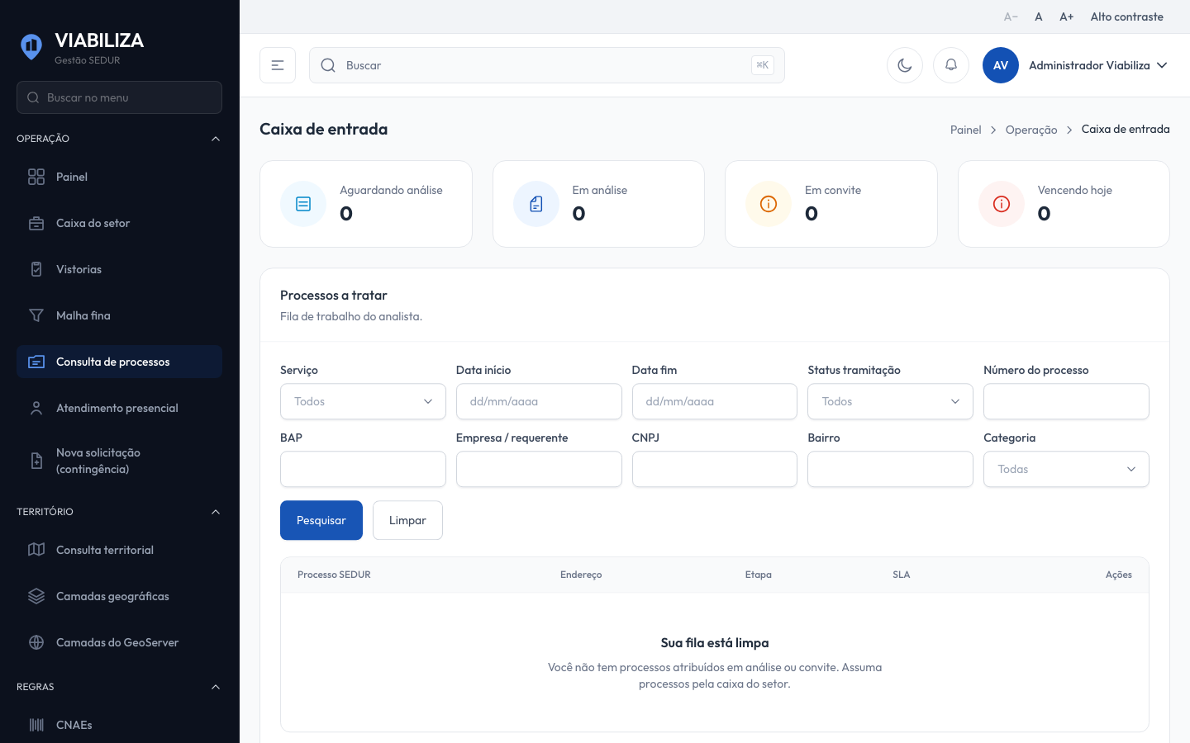

COMPORTAMENTO ESPERADO TELA 1
Cenário 1: Primeiro encaminhamento
Dado que o processo acaba de ir para a análise e ainda não tem revisão
Quando a preparação ocorre
Então nasce a primeira revisão com a sugestão do motor e a escolha do analista em branco

Cenário 2: Encaminhamento repetido
Dado que a primeira revisão já tem conteúdo
Quando o processo é encaminhado de novo ou a ficha é reaberta
Então a revisão não é duplicada e o motor não roda outra vez

Cenário 3: Falha do motor
Dado que o motor não consegue preparar a ficha
Quando a preparação ocorre
Então a revisão fica manual, com o motor indisponível, sem resultado inventado

Cenário 4: Ficha já preenchida
Dado que o analista já assumiu ou preencheu a ficha
Quando uma atualização automática é tentada
Então a ficha não é substituída

HU.060 – IDENTIFICAR ELEGIBILIDADE PARA FLUXO EXPRESSO
PROJETO: Viabiliza — Sistema de Licenciamento Eletrônico

HISTÓRICO DE REVISÃO
DATA | RESUMO DAS ALTERAÇÕES | VERSÃO | Responsável
16/10/2026 | Texto revisto para a linguagem de quem usa o sistema | 2.1 | Sudoeste Informática
19/10/2026 | Retirada das HUs sem funcionalidade no sistema, renumeração e reordenação das demais (retaguarda primeiro, portal depois) | 2.2 | Sudoeste Informática

VISÃO GERAL
Depois do protocolo, o sistema decide de novo se o processo cabe no fluxo expresso ou vai para análise técnica. A simulação de antes do protocolo não define essa escolha. Não há tela para o cidadão ou o analista marcar o processo como elegível. O resultado consultável fica em Resultados do fluxo expresso. O sistema só decide solicitação protocolada, ou em análise ainda sem analista, sem decisão e aguardando distribuição. Fora isso, não muda a situação. Com o fluxo expresso desligado, tudo o que ainda pode ser decidido vai para análise, com o motivo de desativado, e não nasce decisão. O processo é elegível quando há CNAE e todos resolvem para fluxo expresso. Um único CNAE de análise, ou lista vazia, tira o conjunto do expresso e o processo vai para análise, com o motivo e o CNAE que o tirou. Alto risco sem ramo da planilha marcado como fluxo expresso também vai para análise, salvo se o local já for não permitido: nesse caso a decisão indefere. Veredito pendente vai para análise, sem inventar permitido ou não permitido. Empate de zona, divergência entre desenho e endereço ou inscrição, e regra territorial que pede análise também encaminham. Camada territorial indisponível, dentro da janela e com o processo ainda protocolado, deixa o caso em espera naquela passagem, sem encaminhar. Exclusão só de atividades, sem o CNAE que caracteriza a sede, segue para deferimento sem novo enquadramento. Exclusão desse CNAE em inscrição com sede ativa só defere se o requerente for o titular e tiver confirmado a perda da condição. Sem confirmação, ou se não for o titular, vai para análise. CNAE que caracteriza sede, com intenção de sede, também vai para análise. O encaminhamento deixa o processo em análise, no setor de triagem quando ele existe e está ativo, com prazo da etapa de distribuição, e registra a queda. Não comunica resultado ao cidadão nessa ida à análise. O sistema ainda não oferece ignorar o veto de local não permitido em favor do encaminhamento por alto risco.

SUMÁRIO

ÉPICO: EP09 — Fluxo Expresso
HISTÓRIA DE USUÁRIO: Identificar elegibilidade para fluxo expresso
PRÉ-REQUISITOS
DEPENDÊNCIAS
INTERFACE DE USUÁRIO
TELA 1 - Identificar elegibilidade para fluxo expresso
COMPORTAMENTO ESPERADO TELA 1

ÉPICO: EP09 — Fluxo Expresso
Como a SEDUR quero identificar se o processo protocolado cabe no fluxo expresso, de modo que a decisão automática só ocorra quando a regra autorizar e os demais casos vão à análise.

HISTÓRIA DE USUÁRIO: Identificar elegibilidade para fluxo expresso
Como analista quero que o sistema reavalie o processo protocolado, de modo que eu receba na fila só o que não pode ser decidido no fluxo expresso, com o motivo da queda.

PRÉ-REQUISITOS
• Solicitação protocolada, ou em análise ainda sem analista e sem decisão
• Fluxo expresso ligado, para haver decisão automática
• Enquadramento recalculado depois do protocolo

DEPENDÊNCIAS
Passadas
• HU.171 — Protocolar solicitação
• Classificação de risco e enquadramento da LOUOS

Futuras
• HU.061 — Deferir automaticamente
• HU.062 — Indeferir automaticamente
• HU.069 — Encaminhar para análise técnica

INTERFACE DE USUÁRIO

TELA 1 - Identificar elegibilidade para fluxo expresso
Caminho no menu: Relatórios > Resultados do fluxo expresso

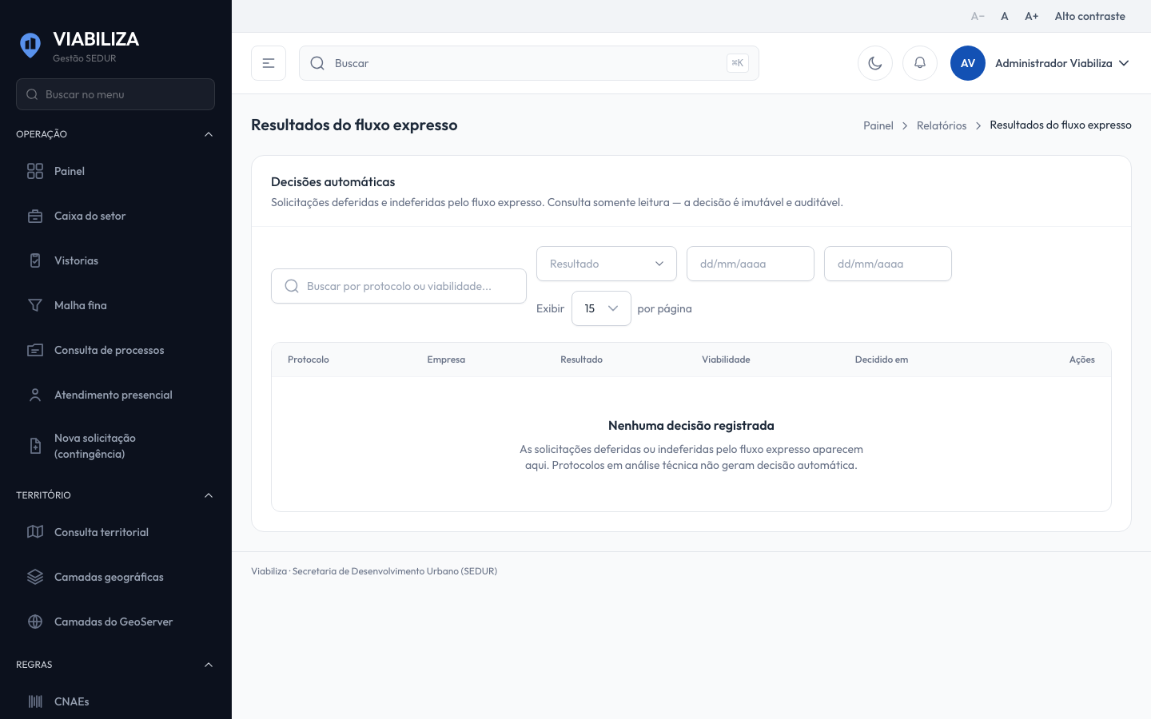

COMPORTAMENTO ESPERADO TELA 1
Cenário 1: Processo elegível
Dado que o processo está protocolado, todos os CNAEs resolvem para fluxo expresso, o consolidado não é pendente e não há veto, alto risco fora do expresso, gatilho de sede nem regra territorial de análise
Quando o sistema decide
Então segue para emitir a decisão

Cenário 2: CNAE fora do fluxo expresso
Dado que algum CNAE tem encaminhamento de análise
Quando o sistema decide
Então a situação vai para em análise, sem decisão e sem aviso de resultado ao cidadão

Cenário 3: Fluxo expresso desligado
Dado que o fluxo expresso está desligado
Quando o sistema decide um processo protocolado
Então encaminha à análise com o motivo de desativado

Cenário 4: Veredito pendente
Dado que o consolidado está pendente
Quando o sistema decide
Então encaminha à análise e não inventa permitido nem não permitido

Cenário 5: Processo já decidido ou assumido
Dado que o processo já foi decidido ou está em análise com analista
Quando a avaliação roda de novo
Então não há nova mudança de situação

HU.061 – DEFERIR AUTOMATICAMENTE
PROJETO: Viabiliza — Sistema de Licenciamento Eletrônico

HISTÓRICO DE REVISÃO
DATA | RESUMO DAS ALTERAÇÕES | VERSÃO | Responsável
16/10/2026 | Texto revisto para a linguagem de quem usa o sistema | 2.1 | Sudoeste Informática
19/10/2026 | Retirada das HUs sem funcionalidade no sistema, renumeração e reordenação das demais (retaguarda primeiro, portal depois) | 2.2 | Sudoeste Informática

VISÃO GERAL
No fluxo expresso, o sistema defere o processo elegível cujo veredito consolidado é permitido ou permitido com condições. Não há situação intermediária de deferido com condições: os dois viram deferimento, e o consolidado guarda se houve condição. Todo deferimento deste caminho recebe número de TVL. O padrão do prefixo é TVL, a sequência não reinicia por ano e o início configurável é 3000000. Indeferimento não recebe número. A decisão é única por solicitação. Uma segunda tentativa não cria outra decisão nem avisa o resultado de novo. O motivo da decisão fica em branco neste deferimento. Se a inscrição é abrigada de escritório virtual, a decisão referencia o TVL da sede. Se o processo estava na análise sem dono, a fila de análise é encerrada. Exclusão só de CNAEs, sem o CNAE que caracteriza a sede, defere sem novo enquadramento, com a fundamentação da exclusão e número de TVL. Exclusão desse CNAE pelo titular da sede ativa, com confirmação verdadeira de perda da condição, defere do mesmo modo e, depois, desvincula a inscrição. Sem essa confirmação, não defere: encaminha à análise. Outra empresa na mesma inscrição não defere a exclusão da sede alheia. Veredito pendente não é deferido. Alto risco sem ramo da planilha marcado como fluxo expresso não chega ao deferimento. O sistema ainda não oferece, neste passo, esperar DAM pago nem entregar o PDF do TVL ao requerente. O PDF sob demanda é outro passo, da análise.

SUMÁRIO

ÉPICO: EP09 — Fluxo Expresso
HISTÓRIA DE USUÁRIO: Deferir automaticamente
PRÉ-REQUISITOS
DEPENDÊNCIAS
INTERFACE DE USUÁRIO
TELA 1 - Deferir automaticamente
COMPORTAMENTO ESPERADO TELA 1

ÉPICO: EP09 — Fluxo Expresso
Como a SEDUR quero deferir no fluxo expresso os casos que a regra autoriza, de modo que o processo encerre sem análise humana e com número de TVL.

HISTÓRIA DE USUÁRIO: Deferir automaticamente
Como analista quero que o sistema defira permitido e permitido com condições, de modo que a decisão fique registrada e eu não precise de um botão de deferimento expresso.

PRÉ-REQUISITOS
• Processo elegível, protocolado ou em análise ainda não assumida e sem decisão
• Veredito permitido ou permitido com condições, ou exclusão de atividade que a regra manda deferir
• Confirmação verdadeira de perda da condição de sede, quando a exclusão for do CNAE da sede pelo titular

DEPENDÊNCIAS
Passadas
• HU.060 — Identificar elegibilidade para fluxo expresso

Futuras
• HU.063 — Emitir resultado expresso
• HU.064 — Notificar resultado ao cidadão

INTERFACE DE USUÁRIO

TELA 1 - Deferir automaticamente
Caminho no menu: Relatórios > Resultados do fluxo expresso

COMPORTAMENTO ESPERADO TELA 1
Cenário 1: Deferimento com TVL
Dado que o processo é elegível e o consolidado é permitido ou permitido com condições
Quando o sistema emite a decisão
Então a decisão fica deferida, nasce número de TVL, a solicitação fica deferida e o resultado é comunicado depois da gravação

Cenário 2: Exclusão de atividades
Dado que só há CNAEs marcados para excluir, sem o CNAE que caracteriza a sede
Quando o sistema decide
Então defere sem passar pelo enquadramento e ainda gera TVL

Cenário 3: Exclusão da sede confirmada
Dado que o titular exclui o CNAE da sede, com confirmação verdadeira e sede ativa
Quando o sistema decide
Então defere e desvincula a inscrição depois da gravação

Cenário 4: Exclusão da sede sem confirmação
Dado que a mesma exclusão não tem confirmação verdadeira
Quando o sistema decide
Então não defere e encaminha à análise

Cenário 5: Caso que não defere
Dado que o consolidado está pendente ou há CNAE fora do fluxo expresso sem veto do local
Quando o sistema decide
Então não há deferimento

HU.062 – INDEFERIR AUTOMATICAMENTE
PROJETO: Viabiliza — Sistema de Licenciamento Eletrônico

HISTÓRICO DE REVISÃO
DATA | RESUMO DAS ALTERAÇÕES | VERSÃO | Responsável
16/10/2026 | Texto revisto para a linguagem de quem usa o sistema | 2.1 | Sudoeste Informática
19/10/2026 | Retirada das HUs sem funcionalidade no sistema, renumeração e reordenação das demais (retaguarda primeiro, portal depois) | 2.2 | Sudoeste Informática

VISÃO GERAL
No fluxo expresso, o sistema indefere quando o local não permite a atividade, quando uma regra territorial manda indeferir ou quando uma pergunta indispensável ao enquadramento chegou sem resposta. A decisão é única, com fundamentação, e não recebe número de TVL. O motivo do indeferimento pelo local é a justificativa do veredito, não um texto genérico. O veto do local indefere mesmo quando há alto risco. A análise só recebe o que ainda pode ser deferido. Alto risco sem veto do local, inelegibilidade, pendência, gatilho de sede e regra territorial de análise não indeferem: vão para análise. O sistema ainda não oferece indeferimento automático só por alto risco quando o local ainda permite a atividade, nem indeferimento por DAM não pago. Pergunta sem resposta indefere quando o consolidado ainda não é não permitido e essa regra está ligada, o que é o padrão. O texto cita o número, o enunciado e o CNAE da pergunta. Se o local já é não permitido, vale o indeferimento locacional. Com a regra desligada, a pergunta sem resposta não usa esse atalho. O indeferimento por prazo de convite é outro passo e não passa por aqui. Indeferimento do fluxo expresso não é enviado à SEFAZ; o registro fica como não aplicável.

SUMÁRIO

ÉPICO: EP09 — Fluxo Expresso
HISTÓRIA DE USUÁRIO: Indeferir automaticamente
PRÉ-REQUISITOS
DEPENDÊNCIAS
INTERFACE DE USUÁRIO
TELA 1 - Indeferir automaticamente
COMPORTAMENTO ESPERADO TELA 1

ÉPICO: EP09 — Fluxo Expresso
Como a SEDUR quero indeferir no fluxo expresso o uso não permitido no local, de modo que o processo encerre com fundamentação, sem análise humana e sem número de TVL.

HISTÓRIA DE USUÁRIO: Indeferir automaticamente
Como analista quero que o sistema indefira não permitido, regra territorial de indeferimento e pergunta indispensável sem resposta, de modo que alto risco sem veto do local continue indo para análise.

PRÉ-REQUISITOS
• Processo ainda decidível pelo fluxo expresso
• Veredito não permitido, regra territorial de indeferir, ou pergunta necessária sem resposta com a regra ligada

DEPENDÊNCIAS
Passadas
• HU.060 — Identificar elegibilidade para fluxo expresso

Futuras
• HU.063 — Emitir resultado expresso
• HU.064 — Notificar resultado ao cidadão

INTERFACE DE USUÁRIO

TELA 1 - Indeferir automaticamente
Caminho no menu: Relatórios > Resultados do fluxo expresso

COMPORTAMENTO ESPERADO TELA 1
Cenário 1: Local não permitido
Dado que o consolidado é não permitido, depois das regras territoriais que não indeferiram antes
Quando o sistema emite a decisão
Então a solicitação fica indeferida, a decisão registra o motivo e não há número de TVL

Cenário 2: Regra territorial de indeferir
Dado que a regra territorial manda indeferir
Quando o sistema decide
Então a decisão usa o motivo da regra e o consolidado não permitido, sem TVL

Cenário 3: Pergunta sem resposta
Dado que há pergunta necessária sem resposta, o consolidado não é não permitido e a regra está ligada
Quando o sistema decide
Então indefere citando número, enunciado e CNAE

Cenário 4: Alto risco sem veto do local
Dado que há alto risco e o local ainda permite a atividade
Quando o sistema decide
Então não indefere e encaminha à análise

Cenário 5: Envio à SEFAZ
Dado que o resultado é indeferimento
Quando o resultado é comunicado
Então o envio à SEFAZ não ocorre e fica registrado como não aplicável

HU.063 – EMITIR RESULTADO EXPRESSO
PROJETO: Viabiliza — Sistema de Licenciamento Eletrônico

HISTÓRICO DE REVISÃO
DATA | RESUMO DAS ALTERAÇÕES | VERSÃO | Responsável
16/10/2026 | Texto revisto para a linguagem de quem usa o sistema | 2.1 | Sudoeste Informática
19/10/2026 | Retirada das HUs sem funcionalidade no sistema, renumeração e reordenação das demais (retaguarda primeiro, portal depois) | 2.2 | Sudoeste Informática

VISÃO GERAL
Quem consulta solicitações vê, em Resultados do fluxo expresso, a lista e o detalhe das solicitações já decididas. A consulta é só leitura. A decisão não é editada nesta tela. Solicitação sem decisão não abre detalhe. A lista filtra por resultado, protocolo ou TVL e pelo período da decisão, e pagina em 10, 15, 25 ou 50. Período com data inicial posterior à final volta vazio e avisa que o período é inválido. A consulta fica registrada. O detalhe mostra a decisão, a explicação já gravada e o estado informado da transmissão: Transmitido quando houve sucesso, pendente de canal quando o envio foi bloqueado, não aplicável quando foi ignorado e Aguardando processamento quando ainda não há registro. A tela não marca enviado sem registro de sucesso. O número de TVL nasce na decisão deferida. O PDF do TVL não é gerado nesta emissão: sai sob demanda, para decisão deferida, em outro passo da análise. O cidadão não recebe o PDF aqui. O aviso ao requerente é outro passo. O envio à SEFAZ no deferimento, com o canal indisponível, fica bloqueado e a tela mostra pendente de canal. Indeferimento fica como não aplicável para a SEFAZ. Se a decisão não conclui depois das tentativas, o sistema registra a falha e não inventa resultado. O sistema ainda não oferece transmissão à SEFAZ com sucesso enquanto o canal estiver indisponível.

SUMÁRIO

ÉPICO: EP09 — Fluxo Expresso
HISTÓRIA DE USUÁRIO: Emitir resultado expresso
PRÉ-REQUISITOS
DEPENDÊNCIAS
INTERFACE DE USUÁRIO
TELA 1 - Emitir resultado expresso
COMPORTAMENTO ESPERADO TELA 1

ÉPICO: EP09 — Fluxo Expresso
Como a SEDUR quero gravar o resultado do fluxo expresso e consultá-lo na retaguarda, de modo que veredito, TVL, fundamentação e o estado da transmissão fiquem visíveis sem alterar a decisão.

HISTÓRIA DE USUÁRIO: Emitir resultado expresso
Como servidor que consulta solicitações quero ver o resultado expresso já gravado, de modo que eu audite a decisão e saiba se a transmissão ocorreu, ficou pendente ou não se aplica.

PRÉ-REQUISITOS
• Decisão já gravada, para a lista e o detalhe
• Quem consulta solicitações abre a tela
• Datas do filtro no formato dia, mês e ano

DEPENDÊNCIAS
Passadas
• HU.061 — Deferir automaticamente
• HU.062 — Indeferir automaticamente

Futuras
• HU.064 — Notificar resultado ao cidadão

INTERFACE DE USUÁRIO

TELA 1 - Emitir resultado expresso
Caminho no menu: Relatórios > Resultados do fluxo expresso

COMPORTAMENTO ESPERADO TELA 1
Cenário 1: Decisão gravada
Dado que o protocolo pode ser decidido pelo fluxo expresso
Quando a avaliação conclui
Então existe uma decisão e o resultado é comunicado uma vez

Cenário 2: Falha da avaliação
Dado que as tentativas se esgotam
Quando a avaliação falha
Então a falha fica registrada e não há resultado inventado

Cenário 3: Lista da retaguarda
Dado que o servidor pode consultar solicitações
Quando abre a lista
Então vê só solicitações com decisão, com protocolo, resultado, TVL e data, e a consulta fica registrada

Cenário 4: Sem decisão
Dado que a solicitação não tem decisão
Quando abre o detalhe do resultado expresso
Então o detalhe não é exibido

Cenário 5: Envio bloqueado
Dado que o registro da SEFAZ está bloqueado
Quando abre o detalhe
Então o canal aparece como pendente, não como transmitido

HU.064 – NOTIFICAR RESULTADO AO CIDADÃO
PROJETO: Viabiliza — Sistema de Licenciamento Eletrônico

HISTÓRICO DE REVISÃO
DATA | RESUMO DAS ALTERAÇÕES | VERSÃO | Responsável
16/10/2026 | Texto revisto para a linguagem de quem usa o sistema | 2.1 | Sudoeste Informática
19/10/2026 | Retirada das HUs sem funcionalidade no sistema, renumeração e reordenação das demais (retaguarda primeiro, portal depois) | 2.2 | Sudoeste Informática

VISÃO GERAL
Quando a resposta automática defere ou indefere, o requerente é avisado por e-mail e pelo aviso interno do portal, se o aviso estiver ligado. O e-mail informa o protocolo e o resultado e diz que o documento oficial segue pelos canais da Junta e, no deferimento, também da SEFAZ. Não anexa TVL nem documento de indeferimento. Sem requerente ou sem e-mail, nada é enviado e a ausência de destinatário fica registrada. Com o aviso desligado, a decisão permanece e o envio não ocorre, também com registro. Falha de destinatário não inventa envio. O aviso interno traz título, mensagem, protocolo, resultado e o caminho para a consulta da solicitação no portal. O sistema ainda não oferece, neste aviso, anexo do TVL, envio do parecer à Junta nem aviso de que o processo foi só encaminhado à análise. A ida à análise não dispara este aviso.

SUMÁRIO

ÉPICO: EP09 — Fluxo Expresso
HISTÓRIA DE USUÁRIO: Notificar resultado ao cidadão
PRÉ-REQUISITOS
DEPENDÊNCIAS
INTERFACE DE USUÁRIO
TELA 1 - Notificar resultado ao cidadão
COMPORTAMENTO ESPERADO TELA 1

ÉPICO: EP09 — Fluxo Expresso
Como o requerente quero ser avisado do deferimento ou do indeferimento da resposta automática, de modo que eu saiba que a decisão terminou e onde acompanhar o resultado.

HISTÓRIA DE USUÁRIO: Notificar resultado ao cidadão
Como requerente com e-mail quero receber o aviso do resultado, de modo que o documento oficial não venha anexado e a decisão continue registrada mesmo se o aviso estiver desligado.

PRÉ-REQUISITOS
• Decisão de deferimento ou indeferimento já gravada
• Requerente com e-mail
• Aviso de resultado da resposta automática ligado

DEPENDÊNCIAS
Passadas
• HU.061 — Deferir automaticamente
• HU.062 — Indeferir automaticamente

Futuras
• HU.175 — Consultar protocolo, para onde o aviso interno aponta

INTERFACE DE USUÁRIO

TELA 1 - Notificar resultado ao cidadão
Caminho no menu: Início > Notificações

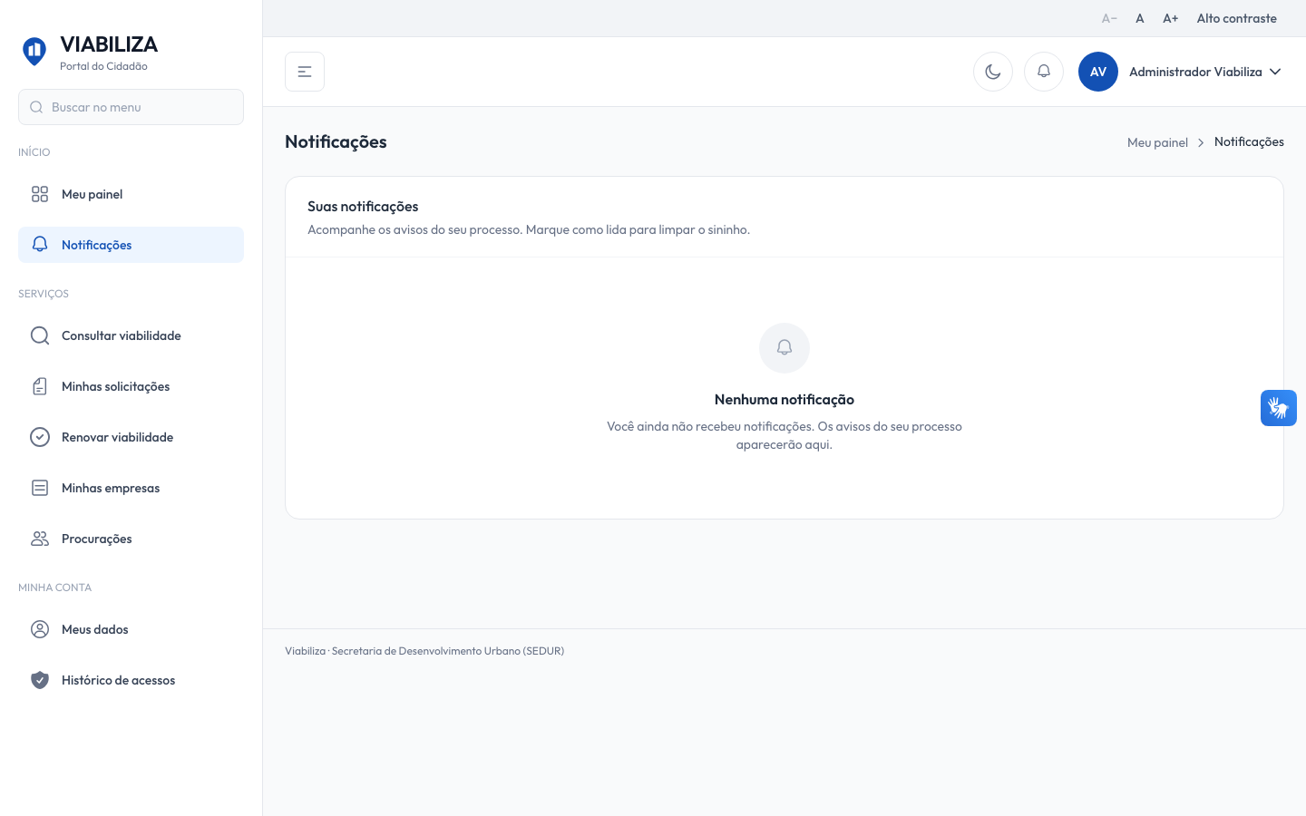

COMPORTAMENTO ESPERADO TELA 1
Cenário 1: Aviso enviado
Dado que houve deferimento ou indeferimento da resposta automática, o requerente tem e-mail e o aviso está ligado
Quando o resultado é comunicado
Então o requerente recebe o protocolo e o resultado, e o e-mail não anexa documento

Cenário 2: Aviso desligado
Dado que o aviso de resultado está desligado
Quando a decisão ocorre
Então não há entrega, a decisão permanece e o desligamento fica registrado

Cenário 3: Requerente sem e-mail
Dado que o requerente não tem e-mail
Quando a decisão ocorre
Então não há entrega e a falta de destinatário fica registrada

Cenário 4: Aviso interno
Dado que o aviso interno é montado
Quando o requerente abre as notificações
Então o caminho leva à consulta da própria solicitação

HU.065 – REGISTRAR AUDITORIA DA DECISÃO AUTOMÁTICA
PROJETO: Viabiliza — Sistema de Licenciamento Eletrônico

HISTÓRICO DE REVISÃO
DATA | RESUMO DAS ALTERAÇÕES | VERSÃO | Responsável
16/10/2026 | Texto revisto para a linguagem de quem usa o sistema | 2.1 | Sudoeste Informática
19/10/2026 | Retirada das HUs sem funcionalidade no sistema, renumeração e reordenação das demais (retaguarda primeiro, portal depois) | 2.2 | Sudoeste Informática

VISÃO GERAL
No momento em que a decisão do fluxo expresso é gravada, o sistema registra o resultado, o motivo, o que valeu para cada CNAE, a versão de regra representativa e a fundamentação. A conferência posterior lê o que foi gravado. Não depende de reprocessar a LOUOS ao abrir a tela. O sistema ainda não oferece registrar regra que o enquadramento não devolveu. No deferimento e no indeferimento, o registro traz protocolo, resultado, consolidado, número de TVL quando houver e o resumo por CNAE. No indeferimento o TVL fica em branco. No encaminhamento à análise, o registro traz o motivo e não nasce decisão. A queda não inventa exceção de risco quando o enquadramento não trouxe uma. Na exclusão de atividade sem enquadramento, o texto gravado é o da própria regra de exclusão e não há versão de regra. Se a avaliação falha de vez, fica registrada a falha e não surge decisão. Abrir a lista ou o detalhe em Resultados do fluxo expresso gera outro registro, de consulta, e não altera a decisão. A explicação do detalhe lê o traço já gravado.

SUMÁRIO

ÉPICO: EP09 — Fluxo Expresso
HISTÓRIA DE USUÁRIO: Registrar auditoria da decisão automática
PRÉ-REQUISITOS
DEPENDÊNCIAS
INTERFACE DE USUÁRIO
TELA 1 - Registrar auditoria da decisão automática
COMPORTAMENTO ESPERADO TELA 1

ÉPICO: EP09 — Fluxo Expresso
Como a SEDUR quero registrar a decisão automática no momento em que ela é gravada, de modo que a conferência posterior não dependa de recalcular o resultado.

HISTÓRIA DE USUÁRIO: Registrar auditoria da decisão automática
Como servidor que consulta solicitações quero ver a fundamentação e o resultado já gravados, de modo que abrir a tela não altere a decisão nem invente regra.

PRÉ-REQUISITOS
• Decisão do fluxo expresso, encaminhamento à análise ou falha definitiva da avaliação
• Quem consulta solicitações, para ler o detalhe

DEPENDÊNCIAS
Passadas
• HU.061 — Deferir automaticamente
• HU.062 — Indeferir automaticamente
• HU.060 — Identificar elegibilidade para fluxo expresso, no encaminhamento

Futuras
• HU.063 — Emitir resultado expresso, que mostra o traço gravado

INTERFACE DE USUÁRIO

TELA 1 - Registrar auditoria da decisão automática
Caminho no menu: Relatórios > Resultados do fluxo expresso

COMPORTAMENTO ESPERADO TELA 1
Cenário 1: Deferimento ou indeferimento
Dado que o sistema emite deferimento ou indeferimento
Quando a gravação conclui
Então existem a decisão e o registro com protocolo, resultado e o que valeu para cada CNAE, mesmo que um aviso posterior falhe

Cenário 2: Encaminhamento à análise
Dado que o processo vai para análise
Quando a gravação conclui
Então o registro traz o resultado de análise e o motivo, e não existe decisão

Cenário 3: Queda sem exceção conhecida
Dado que a queda não trouxe exceção de risco conhecida
Quando a queda é gravada
Então a exceção fica em branco em vez de um motivo inventado

Cenário 4: Falha definitiva
Dado que a avaliação falha de vez
Quando a falha é registrada
Então não surge decisão

Cenário 5: Explicação no detalhe
Dado que o servidor autorizado abre o detalhe
Quando a explicação é montada
Então ela lê o que já foi gravado e não recalcula o veredito

HU.066 – INDEFERIR SEM ATUAÇÃO POR PRAZO BAP
PROJETO: Viabiliza — Sistema de Licenciamento Eletrônico

HISTÓRICO DE REVISÃO
DATA | RESUMO DAS ALTERAÇÕES | VERSÃO | Responsável
16/10/2026 | Revisão pela implementação vigente | 2.0 | Sudoeste Informática
16/10/2026 | Texto revisto para a linguagem de quem usa o sistema | 2.1 | Sudoeste Informática
19/10/2026 | Retirada das HUs sem funcionalidade no sistema, renumeração e reordenação das demais (retaguarda primeiro, portal depois) | 2.2 | Sudoeste Informática

VISÃO GERAL
A rotina indefere a solicitação que permanece aguardando atuação na Junta depois do prazo. O prazo considerado é de 48 horas, ou o prazo definido para essa espera. Não há analista: o responsável da decisão fica em branco. Não há tela. A rotina passa de hora em hora e não roda duas vezes ao mesmo tempo. Só entra quem está aguardando a Junta e tem vencimento já passado. Sem data de vencimento e sem data de vínculo, o processo não entra na leva. Outra situação não é alterada e não recebe decisão por este caminho. A decisão é do fluxo expresso, indeferida, com o motivo de falta de atuação, sem documento de viabilidade, sem detalhe por atividade, sem versão de regras e sem fundamentação de localização. O caso não é tratado como veredito de local: o registro é a falta de atuação na Junta. O processo passa a indeferido, a trilha guarda a decisão e o resultado é emitido. O indeferimento não é enviado à SEFAZ. A varredura seguinte não repete quem já foi indeferido. Se não há processo aguardando com prazo vencido, a rotina informa isso e não inventa indeferimento. Hoje nenhum processo entra na espera da Junta, porque o sistema ainda não consulta este serviço. Sem o vínculo, o processo não é colocado em aguardando atuação. Na operação atual, a rotina horária não indefere ninguém.

SUMÁRIO

ÉPICO: EP09 — Fluxo Expresso
HISTÓRIA DE USUÁRIO: Indeferir sem atuação por prazo BAP
PRÉ-REQUISITOS
DEPENDÊNCIAS
INTERFACE DE USUÁRIO
TELA 1 - Indeferimento por prazo na Junta
COMPORTAMENTO ESPERADO TELA 1

ÉPICO: EP09 — Fluxo Expresso
Como gestor quero encerrar a espera na Junta quando o prazo vence sem atuação, de modo que a decisão fique registrada e nenhum indeferimento seja inventado com a fila vazia.

HISTÓRIA DE USUÁRIO: Indeferir sem atuação por prazo BAP
Como gestor quero que só o processo já em espera, com prazo vencido, seja indeferido, de modo que a operação atual não indefira ninguém enquanto o vínculo da Junta não existir.

PRÉ-REQUISITOS
• Processo já colocado em espera da Junta, com vencimento calculável e vencido
• Na operação atual esse estado não é alcançado, porque o sistema ainda não consulta o protocolo BAP

DEPENDÊNCIAS
Passadas
• Vínculo do protocolo BAP, que hoje não é obtido

Futuras
• Nenhuma

INTERFACE DE USUÁRIO

TELA 1 - Indeferimento por prazo na Junta
Caminho no menu: Não há tela. A rotina verifica de hora em hora os processos em espera da Junta.

COMPORTAMENTO ESPERADO TELA 1
Cenário 1: Prazo vencido
Dado que a solicitação já está aguardando a Junta e o vencimento passou
Quando a rotina roda
Então a decisão fica indeferida por falta de atuação, sem documento de viabilidade, a situação vai a indeferida e o resultado é emitido

Cenário 2: Outra situação
Dado que a solicitação está protocolada, em análise ou já indeferida
Quando a rotina passa
Então ela não é alterada

Cenário 3: Ninguém em espera
Dado que não há solicitação aguardando a Junta
Quando a rotina roda
Então ela informa que não há processo vencido e não inventa indeferimento

Cenário 4: Serviço da Junta indisponível
Dado que o vínculo do protocolo BAP é procurado
Quando a operação atual tenta colocar o processo em espera
Então o sistema ainda não consulta este serviço, nenhum processo entra nessa espera e a rotina não indefere ninguém

Cenário 5: SEFAZ
Dado que este indeferimento foi registrado
Quando o resultado é emitido
Então o indeferimento não é enviado à SEFAZ

HU.067 – REGISTRAR SOLICITAÇÃO EM CONTINGÊNCIA
PROJETO: Viabiliza — Sistema de Licenciamento Eletrônico

HISTÓRICO DE REVISÃO
DATA | RESUMO DAS ALTERAÇÕES | VERSÃO | Responsável
16/10/2026 | Texto revisto para a linguagem de quem usa o sistema | 2.1 | Sudoeste Informática
19/10/2026 | Retirada das HUs sem funcionalidade no sistema, renumeração e reordenação das demais (retaguarda primeiro, portal depois) | 2.2 | Sudoeste Informática

VISÃO GERAL
O operador autorizado registra, no console, uma solicitação completa com origem contingência, quando o pedido não chega pelo canal do integrador. O cidadão e a empresa precisam já existir: o cidadão é localizado pelo CPF e a empresa pelo CNPJ. Esta tela não cria conta nem empresa. O operador informa motivo, referência externa se houver, o desenho do imóvel no mapa, a área, o CNAE principal e, se couber, complementares e anexos. A referência externa já usada em solicitação não cancelada impede um segundo processo e informa o protocolo existente. Outra solicitação da mesma empresa gera alerta e não bloqueia. Com os dados mínimos e os documentos obrigatórios, a solicitação é protocolada pelo mesmo caminho do portal e, em seguida, o fluxo expresso é decidido na hora, com o operador como autor da ação. Se faltar dado mínimo ou documento obrigatório, nada permanece protocolado e os anexos da tentativa são removidos. O ponto de referência do imóvel é opcional nesta tela. A inscrição, quando informada, guarda só os dígitos. Anexo que não corresponda a um requisito existente é ignorado. Ao concluir, o operador vai para a ficha do processo, com o número de protocolo.

SUMÁRIO

ÉPICO: EP08 — Solicitação de Viabilidade
HISTÓRIA DE USUÁRIO: Registrar solicitação em contingência
PRÉ-REQUISITOS
DEPENDÊNCIAS
INTERFACE DE USUÁRIO
TELA 1 - Nova solicitação em contingência
COMPORTAMENTO ESPERADO TELA 1

ÉPICO: EP08 — Solicitação de Viabilidade
Como operador da SEDUR quero protocolar um pedido que não veio do integrador, de modo que a solicitação entre no mesmo fluxo de protocolo e de decisão expressa do portal.

HISTÓRIA DE USUÁRIO: Registrar solicitação em contingência
Como operador autorizado a registrar contingência quero lançar o pedido com os dados do formulário, o motivo e a referência externa, de modo que o processo seja protocolado com origem contingência.

PRÉ-REQUISITOS
• Operador autorizado a registrar contingência
• Cidadão já cadastrado, localizado pelo CPF
• Empresa já cadastrada, localizada pelo CNPJ
• Desenho do imóvel, área maior que zero e CNAE principal ativo

DEPENDÊNCIAS
Passadas
• O protocolo usa o mesmo caminho da solicitação do portal, do rascunho até protocolada

Futuras
• Nenhuma

INTERFACE DE USUÁRIO

TELA 1 - Nova solicitação em contingência
Caminho no menu: Operação > Nova solicitação (contingência)

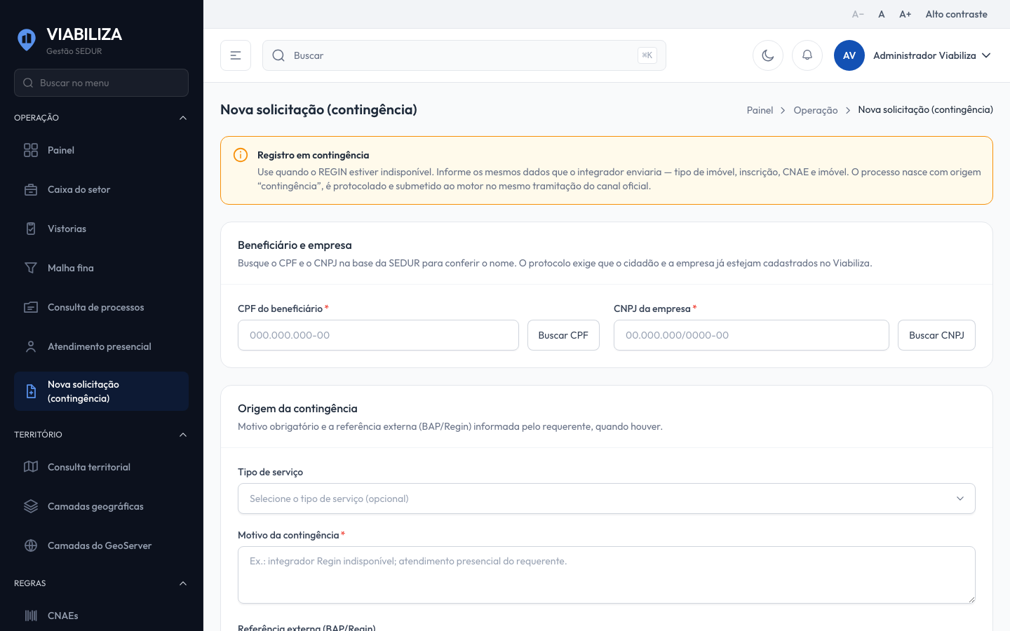

COMPORTAMENTO ESPERADO TELA 1
Cenário 1: Registro completo
Dado que o operador está autorizado e informa cidadão e empresa já cadastrados, desenho do imóvel, área e CNAE principal
Quando registra a solicitação
Então ela nasce com origem contingência, é protocolada e o fluxo expresso é decidido em seguida, com abertura da ficha do processo

Cenário 2: Referência externa repetida
Dado que a referência externa já está em uma solicitação não cancelada
Quando o operador tenta registrar de novo
Então outro processo não é criado e o protocolo existente é informado

Cenário 3: Dado mínimo ou documento obrigatório ausente
Dado que falta dado mínimo ou documento obrigatório
Quando o operador registra
Então nada permanece protocolado e os anexos da tentativa são removidos

Cenário 4: CPF ou CNPJ sem cadastro
Dado que o CPF ou o CNPJ não corresponde a um cadastro existente
Quando o operador envia o formulário
Então o registro é recusado

Cenário 5: Pessoa sem autorização
Dado que a pessoa não está autorizada a registrar contingência
Quando tenta abrir a tela
Então o acesso é negado

Cenário 6: Mesma empresa em outro processo
Dado que a empresa já tem outra solicitação
Quando o operador registra
Então o processo é criado e um alerta de reincidência é exibido, sem bloquear o registro

HU.068 – ATENDIMENTO PRESENCIAL ASSISTIDO
PROJETO: Viabiliza — Sistema de Licenciamento Eletrônico

HISTÓRICO DE REVISÃO
DATA | RESUMO DAS ALTERAÇÕES | VERSÃO | Responsável
16/10/2026 | Texto revisto para a linguagem de quem usa o sistema | 2.1 | Sudoeste Informática
19/10/2026 | Retirada das HUs sem funcionalidade no sistema, renumeração e reordenação das demais (retaguarda primeiro, portal depois) | 2.2 | Sudoeste Informática

VISÃO GERAL
O atendente abre, no console, um atendimento em nome de um cidadão que já tem conta. O sistema não cria conta no balcão: sem cadastro, o atendimento não começa e a mensagem orienta o cidadão a criar a conta. O atendente não inicia atendimento para si mesmo. Enquanto o atendimento está aberto, a estação mostra o nome, o CPF mascarado, o horário de expiração, as empresas do cidadão e os tipos de serviço ativos. O vínculo expira no prazo configurado, com padrão de 30 minutos. Com atendimento ativo, o atendente abre um rascunho de solicitação de origem portal: o cidadão fica como requerente, o atendente como autor, e a empresa precisa ter vínculo ativo com o cidadão atendido. O rascunho não protocola, não anexa documento e não responde pendência nesta tela. Encerrar registra o fim e tira o atendimento da estação. Fora do prazo, ou sem atendimento aberto, a abertura da solicitação é recusada.

SUMÁRIO

ÉPICO: EP08 — Solicitação de Viabilidade
HISTÓRIA DE USUÁRIO: Atendimento presencial assistido
PRÉ-REQUISITOS
DEPENDÊNCIAS
INTERFACE DE USUÁRIO
TELA 1 - Atendimento presencial
COMPORTAMENTO ESPERADO TELA 1

ÉPICO: EP08 — Solicitação de Viabilidade
Como atendente da SEDUR quero iniciar o pedido de quem está no balcão, de modo que o rascunho fique em nome do cidadão que já tem conta no portal.

HISTÓRIA DE USUÁRIO: Atendimento presencial assistido
Como atendente autorizado ao atendimento presencial quero localizar o cidadão pelo CPF e abrir a solicitação em nome dele, de modo que o pedido do balcão nasça com o cidadão como requerente e o atendente como autor.

PRÉ-REQUISITOS
• Atendente autorizado ao atendimento presencial
• Cidadão já cadastrado, com CPF diferente do atendente
• Empresa com vínculo ativo do cidadão atendido, para abrir o rascunho
• Tipo de serviço ativo

DEPENDÊNCIAS
Passadas
• O cidadão já possui conta no portal

Futuras
• Nenhuma

INTERFACE DE USUÁRIO

TELA 1 - Atendimento presencial
Caminho no menu: Operação > Atendimento presencial

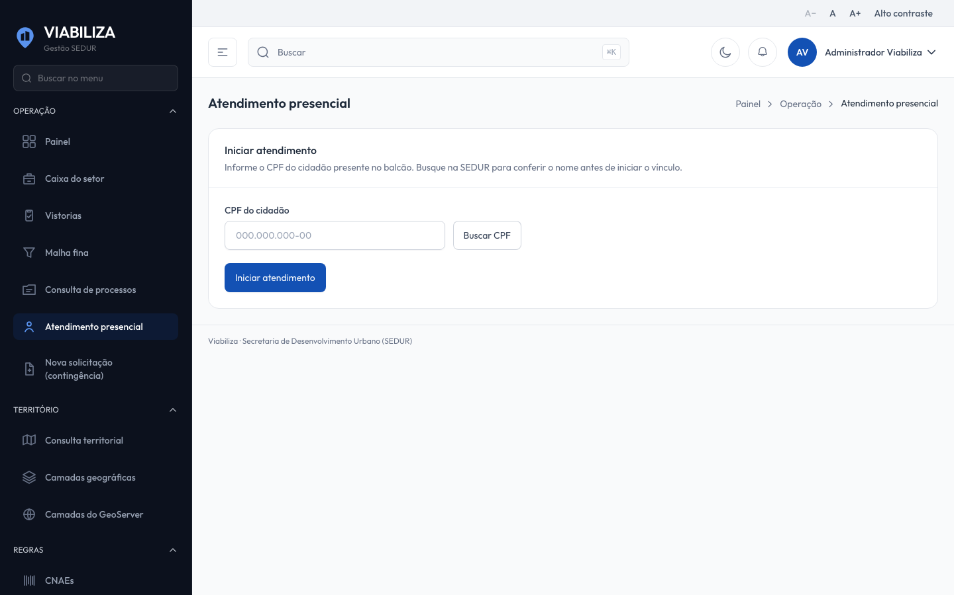

COMPORTAMENTO ESPERADO TELA 1
Cenário 1: Iniciar atendimento
Dado que o atendente está autorizado e informa o CPF de outro usuário já cadastrado
Quando inicia o atendimento
Então a estação mostra o atendimento com prazo de expiração e o início fica registrado

Cenário 2: Abrir rascunho
Dado que o atendimento está ativo, o tipo de serviço está ativo e a empresa tem vínculo do cidadão
Quando o atendente abre a solicitação
Então nasce um rascunho de origem portal, com o cidadão como requerente, o atendente como autor e o atendimento vinculado, e a estação permanece aberta

Cenário 3: CPF sem cadastro ou do próprio atendente
Dado que o CPF não tem conta ou é o do próprio atendente
Quando o atendente tenta iniciar
Então o atendimento não começa

Cenário 4: Atendimento expirado ou empresa sem vínculo
Dado que o atendimento expirou ou a empresa não tem vínculo ativo do cidadão
Quando o atendente tenta abrir a solicitação
Então o rascunho não é criado

Cenário 5: Encerrar
Dado que há atendimento em curso
Quando o atendente encerra
Então o fim é registrado e a estação deixa de mostrar esse atendimento

HU.069 – ENCAMINHAR PARA ANÁLISE TÉCNICA
PROJETO: Viabiliza — Sistema de Licenciamento Eletrônico

HISTÓRICO DE REVISÃO
DATA | RESUMO DAS ALTERAÇÕES | VERSÃO | Responsável
16/10/2026 | Texto revisto para a linguagem de quem usa o sistema | 2.1 | Sudoeste Informática
19/10/2026 | Retirada das HUs sem funcionalidade no sistema, renumeração e reordenação das demais (retaguarda primeiro, portal depois) | 2.2 | Sudoeste Informática

VISÃO GERAL
Quando o fluxo expresso não decide o processo, ele vai para a fila da análise humana. A situação fica em análise, aguardando distribuição, com o prazo da etapa de distribuição e o setor de triagem. O motivo da queda fica no encaminhamento e no registro. Não há tela neste passo: o analista encontra o processo na caixa. O envio manual e a mudança forçada de situação são outro passo. Depois que o encaminhamento é gravado, a pré-análise é disparada. Ela não faz parte da mesma gravação. Se o processo já está em análise e ninguém o assumiu, uma nova avaliação atualiza a queda, o motivo e o rascunho da ficha que ainda não foi mexido, sem abrir outra tramitação. Se o setor ainda estiver em branco, o processo é depositado no setor de triagem atual. O sistema ainda não oferece, neste encaminhamento, escolha manual de setor ou de analista. A distribuição é outro passo.

SUMÁRIO

ÉPICO: EP10 — Análise Técnica SEDUR
HISTÓRIA DE USUÁRIO: Encaminhar para análise técnica
PRÉ-REQUISITOS
DEPENDÊNCIAS
INTERFACE DE USUÁRIO
TELA 1 - Encaminhar para análise técnica
COMPORTAMENTO ESPERADO TELA 1

ÉPICO: EP10 — Análise Técnica SEDUR
Como a SEDUR quero receber na análise técnica o processo que o fluxo expresso não decide, de modo que a fila tenha prazo de distribuição e o motivo da queda.

HISTÓRIA DE USUÁRIO: Encaminhar para análise técnica
Como analista quero encontrar na caixa o processo encaminhado, de modo que eu o distribua e analise com o motivo registrado.

PRÉ-REQUISITOS
• Processo que o fluxo expresso não decide
• Setor de triagem existente e ativo, para o depósito inicial

DEPENDÊNCIAS
Passadas
• HU.060 — Identificar elegibilidade para fluxo expresso

Futuras
• HU.071 — Distribuir processo
• Pré-análise, disparada depois do encaminhamento

INTERFACE DE USUÁRIO

TELA 1 - Encaminhar para análise técnica
Caminho no menu: Operação > Caixa de entrada

COMPORTAMENTO ESPERADO TELA 1
Cenário 1: Processo na fila
Dado que o fluxo expresso não decide o processo
Quando o encaminhamento é gravado
Então a situação fica em análise, aguardando distribuição, com prazo de distribuição e setor de triagem

Cenário 2: Motivo da queda
Dado que o encaminhamento ocorreu
Quando o analista consulta o processo
Então o motivo da queda aparece no encaminhamento e no registro

Cenário 3: Pré-análise
Dado que o encaminhamento foi gravado
Quando a gravação termina
Então a pré-análise é acionada em seguida e não desfaz o encaminhamento

Cenário 4: Reavaliação sem analista
Dado que o processo já está em análise e não foi assumido
Quando é reavaliado
Então o motivo e o rascunho intocado são atualizados, sem duplicar a tramitação

HU.070 – FILA DE TRABALHO DO ANALISTA COM SLA
PROJETO: Viabiliza — Sistema de Licenciamento Eletrônico

HISTÓRICO DE REVISÃO
DATA | RESUMO DAS ALTERAÇÕES | VERSÃO | Responsável
16/10/2026 | Revisão pela implementação vigente | 2.0 | Sudoeste Informática
16/10/2026 | Texto revisto para a linguagem de quem usa o sistema | 2.1 | Sudoeste Informática
19/10/2026 | Retirada das HUs sem funcionalidade no sistema, renumeração e reordenação das demais (retaguarda primeiro, portal depois) | 2.2 | Sudoeste Informática

VISÃO GERAL
A caixa de entrada lista os processos atribuídos a quem está autenticado, em análise ou em pendência, fora da situação de aguardando conclusão, ordenados pelo prazo da análise. Processo deferido, indeferido ou em outra situação encerrada não aparece. Processo sem responsável também não entra. Abrir a fila não muda situação e não dispara aviso de vencimento. Os contadores do próprio usuário são: em análise com responsável, em pendência e vencendo hoje. Quem distribui processos vê, na mesma tela, a carga por analista e os processos com prazo no vermelho. Os demais não veem essa visão do setor. A caixa do setor inteiro é outra tela. O prazo mostrado é o já calculado no encaminhamento e recalculado na distribuição ou na assunção. A redistribuição não recalcula esse prazo. A página pode ter 10, 15, 25 ou 50 itens. Filtro vazio não restringe. A consulta fica registrada como a fila do próprio usuário.

SUMÁRIO

ÉPICO: EP10 — Análise Técnica SEDUR
HISTÓRIA DE USUÁRIO: Fila de trabalho do analista com SLA
PRÉ-REQUISITOS
DEPENDÊNCIAS
INTERFACE DE USUÁRIO
TELA 1 - Caixa de entrada
COMPORTAMENTO ESPERADO TELA 1

ÉPICO: EP10 — Análise Técnica SEDUR
Como analista quero ver minha fila pelo prazo, de modo que eu trabalhe primeiro o que vence antes.

HISTÓRIA DE USUÁRIO: Fila de trabalho do analista com SLA
Como analista quero somente os processos atribuídos a mim, em análise ou em pendência, de modo que a visão do setor apareça só para quem distribui.

PRÉ-REQUISITOS
• Atribuição de consultar solicitações
• Processos atribuídos ao usuário, em análise ou em pendência

DEPENDÊNCIAS
Passadas
• Distribuição ou assunção do processo, que grava o prazo exibido

Futuras
• Nenhuma

INTERFACE DE USUÁRIO

TELA 1 - Caixa de entrada
Caminho no menu: Operação > Caixa de entrada

COMPORTAMENTO ESPERADO TELA 1
Cenário 1: Minha fila
Dado que o usuário consulta solicitações e tem processos atribuídos
Quando abre a caixa de entrada
Então vê só os seus, em análise ou em pendência, fora de aguardando conclusão, ordenados pelo prazo, e a consulta fica registrada

Cenário 2: Quem distribui
Dado que o usuário também distribui processos
Quando abre a mesma tela
Então vê ainda a carga por analista e os processos com prazo no vermelho

Cenário 3: Quem não distribui
Dado que o usuário não distribui processos
Quando abre a fila
Então não vê a visão do setor

Cenário 4: Abrir não altera o processo
Dado que a fila está na tela
Quando o analista apenas consulta
Então nenhuma situação é alterada e nenhum aviso de vencimento é disparado por esta tela

HU.071 – DISTRIBUIR PROCESSO
PROJETO: Viabiliza — Sistema de Licenciamento Eletrônico

HISTÓRICO DE REVISÃO
DATA | RESUMO DAS ALTERAÇÕES | VERSÃO | Responsável
16/10/2026 | Texto revisto para a linguagem de quem usa o sistema | 2.1 | Sudoeste Informática
19/10/2026 | Retirada das HUs sem funcionalidade no sistema, renumeração e reordenação das demais (retaguarda primeiro, portal depois) | 2.2 | Sudoeste Informática

VISÃO GERAL
Quem analisa ou quem distribui vê a caixa do setor, com os processos em análise dos seus setores. Coordenador, Subcoordenador, Chefe de setor, Apoio e Administrador distribuem. Analista Servidor e Analista Terceirizado não distribuem. Quem só distribui não assume a análise. As abas separam o que está para distribuir, o que já foi distribuído e o que está para conclusão. A distribuição, de um processo ou em lote, grava o responsável, a data e o setor, recalcula o prazo da etapa e registra cada processo. Falha de um item do lote não cancela os demais. O destinatário precisa analisar processos. Processo em vistoria vai para quem preenche a ficha de vistoria. A redistribuição troca o responsável e, quando couber, o setor, registra o analista anterior e não recalcula o prazo. Não vale depois da conclusão, em convite ou em vistoria. Processo fora da caixa ou analista sem vínculo com o setor de destino não é gravado. Apoio e Administrador, que distribuem para qualquer setor, enxergam todos os setores e podem entregar a analista de outro setor. O processo passa para o setor de destino. Sem essa atribuição, o analista precisa ser do setor do processo e o processo permanece nele. O sistema ainda não oferece distribuição automática por carga. A distribuição inteligente existe na caixa, e quem recebe continua sendo definido a partir da alocação informada.

SUMÁRIO

ÉPICO: EP10 — Análise Técnica SEDUR
HISTÓRIA DE USUÁRIO: Distribuir processo
PRÉ-REQUISITOS
DEPENDÊNCIAS
INTERFACE DE USUÁRIO
TELA 1 - Distribuir processo
COMPORTAMENTO ESPERADO TELA 1

ÉPICO: EP10 — Análise Técnica SEDUR
Como a chefia quero distribuir e redistribuir processos da caixa do setor, de modo que o responsável fique definido sem tirar o processo do setor, salvo quando a entrega for para outro setor.

HISTÓRIA DE USUÁRIO: Distribuir processo
Como gestor, chefia ou apoio que distribui processos quero atribuir um ou vários processos a um analista, de modo que o prazo seja recalculado na distribuição e preservado na redistribuição.

PRÉ-REQUISITOS
• Processo em análise na caixa do setor
• Quem distribui processos, para distribuir e redistribuir
• Destinatário que analisa processos, ou que preenche vistoria quando o processo está em vistoria

DEPENDÊNCIAS
Passadas
• HU.069 — Encaminhar para análise técnica

Futuras
• HU.072 — Assumir análise, que é outra ação e não exige distribuir

INTERFACE DE USUÁRIO

TELA 1 - Distribuir processo
Caminho no menu: Operação > Caixa do setor

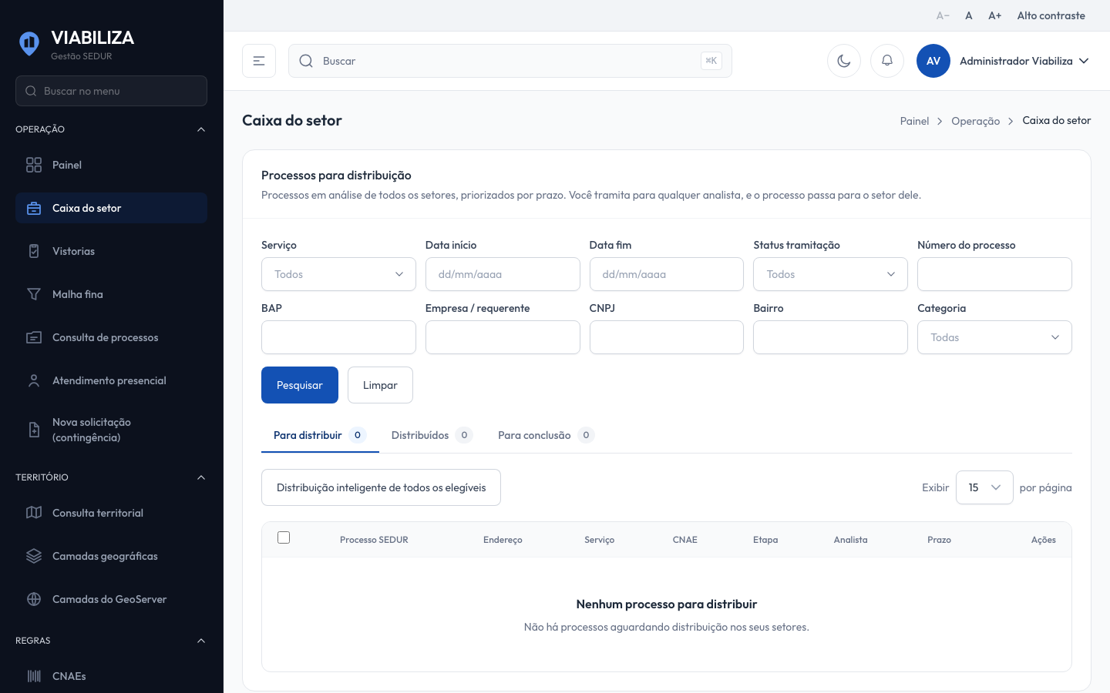

COMPORTAMENTO ESPERADO TELA 1
Cenário 1: Quem só analisa
Dado que a pessoa analisa processos e não distribui
Quando abre a caixa e tenta distribuir
Então pode ver a caixa, mas distribuir e redistribuir são recusados

Cenário 2: Distribuição
Dado que quem distribui escolhe um analista do setor
Quando confirma
Então o responsável é gravado, o prazo da etapa é recalculado e cada processo fica registrado

Cenário 3: Lote com falha
Dado que a distribuição é em lote e um item não pode ser gravado
Quando o lote é processado
Então a falha fica naquele item e os demais seguem

Cenário 4: Redistribuição
Dado que a situação operacional permite redistribuir
Quando o responsável é trocado
Então o analista anterior fica registrado e o prazo não é recalculado; fora das situações permitidas, a redistribuição é recusada

Cenário 5: Entrega a outro setor
Dado que Apoio ou Administrador entrega a analista de outro setor
Quando confirma
Então o processo passa para o setor desse analista

HU.072 – ASSUMIR ANÁLISE
PROJETO: Viabiliza — Sistema de Licenciamento Eletrônico

HISTÓRICO DE REVISÃO
DATA | RESUMO DAS ALTERAÇÕES | VERSÃO | Responsável
16/10/2026 | Texto revisto para a linguagem de quem usa o sistema | 2.1 | Sudoeste Informática
19/10/2026 | Retirada das HUs sem funcionalidade no sistema, renumeração e reordenação das demais (retaguarda primeiro, portal depois) | 2.2 | Sudoeste Informática

VISÃO GERAL
O analista pega para si um processo da caixa do setor e passa a ser o responsável técnico. Analista Servidor, Analista Terceirizado e as chefias de análise podem assumir. Quem só distribui, como o Apoio, vê a caixa e não assume. O Administrador, no cadastro padrão, também não assume, porque não analisa processos. Processo sem responsável pode ser assumido. Processo já atribuído a outra pessoa não pode, salvo quando está para conclusão: nesse caso, qualquer analista do setor pode pegá-lo. Assumir recalcula o prazo da etapa e fica registrado. Não é distribuir: não exige a atribuição de distribuir nem usa a lista de destinatários da chefia. O sistema ainda não oferece assunção por quem só distribui ou por administrador sem a atribuição de analisar.

SUMÁRIO

ÉPICO: EP10 — Análise Técnica SEDUR
HISTÓRIA DE USUÁRIO: Assumir análise
PRÉ-REQUISITOS
DEPENDÊNCIAS
INTERFACE DE USUÁRIO
TELA 1 - Assumir análise
COMPORTAMENTO ESPERADO TELA 1

ÉPICO: EP10 — Análise Técnica SEDUR
Como o analista quero assumir um processo da caixa do meu setor, de modo que fique registrado que a análise está comigo.

HISTÓRIA DE USUÁRIO: Assumir análise
Como analista que analisa processos quero pegar um processo sem responsável, de modo que outro analista não o assuma, salvo quando estiver para conclusão.

PRÉ-REQUISITOS
• Atribuição de analisar processos
• Processo em análise na caixa do setor

DEPENDÊNCIAS
Passadas
• HU.069 — Encaminhar para análise técnica
• HU.071 — Distribuir processo, que é ação distinta

Futuras
• Nenhuma

INTERFACE DE USUÁRIO

TELA 1 - Assumir análise
Caminho no menu: Operação > Caixa do setor

COMPORTAMENTO ESPERADO TELA 1
Cenário 1: Processo sem responsável
Dado que o analista do setor assume um processo sem responsável
Quando confirma
Então passa a constar como atribuído e a assunção fica registrada, com o prazo da etapa recalculado

Cenário 2: Processo já atribuído
Dado que outro analista já é o responsável e o processo não está para conclusão
Quando um segundo analista tenta assumir
Então nada é gravado

Cenário 3: Para conclusão
Dado que o processo está para conclusão
Quando um analista do setor assume
Então pode pegá-lo mesmo que já haja responsável

Cenário 4: Quem só distribui
Dado que a pessoa só distribui processos e não analisa
Quando tenta assumir
Então a assunção não é concluída

HU.073 – CONSULTAR PROCESSO
PROJETO: Viabiliza — Sistema de Licenciamento Eletrônico

HISTÓRICO DE REVISÃO
DATA | RESUMO DAS ALTERAÇÕES | VERSÃO | Responsável
16/10/2026 | Texto revisto para a linguagem de quem usa o sistema | 2.1 | Sudoeste Informática
19/10/2026 | Retirada das HUs sem funcionalidade no sistema, renumeração e reordenação das demais (retaguarda primeiro, portal depois) | 2.2 | Sudoeste Informática

VISÃO GERAL
Quem consulta solicitações busca e abre processos na retaguarda. A lista aceita filtros de protocolo, BAP, TVL, serviço, setor, analista, categoria, inscrição, nome, CNPJ, CEP, logradouro, bairro, período, texto livre, fluxo, situação e situação da análise. A ordenação pode ser por mais recentes, por prazo ou por situação. A página pode ter 10, 15, 25 ou 50 itens. Filtro vazio é ignorado. A consulta fica registrada, inclusive os filtros preenchidos, e a leitura do detalhe é tratada como dado pessoal. Período com data inicial posterior à final não devolve processos e a tela avisa que o período está invertido. A consulta mesmo assim fica registrada. Com período válido, a lista filtrada pode ser exportada em planilha ou PDF, e a exportação fica registrada. O detalhe mostra empresa, setor, responsável, decisão, ficha vigente, tramitação e encaminhamento, além do parecer e da explicação da decisão quando existirem. Processo inexistente não abre. Esta consulta é só leitura. Mudar a situação da análise é outro passo, de quem analisa. O cidadão não usa esta tela: acompanha o próprio pedido em Minhas solicitações. O sistema ainda não oferece, nesta consulta, decisão automática nem encaminhamento por regra ausente.

SUMÁRIO

ÉPICO: EP10 — Análise Técnica SEDUR
HISTÓRIA DE USUÁRIO: Consultar processo
PRÉ-REQUISITOS
DEPENDÊNCIAS
INTERFACE DE USUÁRIO
TELA 1 - Consultar processo
COMPORTAMENTO ESPERADO TELA 1

ÉPICO: EP10 — Análise Técnica SEDUR
Como o servidor da retaguarda quero buscar e abrir um processo, de modo que eu veja dados, decisão, ficha vigente e tramitação.

HISTÓRIA DE USUÁRIO: Consultar processo
Como usuário da gestão que consulta solicitações quero filtrar a fila e exportar o conjunto, de modo que a consulta fique registrada e o período invertido não mostre processo.

PRÉ-REQUISITOS
• Atribuição de consultar solicitações
• Datas no formato dia, mês e ano, quando o período for informado

DEPENDÊNCIAS
Passadas
• Solicitação já existente na retaguarda

Futuras
• Nenhuma

INTERFACE DE USUÁRIO

TELA 1 - Consultar processo
Caminho no menu: Operação > Consulta de processos

[INSERIR PRINT DA TELA: Consultar processo]

COMPORTAMENTO ESPERADO TELA 1
Cenário 1: Acesso
Dado que a pessoa não consulta solicitações
Quando tenta abrir a lista ou o detalhe
Então o sistema recusa

Cenário 2: Filtros
Dado que os filtros foram informados
Quando a lista é exibida
Então respeita os filtros e registra a consulta, inclusive os filtros preenchidos

Cenário 3: Período invertido
Dado que a data inicial é posterior à final
Quando a consulta ou a exportação é pedida
Então nenhum processo é devolvido e a tela informa o erro

Cenário 4: Exportação
Dado que o período é válido e o formato é planilha ou PDF
Quando exporta
Então o conjunto é o da lista filtrada e a exportação fica registrada

Cenário 5: Detalhe
Dado que o processo existe
Quando o detalhe é aberto
Então a consulta do processo fica registrada como dado pessoal; processo inexistente não abre

HU.074 – PREENCHER FICHA DE ANÁLISE
PROJETO: Viabiliza — Sistema de Licenciamento Eletrônico

HISTÓRICO DE REVISÃO
DATA | RESUMO DAS ALTERAÇÕES | VERSÃO | Responsável
16/10/2026 | Revisão pela implementação vigente | 2.0 | Sudoeste Informática
16/10/2026 | Texto revisto para a linguagem de quem usa o sistema | 2.1 | Sudoeste Informática
19/10/2026 | Retirada das HUs sem funcionalidade no sistema, renumeração e reordenação das demais (retaguarda primeiro, portal depois) | 2.2 | Sudoeste Informática

VISÃO GERAL
O analista abre a revisão vigente da ficha, salva o rascunho, finaliza de forma imutável e abre nova revisão quando precisa reeditar. Preencher não decide o processo. Concluir é outro passo e exige quem pode concluir a análise. Os resultados lidos na conclusão são deferido e indeferido; não há um terceiro resultado de “manter em análise” nesta ficha. Sem atribuição de analisar processos, a ficha humana não abre. A ficha de processo já decidido pelo fluxo expresso abre em leitura para quem consulta a solicitação ou analisa processos, sem criar revisão humana. O perfil de apoio não preenche a ficha. Abrir a ficha traz localização, dados do documento de viabilidade, recepção, tramitação, opções de enquadramento e de conclusão, setores ativos, escritório virtual, textos padrão e o indicador de ficha de vistoria já existente. Abrir a ficha de análise não cria vistoria. Se não houver revisão utilizável, a pré-análise tenta criar a primeira. A abertura fica na auditoria, inclusive a consulta ao cadastro imobiliário. O rascunho grava só o que veio: escolha por atividade, preservando a sugestão do motor, condicionantes, vagas, parecer, sede de escritório virtual e confirmação de endereço. O motivo de análise enviado junto com o rascunho não é gravado. A sugestão do motor fica guardada para a divergência e não vem marcada como escolha do analista. Revisão finalizada não recebe rascunho. Finalizar marca data e analista, registra divergência quando a escolha difere do sugerido e não decide o processo. Finalizar de novo é recusado. Nova revisão copia a última como rascunho e a finalizada permanece. A comparação mostra duas revisões. Sugestão de parecer, de justificativa e resumo são apoio de leitura e não gravam a decisão. A decisão humana só lê ficha finalizada.

SUMÁRIO

ÉPICO: EP10 — Análise Técnica SEDUR
HISTÓRIA DE USUÁRIO: Preencher ficha de análise
PRÉ-REQUISITOS
DEPENDÊNCIAS
INTERFACE DE USUÁRIO
TELA 1 - Ficha de análise
COMPORTAMENTO ESPERADO TELA 1

ÉPICO: EP10 — Análise Técnica SEDUR
Como analista quero preencher a ficha do processo, de modo que a escolha por atividade, as condicionantes, as vagas e o parecer fiquem registrados antes da conclusão.

HISTÓRIA DE USUÁRIO: Preencher ficha de análise
Como analista quero salvar rascunho e finalizar a revisão, de modo que a ficha finalizada não seja editada no lugar e o processo não mude de situação só por esse preenchimento.

PRÉ-REQUISITOS
• Atribuição de analisar processos, para a ficha humana
• Processo em análise, ou processo do fluxo expresso apenas para leitura

DEPENDÊNCIAS
Passadas
• Processo encaminhado à análise
• Pré-análise, quando a primeira revisão ainda não existe

Futuras
• Nenhuma

INTERFACE DE USUÁRIO

TELA 1 - Ficha de análise
Caminho no menu: Operação > Caixa de entrada, na ficha do processo

COMPORTAMENTO ESPERADO TELA 1
Cenário 1: Sem atribuição de análise
Dado que o usuário não analisa processos
Quando tenta abrir a ficha humana
Então o acesso é negado

Cenário 2: Ficha do fluxo expresso
Dado que o processo já foi decidido pelo fluxo expresso
Quando quem consulta a solicitação abre a ficha
Então a ficha abre em leitura e não cria revisão humana

Cenário 3: Rascunho
Dado que a revisão está em rascunho
Quando o analista salva parte dos campos
Então o que foi enviado fica gravado, a sugestão do motor permanece e a escolha do analista não vem pré-marcada

Cenário 4: Finalizar
Dado que o analista finaliza a revisão
Quando a escolha difere do sugerido pelo motor
Então a revisão fica imutável, a divergência é registrada e a situação do processo não muda

Cenário 5: Nova revisão
Dado que a revisão vigente está finalizada
Quando o analista abre nova revisão
Então a finalizada permanece e a nova nasce como rascunho

Cenário 6: Rascunho em ficha finalizada
Dado que a revisão já foi finalizada
Quando alguém tenta gravar por cima
Então a gravação é recusada

HU.075 – EXIBIR HISTÓRICO DECISÓRIO DO IMÓVEL E DO CNAE NA ZONA
PROJETO: Viabiliza — Sistema de Licenciamento Eletrônico

HISTÓRICO DE REVISÃO
DATA | RESUMO DAS ALTERAÇÕES | VERSÃO | Responsável
16/10/2026 | Revisão pela implementação vigente | 2.0 | Sudoeste Informática
16/10/2026 | Texto revisto para a linguagem de quem usa o sistema | 2.1 | Sudoeste Informática
19/10/2026 | Retirada das HUs sem funcionalidade no sistema, renumeração e reordenação das demais (retaguarda primeiro, portal depois) | 2.2 | Sudoeste Informática

VISÃO GERAL
Na ficha, o analista vê decisões anteriores do mesmo imóvel e a estatística da atividade na zona. O painel não decide o processo e não recalcula o motor. A consulta fica registrada com o número da revisão vigente. Quem não analisa processos não vê este painel. O portal do cidadão não o exibe. Processo inexistente não abre a consulta. O imóvel lista decisões anteriores da mesma inscrição: protocolo, desfecho, data, tipo de serviço e analista, no que o serviço de precedentes devolve, sem dado pessoal além disso. A zona é a que o motor gravou na ficha. Sem atividade ou sem zona, a seção da atividade na zona não calcula estatística e não inventa precedente. A janela da estatística é a definida para esse apoio. Sem histórico, o painel degrada sem fabricar caso. A decisão humana continua sendo a ficha finalizada.

SUMÁRIO

ÉPICO: EP10 — Análise Técnica SEDUR
HISTÓRIA DE USUÁRIO: Exibir histórico decisório do imóvel e do CNAE na zona
PRÉ-REQUISITOS
DEPENDÊNCIAS
INTERFACE DE USUÁRIO
TELA 1 - Precedentes na ficha
COMPORTAMENTO ESPERADO TELA 1

ÉPICO: EP10 — Análise Técnica SEDUR
Como analista quero ver precedentes do imóvel e da atividade na zona, de modo que o painel apoie a análise sem decidir o processo.

HISTÓRIA DE USUÁRIO: Exibir histórico decisório do imóvel e do CNAE na zona
Como analista quero as decisões anteriores da mesma inscrição e, quando houver zona, a estatística da atividade, de modo que a falta de zona não fabrique número.

PRÉ-REQUISITOS
• Atribuição de analisar processos
• Ficha do processo, com revisão vigente

DEPENDÊNCIAS
Passadas
• Pré-análise ou revisão vigente da ficha
• Decisões anteriores da mesma inscrição, quando existirem

Futuras
• Nenhuma

INTERFACE DE USUÁRIO

TELA 1 - Precedentes na ficha
Caminho no menu: Operação > Caixa de entrada, na ficha de análise

COMPORTAMENTO ESPERADO TELA 1
Cenário 1: Imóvel e zona
Dado que o analista abre os precedentes e a ficha tem atividade e zona gravadas
Quando o painel é exibido
Então vê as decisões anteriores da mesma inscrição e a estatística da atividade na zona, e a consulta fica registrada

Cenário 2: Sem zona
Dado que a ficha não tem zona no registro do motor
Quando o painel é exibido
Então a seção da atividade na zona não fabrica números

Cenário 3: Sem atribuição
Dado que o usuário não analisa processos
Quando tenta abrir os precedentes
Então o acesso é negado

Cenário 4: O painel não decide
Dado que há precedentes na ficha
Quando o analista os consulta
Então nenhuma decisão nova é gravada e o precedente não bloqueia o deferimento

HU.076 – REGISTRAR VISTORIA
PROJETO: Viabiliza — Sistema de Licenciamento Eletrônico

HISTÓRICO DE REVISÃO
DATA | RESUMO DAS ALTERAÇÕES | VERSÃO | Responsável
16/10/2026 | Texto revisto para a linguagem de quem usa o sistema | 2.1 | Sudoeste Informática
19/10/2026 | Retirada das HUs sem funcionalidade no sistema, renumeração e reordenação das demais (retaguarda primeiro, portal depois) | 2.2 | Sudoeste Informática

VISÃO GERAL
O analista encaminha o processo a um setor de vistoria, com motivo. O processo vai à caixa daquele setor, sem responsável, para vistoriar, e a origem fica registrada para a volta. Quem preenche a ficha vê a fila de vistorias: a designar, em campo ou concluída. Abrir a ficha cria na primeira vez ou retoma. Ficha de outro vistoriador não pode ser editada. O rascunho é parcial. Concluir exige parecer, de 3 a 10000 caracteres. A ficha concluída fica imutável e não é reaberta por novo rascunho. Se o processo está em vistoria, a conclusão marca a vistoria como realizada. Com origem registrada, o processo volta ao setor e ao analista, em análise. Sem essa origem, permanece vistoriado para retorno manual. A vistoria não defere nem indefere. Anexos são baixados por quem analisa ou por quem preenche a ficha, sem endereço público. O desenho do imóvel pode ser refeito no rascunho. Abrir a ficha de análise não cria vistoria; só informa se já existe. Distribuir processo que está em vistoria exige destinatário autorizado a preencher a ficha. Na configuração inicial, analista servidor, analista terceirizado, chefias e administrador preenchem ficha. Os perfis Vistoriador e Analista Vistoriador nascem sem essa autorização até o administrador configurar.

SUMÁRIO

ÉPICO: EP10 — Análise Técnica SEDUR
HISTÓRIA DE USUÁRIO: Registrar vistoria
PRÉ-REQUISITOS
DEPENDÊNCIAS
INTERFACE DE USUÁRIO
TELA 1 - Vistorias
COMPORTAMENTO ESPERADO TELA 1

ÉPICO: EP10 — Análise Técnica SEDUR
Como analista da SEDUR quero pedir a vistoria e receber o processo de volta, de modo que o que foi visto em campo fique registrado sem decidir a viabilidade.

HISTÓRIA DE USUÁRIO: Registrar vistoria
Como vistoriador autorizado a preencher a ficha quero preencher e concluir a vistoria com parecer, de modo que o processo volte ao analista de origem quando o encaminhamento registrou a volta.

PRÉ-REQUISITOS
• Analista autorizado a analisar processos, para encaminhar
• Vistoriador autorizado a preencher a ficha, para a fila e a edição
• Setor de vistoria e motivo no encaminhamento
• Parecer na conclusão

DEPENDÊNCIAS
Passadas
• Distribuir processo que está em vistoria exige destinatário autorizado a preencher a ficha

Futuras
• A decisão da viabilidade continua na análise

INTERFACE DE USUÁRIO

TELA 1 - Vistorias
Caminho no menu: Operação > Vistorias

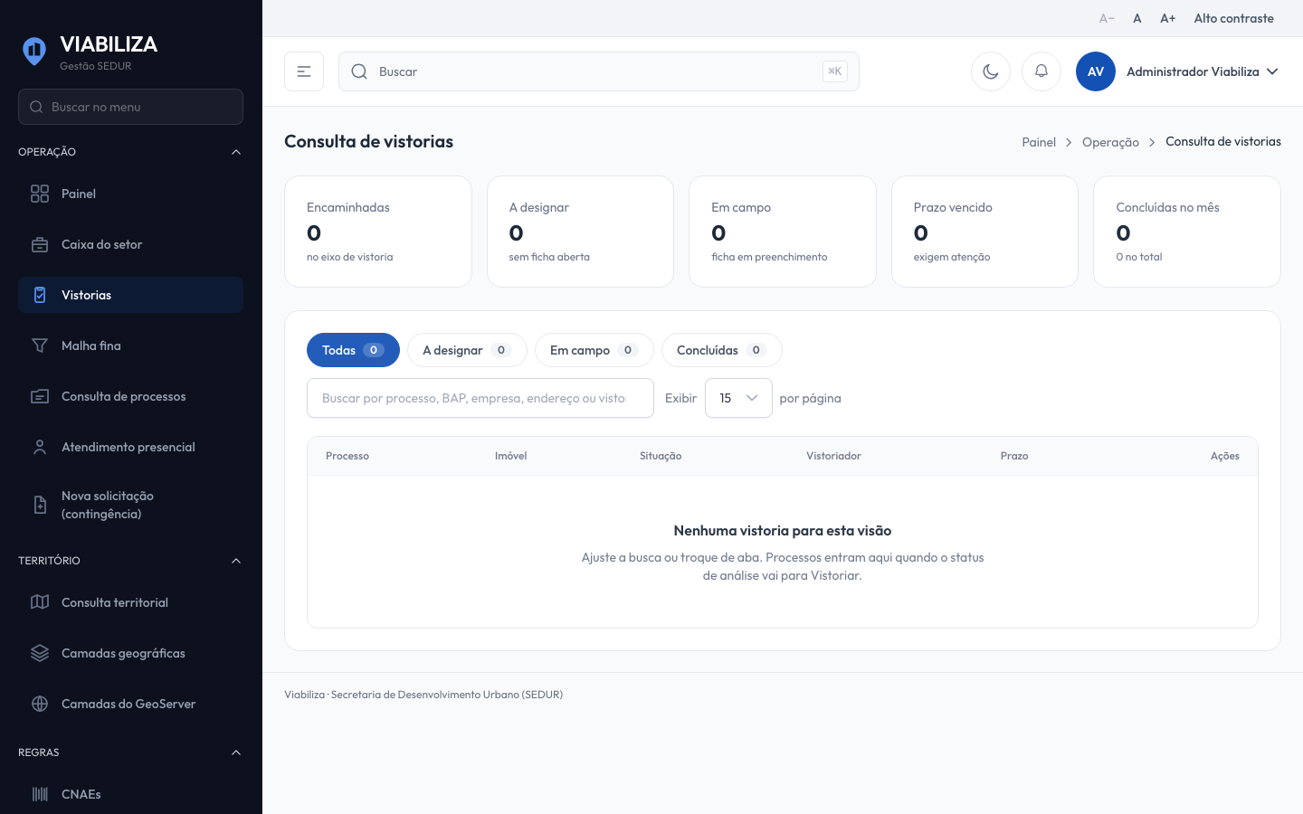

COMPORTAMENTO ESPERADO TELA 1
Cenário 1: Sem autorização para a ficha
Dado que a pessoa não está autorizada a preencher a ficha
Quando abre a fila ou tenta editar
Então o acesso é negado

Cenário 2: Encaminhar
Dado que o analista informa setor de vistoria e motivo
Quando encaminha o processo
Então o processo fica para vistoriar, sem responsável, na caixa daquele setor, com a origem registrada

Cenário 3: Conclusão sem parecer
Dado que a ficha está em rascunho
Quando o vistoriador tenta concluir sem parecer
Então a ficha não é selada

Cenário 4: Conclusão com parecer e origem
Dado que há parecer e o encaminhamento registrou a volta
Quando o vistoriador conclui
Então a ficha fica imutável e o processo volta ao analista de origem, em análise

Cenário 5: Ficha de outro vistoriador
Dado que a ficha foi aberta por outro vistoriador
Quando um terceiro tenta editar
Então a edição é negada

HU.077 – ENCAMINHAR PARA MALHA FINA
PROJETO: Viabiliza — Sistema de Licenciamento Eletrônico

HISTÓRICO DE REVISÃO
DATA | RESUMO DAS ALTERAÇÕES | VERSÃO | Responsável
16/10/2026 | Revisão pela implementação vigente | 2.0 | Sudoeste Informática
16/10/2026 | Texto revisto para a linguagem de quem usa o sistema | 2.1 | Sudoeste Informática
19/10/2026 | Retirada das HUs sem funcionalidade no sistema, renumeração e reordenação das demais (retaguarda primeiro, portal depois) | 2.2 | Sudoeste Informática

VISÃO GERAL
Quem encaminha para a malha fina envia um ou vários processos já decididos pelo fluxo expresso, com um motivo, sem mudar a situação do processo. Quem só encaminha não opera a caixa. A caixa é de quem analisa a malha fina, no cadastro padrão as chefias e o administrador. Concluir na caixa exige também poder concluir a análise. O administrador, no cadastro padrão, vê a caixa e não conclui. O encaminhamento humano exige decisão do fluxo expresso ainda fora da análise humana. Fora isso, o item falha com a mensagem de que a malha fina só se aplica a processo decidido pelo expresso, e os demais itens do lote seguem. Motivo vazio ou só com espaços recusa o lote inteiro antes de gravar. O motivo vale para o lote, com no máximo dois mil caracteres. O setor é opcional. Falha de um processo não cancela os outros. Repetir o encaminhamento cria novo registro. Cada encaminhamento fica na auditoria. Há também encaminhamento feito pelo próprio sistema, sem analista, quando uma verificação encaminha o processo. Esse caminho também não muda a situação e não exige que a decisão tenha sido do fluxo expresso. A caixa lista os encaminhamentos abertos e as baixas já concluídas, com os filtros das outras caixas, e a consulta fica registrada. Concluir só segue se existe encaminhamento aberto. O resultado pode ser deferido, indeferido, desativado, cassado ou revogado, com as regras de encerramento da análise. Sem encaminhamento aberto, a tela avisa e não muda a situação.

SUMÁRIO

ÉPICO: EP10 — Análise Técnica SEDUR
HISTÓRIA DE USUÁRIO: Encaminhar para malha fina
PRÉ-REQUISITOS
DEPENDÊNCIAS
INTERFACE DE USUÁRIO
TELA 1 - Malha fina
COMPORTAMENTO ESPERADO TELA 1

ÉPICO: EP10 — Análise Técnica SEDUR
Como analista quero enviar o processo do fluxo expresso à malha fina com motivo, de modo que o revisor veja o caso na caixa sem que o encaminhamento mude a situação.

HISTÓRIA DE USUÁRIO: Encaminhar para malha fina
Como analista quero encaminhar um ou vários processos e, quem analisa a caixa, registrar o resultado, de modo que encaminhar, ver a caixa e concluir sejam atos distintos.

PRÉ-REQUISITOS
• Atribuição de encaminhar para a malha fina, para o envio
• Atribuição de analisar a malha fina, para ver a caixa
• Atribuição de concluir a análise, além de analisar a malha fina, para registrar o resultado

DEPENDÊNCIAS
Passadas
• Decisão do fluxo expresso, no encaminhamento humano

Futuras
• Nenhuma

INTERFACE DE USUÁRIO

TELA 1 - Malha fina
Caminho no menu: Operação > Malha fina

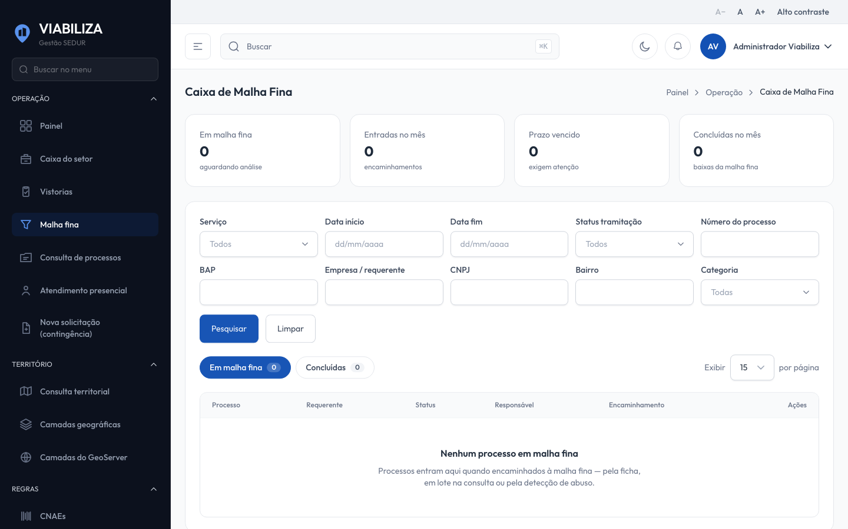

COMPORTAMENTO ESPERADO TELA 1
Cenário 1: Encaminhar processo do expresso
Dado que o processo foi decidido pelo fluxo expresso, ainda não entrou na análise humana, e o motivo foi informado
Quando quem encaminha envia o processo
Então ele entra na caixa e a situação do processo não muda

Cenário 2: Motivo em branco
Dado que o motivo está vazio ou só tem espaços
Quando o lote é enviado
Então nenhum item é gravado

Cenário 3: Item que não cabe
Dado que um processo do lote já está na análise humana ou não tem decisão do expresso
Quando o lote é encaminhado
Então esse item falha e os demais seguem

Cenário 4: Concluir
Dado que há encaminhamento aberto e o revisor pode concluir a análise
Quando registra o resultado
Então a conclusão da análise é aplicada e o encaminhamento aberto é baixado

Cenário 5: Sem encaminhamento aberto
Dado que não há encaminhamento em aberto
Quando alguém tenta concluir
Então a tela avisa e a situação do processo não muda

Cenário 6: Sem atribuição de concluir
Dado que o usuário só analisa a malha fina ou só encaminha
Quando tenta concluir
Então a conclusão é negada

HU.078 – EMITIR PARECER
PROJETO: Viabiliza — Sistema de Licenciamento Eletrônico

HISTÓRICO DE REVISÃO
DATA | RESUMO DAS ALTERAÇÕES | VERSÃO | Responsável
16/10/2026 | Texto revisto para a linguagem de quem usa o sistema | 2.1 | Sudoeste Informática
19/10/2026 | Retirada das HUs sem funcionalidade no sistema, renumeração e reordenação das demais (retaguarda primeiro, portal depois) | 2.2 | Sudoeste Informática

VISÃO GERAL
O analista escreve o parecer na ficha, com texto padrão quando houver. O rascunho é gravado automaticamente e não decide. Ficha finalizada deixa de aceitar alteração. O motivo interno da análise não é editável pelo analista. No indeferimento, o texto da decisão usa, nesta ordem, o parecer informado na conclusão, o parecer da ficha ou as justificativas das atividades marcadas como indeferidas. Sem nenhum texto, a decisão é recusada. No deferimento, o parecer informado só é gravado se não estiver em branco; pode ficar sem texto. Quem analisa abre e grava a ficha humana. A ficha do fluxo expresso abre para quem consulta solicitações ou analisa, e não cria revisão humana. Concluir o processo, decidir e gravar a justificativa para a Junta exigem também concluir a análise. No cadastro padrão, Coordenador, Subcoordenador, Chefe de setor e Analista Servidor concluem. Analista Terceirizado analisa e não conclui. Apoio não analisa. Administrador, no cadastro padrão, não analisa nem conclui. Há sugestão de parecer por inteligência artificial na ficha. A sugestão não grava a decisão. O sistema ainda não oferece publicação do parecer à Junta como entrega concluída: o envio existe e, com o canal indisponível, fica registrado como bloqueado, sem marcar enviado. O PDF de indeferimento é outro passo.

SUMÁRIO

ÉPICO: EP10 — Análise Técnica SEDUR
HISTÓRIA DE USUÁRIO: Emitir parecer
PRÉ-REQUISITOS
DEPENDÊNCIAS
INTERFACE DE USUÁRIO
TELA 1 - Emitir parecer
COMPORTAMENTO ESPERADO TELA 1

ÉPICO: EP10 — Análise Técnica SEDUR
Como o analista quero escrever o parecer na ficha, de modo que a conclusão grave esse motivo na decisão de indeferimento.

HISTÓRIA DE USUÁRIO: Emitir parecer
Como analista que analisa processos quero guardar o parecer no rascunho e usá-lo ao concluir, de modo que indeferir sem texto seja recusado e quem não conclui a análise não publique a decisão.

PRÉ-REQUISITOS
• Processo em análise, com ficha
• Quem analisa, para gravar o rascunho
• Quem também conclui a análise, para decidir e gravar a justificativa da Junta
• Parecer de conclusão com até 5000 caracteres, quando informado

DEPENDÊNCIAS
Passadas
• Ficha de análise do processo

Futuras
• HU.079 — Deferir solicitação
• HU.080 — Indeferir solicitação

INTERFACE DE USUÁRIO

TELA 1 - Emitir parecer
Caminho no menu: Operação > Caixa de entrada

COMPORTAMENTO ESPERADO TELA 1
Cenário 1: Parecer no rascunho
Dado que o analista grava o parecer no rascunho
Quando a ficha é finalizada
Então a gravação automática deixa de ser aceita

Cenário 2: Indeferimento sem texto
Dado que não há parecer na conclusão, nem na ficha, nem justificativa por atividade
Quando tenta indeferir
Então a decisão é recusada e não é gravada

Cenário 3: Indeferimento com parecer
Dado que há parecer
Quando indefere
Então o motivo da decisão fica preenchido

Cenário 4: Sem concluir a análise
Dado que a pessoa analisa e não conclui a análise
Quando tenta decidir, concluir a ficha ou gravar a justificativa da Junta
Então o sistema recusa

HU.079 – DEFERIR SOLICITAÇÃO
PROJETO: Viabiliza — Sistema de Licenciamento Eletrônico

HISTÓRICO DE REVISÃO
DATA | RESUMO DAS ALTERAÇÕES | VERSÃO | Responsável
16/10/2026 | Texto revisto para a linguagem de quem usa o sistema | 2.1 | Sudoeste Informática
19/10/2026 | Retirada das HUs sem funcionalidade no sistema, renumeração e reordenação das demais (retaguarda primeiro, portal depois) | 2.2 | Sudoeste Informática

VISÃO GERAL
Quem analisa e também conclui a análise defere o processo em análise, a partir da ficha finalizada. A decisão é humana, com o autor e o fluxo de análise técnica. Fora de renovação, nasce número de TVL. A situação fica deferida. Uma segunda conclusão não cria outra decisão. A ficha precisa ter ao menos um CNAE. Atividade marcada como indeferida impede o deferimento e a mensagem lista essas atividades. Atividade sem marcação não impede: o resultado é deferido quando nenhuma atividade está marcada como indeferida. Com condicionante na ficha, o consolidado é permitido com condições; sem condicionante, permitido. O analista pode deferir caso que o enquadramento deixou pendente, porque a decisão nasce da ficha. Renovação deferida exige tipo de TVL, provisória ou definitiva, e nova data de validade. Se as condicionantes não foram atendidas, o resultado vira indeferido. Sede de escritório virtual confirmada na ficha, com o CNAE que a caracteriza, grava a condicionante, trava a inscrição e marca o processo como escritório virtual. Processo já deferido não é indeferido por esta conclusão: o caminho é desativado, cassado ou revogado. No cadastro padrão, concluem Coordenador, Subcoordenador, Chefe de setor e Analista Servidor. Analista Terceirizado não defere. Apoio não analisa. Administrador, no cadastro padrão, não defere. O sistema ainda não oferece transmissão concluída à Junta ou à SEFAZ a partir deste deferimento: o resultado é comunicado, mas o canal indisponível fica registrado como bloqueado. A entrega do PDF ao requerente é outro passo.

SUMÁRIO

ÉPICO: EP10 — Análise Técnica SEDUR
HISTÓRIA DE USUÁRIO: Deferir solicitação
PRÉ-REQUISITOS
DEPENDÊNCIAS
INTERFACE DE USUÁRIO
TELA 1 - Deferir solicitação
COMPORTAMENTO ESPERADO TELA 1

ÉPICO: EP10 — Análise Técnica SEDUR
Como quem conclui a análise quero deferir o processo em análise, de modo que a análise encerre como deferida, com número de TVL quando não for renovação.

HISTÓRIA DE USUÁRIO: Deferir solicitação
Como analista que analisa e conclui quero deferir a partir da ficha finalizada, de modo que atividade marcada como indeferida impeça o deferimento e a decisão não se duplique.

PRÉ-REQUISITOS
• Processo em análise
• Ficha finalizada, com ao menos um CNAE
• Nenhuma atividade marcada como indeferida
• Quem analisa e quem conclui a análise

DEPENDÊNCIAS
Passadas
• HU.078 — Emitir parecer

Futuras
• HU.081 — Aplicar condicionantes, no consolidado do deferimento
• HU.064 — Notificar resultado ao cidadão, quando o resultado é comunicado

INTERFACE DE USUÁRIO

TELA 1 - Deferir solicitação
Caminho no menu: Operação > Caixa de entrada

COMPORTAMENTO ESPERADO TELA 1
Cenário 1: Sem concluir a análise
Dado que a pessoa não conclui a análise
Quando tenta deferir
Então o sistema recusa

Cenário 2: Deferimento gravado
Dado que a ficha está finalizada, o processo está em análise e nenhuma atividade está marcada como indeferida
Quando defere
Então a situação fica deferida, a decisão registra o autor e o fluxo de análise técnica, e nasce número de TVL quando não é renovação

Cenário 3: Atividade indeferida na ficha
Dado que alguma atividade está marcada como indeferida
Quando tenta deferir
Então o deferimento é recusado e a decisão não é gravada

Cenário 4: Segunda conclusão
Dado que o processo já tem decisão
Quando a conclusão é repetida
Então não nasce outra decisão

HU.080 – INDEFERIR SOLICITAÇÃO
PROJETO: Viabiliza — Sistema de Licenciamento Eletrônico

HISTÓRICO DE REVISÃO
DATA | RESUMO DAS ALTERAÇÕES | VERSÃO | Responsável
16/10/2026 | Texto revisto para a linguagem de quem usa o sistema | 2.1 | Sudoeste Informática
19/10/2026 | Retirada das HUs sem funcionalidade no sistema, renumeração e reordenação das demais (retaguarda primeiro, portal depois) | 2.2 | Sudoeste Informática

VISÃO GERAL
Quem analisa e também conclui a análise indefere o processo em análise com justificativa visível ao requerente. É preciso ao menos uma atividade marcada como indeferida na ficha. O texto é o parecer da conclusão, senão o da ficha, senão as justificativas das atividades. Sem texto, nada é gravado. A situação fica indeferida, sem número de TVL, com consolidado não permitido. Analista Terceirizado não indefere. Apoio não indefere. Processo já deferido não é indeferido por esta conclusão. Renovação com condicionantes não atendidas força indeferimento e ainda exige justificativa. Convite aberto com prazo vencido é indeferido sem usuário: o motivo vem do texto padrão de convite expirado, sem CNAE e sem versão de regra. O analista atribuído, ou quem abriu o convite, é avisado. Uma segunda passagem não trata de novo o convite que já deixou de estar aberto. O sistema ainda não oferece envio do indeferimento à SEFAZ. O parecer à Junta, com o canal indisponível, fica registrado como bloqueado, sem marcar enviado. O PDF de indeferimento existe para decisão indeferida e é emitido por quem emite o TVL, em endereço temporário e reservado.

SUMÁRIO

ÉPICO: EP10 — Análise Técnica SEDUR
HISTÓRIA DE USUÁRIO: Indeferir solicitação
PRÉ-REQUISITOS
DEPENDÊNCIAS
INTERFACE DE USUÁRIO
TELA 1 - Indeferir solicitação
COMPORTAMENTO ESPERADO TELA 1

ÉPICO: EP10 — Análise Técnica SEDUR
Como quem conclui a análise quero indeferir com o motivo visível ao requerente, de modo que a análise encerre sem TVL e o convite vencido sem resposta também indefira.

HISTÓRIA DE USUÁRIO: Indeferir solicitação
Como analista que analisa e conclui quero indeferir a partir da ficha, de modo que não exista indeferimento humano sem justificativa.

PRÉ-REQUISITOS
• Processo em análise, para o indeferimento humano
• Ao menos uma atividade marcada como indeferida e um texto de justificativa
• Quem analisa e quem conclui a análise
• Convite aberto com prazo vencido, para o indeferimento sem resposta

DEPENDÊNCIAS
Passadas
• HU.078 — Emitir parecer
• HU.087 — Solicitar pendência, para o convite que pode vencer

Futuras
• HU.177 — Responder pendência, que também trata o vencimento

INTERFACE DE USUÁRIO

TELA 1 - Indeferir solicitação
Caminho no menu: Operação > Caixa de entrada

COMPORTAMENTO ESPERADO TELA 1
Cenário 1: Sem concluir a análise
Dado que a pessoa não conclui a análise
Quando tenta indeferir
Então o sistema recusa

Cenário 2: Indeferimento com parecer
Dado que há atividade indeferida e parecer
Quando indefere
Então o processo fica indeferido, o motivo fica preenchido e não há número de TVL

Cenário 3: Sem justificativa
Dado que não há texto na conclusão, na ficha nem nas atividades
Quando tenta indeferir
Então nada é gravado

Cenário 4: Convite vencido
Dado que o convite venceu sem resposta e o processo ainda está em pendência
Quando o prazo é aplicado
Então nasce decisão indeferida sem autor humano, com o motivo do convite expirado, e o analista é avisado

HU.081 – APLICAR CONDICIONANTES
PROJETO: Viabiliza — Sistema de Licenciamento Eletrônico

HISTÓRICO DE REVISÃO
DATA | RESUMO DAS ALTERAÇÕES | VERSÃO | Responsável
16/10/2026 | Texto revisto para a linguagem de quem usa o sistema | 2.1 | Sudoeste Informática
19/10/2026 | Retirada das HUs sem funcionalidade no sistema, renumeração e reordenação das demais (retaguarda primeiro, portal depois) | 2.2 | Sudoeste Informática

VISÃO GERAL
O analista lança condicionantes na ficha, no rascunho, para o conjunto do processo e para cada atividade. Ficha finalizada não aceita essa gravação. Quem publica a condicionante na decisão é quem também conclui a análise, no deferimento. Se a ficha tem condicionante, o consolidado do deferimento é permitido com condições. Sem condicionante, é permitido. Deferimento de sede de escritório virtual, com a ficha marcada e o CNAE que a caracteriza, também sai como permitido com condições, acrescenta o texto de condicionante da sede, trava a inscrição e marca escritório virtual. Indeferimento não usa permitido com condições: o consolidado indeferido é não permitido. Na renovação, informar que as condicionantes não foram atendidas troca o resultado para indeferido, e o indeferimento continua exigindo justificativa. Desativado, cassado, revogado e indeferimento de sede ativa desvinculam a inscrição. Deferimento não desvincula. O sistema ainda não oferece cadastro avulso de condicionante depois da decisão, sem nova revisão da ficha, nem conferência de cumprimento de condicionante fora da renovação.

SUMÁRIO

ÉPICO: EP10 — Análise Técnica SEDUR
HISTÓRIA DE USUÁRIO: Aplicar condicionantes
PRÉ-REQUISITOS
DEPENDÊNCIAS
INTERFACE DE USUÁRIO
TELA 1 - Aplicar condicionantes
COMPORTAMENTO ESPERADO TELA 1

ÉPICO: EP10 — Análise Técnica SEDUR
Como o analista quero lançar condicionantes na ficha, de modo que o deferimento saia como permitido com condições quando houver condicionante gravada.

HISTÓRIA DE USUÁRIO: Aplicar condicionantes
Como analista que analisa processos quero registrar condicionantes no rascunho da ficha, de modo que quem conclui a análise as publique na decisão de deferimento.

PRÉ-REQUISITOS
• Ficha ainda não finalizada, para gravar
• Quem analisa, para o rascunho
• Quem também conclui a análise, para publicar no deferimento

DEPENDÊNCIAS
Passadas
• HU.078 — Emitir parecer
• HU.079 — Deferir solicitação

Futuras
• Nenhuma

INTERFACE DE USUÁRIO

TELA 1 - Aplicar condicionantes
Caminho no menu: Operação > Caixa de entrada

COMPORTAMENTO ESPERADO TELA 1
Cenário 1: Deferimento com condicionante
Dado que a ficha tem condicionante e quem pode concluir defere
Quando a decisão é gravada
Então o consolidado fica permitido com condições

Cenário 2: Deferimento sem condicionante
Dado que a ficha não tem condicionante
Quando defere
Então o consolidado fica permitido, salvo sede de escritório virtual com o CNAE que a caracteriza

Cenário 3: Renovação com condicionante não atendida
Dado que a renovação informa que as condicionantes não foram atendidas
Quando a decisão é gravada
Então o resultado não é deferimento

Cenário 4: Sem analisar
Dado que a pessoa não analisa processos
Quando tenta gravar a ficha
Então o sistema recusa

HU.082 – ENCERRAR PROCESSO
PROJETO: Viabiliza — Sistema de Licenciamento Eletrônico

HISTÓRICO DE REVISÃO
DATA | RESUMO DAS ALTERAÇÕES | VERSÃO | Responsável
16/10/2026 | Texto revisto para a linguagem de quem usa o sistema | 2.1 | Sudoeste Informática
19/10/2026 | Retirada das HUs sem funcionalidade no sistema, renumeração e reordenação das demais (retaguarda primeiro, portal depois) | 2.2 | Sudoeste Informática

VISÃO GERAL
Encerrar o processo é concluir a análise com um resultado. Deferido e indeferido saem de em análise. Desativado, cassado e revogado encerram a análise em curso ou substituem um deferimento já emitido. Não geram número de TVL. Fora de em análise ou de deferida, esses três resultados são recusados. Não existe encerramento sem resultado. Processo deferido não volta a indeferido por esta conclusão. Indeferida e deferida saem da fila do analista: a fila só contém em análise e em pendência. O eixo operacional vai para análise concluída. Resultado que não é deferido desvincula sede ativa de escritório virtual, se houver trava. Quem conclui pela ficha, pelo decidir ou pela conclusão de análise precisa analisar e concluir a análise. A malha fina exige quem analisa a malha fina e quem conclui a análise, e só baixa encaminhamento que ainda está aberto. Sem encaminhamento aberto, avisa e não muda a situação. No cadastro padrão, Analista Terceirizado não conclui. Administrador analisa a malha fina e não conclui a análise, então não conclui a malha fina por esse caminho. Processo que já era deferido e recebe desativado, cassado ou revogado muda de situação e não reenvia o parecer à Junta. Encerrar a partir de em análise, criando decisão nova, chama o envio à Junta na hora. O parecer pode ficar em branco nesse caminho, salvo no indeferimento, que exige motivo. O sistema ainda não oferece encerramento por arquivamento sem resultado, cassação automática vinda da REDESIM nem encerramento automático por prazo nesta história.

SUMÁRIO

ÉPICO: EP10 — Análise Técnica SEDUR
HISTÓRIA DE USUÁRIO: Encerrar processo
PRÉ-REQUISITOS
DEPENDÊNCIAS
INTERFACE DE USUÁRIO
TELA 1 - Encerrar processo
COMPORTAMENTO ESPERADO TELA 1

ÉPICO: EP10 — Análise Técnica SEDUR
Como quem conclui a análise quero encerrar o processo com um resultado, de modo que ele saia da fila e o eixo operacional fique concluído.

HISTÓRIA DE USUÁRIO: Encerrar processo
Como analista que analisa e conclui quero concluir como deferido, indeferido, desativado, cassado ou revogado, de modo que desativado, cassado e revogado também possam substituir um deferimento já emitido.

PRÉ-REQUISITOS
• Processo em análise, para deferir ou indeferir
• Processo em análise ou já deferido, para desativar, cassar ou revogar
• Quem analisa e quem conclui a análise
• Resultado informado; parecer opcional, até 5000 caracteres, salvo a exigência de motivo no indeferimento

DEPENDÊNCIAS
Passadas
• HU.079 — Deferir solicitação
• HU.080 — Indeferir solicitação

Futuras
• Nenhuma

INTERFACE DE USUÁRIO

TELA 1 - Encerrar processo
Caminho no menu: Operação > Caixa de entrada

COMPORTAMENTO ESPERADO TELA 1
Cenário 1: Sem concluir a análise
Dado que a pessoa não conclui a análise
Quando tenta encerrar pela ficha, pelo decidir ou pela malha fina
Então o sistema recusa

Cenário 2: Deferir ou indeferir
Dado que o processo está em análise
Quando a conclusão defere ou indefere
Então o processo sai dessas situações de fila e o eixo operacional fica com a análise concluída

Cenário 3: Substituir deferimento
Dado que o processo já está deferido
Quando a conclusão é desativado, cassado ou revogado
Então a situação muda, não nasce TVL e o parecer não é reenviado à Junta

Cenário 4: Malha fina sem encaminhamento
Dado que a malha fina não tem encaminhamento aberto
Quando tenta concluir
Então o sistema avisa e não muda a situação

HU.083 – EMITIR TVL EM PDF NO BACKOFFICE
PROJETO: Viabiliza — Sistema de Licenciamento Eletrônico

HISTÓRICO DE REVISÃO
DATA | RESUMO DAS ALTERAÇÕES | VERSÃO | Responsável
16/10/2026 | Revisão pela implementação vigente | 2.0 | Sudoeste Informática
16/10/2026 | Texto revisto para a linguagem de quem usa o sistema | 2.1 | Sudoeste Informática
19/10/2026 | Retirada das HUs sem funcionalidade no sistema, renumeração e reordenação das demais (retaguarda primeiro, portal depois) | 2.2 | Sudoeste Informática

VISÃO GERAL
Quem pode emitir o documento de viabilidade gera o PDF de uma decisão deferida no console e baixa por um link temporário. O arquivo não fica em endereço público. O cidadão não emite por este caminho. No cadastro padrão, a emissão está com o analista servidor, o analista terceirizado, as chefias e o administrador. Sem decisão, nenhum arquivo é gerado e a tela informa que não há decisão para o PDF. Falha ao montar o documento também não entrega o arquivo e mostra a mensagem correspondente. A emissão bem-sucedida informa o identificador, o número de verificação, a data e o link. O link vale cinco minutos, ou o prazo definido para esse download. Sem link válido, o arquivo não é entregue. O download com link válido entrega o PDF, com nome da viabilidade, e fica na auditoria. Esta emissão não é o deferimento: o número do documento nasce na decisão. O documento de indeferimento é outra emissão, também restrita a quem pode emitir. Não há download deste PDF no portal do cidadão.

SUMÁRIO

ÉPICO: EP10 — Análise Técnica SEDUR
HISTÓRIA DE USUÁRIO: Emitir TVL em PDF no backoffice
PRÉ-REQUISITOS
DEPENDÊNCIAS
INTERFACE DE USUÁRIO
TELA 1 - PDF da viabilidade
COMPORTAMENTO ESPERADO TELA 1

ÉPICO: EP10 — Análise Técnica SEDUR
Como analista quero emitir e baixar o PDF da viabilidade deferida, de modo que o documento fique no console e não em endereço público.

HISTÓRIA DE USUÁRIO: Emitir TVL em PDF no backoffice
Como analista quero o PDF da decisão deferida por um link temporário, de modo que quem não pode emitir não receba o arquivo.

PRÉ-REQUISITOS
• Atribuição de emitir o documento de viabilidade
• Processo com decisão deferida

DEPENDÊNCIAS
Passadas
• Decisão deferida, em que o número do documento já foi gerado

Futuras
• Nenhuma

INTERFACE DE USUÁRIO

TELA 1 - PDF da viabilidade
Caminho no menu: Operação > Consulta de processos, na emissão do documento do processo deferido

COMPORTAMENTO ESPERADO TELA 1
Cenário 1: Sem atribuição
Dado que o usuário não pode emitir o documento
Quando tenta emitir ou baixar
Então o acesso é negado

Cenário 2: Sem decisão
Dado que o processo não tem decisão
Quando alguém pede o PDF
Então nenhum arquivo é gerado e a tela informa que não há decisão para o PDF

Cenário 3: Emissão
Dado que a decisão deferida pode gerar o documento
Quando a emissão ocorre
Então a tela devolve o link temporário, com o prazo de cinco minutos ou o prazo definido para esse download

Cenário 4: Download
Dado que o link ainda é válido
Quando quem pode emitir baixa o arquivo
Então recebe o PDF e o download fica na auditoria

Cenário 5: Link vencido
Dado que o link não é mais válido
Quando alguém tenta baixar
Então o arquivo não é entregue

HU.084 – REPROCESSAR PROCESSO
PROJETO: Viabiliza — Sistema de Licenciamento Eletrônico

HISTÓRICO DE REVISÃO
DATA | RESUMO DAS ALTERAÇÕES | VERSÃO | Responsável
16/10/2026 | Texto revisto para a linguagem de quem usa o sistema | 2.1 | Sudoeste Informática
19/10/2026 | Retirada das HUs sem funcionalidade no sistema, renumeração e reordenação das demais (retaguarda primeiro, portal depois) | 2.2 | Sudoeste Informática

VISÃO GERAL
Quem está autorizado pede, na ficha do processo, que as etapas do motor que ficaram indisponíveis sejam refeitas, parando na primeira que continuar sem serviço. O botão aparece quando há etapa indisponível. Sem autorização, o pedido é negado. Processo inexistente não é encontrado. Se não há etapa indisponível e também não há etapa gravada, e o fluxo expresso ainda pode reavaliar, o passe completo é refeito. Se não há o que refazer, a mensagem informa que não há etapa indisponível, ou que o processo já foi decidido, ou que a análise já foi assumida. Se a localização pela inscrição continua indisponível, o passe para nessa etapa, avisa que nova tentativa foi agendada e não decide. As etapas seguintes não rodam. Com localização possível, o território é completado. Se falta o desenho do imóvel e há ponto, e o expresso pode reavaliar, o veredito sai em seguida. Caso contrário, a reavaliação ocorre na hora. O registro guarda onde parou, a situação do processo e se a decisão ficou para depois, com resultado de sucesso ou parcial. O reprocesso não inventa veredito, não troca responsável e não muda o setor. Não é o envio manual à análise nem a redistribuição. A verificação automática das etapas indisponíveis existe à parte; esta história é o pedido feito na ficha.

SUMÁRIO

ÉPICO: EP10 — Análise Técnica SEDUR
HISTÓRIA DE USUÁRIO: Reprocessar processo
PRÉ-REQUISITOS
DEPENDÊNCIAS
INTERFACE DE USUÁRIO
TELA 1 - Reprocessar na ficha do processo
COMPORTAMENTO ESPERADO TELA 1

ÉPICO: EP10 — Análise Técnica SEDUR
Como analista da SEDUR quero retomar as etapas que ficaram sem serviço, de modo que localização, território e decisão sejam reavaliados sem inventar veredito.

HISTÓRIA DE USUÁRIO: Reprocessar processo
Como analista autorizado a reprocessar quero pedir o reprocesso na ficha do processo, de modo que o passe pare na primeira etapa que continuar indisponível.

PRÉ-REQUISITOS
• Pessoa autorizada a reprocessar processos; na configuração inicial, analista servidor, analista terceirizado, chefias e administrador têm essa autorização, e o apoio não tem
• Processo existente
• Etapa indisponível, ou processo ainda reavaliável pelo fluxo expresso sem etapa gravada

DEPENDÊNCIAS
Passadas
• Nenhuma

Futuras
• O envio manual à análise é outra história

INTERFACE DE USUÁRIO

TELA 1 - Reprocessar na ficha do processo
Caminho no menu: Não há item de menu. O botão Reprocessar fica na ficha do processo, no bloco das etapas, quando alguma etapa está indisponível.

[INSERIR PRINT DA TELA: Reprocessar na ficha do processo]

COMPORTAMENTO ESPERADO TELA 1
Cenário 1: Sem autorização
Dado que a pessoa não está autorizada a reprocessar
Quando pede o reprocesso
Então o pedido é negado

Cenário 2: Localização ainda indisponível
Dado que a etapa de localização pela inscrição continua indisponível
Quando o reprocesso é pedido
Então o passe para nessa etapa, o resultado fica parcial, nova tentativa é avisada e o processo não é decidido

Cenário 3: Etapas disponíveis
Dado que a localização é possível
Quando o reprocesso completa o território
Então a reavaliação ocorre na hora ou o veredito sai em seguida, e a ficha mostra a mensagem do resultado

Cenário 4: Nada a reprocessar
Dado que não há etapa pendente e o processo não pode ser reavaliado
Quando o reprocesso é pedido
Então o veredito não muda e a mensagem informa que não há o que reprocessar

HU.085 – FORÇAR ENCAMINHAMENTO PARA ANÁLISE
PROJETO: Viabiliza — Sistema de Licenciamento Eletrônico

HISTÓRICO DE REVISÃO
DATA | RESUMO DAS ALTERAÇÕES | VERSÃO | Responsável
16/10/2026 | Texto revisto para a linguagem de quem usa o sistema | 2.1 | Sudoeste Informática
19/10/2026 | Retirada das HUs sem funcionalidade no sistema, renumeração e reordenação das demais (retaguarda primeiro, portal depois) | 2.2 | Sudoeste Informática

VISÃO GERAL
Quem está autorizado pesquisa um protocolo e o envia à análise, em qualquer situação do pedido, sede ou abrigado, sem depender do fluxo expresso. A pesquisa é pelo número exato. Vazio ou inexistente informa que não foi encontrado e não muda o processo. A prévia mostra protocolo, serviço, situação, requerente e, se já houver, a situação da análise. Enviar de novo, quando a análise já começou, avisa que já está em análise e não registra outro envio. O primeiro envio coloca o processo para distribuir, grava a etapa e o prazo de distribuição e, em seguida, dispara a pré-análise. A situação do pedido em si não muda. A chefia, além de analisar, pode forçar uma situação da análise que o menu comum não oferece. Sem essa autorização extra, a mudança só aceita o que o menu da situação atual lista. Situação dirigida por evento, como convite respondido ou expirado, não entra nesse menu. Transição recusada volta com erro e não ocorre. Com a autorização de forçar, a transição é gravada mesmo fora do menu e o registro marca que foi forçada. O motivo é opcional, até 2000 caracteres. Situação de encaminhado exige setor e usuário desse setor. Situação para conclusão pode gravar o destinatário, que precisa estar autorizado a concluir a análise. As duas ações são independentes: enviar à análise não usa a autorização de forçar. Na configuração inicial, analista servidor, analista terceirizado, chefias e administrador enviam à análise; o apoio não envia. Forçar está nas chefias (coordenador, subcoordenador e chefe de setor). Analista, apoio e administrador não forçam na configuração inicial.

SUMÁRIO

ÉPICO: EP10 — Análise Técnica SEDUR
HISTÓRIA DE USUÁRIO: Forçar encaminhamento para análise
PRÉ-REQUISITOS
DEPENDÊNCIAS
INTERFACE DE USUÁRIO
TELA 1 - Enviar para análise
COMPORTAMENTO ESPERADO TELA 1
TELA 2 - Forçar a situação da análise
COMPORTAMENTO ESPERADO TELA 2

ÉPICO: EP10 — Análise Técnica SEDUR
Como analista da SEDUR quero colocar o processo na fila da análise por envio manual, de modo que o eixo da análise comece sem depender do fluxo expresso.

HISTÓRIA DE USUÁRIO: Forçar encaminhamento para análise
Como usuário autorizado a enviar para análise quero pesquisar um protocolo e enviá-lo, de modo que a chefia autorizada possa, à parte, forçar uma situação que o menu comum não oferece.

PRÉ-REQUISITOS
• Autorização para enviar o processo à análise, na tela de envio
• Autorização para analisar e autorização extra para forçar, na mudança de situação
• Protocolo existente, para o envio

DEPENDÊNCIAS
Passadas
• Depois do envio, a pré-análise do processo é disparada

Futuras
• O encaminhamento automático do fluxo expresso, que muda a situação do pedido para em análise, é outro fluxo

INTERFACE DE USUÁRIO

TELA 1 - Enviar para análise
Caminho no menu: Não há item de menu. A tela é aberta por quem está autorizado a enviar o processo à análise.

COMPORTAMENTO ESPERADO TELA 1
Cenário 1: Sem autorização
Dado que a pessoa não está autorizada a enviar para análise
Quando abre a tela
Então o acesso é negado

Cenário 2: Protocolo inexistente
Dado que o número não existe ou está em branco
Quando a pesquisa é feita
Então o processo não muda e a mensagem informa que não foi encontrado

Cenário 3: Primeiro envio
Dado que a análise ainda não começou
Quando o envio é confirmado
Então o processo fica para distribuir, com prazo de distribuição, a situação do pedido não muda e a pré-análise é disparada em seguida

Cenário 4: Segundo envio
Dado que a análise desse processo já começou
Quando o envio é tentado de novo
Então não nasce outra tramitação e o aviso informa que já está em análise

TELA 2 - Forçar a situação da análise
Caminho no menu: Na ficha do processo, para quem analisa. Forçar só aparece para a chefia autorizada.

[INSERIR PRINT DA TELA: Forçar a situação da análise]

COMPORTAMENTO ESPERADO TELA 2
Cenário 1: Menu comum
Dado que a pessoa analisa e não tem autorização para forçar
Quando pede uma situação fora do menu da situação atual
Então a mudança não ocorre e a tela mostra o erro

Cenário 2: Chefia força a transição
Dado que a chefia analisa e está autorizada a forçar
Quando pede uma situação fora do menu, com ou sem motivo
Então a transição é gravada e o registro marca que foi forçada

Cenário 3: Encaminhado sem pessoa do setor
Dado que a situação pedida é encaminhado
Quando o usuário informado não pertence ao setor
Então a transição não ocorre

HU.086 – DESVINCULAR INSCRIÇÃO DE ESCRITÓRIO VIRTUAL
PROJETO: Viabiliza — Sistema de Licenciamento Eletrônico

HISTÓRICO DE REVISÃO
DATA | RESUMO DAS ALTERAÇÕES | VERSÃO | Responsável
20/10/2026 | Criação da HU para função já existente no sistema e contada, que nenhuma HU descrevia | 2.2 | Sudoeste Informática

VISÃO GERAL
O gestor desvincula a inscrição imobiliária da sede de um escritório virtual, informando o motivo. A inscrição volta a ficar livre, os abrigados que dependiam dela são avisados e a comunicação devida à SEFAZ fica registrada para envio. Hoje a ação existe como rota da gestão, sem botão em tela.

SUMÁRIO

ÉPICO: EP10 — Análise Técnica SEDUR
HISTÓRIA DE USUÁRIO: Desvincular inscrição de escritório virtual
PRÉ-REQUISITOS
DEPENDÊNCIAS
INTERFACE DE USUÁRIO
COMPORTAMENTO ESPERADO

ÉPICO: EP10 — Análise Técnica SEDUR
Como a SEDUR quero poder encerrar o vínculo da inscrição com a sede de escritório virtual, de modo que a inscrição possa ser usada por outra sede e os abrigados saibam que perderam o vínculo

HISTÓRIA DE USUÁRIO: Desvincular inscrição de escritório virtual
Como gestor com a permissão de emitir TVL quero desvincular a inscrição da sede de escritório virtual de um processo, informando o motivo, de modo que a inscrição fique livre e os abrigados sejam avisados

PRÉ-REQUISITOS
• Gestor autenticado no console, com a permissão `emitir-tvl`
• Processo de sede de escritório virtual deferido, com bloqueio de inscrição ativo
• Motivo da desvinculação

DEPENDÊNCIAS
Passadas
• HU-079 — o deferimento da sede cria o bloqueio da inscrição
• HU-083 — a mesma permissão `emitir-tvl` autoriza a ação

Futuras
• HU-109 — envio à SEFAZ da comunicação registrada
• HU-181 — os abrigados recebem o aviso na central de notificações
• HU-137 — o relatório de escritório virtual deixa de mostrar o vínculo desfeito

INTERFACE DE USUÁRIO
Esta versão não tem tela para a ação: ela é a rota POST /gestao/processos/{id}/desvincular-inscricao, que devolve à página do processo a mensagem de resultado.

COMPORTAMENTO ESPERADO
Cenário 1: Desvinculação com motivo
Dado que há um processo de sede com bloqueio ativo e um gestor com `emitir-tvl`
Quando o gestor informa o motivo e confirma a desvinculação
Então a inscrição fica livre, os abrigados são notificados e a mensagem informa quantos foram avisados

Cenário 2: Motivo obrigatório
Dado que o gestor não informa o motivo
Quando confirma a desvinculação
Então a ação é recusada com «Informe o motivo da desvinculação da inscrição.» e nada é alterado

Cenário 3: Sem inscrição ativa
Dado que há um processo cuja sede não tem bloqueio ativo
Quando o gestor tenta desvincular
Então o sistema responde «Não há inscrição de sede ativa para desvincular neste processo.»

HU.087 – SOLICITAR PENDÊNCIA
PROJETO: Viabiliza — Sistema de Licenciamento Eletrônico

HISTÓRICO DE REVISÃO
DATA | RESUMO DAS ALTERAÇÕES | VERSÃO | Responsável
16/10/2026 | Texto revisto para a linguagem de quem usa o sistema | 2.1 | Sudoeste Informática
19/10/2026 | Retirada das HUs sem funcionalidade no sistema, renumeração e reordenação das demais (retaguarda primeiro, portal depois) | 2.2 | Sudoeste Informática

VISÃO GERAL
O analista abre um convite de complementação enquanto o processo está em análise. Descreve o que falta, em até 2000 caracteres. O processo sai de em análise e fica em pendência, com o convite aberto e o prazo em horas úteis. O padrão é 48 horas úteis, pulando fim de semana e feriado cadastrado. Quem abre fica registrado. A tela confirma que o convite foi aberto. O aviso ao requerente sai depois, em outro passo. Fora de em análise, o convite não é criado. Cancelar o convite aberto exige o processo em pendência e um parecer de até 2000 caracteres. O convite fica cancelado e o processo volta para em análise. Sem convite aberto, nada muda. O sistema ainda não oferece anexo obrigatório na abertura do convite nem indeferimento no ato de abrir a pendência. O vencimento sem resposta é outro passo.

SUMÁRIO

ÉPICO: EP10 — Análise Técnica SEDUR
HISTÓRIA DE USUÁRIO: Solicitar pendência
PRÉ-REQUISITOS
DEPENDÊNCIAS
INTERFACE DE USUÁRIO
TELA 1 - Solicitar pendência
COMPORTAMENTO ESPERADO TELA 1

ÉPICO: EP10 — Análise Técnica SEDUR
Como o analista quero abrir um convite descrevendo o que falta, de modo que o requerente responda e o processo aguarde fora da análise.

HISTÓRIA DE USUÁRIO: Solicitar pendência
Como analista que analisa processos quero abrir e, se preciso, cancelar o convite, de modo que o prazo seja em horas úteis e o cancelamento volte o processo à análise com parecer.

PRÉ-REQUISITOS
• Processo em análise, para abrir
• Descrição do que falta, até 2000 caracteres
• Parecer, até 2000 caracteres, para cancelar convite aberto

DEPENDÊNCIAS
Passadas
• Processo em análise, atribuído a quem analisa

Futuras
• HU.088 — Notificar pendência
• HU.176 — Receber complementação
• HU.177 — Responder pendência, inclusive o vencimento sem resposta

INTERFACE DE USUÁRIO

TELA 1 - Solicitar pendência
Caminho no menu: Operação > Caixa de entrada

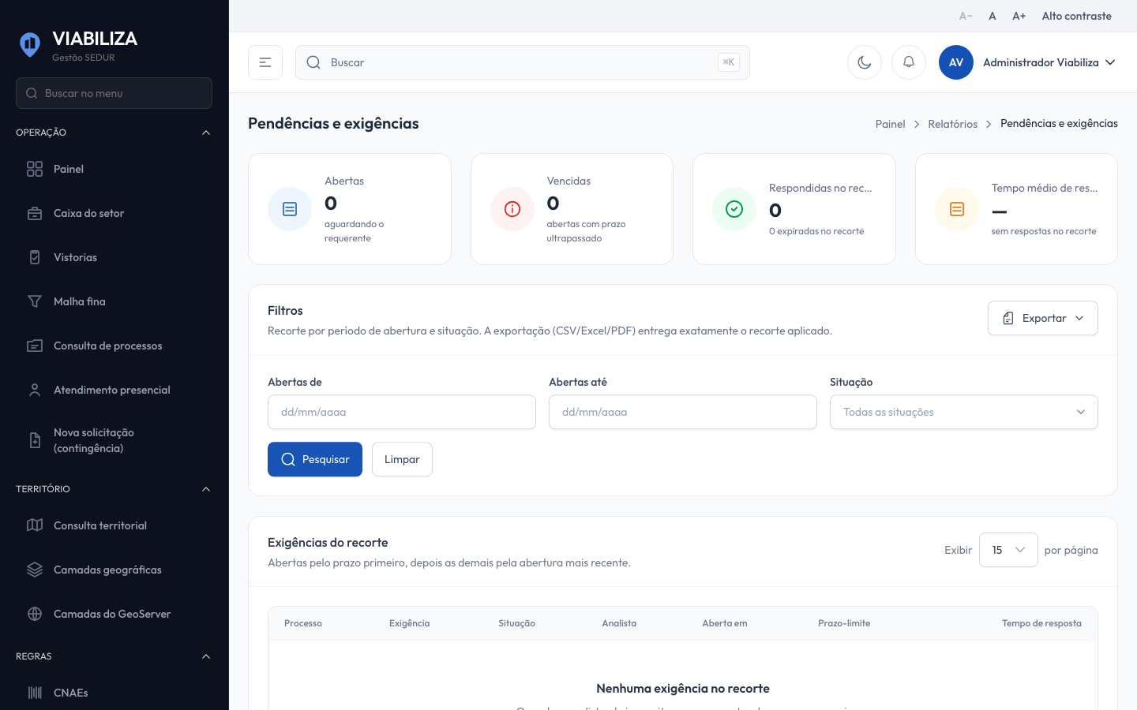

COMPORTAMENTO ESPERADO TELA 1
Cenário 1: Convite aberto
Dado que o processo está em análise e a descrição é válida
Quando o analista abre o convite
Então o processo vai para em pendência, o convite nasce aberto e o registro guarda a abertura e o prazo

Cenário 2: Fora da análise
Dado que o processo não está em análise
Quando o analista tenta abrir o convite
Então o sistema recusa e não cria pendência

Cenário 3: Descrição inválida
Dado que a descrição está vazia ou tem mais de 2000 caracteres
Quando envia
Então o sistema recusa

Cenário 4: Cancelar o convite
Dado que o convite está aberto e o processo está em pendência
Quando o analista cancela com o parecer
Então a análise é reaberta; sem convite aberto, nada muda

HU.088 – NOTIFICAR PENDÊNCIA
PROJETO: Viabiliza — Sistema de Licenciamento Eletrônico

HISTÓRICO DE REVISÃO
DATA | RESUMO DAS ALTERAÇÕES | VERSÃO | Responsável
16/10/2026 | Texto revisto para a linguagem de quem usa o sistema | 2.1 | Sudoeste Informática
19/10/2026 | Retirada das HUs sem funcionalidade no sistema, renumeração e reordenação das demais (retaguarda primeiro, portal depois) | 2.2 | Sudoeste Informática

VISÃO GERAL
Quando o analista abre um convite, o requerente é avisado pelos canais ligados para esse aviso. No padrão, são e-mail e o aviso interno do portal. O WhatsApp não entra neste aviso. A abertura do convite e a ida para pendência já ocorreram antes: falha de canal não desfaz o convite. Sem requerente, nada é criado e a falta de destinatário fica registrada. E-mail vazio ou inválido impede qualquer canal, inclusive o aviso interno. Canal ligado entra na fila e depois fica enviado ou falhou. Canal desligado fica desativado, com registro, e não é marcado como enviado. O requerente não escolhe o canal. O sistema ainda não oferece envio por WhatsApp neste aviso.

SUMÁRIO

ÉPICO: EP11 — Pendências e Comunicação
HISTÓRIA DE USUÁRIO: Notificar pendência
PRÉ-REQUISITOS
DEPENDÊNCIAS
INTERFACE DE USUÁRIO
TELA 1 - Notificar pendência
COMPORTAMENTO ESPERADO TELA 1

ÉPICO: EP11 — Pendências e Comunicação
Como o requerente quero ser avisado quando a análise abre um convite, de modo que eu responda no portal dentro do prazo.

HISTÓRIA DE USUÁRIO: Notificar pendência
Como requerente com e-mail quero receber o aviso do convite nos canais ligados, de modo que canal desligado não apareça como enviado.

PRÉ-REQUISITOS
• Convite já aberto
• Requerente com e-mail utilizável
• Canal de e-mail ou aviso interno ligado para este aviso

DEPENDÊNCIAS
Passadas
• HU.087 — Solicitar pendência

Futuras
• HU.177 — Responder pendência

INTERFACE DE USUÁRIO

TELA 1 - Notificar pendência
Caminho no menu: Início > Notificações

COMPORTAMENTO ESPERADO TELA 1
Cenário 1: Aviso enfileirado
Dado que o convite é aberto para um processo com requerente e e-mail utilizável
Quando o aviso é tratado
Então nascem as comunicações dos canais ligados, na fila, e o aviso é disparado

Cenário 2: Canal desligado
Dado que um canal do aviso está desligado
Quando o convite é aberto
Então esse canal fica desativado, com registro, e não é marcado como enviado

Cenário 3: Sem requerente
Dado que o processo não tem requerente
Quando o convite é aberto
Então não nasce comunicação e a falta de destinatário fica registrada

Cenário 4: Uma abertura, um aviso
Dado que o convite é aberto uma vez
Quando o aviso é tratado
Então o requerente não recebe dois avisos da mesma abertura

HU.089 – REABRIR ANÁLISE
PROJETO: Viabiliza — Sistema de Licenciamento Eletrônico

HISTÓRICO DE REVISÃO
DATA | RESUMO DAS ALTERAÇÕES | VERSÃO | Responsável
16/10/2026 | Texto revisto para a linguagem de quem usa o sistema | 2.1 | Sudoeste Informática
19/10/2026 | Retirada das HUs sem funcionalidade no sistema, renumeração e reordenação das demais (retaguarda primeiro, portal depois) | 2.2 | Sudoeste Informática

VISÃO GERAL
A análise reabre quando o requerente responde o convite ou quando o analista cancela o convite com parecer. Não há um botão chamado reabrir. O processo volta de em pendência para em análise. O responsável continua o mesmo: a resposta não redistribui o processo. Na resposta, o motivo é Convite respondido pelo requerente. Depois da gravação, o analista atribuído recebe aviso interno. No padrão, esse aviso não vai por e-mail. Sem analista atribuído, a análise reabre e a falta de destinatário fica registrada. E-mail do analista vazio ou inválido impede também o aviso interno. O cancelamento pelo analista também volta o processo à análise, com o parecer no motivo, e não usa o aviso da resposta. Convite expirado não reabre: o processo é indeferido. O sistema ainda não oferece reabrir análise já concluída, indeferida ou deferida, nem avisar o analista quando ele mesmo cancela o convite.

SUMÁRIO

ÉPICO: EP11 — Pendências e Comunicação
HISTÓRIA DE USUÁRIO: Reabrir análise
PRÉ-REQUISITOS
DEPENDÊNCIAS
INTERFACE DE USUÁRIO
TELA 1 - Reabrir análise
COMPORTAMENTO ESPERADO TELA 1

ÉPICO: EP11 — Pendências e Comunicação
Como a SEDUR quero reabrir a análise ao receber a resposta do convite, de modo que o responsável continue o processo e seja avisado.

HISTÓRIA DE USUÁRIO: Reabrir análise
Como analista quero cancelar o convite com parecer, de modo que a análise reabra sem esperar a resposta e sem o aviso da resposta do requerente.

PRÉ-REQUISITOS
• Convite aberto e processo em pendência
• Resposta do requerente, ou parecer do analista no cancelamento, com até 2000 caracteres

DEPENDÊNCIAS
Passadas
• HU.087 — Solicitar pendência
• HU.177 — Responder pendência

Futuras
• Nenhuma

INTERFACE DE USUÁRIO

TELA 1 - Reabrir análise
Caminho no menu: Operação > Caixa de entrada

COMPORTAMENTO ESPERADO TELA 1
Cenário 1: Resposta do requerente
Dado que a resposta é válida e há analista atribuído com e-mail utilizável
Quando o convite é respondido
Então o processo volta a em análise e o analista recebe o aviso interno de resposta

Cenário 2: Sem analista atribuído
Dado que não há analista atribuído
Quando o requerente responde
Então a análise reabre e a falta de destinatário fica registrada

Cenário 3: Cancelamento pelo analista
Dado que o analista cancela o convite com parecer
Quando confirma
Então a análise reabre e o aviso da resposta do requerente não é usado

Cenário 4: Convite expirado
Dado que a pendência expirou
Quando se espera a reabertura
Então o processo não volta para em análise por este caminho

HU.090 – NOTIFICAR VENCIMENTOS
PROJETO: Viabiliza — Sistema de Licenciamento Eletrônico

HISTÓRICO DE REVISÃO
DATA | RESUMO DAS ALTERAÇÕES | VERSÃO | Responsável
16/10/2026 | Texto revisto para a linguagem de quem usa o sistema | 2.1 | Sudoeste Informática
19/10/2026 | Retirada das HUs sem funcionalidade no sistema, renumeração e reordenação das demais (retaguarda primeiro, portal depois) | 2.2 | Sudoeste Informática

VISÃO GERAL
Antes do vencimento, o sistema avisa o analista responsável sobre o prazo de análise e o requerente sobre o prazo do convite. A antecedência padrão é de três dias. O aviso não muda situação, não redistribui e não indefere. Prazo já vencido não entra aqui: o tratamento do vencido é outro passo. Entram processos em análise, com responsável e com prazo ainda no futuro, dentro da antecedência. Entram convites abertos na mesma janela. Sem responsável, o processo é pulado. Sem requerente, o convite é pulado. E-mail vazio ou inválido não cria comunicação. No padrão, o aviso vai por e-mail e pelo aviso interno. O mesmo aviso não se repete na janela: para o processo, desde o início da etapa; para o convite, desde o começo da antecedência. O sistema ainda não oferece este alerta para processo sem responsável.

SUMÁRIO

ÉPICO: EP11 — Pendências e Comunicação
HISTÓRIA DE USUÁRIO: Notificar vencimentos
PRÉ-REQUISITOS
DEPENDÊNCIAS
INTERFACE DE USUÁRIO
TELA 1 - Notificar vencimentos
COMPORTAMENTO ESPERADO TELA 1

ÉPICO: EP11 — Pendências e Comunicação
Como a SEDUR quero avisar quem responde por um prazo que está perto de vencer, de modo que a fila e o convite sejam tratados a tempo, sem mudar a situação.

HISTÓRIA DE USUÁRIO: Notificar vencimentos
Como analista responsável quero ser avisado do prazo de análise ainda não vencido, de modo que o requerente também seja avisado do prazo do convite, uma vez na janela.

PRÉ-REQUISITOS
• Processo em análise com responsável e prazo futuro dentro da antecedência, ou convite aberto na mesma janela
• Destinatário com e-mail utilizável

DEPENDÊNCIAS
Passadas
• Prazo de análise já gravado no processo
• HU.087 — Solicitar pendência, para o prazo do convite

Futuras
• Nenhuma

INTERFACE DE USUÁRIO

TELA 1 - Notificar vencimentos
Caminho no menu: Operação > Consulta de processos

COMPORTAMENTO ESPERADO TELA 1
Cenário 1: Prazo de análise
Dado que o processo está em análise, tem responsável e o prazo está no futuro, dentro da antecedência
Quando a verificação diária roda
Então o analista é avisado uma vez na janela

Cenário 2: Prazo do convite
Dado que o convite está aberto e o prazo está na mesma janela
Quando a verificação diária roda
Então o requerente é avisado uma vez

Cenário 3: Repetição na mesma janela
Dado que o aviso daquela janela já foi registrado
Quando a verificação roda de novo
Então a comunicação não se duplica

Cenário 4: Prazo já vencido
Dado que o prazo já venceu
Quando a verificação roda
Então este aviso não é enviado e nenhuma situação muda

HU.091 – ESCALONAR PROCESSOS PARADOS POR SLA
PROJETO: Viabiliza — Sistema de Licenciamento Eletrônico

HISTÓRICO DE REVISÃO
DATA | RESUMO DAS ALTERAÇÕES | VERSÃO | Responsável
16/10/2026 | Texto revisto para a linguagem de quem usa o sistema | 2.1 | Sudoeste Informática
19/10/2026 | Retirada das HUs sem funcionalidade no sistema, renumeração e reordenação das demais (retaguarda primeiro, portal depois) | 2.2 | Sudoeste Informática

VISÃO GERAL
Quando um processo está em análise e o prazo da etapa entra em alerta ou vence, o sistema avisa as pessoas certas. No alerta, o aviso vai ao analista responsável. No prazo vencido, o aviso vai a quem está autorizado a recebê-lo, em qualquer setor, e não ao gestor do setor do processo. O aviso não muda a situação do processo, não troca o analista e não encerra o pedido. Processo dentro do prazo não gera aviso. Processo fora de análise, ou sem a data de início e a data de vencimento da etapa, fica de fora. Sem analista responsável, o alerta não tem destinatário. Se ninguém está autorizado a receber o vencido, ninguém é avisado. O mesmo aviso não se repete para a mesma pessoa, no mesmo processo, enquanto a etapa atual não recomeçar. Se o tratamento configurado para a faixa não for avisar o analista nem avisar quem recebe o vencido, nada é enviado e nenhuma outra ação ocorre. O aviso chega por e-mail e na caixa do sistema. E-mail que não pode ser entregue impede o registro da comunicação daquele destinatário.

SUMÁRIO

ÉPICO: EP11 — Pendências e Comunicação
HISTÓRIA DE USUÁRIO: Escalonar processos parados por SLA
PRÉ-REQUISITOS
DEPENDÊNCIAS
INTERFACE DE USUÁRIO
TELA 1 - Aviso de prazo da análise
COMPORTAMENTO ESPERADO TELA 1

ÉPICO: EP11 — Pendências e Comunicação
Como gestor da SEDUR quero que o atraso da análise seja avisado a quem deve agir, de modo que o prazo vencido não passe em silêncio e o processo não seja decidido por esse aviso.

HISTÓRIA DE USUÁRIO: Escalonar processos parados por SLA
Como analista responsável ou pessoa autorizada a receber o aviso de prazo vencido quero ser avisado na etapa atual, de modo que eu veja o atraso sem que o processo seja redistribuído ou encerrado.

PRÉ-REQUISITOS
• Processo em análise, com data de início e data de vencimento do prazo da etapa
• Analista responsável, para o aviso de alerta
• Pessoas autorizadas a receber o aviso de prazo vencido; na configuração inicial, essa autorização está nas chefias
• O aviso só sai para alerta e para prazo vencido

DEPENDÊNCIAS
Passadas
• O semáforo do prazo é o mesmo usado na fila de análise

Futuras
• Nenhuma

INTERFACE DE USUÁRIO

TELA 1 - Aviso de prazo da análise
Caminho no menu: Não há tela para o usuário.

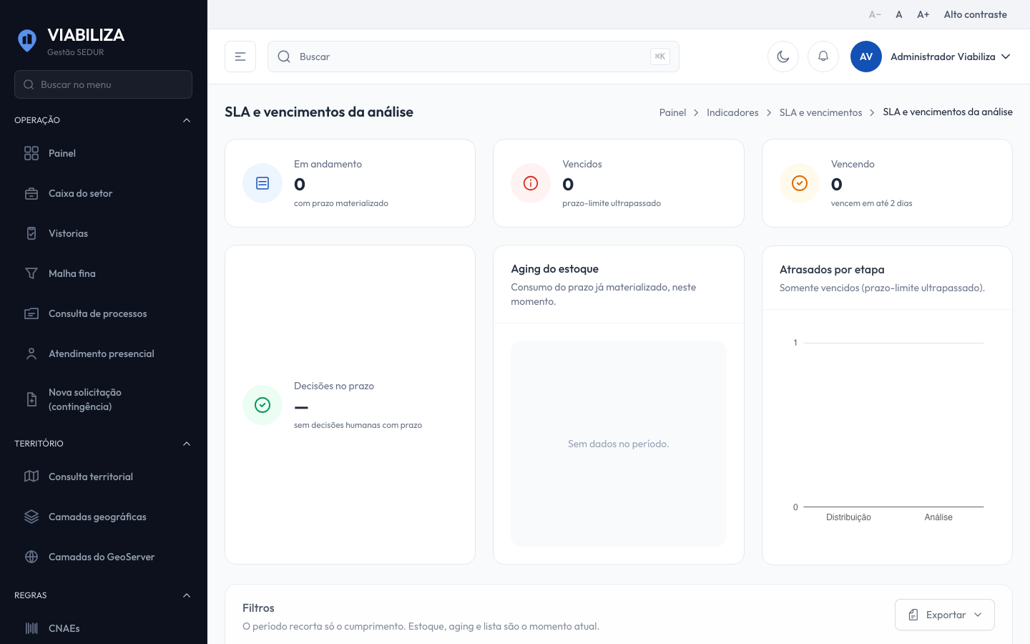

COMPORTAMENTO ESPERADO TELA 1
Cenário 1: Alerta com analista responsável
Dado que o processo está em análise, na faixa de alerta, com analista responsável
Quando o aviso da etapa atual é gerado
Então o analista recebe o aviso e a situação do processo permanece a mesma

Cenário 2: Prazo vencido
Dado que o processo está em análise com o prazo vencido
Quando o aviso da etapa atual é gerado
Então cada pessoa autorizada a receber o escalonamento é avisada uma vez nessa etapa

Cenário 3: Repetição na mesma etapa
Dado que a pessoa já recebeu o aviso desta etapa
Quando a verificação do prazo ocorre de novo antes de a etapa recomeçar
Então o aviso não é duplicado

Cenário 4: Tratamento que não é aviso
Dado que o tratamento configurado para a faixa não é avisar o analista nem avisar quem recebe o vencido
Quando a verificação do prazo ocorre
Então ninguém é avisado, o processo não é redistribuído e não é encerrado

Cenário 5: Prazo em dia
Dado que o processo está em análise e o prazo ainda está em dia
Quando a verificação do prazo ocorre
Então nenhuma comunicação é gerada

Cenário 6: Alerta sem responsável
Dado que o processo está em alerta e não tem analista responsável
Quando a verificação do prazo ocorre
Então ninguém é avisado nessa faixa

HU.092 – ENVIAR E-MAIL
PROJETO: Viabiliza — Sistema de Licenciamento Eletrônico

HISTÓRICO DE REVISÃO
DATA | RESUMO DAS ALTERAÇÕES | VERSÃO | Responsável
16/10/2026 | Texto revisto para a linguagem de quem usa o sistema | 2.1 | Sudoeste Informática
19/10/2026 | Retirada das HUs sem funcionalidade no sistema, renumeração e reordenação das demais (retaguarda primeiro, portal depois) | 2.2 | Sudoeste Informática

VISÃO GERAL
Os avisos de processo saem por e-mail quando o canal está previsto e ligado. No padrão, usam e-mail o convite aberto, o convite expirado, o prazo perto de vencer, o escalonamento de prazo e o resultado. A resposta de pendência, no padrão, fica só no aviso interno. Cada envio nasce na fila e, se o correio aceita, fica enviado. Se falha, fica falhou, com o motivo, ou com o texto Falha no envio da notificação quando não houver motivo. Canal desligado fica desativado e não é marcado como enviado. Não há situação de enviado sem o envio ter ocorrido. Destinatário sem e-mail utilizável não entra na fila. E-mail de conta, como confirmação ou senha, não usa esta lista de avisos de processo. Quem mantém os servidores de e-mail cadastra, altera, exclui e testa o servidor. A senha não é mostrada de novo. O teste envia uma mensagem real de teste, separada dos avisos de processo. Se existe servidor padrão ativo, os avisos passam a usá-lo. Sem servidor ativo, permanece o correio do ambiente. O envio dos avisos de processo não depende de quem cadastra o servidor. O sistema ainda não oferece e-mail de processo para destinatário sem e-mail utilizável.

SUMÁRIO

ÉPICO: EP11 — Pendências e Comunicação
HISTÓRIA DE USUÁRIO: Enviar e-mail
PRÉ-REQUISITOS
DEPENDÊNCIAS
INTERFACE DE USUÁRIO
TELA 1 - Enviar e-mail
COMPORTAMENTO ESPERADO TELA 1

ÉPICO: EP11 — Pendências e Comunicação
Como a SEDUR quero entregar por e-mail os avisos de processo cujo canal está ligado, de modo que a retaguarda saiba se foi enviado, se falhou ou se o canal estava desligado.

HISTÓRIA DE USUÁRIO: Enviar e-mail
Como gestor quero ver o resultado do e-mail do processo e manter o servidor de envio, de modo que a senha não seja reexibida e o teste de conexão seja um envio real.

PRÉ-REQUISITOS
• Aviso de processo com canal de e-mail previsto e ligado
• Destinatário com e-mail utilizável
• Quem mantém a configuração de e-mail, para cadastrar e testar o servidor

DEPENDÊNCIAS
Passadas
• HU.088 — Notificar pendência
• HU.064 — Notificar resultado ao cidadão

Futuras
• HU.094 — Consultar histórico de comunicações

INTERFACE DE USUÁRIO

TELA 1 - Enviar e-mail
Caminho no menu: Configuração > Monitoramento de e-mails

COMPORTAMENTO ESPERADO TELA 1
Cenário 1: E-mail enviado
Dado que o canal de e-mail está ligado e previsto para o aviso
Quando o correio aceita a mensagem
Então a comunicação sai da fila e fica enviada

Cenário 2: Falha do correio
Dado que o correio recusa ou falha
Quando o envio termina
Então a comunicação fica como falhou, com o motivo, e não como enviada

Cenário 3: Canal desligado
Dado que o e-mail está desligado
Quando o aviso é tratado
Então a comunicação fica desativada e o desligamento fica registrado

Cenário 4: Servidor padrão
Dado que existe servidor de e-mail padrão e ativo
Quando o sistema inicia
Então os avisos passam a usar esse servidor; sem servidor ativo, permanece o correio do ambiente

Cenário 5: Cadastro do servidor
Dado que a pessoa não mantém a configuração de e-mail
Quando tenta cadastrar o servidor
Então o sistema recusa; o envio dos avisos de processo não depende dessa atribuição

HU.093 – ENVIAR WHATSAPP
PROJETO: Viabiliza — Sistema de Licenciamento Eletrônico

HISTÓRICO DE REVISÃO
DATA | RESUMO DAS ALTERAÇÕES | VERSÃO | Responsável
16/10/2026 | Texto revisto para a linguagem de quem usa o sistema | 2.1 | Sudoeste Informática
19/10/2026 | Retirada das HUs sem funcionalidade no sistema, renumeração e reordenação das demais (retaguarda primeiro, portal depois) | 2.2 | Sudoeste Informática

VISÃO GERAL
O sistema ainda não oferece o envio de WhatsApp. Não há provedor que entregue a mensagem ao aparelho. Enquanto isso, uma tentativa que chegue a esse canal não pode constar como enviada: fica bloqueada e o bloqueio fica registrado. Os outros avisos não são interrompidos por causa do WhatsApp. No padrão, o canal está desligado e nenhum aviso de processo sai por WhatsApp. Se o canal for incluído e permanecer desligado, a comunicação nasce desativada, o que não é bloqueio de provedor. Com o canal ligado e telefone informado, a linha que estava na fila fica bloqueada. Sem telefone, não há transmissão e a situação da linha não muda. O registro de e-mail e de aviso interno não transforma esse bloqueio em enviado.

SUMÁRIO

ÉPICO: EP11 — Pendências e Comunicação
HISTÓRIA DE USUÁRIO: Enviar WhatsApp
PRÉ-REQUISITOS
DEPENDÊNCIAS
INTERFACE DE USUÁRIO
TELA 1 - Enviar WhatsApp
COMPORTAMENTO ESPERADO TELA 1

ÉPICO: EP11 — Pendências e Comunicação
Como a SEDUR quero registrar a tentativa de WhatsApp como bloqueada enquanto não houver provedor, de modo que ninguém veja como enviado um aviso que não saiu.

HISTÓRIA DE USUÁRIO: Enviar WhatsApp
Como gestor quero que o WhatsApp de processo não conste como enviado, de modo que o canal desligado fique desativado e o canal sem provedor fique bloqueado.

PRÉ-REQUISITOS
• O sistema ainda não oferece provedor de WhatsApp
• Canal previsto para o aviso e ligado, para a tentativa chegar a ser bloqueada
• Telefone do destinatário, quando a tentativa for registrada

DEPENDÊNCIAS
Passadas
• Avisos de processo já existentes por e-mail e aviso interno

Futuras
• Provedor de WhatsApp, quando a SEDUR dispuser do serviço

INTERFACE DE USUÁRIO

TELA 1 - Enviar WhatsApp
Caminho no menu: O sistema ainda não oferece o envio por WhatsApp

[INSERIR PRINT DA TELA: Enviar WhatsApp]

COMPORTAMENTO ESPERADO TELA 1
Cenário 1: Tentativa bloqueada
Dado que um aviso chega ao WhatsApp e há telefone
Quando o provedor atual é usado
Então a comunicação não fica enviada: a que estava na fila fica bloqueada e o bloqueio fica registrado

Cenário 2: Outros canais
Dado que o WhatsApp ficou bloqueado
Quando e-mail ou aviso interno são registrados
Então eles não transformam essa comunicação em enviada

Cenário 3: Canal desligado
Dado que o WhatsApp está desligado
Quando o aviso é tratado
Então o canal não é enviado e fica desativado

Cenário 4: Padrão sem WhatsApp
Dado que os avisos de processo estão na configuração padrão
Quando um aviso é montado
Então nenhum aviso de processo sai por WhatsApp

HU.094 – CONSULTAR HISTÓRICO DE COMUNICAÇÕES
PROJETO: Viabiliza — Sistema de Licenciamento Eletrônico

HISTÓRICO DE REVISÃO
DATA | RESUMO DAS ALTERAÇÕES | VERSÃO | Responsável
16/10/2026 | Texto revisto para a linguagem de quem usa o sistema | 2.1 | Sudoeste Informática
19/10/2026 | Retirada das HUs sem funcionalidade no sistema, renumeração e reordenação das demais (retaguarda primeiro, portal depois) | 2.2 | Sudoeste Informática

VISÃO GERAL
O histórico lista, por processo, as comunicações já registradas, da mais recente para a mais antiga, com o destinatário e a situação real de cada canal: na fila, enviado, falhou, bloqueado ou desativado. Entram e-mail, aviso interno e, se houver linha, WhatsApp. A consulta não recalcula envio e não reenvia. WhatsApp bloqueado continua bloqueado. O requerente vê as comunicações da própria solicitação, sem a mensagem interna de erro. Quem consulta solicitações na gestão vê as mesmas linhas e o erro do canal, para diagnosticar a falha sem procurar em outro lugar. Cada consulta fica registrada, com a origem e a quantidade. E-mail de conta, sem solicitação associada, não entra nesta lista. Processo de outro requerente não abre no portal. Processo inexistente não abre. O sistema ainda não oferece reenvio a partir desta tela nem o histórico de e-mails de conta que não têm solicitação.

SUMÁRIO

ÉPICO: EP11 — Pendências e Comunicação
HISTÓRIA DE USUÁRIO: Consultar histórico de comunicações
PRÉ-REQUISITOS
DEPENDÊNCIAS
INTERFACE DE USUÁRIO
TELA 1 - Consultar histórico de comunicações
COMPORTAMENTO ESPERADO TELA 1

ÉPICO: EP11 — Pendências e Comunicação
Como o requerente quero ver as comunicações da minha solicitação, de modo que eu saiba o que foi registrado em cada canal.

HISTÓRIA DE USUÁRIO: Consultar histórico de comunicações
Como usuário da gestão que consulta solicitações quero ver o mesmo histórico com a mensagem de erro do canal, de modo que eu diagnostique falha sem sair do processo.

PRÉ-REQUISITOS
• Solicitação existente
• Requerente da solicitação, no portal
• Quem consulta solicitações, na gestão

DEPENDÊNCIAS
Passadas
• HU.092 — Enviar e-mail
• HU.088 — Notificar pendência

Futuras
• Nenhuma

INTERFACE DE USUÁRIO

TELA 1 - Consultar histórico de comunicações
Caminho no menu: Operação > Consulta de processos

COMPORTAMENTO ESPERADO TELA 1
Cenário 1: Visão do requerente
Dado que o requerente autorizado abre as comunicações do próprio processo
Quando a lista é exibida
Então vê o que foi registrado, sem a mensagem interna de erro

Cenário 2: Visão da gestão
Dado que quem consulta solicitações abre as comunicações do processo
Quando a lista é exibida
Então vê as mesmas linhas e o erro interno do canal

Cenário 3: Situação real
Dado que há comunicação bloqueada ou desativada
Quando a lista é lida
Então a situação permanece bloqueada ou desativada e não vira enviada

Cenário 4: Registro da consulta
Dado que a lista é aberta no portal ou na gestão
Quando a consulta termina
Então fica registrada a origem e a quantidade

HU.095 – REGISTRAR LOG DAS DECISÕES
PROJETO: Viabiliza — Sistema de Licenciamento Eletrônico

HISTÓRICO DE REVISÃO
DATA | RESUMO DAS ALTERAÇÕES | VERSÃO | Responsável
16/10/2026 | Revisão pela implementação vigente | 2.0 | Sudoeste Informática
16/10/2026 | Texto revisto para a linguagem de quem usa o sistema | 2.1 | Sudoeste Informática
19/10/2026 | Retirada das HUs sem funcionalidade no sistema, renumeração e reordenação das demais (retaguarda primeiro, portal depois) | 2.2 | Sudoeste Informática

VISÃO GERAL
Cada decisão de viabilidade, seja do fluxo expresso ou da análise técnica, fica registrada com o desfecho, a versão das regras usada naquela ficha e o responsável. Não há tela só para “registrar o log”: o registro nasce no momento da decisão. No fluxo expresso, o registro ocorre sem analista. Na análise técnica, o analista autenticado no console é quem fica associado à decisão. O indeferimento por falta de atuação na Junta e o indeferimento por prazo de convite também geram esse registro. Se a decisão do fluxo expresso falha, o que fica registrado é a falha, e não um desfecho inventado. A sede de escritório virtual só entra no registro técnico quando o desfecho é deferido, a ficha marcou sede e o processo tem a atividade que exige esse tratamento. Na renovação deferida, ficam o tipo e a validade do documento de viabilidade; um número novo de produto não é gerado na renovação. A versão das regras é a que estava na ficha no momento da decisão, e não uma leitura posterior do motor.

SUMÁRIO

ÉPICO: EP12 — Auditoria e Compliance
HISTÓRIA DE USUÁRIO: Registrar log das decisões
PRÉ-REQUISITOS
DEPENDÊNCIAS
INTERFACE DE USUÁRIO
TELA 1 - Registro da decisão
COMPORTAMENTO ESPERADO TELA 1

ÉPICO: EP12 — Auditoria e Compliance
Como auditor quero que toda decisão de viabilidade fique registrada, de modo que o desfecho, a versão das regras e o responsável possam ser conferidos depois.

HISTÓRIA DE USUÁRIO: Registrar log das decisões
Como auditor quero ver gravados o deferimento e o indeferimento, automáticos ou da análise, de modo que a fundamentação não se perca depois da decisão.

PRÉ-REQUISITOS
• A decisão técnica exige analista autenticado e ficha de análise já existente
• A decisão do fluxo expresso não depende de analista
• A consulta posterior dessa trilha é de quem acompanha a auditoria

DEPENDÊNCIAS
Passadas
• Decisão do fluxo expresso ou conclusão da análise técnica

Futuras
• Nenhuma

INTERFACE DE USUÁRIO

TELA 1 - Registro da decisão
Caminho no menu: Não há tela própria. O registro aparece na trilha de auditoria e no processo decidido.

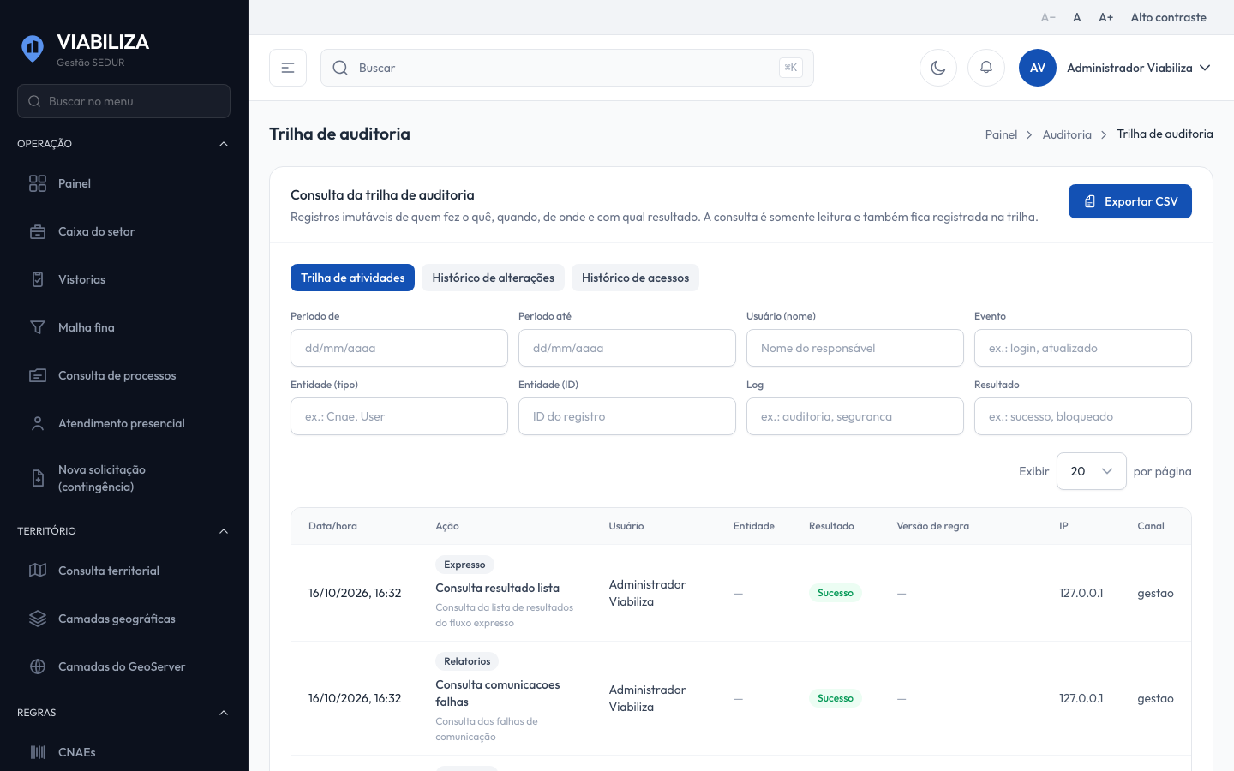

COMPORTAMENTO ESPERADO TELA 1
Cenário 1: Decisão técnica concluída
Dado que o analista concluiu o deferimento ou o indeferimento
Quando a decisão é gravada
Então a trilha guarda o desfecho, o protocolo, a versão das regras da ficha e o analista

Cenário 2: Decisão do fluxo expresso
Dado que o fluxo expresso deferiu ou indeferiu
Quando a decisão é gravada
Então a trilha guarda o mesmo tipo de registro, sem atribuir um analista que não atuou

Cenário 3: Falha ao decidir no fluxo expresso
Dado que o fluxo expresso não conseguiu concluir a decisão
Quando a falha é registrada
Então a trilha guarda a falha e não inventa deferimento nem indeferimento

Cenário 4: Sede de escritório virtual
Dado que o desfecho técnico é deferido, a ficha marcou sede e o processo tem a atividade que exige esse tratamento
Quando a decisão é gravada
Então a sede de escritório virtual entra no registro

HU.096 – CONSULTAR HISTÓRICO DE ALTERAÇÕES
PROJETO: Viabiliza — Sistema de Licenciamento Eletrônico

HISTÓRICO DE REVISÃO
DATA | RESUMO DAS ALTERAÇÕES | VERSÃO | Responsável
16/10/2026 | Revisão pela implementação vigente | 2.0 | Sudoeste Informática
16/10/2026 | Texto revisto para a linguagem de quem usa o sistema | 2.1 | Sudoeste Informática
19/10/2026 | Retirada das HUs sem funcionalidade no sistema, renumeração e reordenação das demais (retaguarda primeiro, portal depois) | 2.2 | Sudoeste Informática

VISÃO GERAL
O auditor consulta, na trilha de auditoria, somente os registros em que algum dado mudou. Acesso, consulta e evento sem diferença de conteúdo não entram nesta visão. A ordem é da alteração mais recente para a mais antiga. A própria consulta fica registrada na trilha. Os filtros de período, usuário, tipo de registro, evento e resultado valem quando preenchidos. Filtro vazio é ignorado. Data inválida não restringe a lista. A página pode ter 10, 20, 50 ou 100 itens; outro tamanho usa o padrão de 20. Não há comparação visual além do que a lista já mostra. Alteração de regra da lei urbanística que não tenha ficado nesta trilha não aparece aqui.

SUMÁRIO

ÉPICO: EP12 — Auditoria e Compliance
HISTÓRIA DE USUÁRIO: Consultar histórico de alterações
PRÉ-REQUISITOS
DEPENDÊNCIAS
INTERFACE DE USUÁRIO
TELA 1 - Histórico de alterações
COMPORTAMENTO ESPERADO TELA 1

ÉPICO: EP12 — Auditoria e Compliance
Como auditor quero ver só o que mudou nos dados, de modo que a conferência não se misture com acessos e eventos sem alteração.

HISTÓRIA DE USUÁRIO: Consultar histórico de alterações
Como auditor quero filtrar o histórico de alterações, de modo que eu confira o que mudou, quem alterou e quando.

PRÉ-REQUISITOS
• Servidor autenticado no console, com o termo de proteção de dados aceito
• Atribuição de consultar a auditoria
• Sem essa atribuição, o acesso é negado e a tentativa fica registrada

DEPENDÊNCIAS
Passadas
• Trilha de auditoria com alterações já gravadas

Futuras
• Nenhuma

INTERFACE DE USUÁRIO

TELA 1 - Histórico de alterações
Caminho no menu: Auditoria > Trilha de auditoria, na visão de alterações

COMPORTAMENTO ESPERADO TELA 1
Cenário 1: Só o que mudou
Dado que a trilha tem registros com e sem mudança de dados
Quando o auditor abre a visão de alterações
Então a lista mostra apenas os registros em que algum dado mudou

Cenário 2: Filtros
Dado que o auditor informa período, usuário ou o registro alterado
Quando aplica a consulta
Então a lista fica restrita a esse recorte, da mais recente para a mais antiga, e a consulta entra na trilha

Cenário 3: Período invertido ou data inválida
Dado que a data informada não é válida
Quando o auditor consulta
Então essa data não restringe o resultado

Cenário 4: Sem permissão de auditoria
Dado que o servidor não consulta a auditoria
Quando tenta abrir a tela
Então o acesso é negado

HU.097 – CONSULTAR REGRAS APLICADAS
PROJETO: Viabiliza — Sistema de Licenciamento Eletrônico

HISTÓRICO DE REVISÃO
DATA | RESUMO DAS ALTERAÇÕES | VERSÃO | Responsável
16/10/2026 | Revisão pela implementação vigente | 2.0 | Sudoeste Informática
16/10/2026 | Texto revisto para a linguagem de quem usa o sistema | 2.1 | Sudoeste Informática
19/10/2026 | Retirada das HUs sem funcionalidade no sistema, renumeração e reordenação das demais (retaguarda primeiro, portal depois) | 2.2 | Sudoeste Informática

VISÃO GERAL
Quem abre o processo na gestão vê os passos de regra que fundamentaram o desfecho, lidos do que foi gravado na decisão. O motor não roda de novo: zona, risco e quadro não são recalculados na consulta. Não há tela separada de “regras aplicadas”. A mesma leitura aparece na ficha de resultado do fluxo expresso e no registro de análise. Com o caminho da decisão gravado, a ordem é a registrada por atividade: entrada, risco, enquadramento da lei urbanística, consolidação e desfecho, com a versão de regra daquela decisão. Sem esse caminho, a explicação fica compacta, a partir do que foi gravado por atividade e da fundamentação, e cada passo que não foi registrado aparece como não registrado. Decisão antiga não recebe quadro, artigo ou zona inventados. Os títulos desses passos usam o texto decisório cadastrado; se não houver texto cadastrado, vale o texto de fábrica. Sem decisão, não há explicação.

SUMÁRIO

ÉPICO: EP12 — Auditoria e Compliance
HISTÓRIA DE USUÁRIO: Consultar regras aplicadas
PRÉ-REQUISITOS
DEPENDÊNCIAS
INTERFACE DE USUÁRIO
TELA 1 - Regras aplicadas no processo
COMPORTAMENTO ESPERADO TELA 1

ÉPICO: EP12 — Auditoria e Compliance
Como analista quero ver as regras que fundamentaram a decisão, de modo que eu entenda o desfecho sem o motor calcular de novo.

HISTÓRIA DE USUÁRIO: Consultar regras aplicadas
Como analista ou auditor quero ler os passos gravados na decisão do processo, de modo que a fundamentação consultada seja a da época, e não a regra de hoje.

PRÉ-REQUISITOS
• Processo com decisão já gravada
• Acesso à ficha do processo na gestão

DEPENDÊNCIAS
Passadas
• Decisão de viabilidade já registrada

Futuras
• Nenhuma

INTERFACE DE USUÁRIO

TELA 1 - Regras aplicadas no processo
Caminho no menu: Operação > Consulta de processos, na ficha do processo decidido

COMPORTAMENTO ESPERADO TELA 1
Cenário 1: Decisão com o caminho gravado
Dado que a decisão guardou os passos por atividade
Quando o analista abre o processo
Então a tela mostra entrada, risco, enquadramento, consolidação e desfecho, na ordem gravada, com a versão de regra daquela decisão

Cenário 2: Decisão antiga, sem o caminho gravado
Dado que a decisão é anterior a esse registro detalhado
Quando o analista abre o processo
Então a explicação fica compacta e cada passo ausente aparece como não registrado, sem quadro, artigo ou zona inventados

Cenário 3: Processo sem decisão
Dado que o processo ainda não tem decisão
Quando alguém abre a ficha
Então não há explicação de regras aplicadas

Cenário 4: A consulta não recalcula
Dado que a regra vigente hoje é diferente da que decidiu o processo
Quando a explicação é exibida
Então o motor não roda de novo e o passado da decisão permanece o que foi gravado

HU.098 – CONSULTAR TRILHA DE AUDITORIA
PROJETO: Viabiliza — Sistema de Licenciamento Eletrônico

HISTÓRICO DE REVISÃO
DATA | RESUMO DAS ALTERAÇÕES | VERSÃO | Responsável
16/10/2026 | Revisão pela implementação vigente | 2.0 | Sudoeste Informática
16/10/2026 | Texto revisto para a linguagem de quem usa o sistema | 2.1 | Sudoeste Informática
19/10/2026 | Retirada das HUs sem funcionalidade no sistema, renumeração e reordenação das demais (retaguarda primeiro, portal depois) | 2.2 | Sudoeste Informática

VISÃO GERAL
O auditor consulta a trilha global do que aconteceu no sistema e, na mesma tela, o histórico de acessos. A visão padrão é a de atividades. A visão de alterações mostra só o que mudou. A visão de acessos lista entrada, saída, falha e bloqueio, com usuário, e-mail, endereço de rede, evento e canal. Atividade e acesso não se misturam numa única linha do tempo. Os filtros de atividade são período, usuário, registro, evento e resultado. Em acessos valem período, usuário e evento. Fonte não reconhecida volta para as atividades, sem mensagem de erro fabricada. A página pode ter 10, 20, 50 ou 100 itens; outro tamanho usa o padrão de 20. Datas só entram quando o período é reconhecido. A consulta fica registrada na trilha e é tratada como dado pessoal. Pedir planilha ou PDF na mesma tela segue para a exportação. A trilha de um protocolo específico não é esta tela: ela está no relatório por processo.

SUMÁRIO

ÉPICO: EP12 — Auditoria e Compliance
HISTÓRIA DE USUÁRIO: Consultar trilha de auditoria
PRÉ-REQUISITOS
DEPENDÊNCIAS
INTERFACE DE USUÁRIO
TELA 1 - Trilha de auditoria
COMPORTAMENTO ESPERADO TELA 1

ÉPICO: EP12 — Auditoria e Compliance
Como auditor quero filtrar a trilha do sistema, de modo que eu fiscalize quem fez o quê, quando e com qual resultado.

HISTÓRIA DE USUÁRIO: Consultar trilha de auditoria
Como auditor quero ver atividades e acessos na mesma tela, em visões separadas, de modo que o histórico de quem entrou no sistema não se confunda com o que foi alterado.

PRÉ-REQUISITOS
• Servidor do console com atribuição de consultar a auditoria
• Sem essa atribuição, o acesso é negado

DEPENDÊNCIAS
Passadas
• Atividades e acessos já registrados

Futuras
• Nenhuma

INTERFACE DE USUÁRIO

TELA 1 - Trilha de auditoria
Caminho no menu: Auditoria > Trilha de auditoria

COMPORTAMENTO ESPERADO TELA 1
Cenário 1: Visão padrão
Dado que o auditor pode consultar a auditoria
Quando abre a trilha
Então vê as atividades mais recentes e a consulta fica registrada

Cenário 2: Acessos
Dado que o auditor escolhe a visão de acessos
Quando consulta
Então a lista mostra entradas, saídas, falhas e bloqueios, e não as atividades do sistema

Cenário 3: Alterações
Dado que o auditor escolhe a visão de alterações
Quando consulta
Então a lista fica só com o que mudou

Cenário 4: Visão não reconhecida
Dado que a visão pedida não existe
Quando a tela abre
Então o sistema mostra as atividades, sem inventar um erro

Cenário 5: Sem atribuição
Dado que o servidor não consulta a auditoria
Quando tenta abrir a tela
Então o acesso é negado

HU.099 – EXPORTAR AUDITORIA
PROJETO: Viabiliza — Sistema de Licenciamento Eletrônico

HISTÓRICO DE REVISÃO
DATA | RESUMO DAS ALTERAÇÕES | VERSÃO | Responsável
16/10/2026 | Revisão pela implementação vigente | 2.0 | Sudoeste Informática
16/10/2026 | Texto revisto para a linguagem de quem usa o sistema | 2.1 | Sudoeste Informática
19/10/2026 | Retirada das HUs sem funcionalidade no sistema, renumeração e reordenação das demais (retaguarda primeiro, portal depois) | 2.2 | Sudoeste Informática

VISÃO GERAL
O auditor baixa o mesmo recorte que filtrou na trilha, em CSV, XLSX ou PDF. A visão de acessos exporta os acessos. As visões de atividade e de alterações exportam a trilha correspondente. O arquivo não é outro conjunto de dados. Na exportação direta, formato ausente ou desconhecido vira CSV. Na tela, só CSV, XLSX e PDF disparam o download. Formato fora dos habilitados não gera arquivo vazio: a exportação não conclui. Até cinco mil linhas, ou até o limite definido para a entrega imediata, o arquivo volta na hora. Acima disso, o sistema avisa que o arquivo será gerado e não trava a tela com o volume inteiro. O download posterior segue os mesmos filtros. Quem baixa esse arquivo precisa ser o autor ou poder consultar relatórios. A exportação fica na auditoria como dado pessoal. Alertas de abuso e o painel de proteção de dados não saem por esta exportação.

SUMÁRIO

ÉPICO: EP12 — Auditoria e Compliance
HISTÓRIA DE USUÁRIO: Exportar auditoria
PRÉ-REQUISITOS
DEPENDÊNCIAS
INTERFACE DE USUÁRIO
TELA 1 - Exportar a trilha
COMPORTAMENTO ESPERADO TELA 1

ÉPICO: EP12 — Auditoria e Compliance
Como auditor quero baixar a trilha filtrada, de modo que o controle interno receba o mesmo recorte da tela.

HISTÓRIA DE USUÁRIO: Exportar auditoria
Como auditor quero exportar atividades ou acessos em planilha ou PDF, de modo que o arquivo não misture uma visão com a outra.

PRÉ-REQUISITOS
• Atribuição de consultar a auditoria
• Filtros já aplicados na trilha, quando o recorte não for o padrão

DEPENDÊNCIAS
Passadas
• Consulta da trilha de auditoria

Futuras
• Nenhuma

INTERFACE DE USUÁRIO

TELA 1 - Exportar a trilha
Caminho no menu: Auditoria > Trilha de auditoria, na ação de exportar

COMPORTAMENTO ESPERADO TELA 1
Cenário 1: Mesmo recorte da tela
Dado que o auditor filtrou a trilha
Quando exporta
Então o arquivo traz esse recorte, na visão escolhida, e a exportação fica registrada como dado pessoal

Cenário 2: Formato não informado na exportação direta
Dado que o formato não foi informado
Quando a exportação direta ocorre
Então o arquivo sai em CSV

Cenário 3: Volume acima do limite
Dado que o recorte passa do limite de entrega imediata
Quando o auditor pede o arquivo
Então o sistema não entrega o arquivo inteiro na hora e gera o mesmo recorte para download posterior

Cenário 4: Formato não habilitado
Dado que o formato pedido não está habilitado
Quando o auditor exporta
Então nenhum arquivo vazio é gerado e a exportação não conclui

HU.100 – MONITORAR CONFORMIDADE LGPD
PROJETO: Viabiliza — Sistema de Licenciamento Eletrônico

HISTÓRICO DE REVISÃO
DATA | RESUMO DAS ALTERAÇÕES | VERSÃO | Responsável
16/10/2026 | Revisão pela implementação vigente | 2.0 | Sudoeste Informática
16/10/2026 | Texto revisto para a linguagem de quem usa o sistema | 2.1 | Sudoeste Informática
19/10/2026 | Retirada das HUs sem funcionalidade no sistema, renumeração e reordenação das demais (retaguarda primeiro, portal depois) | 2.2 | Sudoeste Informática

VISÃO GERAL
Quem acompanha a proteção de dados vê três números, sem nome, CPF, CNPJ nem texto de atividade: aceite do termo vigente, retenção dos registros de acesso e volume de consultas a dado pessoal. Não há filtro nem formulário. Abrir a tela fica registrado como dado pessoal. Com termo vigente, a tela mostra a versão, os aceites e quem ainda precisa aceitar de novo. Sem termo publicado, a tela declara a ausência e não inventa versão nem simula aceite. Sem usuários ou sem termo, o percentual de aceite fica em zero; não há percentual de conformidade inventado. A retenção informa por quantos dias os registros de acesso são guardados e qual foi a última limpeza realmente ocorrida. Decisões de viabilidade não entram nessa limpeza. As consultas a dado pessoal aparecem só como volume, sem listar o conteúdo. A seção de direitos do titular informa que eliminação e anonimização ainda dependem de definição do encarregado e não têm rito nesta tela. Não há pedido do titular, portabilidade nem relatório nominativo de quem acessou dado pessoal.

SUMÁRIO

ÉPICO: EP12 — Auditoria e Compliance
HISTÓRIA DE USUÁRIO: Monitorar conformidade LGPD
PRÉ-REQUISITOS
DEPENDÊNCIAS
INTERFACE DE USUÁRIO
TELA 1 - Conformidade da proteção de dados
COMPORTAMENTO ESPERADO TELA 1

ÉPICO: EP12 — Auditoria e Compliance
Como administrador da SEDUR quero acompanhar aceite, retenção e consultas a dado pessoal, de modo que a conformidade seja vista sem abrir o dado na tela.

HISTÓRIA DE USUÁRIO: Monitorar conformidade LGPD
Como administrador da SEDUR quero ver os indicadores de proteção de dados, de modo que eu saiba a cobertura do termo e a retenção dos acessos.

PRÉ-REQUISITOS
• Atribuição de monitorar a proteção de dados
• Termo de proteção de dados publicado, quando a versão e os aceites precisarem aparecer

DEPENDÊNCIAS
Passadas
• Termo de proteção de dados e registros de acesso já existentes

Futuras
• Nenhuma

INTERFACE DE USUÁRIO

TELA 1 - Conformidade da proteção de dados
Caminho no menu: Não há item de menu com esse nome. A tela fica no console para quem monitora a proteção de dados.

COMPORTAMENTO ESPERADO TELA 1
Cenário 1: Termo vigente
Dado que existe termo de proteção de dados publicado
Quando o administrador abre a tela
Então vê a versão, os aceites, quem ainda precisa aceitar de novo, e a abertura fica registrada como dado pessoal

Cenário 2: Sem termo publicado
Dado que não há termo publicado
Quando o administrador abre a tela
Então a tela declara a ausência e não simula aceite nem inventa versão

Cenário 3: Direitos do titular
Dado que o administrador consulta a seção de direitos do titular
Quando a tela é exibida
Então ela informa que não há eliminação nem anonimização automatizada

Cenário 4: O dado pessoal não aparece
Dado que houve consultas a dado pessoal
Quando o administrador olha o painel
Então vê só o volume, sem nome, CPF, CNPJ ou texto da atividade

HU.101 – DETECTAR PADRÕES DE ABUSO E FRAUDE
PROJETO: Viabiliza — Sistema de Licenciamento Eletrônico

HISTÓRICO DE REVISÃO
DATA | RESUMO DAS ALTERAÇÕES | VERSÃO | Responsável
16/10/2026 | Texto revisto para a linguagem de quem usa o sistema | 2.1 | Sudoeste Informática
19/10/2026 | Retirada das HUs sem funcionalidade no sistema, renumeração e reordenação das demais (retaguarda primeiro, portal depois) | 2.2 | Sudoeste Informática

VISÃO GERAL
O sistema percorre as solicitações reais de uma janela de dias e gera alertas de padrão suspeito. Os padrões são: volume alto do mesmo CNPJ, volume alto do mesmo usuário que criou as solicitações, o mesmo desenho de imóvel em endereços distintos, a mesma inscrição imobiliária com atividades principais diferentes e requerente que só responde de um jeito que não aciona análise. Resposta de condicionante ausente não conta como esse último padrão. Com o recurso desligado, a varredura não grava alerta. Alerta já aberto para o mesmo padrão e o mesmo fato não é duplicado. Gravidade a partir do limiar configurado, quando há processo vinculado, encaminha o caso à malha fina. A situação do processo não muda. Na tela, o gestor filtra por padrão, gravidade, situação e período, vê a taxa de confirmação sobre todos os alertas gerados e confirma ou descarta com justificativa. Confirmar ou descartar altera só o alerta: não indefere, não cassa e não mexe na malha fina já criada. Sem alertas, a taxa de confirmação não é exibida. A lista mostra só padrões que já geraram alerta.

SUMÁRIO

ÉPICO: EP12 — Auditoria e Compliance
HISTÓRIA DE USUÁRIO: Detectar padrões de abuso e fraude
PRÉ-REQUISITOS
DEPENDÊNCIAS
INTERFACE DE USUÁRIO
TELA 1 - Alertas de abuso
COMPORTAMENTO ESPERADO TELA 1

ÉPICO: EP12 — Auditoria e Compliance
Como gestor da SEDUR quero ver padrões repetidos nas solicitações, de modo que a malha fina receba atenção onde o padrão se repetiu, sem indeferimento automático.

HISTÓRIA DE USUÁRIO: Detectar padrões de abuso e fraude
Como gestor autorizado a tratar alertas de abuso quero confirmar ou descartar o alerta com justificativa, de modo que o sinal fique registrado sem punir o processo.

PRÉ-REQUISITOS
• Recurso de detecção de abuso ligado; desligado, a varredura não grava nada
• Gestor autorizado a gerenciar os alertas de abuso
• Solicitações reais dentro da janela de dias configurada

DEPENDÊNCIAS
Passadas
• Nenhuma

Futuras
• A varredura de deferimentos do fluxo expresso é outra história, a auditoria preditiva

INTERFACE DE USUÁRIO

TELA 1 - Alertas de abuso
Caminho no menu: Auditoria > Alertas de abuso

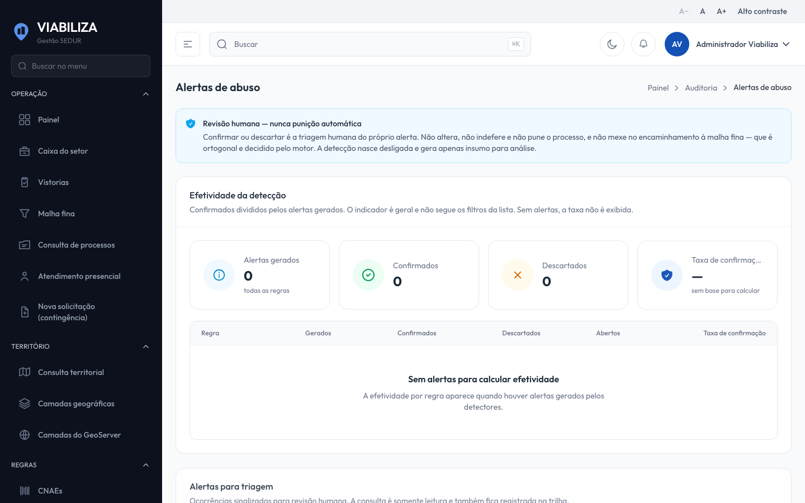

COMPORTAMENTO ESPERADO TELA 1
Cenário 1: Recurso desligado
Dado que a detecção de abuso está desligada
Quando a varredura é executada
Então nenhum alerta é criado

Cenário 2: Padrão acima do limite
Dado que um padrão passa do limite configurado
Quando a varredura encontra esse fato
Então nasce um alerta aberto, e repetir a varredura não duplica o alerta já aberto

Cenário 3: Gravidade que vai à malha fina
Dado que o alerta atinge a gravidade configurada para malha fina e há processo vinculado
Quando a varredura grava o alerta
Então o caso é encaminhado à malha fina e a situação do processo permanece a mesma

Cenário 4: Confirmar ou descartar
Dado que existe um alerta aberto
Quando o gestor confirma ou descarta com justificativa de até 2000 caracteres
Então ficam gravados a situação do alerta, o responsável, a data e a justificativa, e a situação do processo não muda

Cenário 5: Sem alertas
Dado que não há alerta gerado
Quando o gestor abre a tela
Então a taxa de confirmação não é apresentada

Cenário 6: Justificativa ausente
Dado que o gestor tenta decidir um alerta sem justificativa
Quando confirma ou descarta
Então a decisão não é gravada

HU.102 – CONSULTAR LOG DE INTEGRAÇÕES
PROJETO: Viabiliza — Sistema de Licenciamento Eletrônico

HISTÓRICO DE REVISÃO
DATA | RESUMO DAS ALTERAÇÕES | VERSÃO | Responsável
16/10/2026 | Texto revisto para a linguagem de quem usa o sistema | 2.1 | Sudoeste Informática
19/10/2026 | Retirada das HUs sem funcionalidade no sistema, renumeração e reordenação das demais (retaguarda primeiro, portal depois) | 2.2 | Sudoeste Informática

VISÃO GERAL
O auditor consulta as chamadas externas já gravadas, com direção, resultado e o conteúdo da troca. A lista pagina 20 registros, do mais recente ao mais antigo. Os filtros aceitos são direção de entrada ou saída, resultado de sucesso ou erro, e a integração já registrada. Valor de filtro fora da lista permitida é ignorado e a lista não quebra. Cada linha mostra data, direção, integração, forma da chamada, endereço, situação da resposta, resultado, duração e mensagem de erro. Os nomes conhecidos são REGIN/JUCEB, GeoServer, geocodificação, CNPJ, gov.br, inscrição imobiliária, SEDUR contato, SEDUR autenticação e IA. Integração sem nome conhecido aparece como foi gravada. As opções saem do que já foi registrado. O detalhe acrescenta se o conteúdo foi cortado, a correlação, o endereço de origem, o navegador, os cabeçalhos e os conteúdos do pedido e da resposta. A tela não dispara nova chamada nem reprocessa falha. Não há indicador agregado de saúde nesta consulta. Cada listagem e cada detalhe ficam registrados como consulta de dado pessoal. O painel de saúde das integrações é outra tela.

SUMÁRIO

ÉPICO: EP12 — Auditoria e Compliance
HISTÓRIA DE USUÁRIO: Consultar log de integrações
PRÉ-REQUISITOS
DEPENDÊNCIAS
INTERFACE DE USUÁRIO
TELA 1 - Log de integrações
COMPORTAMENTO ESPERADO TELA 1

ÉPICO: EP12 — Auditoria e Compliance
Como auditor da SEDUR quero ver o que foi enviado e o que voltou nas integrações, de modo que a falha seja lida no registro, sem repetir a chamada nesta tela.

HISTÓRIA DE USUÁRIO: Consultar log de integrações
Como auditor autorizado a consultar a auditoria quero filtrar as chamadas por direção, resultado e integração, de modo que o detalhe mostre o conteúdo gravado e a consulta fique registrada.

PRÉ-REQUISITOS
• Auditor autorizado a consultar a auditoria
• Chamadas externas já gravadas

DEPENDÊNCIAS
Passadas
• Nenhuma

Futuras
• O painel de saúde das integrações, com fila de nova tentativa, é outra tela

INTERFACE DE USUÁRIO

TELA 1 - Log de integrações
Caminho no menu: Auditoria > Log de integrações

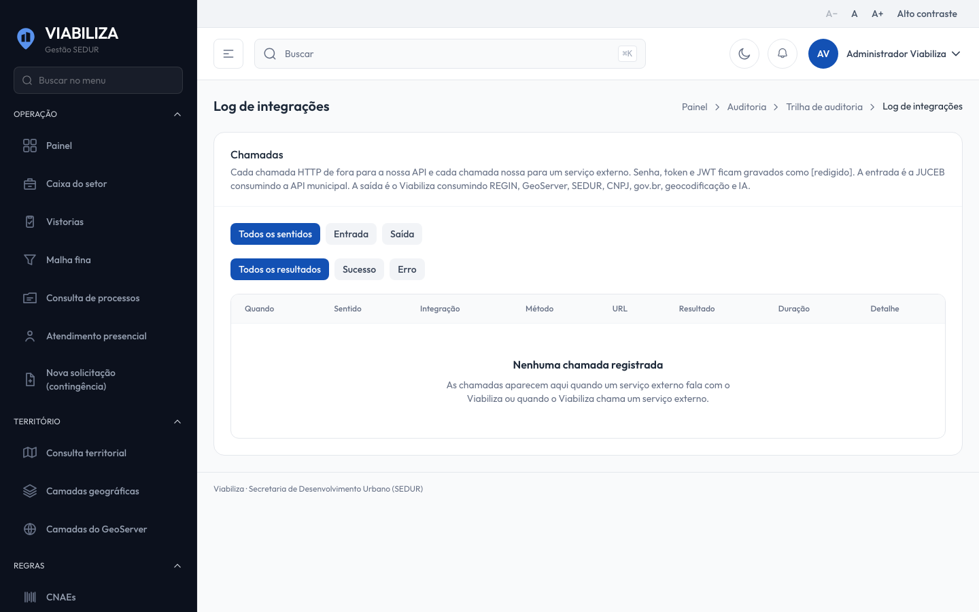

COMPORTAMENTO ESPERADO TELA 1
Cenário 1: Só erros
Dado que há chamadas com sucesso e com erro
Quando o auditor filtra pelo resultado de erro
Então a lista traz só as chamadas com esse desfecho

Cenário 2: Detalhe
Dado que a chamada está na lista
Quando o auditor abre o detalhe
Então vê o conteúdo e os cabeçalhos gravados, e a consulta fica registrada

Cenário 3: Sem reenvio
Dado que o auditor está na lista ou no detalhe
Quando procura repetir a integração
Então não há ação de reenvio

Cenário 4: Filtro fora da lista
Dado que a direção ou o resultado informado não é um valor aceito
Quando a lista abre
Então esse filtro é ignorado e a consulta não quebra

HU.103 – AUDITORIA PREDITIVA
PROJETO: Viabiliza — Sistema de Licenciamento Eletrônico

HISTÓRICO DE REVISÃO
DATA | RESUMO DAS ALTERAÇÕES | VERSÃO | Responsável
16/10/2026 | Texto revisto para a linguagem de quem usa o sistema | 2.1 | Sudoeste Informática
19/10/2026 | Retirada das HUs sem funcionalidade no sistema, renumeração e reordenação das demais (retaguarda primeiro, portal depois) | 2.2 | Sudoeste Informática

VISÃO GERAL
A varredura pontua deferimentos automáticos do fluxo expresso e submete anomalias à revisão humana, sem alterar o desfecho do processo. Não há provedor de inteligência artificial nesta pontuação. Os sinais são volume de deferimentos do mesmo CNPJ, inscrição imobiliária repetida e requerente que prosseguiu apesar de alerta. Pontuação acima do limiar configurado, com padrão de 70, cria anomalia aberta. A gravidade alta usa o corte de 80 e a média usa o corte de 60. Anomalia aberta do mesmo processo não duplica. Gravidade alta pode encaminhar à malha fina. A situação do processo não muda: ele continua deferido. Com o recurso desligado, a varredura não grava anomalia. A tela informa se o recurso está ligado, lista por pontuação maior primeiro, filtra gravidade, situação e período, mostra a taxa de confirmação e permite confirmar ou descartar com justificativa de até 2000 caracteres. Só a anomalia é atualizada. Confirmar ou descartar não indefere, não cassa e não mexe na malha fina já criada. Sem anomalias, a taxa fica sem valor. A tela mostra se a anomalia já foi encaminhada à malha fina. A consulta e a decisão ficam registradas. A janela tem padrão de 30 dias.

SUMÁRIO

ÉPICO: EP12 — Auditoria e Compliance
HISTÓRIA DE USUÁRIO: Auditoria preditiva
PRÉ-REQUISITOS
DEPENDÊNCIAS
INTERFACE DE USUÁRIO
TELA 1 - Auditoria preditiva
COMPORTAMENTO ESPERADO TELA 1

ÉPICO: EP12 — Auditoria e Compliance
Como gestor da SEDUR quero ver sinais nos deferimentos do fluxo expresso, de modo que a pontuação antecipe a revisão humana sem decidir o processo.

HISTÓRIA DE USUÁRIO: Auditoria preditiva
Como gestor autorizado a tratar alertas de abuso quero confirmar ou descartar a anomalia com justificativa, de modo que o deferimento permaneça e só o sinal mude.

PRÉ-REQUISITOS
• Recurso de auditoria preditiva ligado; desligado, a varredura não grava anomalia
• Gestor autorizado a gerenciar os alertas de abuso
• Deferimentos automáticos do fluxo expresso na janela de dias

DEPENDÊNCIAS
Passadas
• Nenhuma

Futuras
• Nenhuma

INTERFACE DE USUÁRIO

TELA 1 - Auditoria preditiva
Caminho no menu: Auditoria > Auditoria preditiva

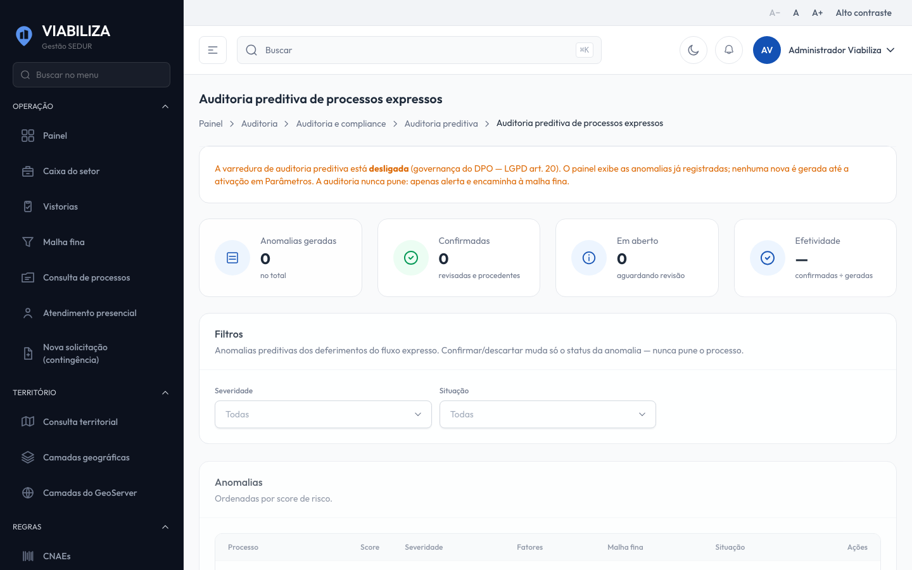

COMPORTAMENTO ESPERADO TELA 1
Cenário 1: Recurso desligado
Dado que a auditoria preditiva está desligada
Quando a varredura é executada
Então nenhuma anomalia é criada e a tela informa que o recurso está desligado

Cenário 2: Deferimento acima do limiar
Dado que um deferimento expresso fica acima do limiar
Quando a varredura pontua o processo
Então nasce anomalia aberta, o processo continua deferido e repetir a varredura não duplica a anomalia aberta

Cenário 3: Confirmar
Dado que existe anomalia aberta
Quando o gestor confirma com justificativa
Então ficam gravados justificativa, responsável e data na anomalia, e a situação do processo não muda

Cenário 4: Ordem da lista
Dado que há mais de uma anomalia
Quando o gestor abre a lista
Então a maior pontuação aparece primeiro

Cenário 5: Sem anomalias
Dado que não há anomalia
Quando a tela abre
Então a taxa de confirmação fica sem valor

HU.104 – INTEGRAR COM REDESIM
PROJETO: Viabiliza — Sistema de Licenciamento Eletrônico

HISTÓRICO DE REVISÃO
DATA | RESUMO DAS ALTERAÇÕES | VERSÃO | Responsável
16/10/2026 | Revisão pela implementação vigente | 2.0 | Sudoeste Informática
16/10/2026 | Texto revisto para a linguagem de quem usa o sistema | 2.1 | Sudoeste Informática
19/10/2026 | Retirada das HUs sem funcionalidade no sistema, renumeração e reordenação das demais (retaguarda primeiro, portal depois) | 2.2 | Sudoeste Informática

VISÃO GERAL
A Junta Comercial envia a declaração do integrador federal. O sistema só confirma o recebimento depois de gravar o envelope. Sem essa gravação, o recebimento não é confirmado. Protocolo em branco é recusado. Declaração reconhecida sem os dados mínimos para protocolar também é recusada, com a lista do que falta. Protocolo novo fica gravado, inclusive com CNPJ, função, registro na Junta, serviço e o corpo da declaração, e então o recebimento é confirmado. O mesmo protocolo enviado de novo é informado como já recebido e não abre outro recebimento. Se o registro da trilha falhar depois da gravação, a Junta ainda recebe a confirmação de que o envelope ficou armazenado. A abertura do processo municipal ocorre em seguida. Se essa abertura falhar, o recebimento permanece, a pendência fica registrada e o processo não é dado como aberto. As perguntas usadas são as que já vieram na declaração, casadas com a planilha de tratamento. Não há formulário complementar hospedado à parte pela SEDUR. A confirmação é do envelope recebido, não da consulta ao cadastro imobiliário nem ao mapa, que ocorrem na abertura. O registro do recebimento guarda protocolo, função, serviço, resultado e duração, sem o corpo da declaração e sem o CNPJ nesse registro de aplicação. A devolução do parecer à Junta é outra comunicação. O sistema ainda não consulta o protocolo BAP da Junta.

SUMÁRIO

ÉPICO: EP13 — Integrações
HISTÓRIA DE USUÁRIO: Integrar com REDESIM
PRÉ-REQUISITOS
DEPENDÊNCIAS
INTERFACE DE USUÁRIO
TELA 1 - Recebimento da declaração
COMPORTAMENTO ESPERADO TELA 1

ÉPICO: EP13 — Integrações
Como gestor quero que a declaração da Junta só seja confirmada depois de gravada, de modo que um protocolo não armazenado não seja tratado como entregue.

HISTÓRIA DE USUÁRIO: Integrar com REDESIM
Como gestor quero receber a declaração do integrador federal e abrir o processo municipal a partir dela, de modo que a confirmação à Junta corresponda ao que ficou armazenado.

PRÉ-REQUISITOS
• Declaração enviada pela Junta, com protocolo
• Dados mínimos para protocolar, quando a declaração for reconhecida

DEPENDÊNCIAS
Passadas
• Nenhuma

Futuras
• Nenhuma

INTERFACE DE USUÁRIO

TELA 1 - Recebimento da declaração
Caminho no menu: Não há tela da SEDUR para este recebimento. A Junta envia a declaração ao canal de integração. O acompanhamento fica em Auditoria > Log de integrações.

COMPORTAMENTO ESPERADO TELA 1
Cenário 1: Declaração nova e completa
Dado que o protocolo ainda não foi recebido e a declaração tem os dados mínimos
Quando a Junta envia a declaração
Então o sistema grava o envelope e só então confirma o recebimento

Cenário 2: Protocolo repetido
Dado que o mesmo protocolo já foi gravado
Quando a Junta envia de novo
Então o sistema informa que já foi recebido e não abre outro recebimento

Cenário 3: Declaração incompleta
Dado que o protocolo está em branco ou faltam dados para protocolar
Quando a Junta envia a declaração
Então o sistema recusa e, no segundo caso, informa o que falta

Cenário 4: A abertura do processo falha
Dado que o envelope já foi gravado e confirmado
Quando a abertura do processo municipal falha
Então o recebimento permanece, a pendência fica registrada e o processo não é dado como aberto

Cenário 5: Protocolo da Junta ainda sem consulta
Dado que a declaração foi recebida
Quando se procura o vínculo do protocolo BAP
Então o sistema ainda não consulta este serviço e não inventa o número

HU.105 – IMPORTAR DADOS DA REDESIM
PROJETO: Viabiliza — Sistema de Licenciamento Eletrônico

HISTÓRICO DE REVISÃO
DATA | RESUMO DAS ALTERAÇÕES | VERSÃO | Responsável
16/10/2026 | Texto revisto para a linguagem de quem usa o sistema | 2.1 | Sudoeste Informática
19/10/2026 | Retirada das HUs sem funcionalidade no sistema, renumeração e reordenação das demais (retaguarda primeiro, portal depois) | 2.2 | Sudoeste Informática

VISÃO GERAL
A operação inclui ou atualiza empresa e CNAEs a partir de um arquivo no formato de referência tratado como REDESIM. Não há tela no portal nem no console para o cidadão ou o analista fazer essa importação. O arquivo pode ser processado na hora ou deixado para processamento em seguida. A estrutura do arquivo é referência, ainda a validar com a SEDUR. O sistema não consulta a REDESIM, o REGIN nem a JUCEB: a origem dos dados é o arquivo. Empresa nova nasce como vinda da REDESIM, com o protocolo e a data da sincronização. Empresa já existente é atualizada sem mudar a origem. O conjunto de CNAEs do item substitui o anterior. A empresa importada não aparece em Minhas empresas até existir vínculo por outro fluxo. O arquivo não abre solicitação de viabilidade. Área ocupada, inscrição imobiliária e forma de atuação são ignoradas.

SUMÁRIO

ÉPICO: EP03 — Cadastro Empresarial
HISTÓRIA DE USUÁRIO: Importar dados da REDESIM
PRÉ-REQUISITOS
DEPENDÊNCIAS
INTERFACE DE USUÁRIO
TELA 1 - Importação por arquivo
COMPORTAMENTO ESPERADO TELA 1

ÉPICO: EP03 — Cadastro Empresarial
Como a SEDUR quero incluir ou atualizar empresas a partir do arquivo de referência da REDESIM, de modo que o cadastro e os CNAEs entrem sem abrir viabilidade.

HISTÓRIA DE USUÁRIO: Importar dados da REDESIM
Como gestor da operação quero importar um arquivo de empresas, de modo que o cadastro e os CNAEs sejam criados ou atualizados sem solicitação de viabilidade.

PRÉ-REQUISITOS
• Arquivo existente e legível, com um protocolo ou uma lista de protocolos
• Cada item precisa de protocolo, razão social, CNPJ válido e CNAE principal existente na tabela oficial
• Não há tela para o cidadão nem para o analista

DEPENDÊNCIAS
Passadas
• HU-034 — o CNAE principal precisa existir na tabela oficial

Futuras
• O vínculo do cidadão com a empresa importada depende de outro fluxo; esta importação não o cria

INTERFACE DE USUÁRIO

TELA 1 - Importação por arquivo
Caminho no menu: Não há tela no portal nem no console; a operação processa o arquivo

[INSERIR PRINT DA TELA: Importação por arquivo]

COMPORTAMENTO ESPERADO TELA 1
Cenário 1: Arquivo válido cria ou atualiza
Dado que o item tem protocolo, razão social, CNPJ válido e CNAE principal existente
Quando a importação processa o arquivo
Então a empresa é criada ou atualizada, os CNAEs do item substituem o conjunto anterior e o relatório fica registrado

Cenário 2: Item inválido não grava empresa
Dado que o item está sem protocolo, sem razão social, com CNPJ inválido ou com CNAE principal fora da tabela
Quando a importação roda
Então o item entra em rejeitados e não é gravado

Cenário 3: Avisos que não rejeitam
Dado que o CNAE principal está inativo, ou um secundário está inativo
Quando o item é processado
Então o sistema registra aviso e segue; secundário inexistente ou igual ao principal é ignorado com aviso

Cenário 4: Sem canal da REDESIM e sem viabilidade
Dado que a importação executa
Quando o relatório é produzido
Então a origem dos dados é o arquivo, nenhuma solicitação de viabilidade é aberta e, se todos os itens forem rejeitados, o resultado é falha

Cenário 5: Arquivo ausente ou ilegível
Dado que o arquivo não existe ou não pode ser lido
Quando a operação dispara a importação
Então o sistema informa que o arquivo não foi encontrado ou que o conteúdo é inválido, e nada é gravado

HU.106 – INTEGRAR COM JUNTA COMERCIAL
PROJETO: Viabiliza — Sistema de Licenciamento Eletrônico

HISTÓRICO DE REVISÃO
DATA | RESUMO DAS ALTERAÇÕES | VERSÃO | Responsável
16/10/2026 | Revisão pela implementação vigente | 2.0 | Sudoeste Informática
16/10/2026 | Texto revisto para a linguagem de quem usa o sistema | 2.1 | Sudoeste Informática
19/10/2026 | Retirada das HUs sem funcionalidade no sistema, renumeração e reordenação das demais (retaguarda primeiro, portal depois) | 2.2 | Sudoeste Informática

VISÃO GERAL
Depois da decisão, deferida ou indeferida, o sistema devolve o parecer já gravado à Junta Comercial. O envio só conta como feito quando a Junta confirma o recebimento. Credencial ausente, tempo esgotado ou resposta diferente dessa confirmação deixam a pendência registrada, e o processo não é dado como enviado. A decisão já gravada não muda. No pedido do analista, o envio ocorre depois que a tela já respondeu, para não segurar o analista. Na rotina, o envio ocorre na hora. Sem usuário ou senha da Junta, a chamada não autentica e a pendência fica registrada. Senha e credencial de acesso não aparecem no registro nem na mensagem de falha. O parecer informa deferida ou não deferida. A justificativa usa o texto gravado no processo; se não houver, usa motivo, fundamentação e condicionantes, até dez mil caracteres. Notas internas do motor, inclusive falha de mapa, indisponibilidade e encaminhamento à análise, não vão para a Junta. Processo sem protocolo externo da Junta não compõe este envio. A rotina de reenvio manda de novo quem tem decisão e ainda não teve confirmação. Quem já foi confirmado não é reenviado. Falhas seguidas interrompem a passada, no padrão de três. A passada de conferência só lista, sem enviar. Esta história não registra uma chamada feita agora contra o ambiente da Junta: o sucesso continua dependendo da confirmação dela. O indeferimento por prazo de atuação na Junta não cria o vínculo de protocolo BAP; o sistema ainda não consulta este serviço.

SUMÁRIO

ÉPICO: EP13 — Integrações
HISTÓRIA DE USUÁRIO: Integrar com Junta Comercial
PRÉ-REQUISITOS
DEPENDÊNCIAS
INTERFACE DE USUÁRIO
TELA 1 - Envio do parecer à Junta
COMPORTAMENTO ESPERADO TELA 1

ÉPICO: EP13 — Integrações
Como gestor quero devolver o parecer à Junta só com confirmação dela, de modo que uma falha de comunicação não seja tratada como envio feito.

HISTÓRIA DE USUÁRIO: Integrar com Junta Comercial
Como gestor quero que o resultado municipal chegue à Junta depois da decisão, de modo que a decisão local permaneça mesmo quando o serviço não confirma.

PRÉ-REQUISITOS
• Processo já decidido, deferido ou indeferido, com protocolo externo da Junta
• Usuário e senha da integração informados na configuração

DEPENDÊNCIAS
Passadas
• Decisão de viabilidade já gravada
• Declaração recebida do integrador federal, quando houver protocolo externo

Futuras
• Nenhuma

INTERFACE DE USUÁRIO

TELA 1 - Envio do parecer à Junta
Caminho no menu: Não há tela de envio. O parecer sai depois da decisão. O resultado fica em Auditoria > Log de integrações. A configuração fica em Configuração > APIs.

COMPORTAMENTO ESPERADO TELA 1
Cenário 1: A Junta confirma
Dado que o processo está decidido e a Junta confirma o recebimento do parecer
Quando o envio ocorre
Então a trilha registra sucesso

Cenário 2: Serviço indisponível ou sem confirmação
Dado que falta credencial, o tempo se esgota ou a resposta não é a confirmação de recebimento
Quando o envio é tentado
Então a trilha registra o bloqueio, o processo não é dado como enviado e a decisão permanece

Cenário 3: Reenvio
Dado que há decisões ainda sem confirmação e outras já confirmadas
Quando a rotina de reenvio passa
Então só as pendentes são enviadas de novo, e falhas seguidas interrompem a passada

Cenário 4: Notas internas
Dado que a decisão tem nota interna de mapa, indisponibilidade ou encaminhamento à análise
Quando o parecer é montado
Então essas notas não vão para a Junta

HU.107 – INTEGRAR COM CADASTRO IMOBILIÁRIO
PROJETO: Viabiliza — Sistema de Licenciamento Eletrônico

HISTÓRICO DE REVISÃO
DATA | RESUMO DAS ALTERAÇÕES | VERSÃO | Responsável
16/10/2026 | Revisão pela implementação vigente | 2.0 | Sudoeste Informática
16/10/2026 | Texto revisto para a linguagem de quem usa o sistema | 2.1 | Sudoeste Informática
19/10/2026 | Retirada das HUs sem funcionalidade no sistema, renumeração e reordenação das demais (retaguarda primeiro, portal depois) | 2.2 | Sudoeste Informática

VISÃO GERAL
Quando a consulta da inscrição imobiliária está ligada, o sistema busca endereço e ponto do imóvel na base oficial, pelo serviço da SEDUR sobre o cadastro da SEFAZ. Quem abre o processo no portal, ou o recebimento vindo da Junta, dispara essa consulta. Não há tela pública só desta integração. Quem mantém a configuração pode testar a conexão. A inscrição é usada só com os dígitos. Inscrição sem dígitos é tratada como não encontrada. Com a consulta desligada, o sistema não consulta o serviço e não inventa coordenada. Com a consulta ligada, imóvel inexistente não vira ponto padrão. Falha de rede, resposta sem sucesso ou corpo inválido deixam o serviço indisponível, sem endereço fabricado. Erro momentâneo do serviço ou falha de rede pode ser tentado de novo, dentro do tempo definido para essa consulta. Quando o cadastro devolve o imóvel, o resultado traz inscrição, endereço e o ponto convertido para o mapa, sem nome do proprietário e sem histórico de propriedade. O endereço sai do logradouro, número e complemento devolvidos.

SUMÁRIO

ÉPICO: EP13 — Integrações
HISTÓRIA DE USUÁRIO: Integrar com Cadastro Imobiliário
PRÉ-REQUISITOS
DEPENDÊNCIAS
INTERFACE DE USUÁRIO
TELA 1 - Localização pela inscrição
COMPORTAMENTO ESPERADO TELA 1

ÉPICO: EP13 — Integrações
Como cidadão quero que a inscrição imobiliária seja resolvida na base oficial, de modo que o endereço e o ponto do mapa venham do cadastro, e não de um ponto inventado.

HISTÓRIA DE USUÁRIO: Integrar com Cadastro Imobiliário
Como cidadão quero ver o imóvel localizado quando a consulta está ligada, de modo que a falta do serviço apareça como indisponibilidade, sem coordenada fictícia.

PRÉ-REQUISITOS
• Inscrição imobiliária informada
• Consulta da inscrição ligada, para haver chamada ao cadastro

DEPENDÊNCIAS
Passadas
• Abertura de processo no portal ou recebimento da declaração da Junta

Futuras
• Nenhuma

INTERFACE DE USUÁRIO

TELA 1 - Localização pela inscrição
Caminho no menu: Serviços > Minhas solicitações, ao informar o imóvel. O teste de conexão fica na configuração de quem mantém os dados do sistema.

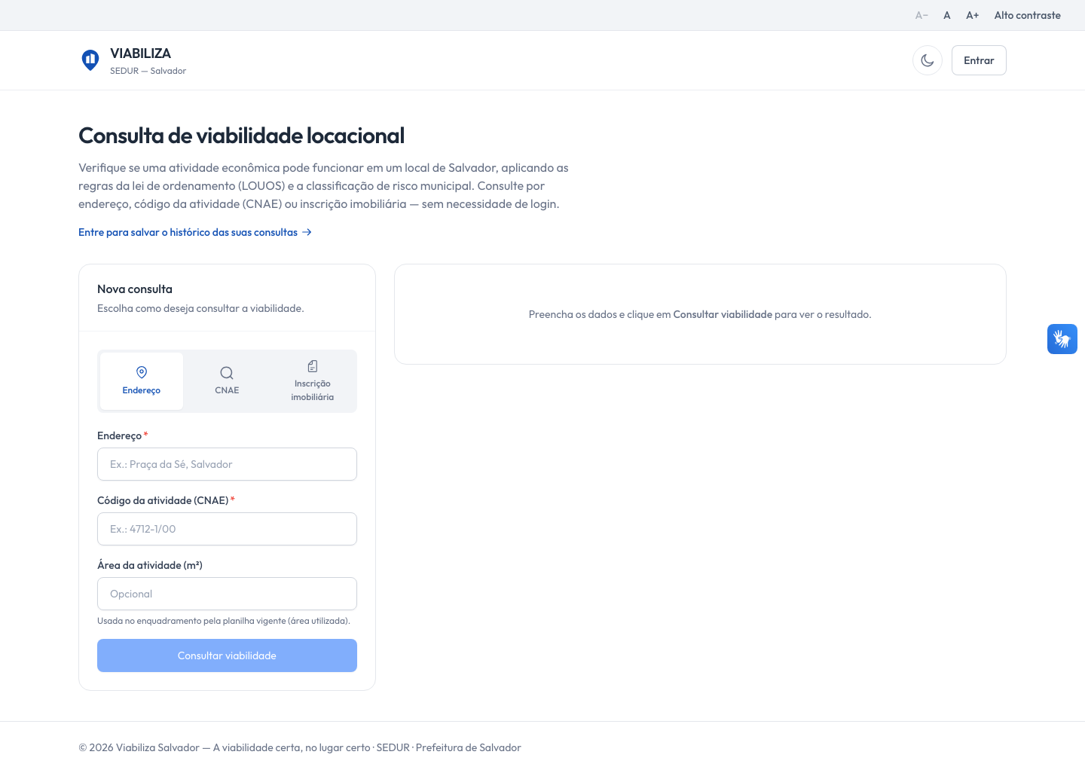

COMPORTAMENTO ESPERADO TELA 1
Cenário 1: Cadastro devolve o imóvel
Dado que a consulta está ligada e o cadastro encontra a inscrição
Quando o processo é aberto
Então o resultado traz inscrição, endereço e ponto no mapa, sem o nome do proprietário

Cenário 2: Consulta desligada
Dado que a consulta da inscrição está desligada
Quando o processo precisa do imóvel
Então o sistema não consulta o serviço e não inventa coordenada

Cenário 3: Imóvel inexistente
Dado que a consulta está ligada e o cadastro não encontra a inscrição
Quando a busca ocorre
Então o imóvel não recebe um ponto padrão

Cenário 4: Serviço indisponível
Dado que a rede falha ou a resposta não pode ser lida
Quando a consulta é feita
Então o serviço fica indisponível e nenhum endereço é fabricado

HU.108 – INTEGRAR COM GIS MUNICIPAL
PROJETO: Viabiliza — Sistema de Licenciamento Eletrônico

HISTÓRICO DE REVISÃO
DATA | RESUMO DAS ALTERAÇÕES | VERSÃO | Responsável
16/10/2026 | Revisão pela implementação vigente | 2.0 | Sudoeste Informática
16/10/2026 | Texto revisto para a linguagem de quem usa o sistema | 2.1 | Sudoeste Informática
19/10/2026 | Retirada das HUs sem funcionalidade no sistema, renumeração e reordenação das demais (retaguarda primeiro, portal depois) | 2.2 | Sudoeste Informática

VISÃO GERAL
A identificação do imóvel consulta o mapa oficial da SEDUR. A zona sai do ponto e, quando há polígono, da maior parte do imóvel. A classificação da via sai do logradouro. O endereço sai do logradouro e do número, ou do ponto. Se o mapa oficial não devolve o lote, a consulta pode usar o cadastro de lotes da SEMAP. As demais camadas consultadas são as cadastradas; camada sem cadastro não é consultada com um nome inventado. Falha de rede ou feição ausente não recebe geometria substituta. Sem feição de zona, a zona não é preenchida. Sem retorno do mapa e sem o lote da SEMAP, não há endereço oficial fabricado. Nota interna de falha de camada não vai como justificativa à Junta. A zona e o bairro oficial gravados no processo alimentam o painel por bairro. Na tela de indicadores, a série chamada “por zona” ainda agrupa por bairro e avisa que a zona não entrou naquela agregação. Quem mantém a configuração ajusta os endereços do mapa e das camadas. A consulta territorial da gestão é de quem consulta o território.

SUMÁRIO

ÉPICO: EP13 — Integrações
HISTÓRIA DE USUÁRIO: Integrar com GIS Municipal
PRÉ-REQUISITOS
DEPENDÊNCIAS
INTERFACE DE USUÁRIO
TELA 1 - Consulta ao mapa oficial
COMPORTAMENTO ESPERADO TELA 1

ÉPICO: EP13 — Integrações
Como analista quero que zona, via e camadas venham do mapa oficial, de modo que a restrição territorial não nasça de um polígono inventado.

HISTÓRIA DE USUÁRIO: Integrar com GIS Municipal
Como analista quero ver a identificação geográfica do imóvel a partir do serviço de mapas, de modo que a ausência de feição fique visível em vez de um endereço fabricado.

PRÉ-REQUISITOS
• Ponto do imóvel ou logradouro, conforme a consulta
• Camada cadastrada, quando a consulta for de uma camada específica

DEPENDÊNCIAS
Passadas
• Localização do imóvel no processo ou na consulta territorial

Futuras
• Nenhuma

INTERFACE DE USUÁRIO

TELA 1 - Consulta ao mapa oficial
Caminho no menu: Território > Consulta territorial. As camadas ficam em Território > Camadas do GeoServer.

COMPORTAMENTO ESPERADO TELA 1
Cenário 1: Zona encontrada
Dado que o ponto do imóvel cai numa zona do mapa oficial
Quando o processo identifica o território
Então a zona gravada é a resposta do serviço, e a maior parte do imóvel prevalece quando há polígono

Cenário 2: Sem feição
Dado que o mapa não devolve zona para o ponto
Quando a identificação ocorre
Então a zona não é preenchida

Cenário 3: Endereço e lote
Dado que o mapa oficial não devolve o endereço e o lote da SEMAP também não
Quando o endereçamento é consultado
Então não há endereço oficial fabricado

Cenário 4: Indicador por zona
Dado que o gestor abre a série de solicitações por zona nos indicadores
Quando a agregação é exibida
Então o agrupamento é por bairro e a tela avisa que a zona urbanística não entrou nessa série

HU.109 – INTEGRAR COM SEFAZ MUNICIPAL
PROJETO: Viabiliza — Sistema de Licenciamento Eletrônico

HISTÓRICO DE REVISÃO
DATA | RESUMO DAS ALTERAÇÕES | VERSÃO | Responsável
16/10/2026 | Revisão pela implementação vigente | 2.0 | Sudoeste Informática
16/10/2026 | Texto revisto para a linguagem de quem usa o sistema | 2.1 | Sudoeste Informática
19/10/2026 | Retirada das HUs sem funcionalidade no sistema, renumeração e reordenação das demais (retaguarda primeiro, portal depois) | 2.2 | Sudoeste Informática

VISÃO GERAL
O sistema ainda não envia a viabilidade deferida à SEFAZ municipal. No deferimento, a tentativa fica registrada como bloqueada, nenhuma comunicação é marcada como enviada e a decisão não é desfeita. Quando o serviço está indisponível, o processo não é dado como enviado. O indeferimento não é enviado por este caminho: fica registrado como ignorado para a SEFAZ. Também não há aviso simulado de escritório virtual à SEFAZ. A consulta da inscrição imobiliária é outra integração e não conta como envio da viabilidade. Não há retorno real de homologação da SEFAZ nesta história.

SUMÁRIO

ÉPICO: EP13 — Integrações
HISTÓRIA DE USUÁRIO: Integrar com SEFAZ municipal
PRÉ-REQUISITOS
DEPENDÊNCIAS
INTERFACE DE USUÁRIO
TELA 1 - Envio da viabilidade à SEFAZ
COMPORTAMENTO ESPERADO TELA 1

ÉPICO: EP13 — Integrações
Como gestor quero comunicar o deferimento à SEFAZ quando o serviço existir, de modo que a decisão local não seja desfeita enquanto o envio não ocorre.

HISTÓRIA DE USUÁRIO: Integrar com SEFAZ municipal
Como gestor quero que o deferimento não apareça como enviado à SEFAZ, de modo que a pendência fique explícita e o desfecho já gravado permaneça.

PRÉ-REQUISITOS
• Processo deferido, para haver a tentativa de envio
• O serviço de envio à SEFAZ ainda não está disponível

DEPENDÊNCIAS
Passadas
• Decisão de deferimento já gravada

Futuras
• Nenhuma

INTERFACE DE USUÁRIO

TELA 1 - Envio da viabilidade à SEFAZ
Caminho no menu: Não há tela de envio. A pendência aparece na trilha de integrações depois do deferimento.

[INSERIR PRINT DA TELA: Envio da viabilidade à SEFAZ]

COMPORTAMENTO ESPERADO TELA 1
Cenário 1: Deferimento
Dado que o processo foi deferido
Quando o sistema trata o envio à SEFAZ
Então o sistema ainda não envia este serviço, a trilha registra bloqueio e o processo não é dado como enviado

Cenário 2: A decisão permanece
Dado que o envio não ocorreu
Quando a pendência é registrada
Então o deferimento já gravado não é desfeito

Cenário 3: Indeferimento
Dado que o processo foi indeferido
Quando o resultado é emitido
Então a SEFAZ não é chamada e o registro informa que o envio foi ignorado

Cenário 4: Inscrição imobiliária
Dado que a inscrição do imóvel foi consultada
Quando se confere o envio da viabilidade
Então essa consulta não conta como comunicação da decisão à SEFAZ

HU.110 – VINCULAR PROTOCOLO BAP
PROJETO: Viabiliza — Sistema de Licenciamento Eletrônico

HISTÓRICO DE REVISÃO
DATA | RESUMO DAS ALTERAÇÕES | VERSÃO | Responsável
16/10/2026 | Revisão pela implementação vigente | 2.0 | Sudoeste Informática
16/10/2026 | Texto revisto para a linguagem de quem usa o sistema | 2.1 | Sudoeste Informática
19/10/2026 | Retirada das HUs sem funcionalidade no sistema, renumeração e reordenação das demais (retaguarda primeiro, portal depois) | 2.2 | Sudoeste Informática

VISÃO GERAL
O sistema ainda não consulta o protocolo BAP da Junta. A busca de vínculo não devolve número e nenhum protocolo BAP é inventado. Não há tela para digitar um número no lugar da consulta. A ausência de vínculo não coloca o processo em espera e não fabrica protocolo. O indeferimento por prazo sem atuação na Junta é outra regra e não cria este vínculo. Receber a declaração da Junta grava o protocolo do envelope e também não consulta a base de BAP.

SUMÁRIO

ÉPICO: EP13 — Integrações
HISTÓRIA DE USUÁRIO: Vincular protocolo BAP
PRÉ-REQUISITOS
DEPENDÊNCIAS
INTERFACE DE USUÁRIO
TELA 1 - Protocolo BAP
COMPORTAMENTO ESPERADO TELA 1

ÉPICO: EP13 — Integrações
Como gestor quero associar o protocolo BAP da Junta ao processo quando a base existir, de modo que nenhum número seja inventado enquanto o serviço não responde.

HISTÓRIA DE USUÁRIO: Vincular protocolo BAP
Como gestor quero que a falta do vínculo apareça como ausência, de modo que o processo não entre em espera por um protocolo fabricado.

PRÉ-REQUISITOS
• Nenhum número local substitui a consulta, porque o serviço não está disponível

DEPENDÊNCIAS
Passadas
• Nenhuma

Futuras
• Nenhuma

INTERFACE DE USUÁRIO

TELA 1 - Protocolo BAP
Caminho no menu: Não há tela para informar o protocolo BAP.

[INSERIR PRINT DA TELA: Protocolo BAP]

COMPORTAMENTO ESPERADO TELA 1
Cenário 1: Consultar o vínculo
Dado que um processo precisa do protocolo BAP da Junta
Quando o vínculo é procurado
Então o sistema ainda não consulta este serviço e não devolve número

Cenário 2: Número local
Dado que não há retorno da Junta
Quando o processo segue
Então nenhum número BAP é gerado no lugar da consulta e o processo não entra em espera por esse retorno

Cenário 3: Declaração já recebida
Dado que a declaração da Junta foi gravada
Quando se confere o protocolo BAP
Então o protocolo do envelope não conta como esta consulta

HU.111 – REALIZAR OCR DOCUMENTAL
PROJETO: Viabiliza — Sistema de Licenciamento Eletrônico

HISTÓRICO DE REVISÃO
DATA | RESUMO DAS ALTERAÇÕES | VERSÃO | Responsável
16/10/2026 | Revisão pela implementação vigente | 2.0 | Sudoeste Informática
16/10/2026 | Texto revisto para a linguagem de quem usa o sistema | 2.1 | Sudoeste Informática
19/10/2026 | Retirada das HUs sem funcionalidade no sistema, renumeração e reordenação das demais (retaguarda primeiro, portal depois) | 2.2 | Sudoeste Informática

VISÃO GERAL
A leitura de anexo por visão produz uma transcrição guardada como sugestão. Ela não vira fato do processo, não altera a ficha de análise e não altera a decisão. Enviar o documento no portal não dispara essa leitura. Não há botão na ficha que a peça. Se uma sugestão de leitura já estiver registrada, a ficha apenas a lista. Com a função desligada ou sem provedor de visão, nada é transcrito e nenhum texto simulado é gravado. Com a função ligada e provedor de visão ativo, a transcrição pode ser gerada e fica como sugestão de leitura. Documento ilegível, nessa mesma leitura, exige revisão humana da sugestão. A leitura é tratada como dado pessoal. O documento precisa existir para a leitura usar o arquivo já gravado.

SUMÁRIO

ÉPICO: EP14 — Inteligência Artificial
HISTÓRIA DE USUÁRIO: Realizar OCR documental
PRÉ-REQUISITOS
DEPENDÊNCIAS
INTERFACE DE USUÁRIO
TELA 1 - Leitura do documento
COMPORTAMENTO ESPERADO TELA 1

ÉPICO: EP14 — Inteligência Artificial
Como analista quero uma transcrição do documento anexado quando a leitura estiver disponível, de modo que o texto ajude a leitura sem decidir a viabilidade.

HISTÓRIA DE USUÁRIO: Realizar OCR documental
Como analista quero que a transcrição, se existir, apareça só como sugestão, de modo que o arquivo original continue sendo o documento do processo.

PRÉ-REQUISITOS
• Função de leitura ligada e provedor de visão ativo, para haver transcrição
• Documento já gravado

DEPENDÊNCIAS
Passadas
• Anexo já enviado na solicitação

Futuras
• Nenhuma

INTERFACE DE USUÁRIO

TELA 1 - Leitura do documento
Caminho no menu: Não há tela que dispare a leitura. A ficha de análise, em Operação > Consulta de processos, só mostra sugestão de leitura já registrada.

COMPORTAMENTO ESPERADO TELA 1
Cenário 1: Função desligada
Dado que a leitura está desligada ou não há provedor de visão
Quando se pede a transcrição
Então nenhuma sugestão é criada e nenhum texto simulado aparece como lido

Cenário 2: Função ligada
Dado que a leitura está ligada e há provedor de visão
Quando a transcrição é produzida
Então ela fica como sugestão e não muda a situação do processo nem a decisão

Cenário 3: Envio do anexo
Dado que o cidadão envia um documento no portal
Quando o anexo é gravado
Então essa leitura não é chamada

Cenário 4: Ficha de análise
Dado que já existe sugestão de leitura gravada
Quando o analista abre a ficha
Então a ficha lista essa sugestão e não cria uma leitura nova

HU.112 – CLASSIFICAR DOCUMENTOS
PROJETO: Viabiliza — Sistema de Licenciamento Eletrônico

HISTÓRICO DE REVISÃO
DATA | RESUMO DAS ALTERAÇÕES | VERSÃO | Responsável
16/10/2026 | Revisão pela implementação vigente | 2.0 | Sudoeste Informática
16/10/2026 | Texto revisto para a linguagem de quem usa o sistema | 2.1 | Sudoeste Informática
19/10/2026 | Retirada das HUs sem funcionalidade no sistema, renumeração e reordenação das demais (retaguarda primeiro, portal depois) | 2.2 | Sudoeste Informática

VISÃO GERAL
A classificação sugere o tipo do anexo e pode alertar se a categoria não confere com a exigência. O alerta não rejeita o protocolo, não remove o anexo e não decide o processo. Enviar o documento não dispara essa classificação. Não há botão no fluxo que a chame. A ficha de análise só exibe sugestão que já esteja registrada. Com a função desligada ou sem provedor de visão, nenhuma categoria é fabricada. Com a função ligada, o alerta de divergência fica na sugestão.

SUMÁRIO

ÉPICO: EP14 — Inteligência Artificial
HISTÓRIA DE USUÁRIO: Classificar documentos
PRÉ-REQUISITOS
DEPENDÊNCIAS
INTERFACE DE USUÁRIO
TELA 1 - Alerta de classificação
COMPORTAMENTO ESPERADO TELA 1

ÉPICO: EP14 — Inteligência Artificial
Como analista quero ser alertado se o anexo não parece corresponder à exigência, de modo que eu revise o documento sem o protocolo ser recusado por isso.

HISTÓRIA DE USUÁRIO: Classificar documentos
Como analista quero que o alerta de categoria, quando existir, seja só uma sugestão, de modo que o envio do documento continue válido.

PRÉ-REQUISITOS
• Função de classificação ligada e provedor de visão ativo, para haver sugestão
• Documento e solicitação já gravados

DEPENDÊNCIAS
Passadas
• Anexo já enviado

Futuras
• Nenhuma

INTERFACE DE USUÁRIO

TELA 1 - Alerta de classificação
Caminho no menu: Não há tela que dispare a classificação. A ficha de análise só mostra sugestão já registrada.

COMPORTAMENTO ESPERADO TELA 1
Cenário 1: Categoria divergente
Dado que uma sugestão de classificação já aponta categoria diferente da exigência
Quando o analista vê o alerta
Então a situação da solicitação não muda e o anexo permanece

Cenário 2: Função desligada
Dado que a classificação está desligada ou não há provedor de visão
Quando se espera uma categoria
Então nenhuma sugestão é fabricada

Cenário 3: Envio do documento
Dado que o cidadão anexa um arquivo
Quando o protocolo segue
Então esta classificação não é disparada

HU.113 – DETECTAR DOCUMENTOS ILEGÍVEIS
PROJETO: Viabiliza — Sistema de Licenciamento Eletrônico

HISTÓRICO DE REVISÃO
DATA | RESUMO DAS ALTERAÇÕES | VERSÃO | Responsável
16/10/2026 | Revisão pela implementação vigente | 2.0 | Sudoeste Informática
16/10/2026 | Texto revisto para a linguagem de quem usa o sistema | 2.1 | Sudoeste Informática
19/10/2026 | Retirada das HUs sem funcionalidade no sistema, renumeração e reordenação das demais (retaguarda primeiro, portal depois) | 2.2 | Sudoeste Informática

VISÃO GERAL
A detecção de documento ilegível faz parte da mesma leitura por visão da transcrição. Não é uma função separada e nenhum fluxo de anexo a chama hoje. Quando a leitura marca o documento como ilegível, a sugestão exige revisão humana e não vira conteúdo do processo. Não indefere, não devolve o anexo e não abre pendência ao requerente por conta própria. Com a leitura desligada, não surge alerta de ilegibilidade. O que fica gravado, quando a leitura ocorre, é a sugestão de leitura; não há um aviso separado só de ilegibilidade.

SUMÁRIO

ÉPICO: EP14 — Inteligência Artificial
HISTÓRIA DE USUÁRIO: Detectar documentos ilegíveis
PRÉ-REQUISITOS
DEPENDÊNCIAS
INTERFACE DE USUÁRIO
TELA 1 - Documento ilegível
COMPORTAMENTO ESPERADO TELA 1

ÉPICO: EP14 — Inteligência Artificial
Como analista quero ser avisado quando o documento não puder ser lido, de modo que uma transcrição falha não seja tratada como conteúdo do processo.

HISTÓRIA DE USUÁRIO: Detectar documentos ilegíveis
Como analista quero que a ilegibilidade peça revisão humana da sugestão, de modo que o processo não seja indeferido nem devolvido só por esse aviso.

PRÉ-REQUISITOS
• A mesma leitura documental ligada, com provedor de visão, para haver detecção
• Documento já gravado

DEPENDÊNCIAS
Passadas
• Leitura documental do anexo

Futuras
• Nenhuma

INTERFACE DE USUÁRIO

TELA 1 - Documento ilegível
Caminho no menu: Não há tela própria. Nenhum envio de anexo dispara esta detecção hoje.

COMPORTAMENTO ESPERADO TELA 1
Cenário 1: Documento marcado como ilegível
Dado que a leitura identifica o anexo como ilegível
Quando a sugestão é gravada
Então ela pede revisão humana e não altera a decisão do processo

Cenário 2: Leitura desligada
Dado que a leitura documental está desligada
Quando o anexo é tratado
Então não surge alerta de ilegibilidade

Cenário 3: Sem pendência automática
Dado que o documento foi marcado como ilegível na sugestão
Quando o processo segue
Então o requerente não recebe pendência automática e o protocolo não é recusado por este aviso

HU.114 – IDENTIFICAR INCONSISTÊNCIAS
PROJETO: Viabiliza — Sistema de Licenciamento Eletrônico

HISTÓRICO DE REVISÃO
DATA | RESUMO DAS ALTERAÇÕES | VERSÃO | Responsável
16/10/2026 | Revisão pela implementação vigente | 2.0 | Sudoeste Informática
16/10/2026 | Texto revisto para a linguagem de quem usa o sistema | 2.1 | Sudoeste Informática
19/10/2026 | Retirada das HUs sem funcionalidade no sistema, renumeração e reordenação das demais (retaguarda primeiro, portal depois) | 2.2 | Sudoeste Informática

VISÃO GERAL
O alerta de inconsistência compara o que foi declarado com o que a visão lê no documento e fica como sugestão. Não decide, não muda a situação do processo e não abre malha fina. Abrir a ficha não dispara a detecção: a ficha só mostra sugestão já registrada, no cartão de alertas. Com a função desligada, não há alerta simulado. Sem provedor de visão, a função permanece indisponível. Sem imagem, nada é inventado. Quando há imagem, a primeira é usada, com preferência pela exigência de foto de fachada. O alerta previsto informa o campo, o valor declarado, o valor lido no documento, a gravidade e a origem. Conferência de área, de polígono e da Receita Federal não é feita aqui. O sistema ainda não consulta a Receita Federal.

SUMÁRIO

ÉPICO: EP14 — Inteligência Artificial
HISTÓRIA DE USUÁRIO: Identificar inconsistências
PRÉ-REQUISITOS
DEPENDÊNCIAS
INTERFACE DE USUÁRIO
TELA 1 - Alertas da ficha
COMPORTAMENTO ESPERADO TELA 1

ÉPICO: EP14 — Inteligência Artificial
Como analista quero ver divergência entre a declaração e o documento, de modo que eu confira o processo sem punição automática.

HISTÓRIA DE USUÁRIO: Identificar inconsistências
Como analista quero que o alerta, quando já estiver registrado, não decida o processo, de modo que a malha fina e o desfecho continuem sendo atos próprios.

PRÉ-REQUISITOS
• Função de inconsistências ligada e provedor de visão ativo, para haver detecção
• Imagem já anexada; sem imagem, não há alerta

DEPENDÊNCIAS
Passadas
• Documentos da solicitação

Futuras
• Nenhuma

INTERFACE DE USUÁRIO

TELA 1 - Alertas da ficha
Caminho no menu: Operação > Consulta de processos, na ficha de análise, no cartão de alertas. Abrir a ficha não dispara a detecção.

COMPORTAMENTO ESPERADO TELA 1
Cenário 1: Abrir a ficha
Dado que o analista abre a ficha
Quando o cartão de alertas é exibido
Então só aparece sugestão já registrada, e a detecção não é disparada

Cenário 2: Função desligada
Dado que a identificação de inconsistências está desligada
Quando se espera um alerta
Então nenhum alerta simulado é criado

Cenário 3: Sem imagem
Dado que o processo não tem imagem
Quando a detecção seria feita
Então nenhuma inconsistência fictícia é gerada

Cenário 4: Sugestão já gravada
Dado que existe alerta de inconsistência registrado
Quando o analista o consulta
Então a situação do processo não muda

HU.115 – GERAR RESUMO PARA ANALISTA
PROJETO: Viabiliza — Sistema de Licenciamento Eletrônico

HISTÓRICO DE REVISÃO
DATA | RESUMO DAS ALTERAÇÕES | VERSÃO | Responsável
16/10/2026 | Revisão pela implementação vigente | 2.0 | Sudoeste Informática
16/10/2026 | Texto revisto para a linguagem de quem usa o sistema | 2.1 | Sudoeste Informática
19/10/2026 | Retirada das HUs sem funcionalidade no sistema, renumeração e reordenação das demais (retaguarda primeiro, portal depois) | 2.2 | Sudoeste Informática

VISÃO GERAL
Na ficha de análise, o analista recebe uma síntese do processo no mesmo pedido do cartão, para o texto estar disponível na hora. A síntese é sugestão: não preenche o parecer oficial, não grava a decisão e não conclui a análise. Ficha já finalizada não é reescrita por essa leitura. Há também a ação de gerar o resumo de novo. O interruptor é o mesmo do resumo do cidadão. Com a função desligada ou sem provedor de texto, o cartão não exibe texto gerado na hora. Conteúdo já resumido de forma equivalente não chama o provedor outra vez. Recarregar a ficha não deixa gerações esperando em segundo plano. O registro de auditoria desta função continua sendo o do resumo do processo.

SUMÁRIO

ÉPICO: EP14 — Inteligência Artificial
HISTÓRIA DE USUÁRIO: Gerar resumo para analista
PRÉ-REQUISITOS
DEPENDÊNCIAS
INTERFACE DE USUÁRIO
TELA 1 - Resumo na ficha
COMPORTAMENTO ESPERADO TELA 1

ÉPICO: EP14 — Inteligência Artificial
Como analista quero uma síntese do processo na ficha, de modo que eu leia o caso mais rápido sem concluir a análise.

HISTÓRIA DE USUÁRIO: Gerar resumo para analista
Como analista quero o resumo no cartão da ficha, no mesmo momento, de modo que a sugestão não altere a ficha nem a decisão.

PRÉ-REQUISITOS
• Ficha de análise aberta por quem analisa processos
• Função de resumo ligada e provedor de texto ativo, para gerar texto novo

DEPENDÊNCIAS
Passadas
• Processo em análise

Futuras
• Nenhuma

INTERFACE DE USUÁRIO

TELA 1 - Resumo na ficha
Caminho no menu: Operação > Caixa de entrada, na ficha de análise do processo

COMPORTAMENTO ESPERADO TELA 1
Cenário 1: Função ligada
Dado que a função de resumo está ligada
Quando o analista abre o cartão
Então o resumo é gravado ou reutilizado na hora e o processo não é concluído

Cenário 2: Função desligada
Dado que a função está desligada ou não há provedor de texto
Quando o analista abre o cartão
Então não aparece texto gerado na hora

Cenário 3: Recarregar a ficha
Dado que o resumo equivalente já existe
Quando o analista recarrega a ficha
Então o provedor não é chamado de novo e não ficam gerações aguardando

Cenário 4: Ficha finalizada
Dado que a revisão da ficha já foi finalizada
Quando o resumo é lido
Então a ficha finalizada não é reescrita

HU.116 – SUGERIR PARECER
PROJETO: Viabiliza — Sistema de Licenciamento Eletrônico

HISTÓRICO DE REVISÃO
DATA | RESUMO DAS ALTERAÇÕES | VERSÃO | Responsável
16/10/2026 | Revisão pela implementação vigente | 2.0 | Sudoeste Informática
16/10/2026 | Texto revisto para a linguagem de quem usa o sistema | 2.1 | Sudoeste Informática
19/10/2026 | Retirada das HUs sem funcionalidade no sistema, renumeração e reordenação das demais (retaguarda primeiro, portal depois) | 2.2 | Sudoeste Informática

VISÃO GERAL
A minuta de parecer sai da pré-análise já gravada pelo motor, para o analista revisar. Não é a decisão. Sem a função ligada, sem provedor de texto ou sem o registro do motor na ficha, a minuta não é criada e nenhum quadro ou artigo é redigido. A ficha informa se o parecer está disponível e o motivo quando não está. Com as três condições, a minuta fica como sugestão. Ela não escreve a ficha nem a decisão. Concluir a análise continua sendo ato do analista. Na mesma ficha há uma sugestão de justificativa da atividade, só depois que o analista escolheu deferida ou indeferida, e só para preencher campo vazio. Ela também não grava a decisão e não faz parte desta história.

SUMÁRIO

ÉPICO: EP14 — Inteligência Artificial
HISTÓRIA DE USUÁRIO: Sugerir parecer
PRÉ-REQUISITOS
DEPENDÊNCIAS
INTERFACE DE USUÁRIO
TELA 1 - Minuta de parecer
COMPORTAMENTO ESPERADO TELA 1

ÉPICO: EP14 — Inteligência Artificial
Como analista quero uma minuta de parecer fundada no que o motor já registrou, de modo que eu edite o texto antes de concluir.

HISTÓRIA DE USUÁRIO: Sugerir parecer
Como analista quero receber a minuta só quando a pré-análise estiver gravada, de modo que nenhum parecer genérico apareça no lugar do motor.

PRÉ-REQUISITOS
• Ficha de análise com o registro do motor preenchido
• Função de minuta ligada e provedor de texto ativo

DEPENDÊNCIAS
Passadas
• Pré-análise do processo pelo motor

Futuras
• Nenhuma

INTERFACE DE USUÁRIO

TELA 1 - Minuta de parecer
Caminho no menu: Operação > Caixa de entrada, na ficha de análise

COMPORTAMENTO ESPERADO TELA 1
Cenário 1: Pré-análise gravada e função ligada
Dado que a ficha tem o registro do motor e a função está ligada
Quando o analista pede a minuta
Então surge a sugestão de parecer e o processo continua sem decisão nova

Cenário 2: Sem registro do motor
Dado que a ficha não tem o registro do motor, a função está desligada ou não há provedor de texto
Quando o analista pede a minuta
Então a tela explica a indisponibilidade e não cria parecer nem redige quadro ou artigo

Cenário 3: Conclusão
Dado que a minuta está na ficha
Quando o processo precisa ser decidido
Então a conclusão continua sendo ação do analista, distinta da sugestão

HU.117 – ASSISTENTE VIRTUAL DO ANALISTA
PROJETO: Viabiliza — Sistema de Licenciamento Eletrônico

HISTÓRICO DE REVISÃO
DATA | RESUMO DAS ALTERAÇÕES | VERSÃO | Responsável
16/10/2026 | Revisão pela implementação vigente | 2.0 | Sudoeste Informática
16/10/2026 | Texto revisto para a linguagem de quem usa o sistema | 2.1 | Sudoeste Informática
19/10/2026 | Retirada das HUs sem funcionalidade no sistema, renumeração e reordenação das demais (retaguarda primeiro, portal depois) | 2.2 | Sudoeste Informática

VISÃO GERAL
Não há tela em que o analista envie uma pergunta e receba resposta em conversa. O que existe é a guarda e a busca de casos parecidos, sem página que use essa busca na ficha. Sem provedor dessa busca, nenhum caso parecido é inventado. A busca devolve os precedentes mais próximos de um texto, não redige parecer e não decide o processo. A carga desses precedentes é uma rotina de preparação, não um assistente. Minuta de parecer, resumo e justificativa são outras funções da ficha e não um diálogo. Ligar a função de assistente não abre conversa, porque não há essa checagem numa tela de perguntas.

SUMÁRIO

ÉPICO: EP14 — Inteligência Artificial
HISTÓRIA DE USUÁRIO: Assistente virtual do analista
PRÉ-REQUISITOS
DEPENDÊNCIAS
INTERFACE DE USUÁRIO
TELA 1 - Assistente do analista
COMPORTAMENTO ESPERADO TELA 1

ÉPICO: EP14 — Inteligência Artificial
Como analista quero perguntar sobre regras e casos parecidos quando a conversa existir, de modo que a busca de precedentes não seja apresentada como diálogo.

HISTÓRIA DE USUÁRIO: Assistente virtual do analista
Como analista quero saber que ainda não há pergunta e resposta na ficha, de modo que eu não espere um parecer vindo de uma conversa inexistente.

PRÉ-REQUISITOS
• Provedor de busca por semelhança ativo, apenas para guardar ou localizar precedentes
• Não há pré-requisito de conversa, porque a tela não existe

DEPENDÊNCIAS
Passadas
• Nenhuma

Futuras
• Nenhuma

INTERFACE DE USUÁRIO

TELA 1 - Assistente do analista
Caminho no menu: Não há tela de conversa. A ficha de análise não usa a busca de casos parecidos.

COMPORTAMENTO ESPERADO TELA 1
Cenário 1: Pergunta em conversa
Dado que o analista procura um assistente para perguntar sobre o processo
Quando percorre o console
Então não há tela de conversa e o sistema ainda não responde este serviço

Cenário 2: Busca de casos parecidos
Dado que a busca de precedentes é usada e há provedor dessa busca
Quando um texto é comparado
Então voltam os casos mais próximos e nenhuma decisão é gravada

Cenário 3: Sem provedor
Dado que não há provedor de busca por semelhança
Quando se tenta guardar um precedente
Então nada é indexado e nenhum caso parecido é inventado

HU.118 – DASHBOARD EXECUTIVO
PROJETO: Viabiliza — Sistema de Licenciamento Eletrônico

HISTÓRICO DE REVISÃO
DATA | RESUMO DAS ALTERAÇÕES | VERSÃO | Responsável
16/10/2026 | Revisão pela implementação vigente | 2.0 | Sudoeste Informática
16/10/2026 | Texto revisto para a linguagem de quem usa o sistema | 2.1 | Sudoeste Informática
19/10/2026 | Retirada das HUs sem funcionalidade no sistema, renumeração e reordenação das demais (retaguarda primeiro, portal depois) | 2.2 | Sudoeste Informática

VISÃO GERAL
O painel de entrada do console mostra o movimento da operação para quem acompanha indicadores e não está na cadeira de analista. A janela é de 7, 30 ou 90 dias; outro valor usa 30 dias. Os números saem das mesmas fontes dos relatórios: protocolos do período e do período anterior, variação, decisões por fluxo, estoque, atrasados, saldo, pico, projeção de 30 dias, taxa do fluxo expresso e a meta, série, tempo até a decisão, cumprimento de prazo, ações, etapas, envelhecimento da fila e carga de setores e analistas. Indicador sem amostra não aparece como zero de desempenho. Taxa do expresso e variação ficam sem número quando não há base. A projeção não vira número se a janela é zero. A carga com nome do analista só entra para quem pode ver a produtividade nominal; sem isso, a carga sai sem identificação. Analista servidor ou analista terceirizado que analisa processos vai para a caixa de entrada, mesmo que também acompanhe relatórios. Sem relatórios e com análise de processos, a entrada também é a caixa. Sem isso e com distribuição de processos, a entrada é a caixa do setor. Servidor sem papel vê o pedido de acesso, não um número fictício. O painel não substitui a caixa de quem opera o processo.

SUMÁRIO

ÉPICO: EP15 — Relatórios e Indicadores
HISTÓRIA DE USUÁRIO: Dashboard executivo
PRÉ-REQUISITOS
DEPENDÊNCIAS
INTERFACE DE USUÁRIO
TELA 1 - Painel da operação
COMPORTAMENTO ESPERADO TELA 1

ÉPICO: EP15 — Relatórios e Indicadores
Como gestor quero ver o movimento da operação ao entrar no console, de modo que eu acompanhe fila, prazo e resposta do fluxo expresso.

HISTÓRIA DE USUÁRIO: Dashboard executivo
Como gestor quero os indicadores da janela escolhida, de modo que quem analisa processo vá para a fila de trabalho e não para este painel.

PRÉ-REQUISITOS
• Acesso ao console e termo de proteção de dados aceito
• Atribuição de consultar relatórios, para ver os números
• Não estar no papel de analista que é encaminhado à caixa de entrada

DEPENDÊNCIAS
Passadas
• Processos, decisões e prazos já registrados

Futuras
• Nenhuma

INTERFACE DE USUÁRIO

TELA 1 - Painel da operação
Caminho no menu: Operação > Painel

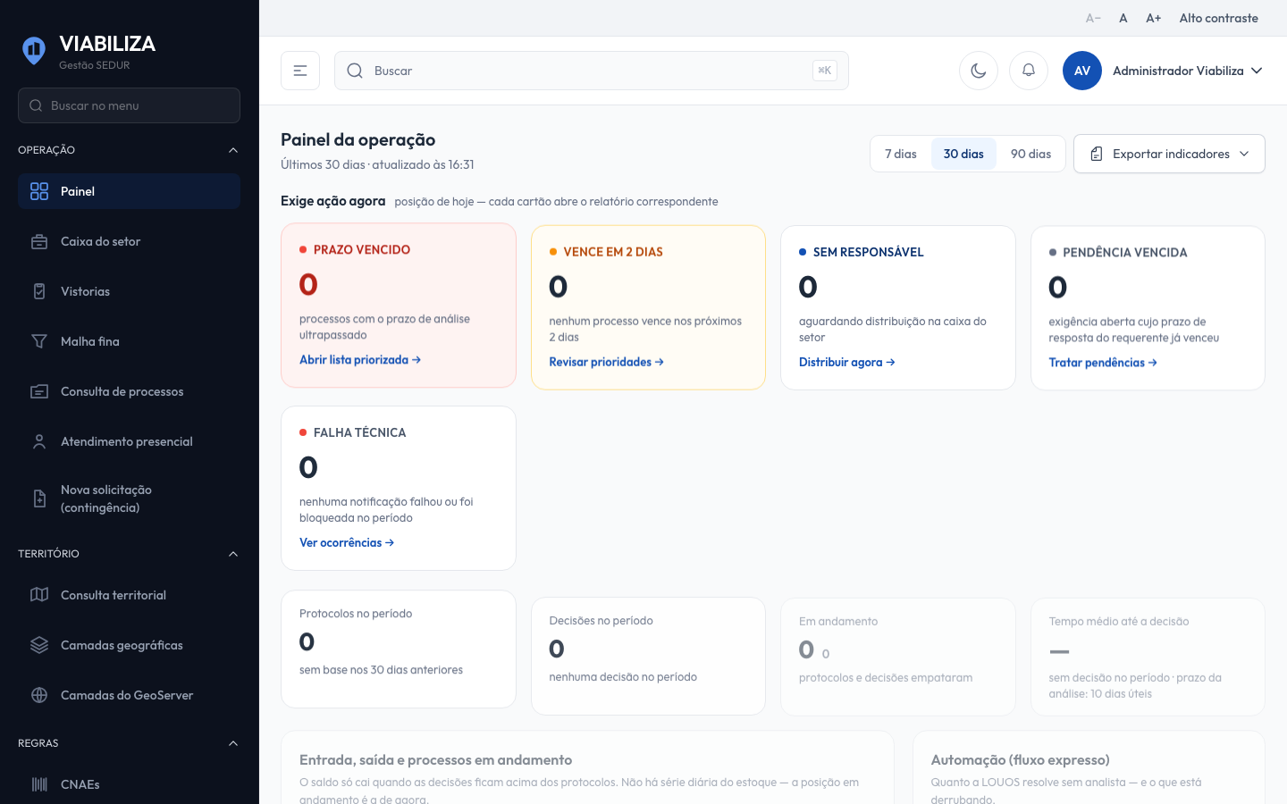

COMPORTAMENTO ESPERADO TELA 1
Cenário 1: Gestor
Dado que o gestor consulta relatórios e não está no papel de analista
Quando entra no console
Então vê os indicadores da janela de 7, 30 ou 90 dias, ou de 30 dias se a janela não for uma dessas

Cenário 2: Analista
Dado que o usuário é analista servidor ou analista terceirizado que analisa processos
Quando entra no console
Então abre a caixa de entrada, e não o painel

Cenário 3: Sem amostra
Dado que o período não tem base para a taxa do fluxo expresso
Quando o painel é montado
Então a taxa não é fabricada nem exibida como zero de desempenho

Cenário 4: Nome do analista
Dado que o gestor não tem a visão nominal da produtividade
Quando a carga de analistas aparece
Então ela sai sem nome

Cenário 5: Servidor sem papel
Dado que o servidor não tem papel no console
Quando entra
Então vê o pedido de acesso e não um indicador fictício

HU.119 – SOLICITAÇÕES POR PERÍODO
PROJETO: Viabiliza — Sistema de Licenciamento Eletrônico

HISTÓRICO DE REVISÃO
DATA | RESUMO DAS ALTERAÇÕES | VERSÃO | Responsável
16/10/2026 | Revisão pela implementação vigente | 2.0 | Sudoeste Informática
16/10/2026 | Texto revisto para a linguagem de quem usa o sistema | 2.1 | Sudoeste Informática
19/10/2026 | Retirada das HUs sem funcionalidade no sistema, renumeração e reordenação das demais (retaguarda primeiro, portal depois) | 2.2 | Sudoeste Informática

VISÃO GERAL
O gestor vê quantas solicitações foram protocoladas em cada dia do recorte. Entram só processos protocolados, não rascunhos. Dia sem protocolo não aparece, e a lista pode vir vazia. Os filtros são período, setor, analista, bairro, categoria e atividade. A consulta fica na trilha de relatórios. Data inicial posterior à final não consulta: a tela devolve séries vazias e avisa que o período está invertido, sem trocar as datas em silêncio. Nesse caso, as taxas ficam com total zero e sem percentual. A exportação da tela baixa as solicitações do recorte, não um gráfico.

SUMÁRIO

ÉPICO: EP15 — Relatórios e Indicadores
HISTÓRIA DE USUÁRIO: Solicitações por período
PRÉ-REQUISITOS
DEPENDÊNCIAS
INTERFACE DE USUÁRIO
TELA 1 - Solicitações por período
COMPORTAMENTO ESPERADO TELA 1

ÉPICO: EP15 — Relatórios e Indicadores
Como gestor quero ver quantas solicitações entraram em cada dia, de modo que eu leia a demanda do período.

HISTÓRIA DE USUÁRIO: Solicitações por período
Como gestor quero a série diária só de processos protocolados, de modo que rascunho e dia vazio não inflam o gráfico.

PRÉ-REQUISITOS
• Atribuição de consultar relatórios

DEPENDÊNCIAS
Passadas
• Solicitações protocoladas

Futuras
• Nenhuma

INTERFACE DE USUÁRIO

TELA 1 - Solicitações por período
Caminho no menu: Indicadores > Indicadores de viabilidade

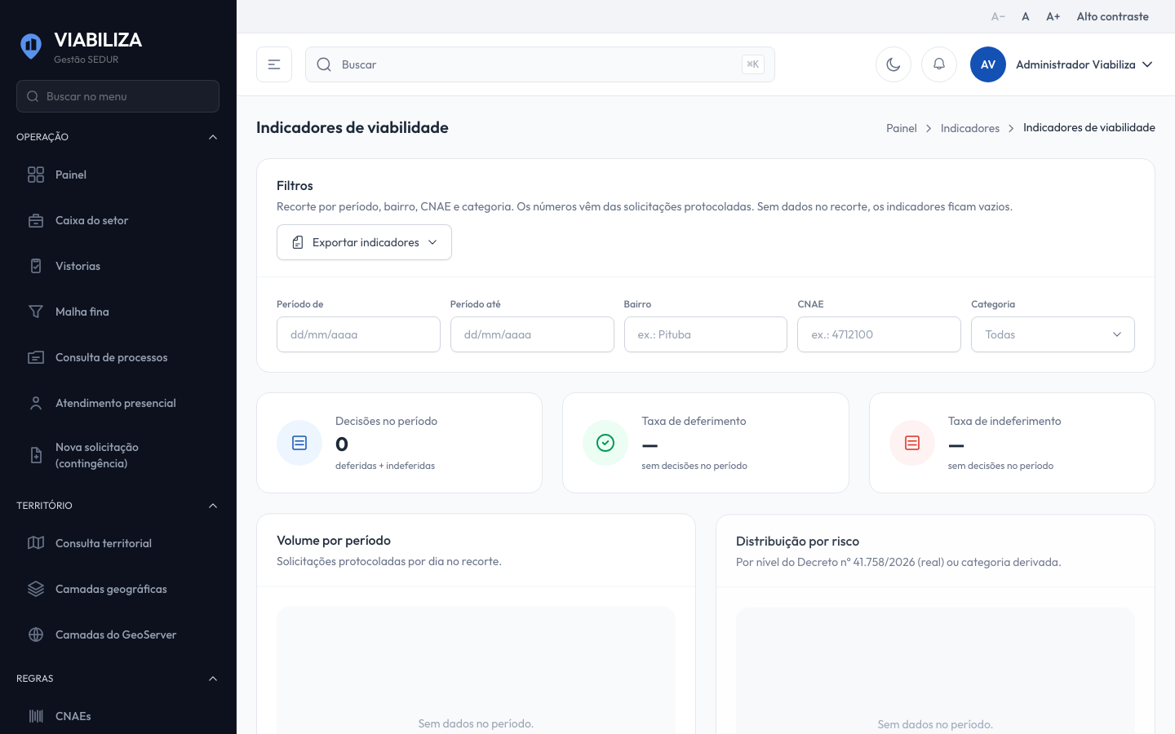

COMPORTAMENTO ESPERADO TELA 1
Cenário 1: Recorte válido
Dado que há protocolos no período informado
Quando o gestor consulta
Então vê uma linha por dia com protocolo, só dos dias que tiveram entrada, e a consulta fica na trilha

Cenário 2: Período invertido
Dado que a data inicial é posterior à final
Quando o gestor consulta
Então a tela avisa o período invertido, não lista dia inventado e não troca as datas

Cenário 3: Exportar
Dado que o gestor pede o arquivo na mesma tela
Quando a exportação ocorre
Então o arquivo traz as solicitações do recorte, não o desenho do gráfico

HU.120 – SOLICITAÇÕES POR ZONA
PROJETO: Viabiliza — Sistema de Licenciamento Eletrônico

HISTÓRICO DE REVISÃO
DATA | RESUMO DAS ALTERAÇÕES | VERSÃO | Responsável
16/10/2026 | Revisão pela implementação vigente | 2.0 | Sudoeste Informática
16/10/2026 | Texto revisto para a linguagem de quem usa o sistema | 2.1 | Sudoeste Informática
19/10/2026 | Retirada das HUs sem funcionalidade no sistema, renumeração e reordenação das demais (retaguarda primeiro, portal depois) | 2.2 | Sudoeste Informática

VISÃO GERAL
Nesta tela de indicadores, a série chamada “por zona” não agrupa a zona urbanística. Ela agrupa o bairro informado no processo e declara a substituição com o texto “Zona urbanística indisponível — agrupado por bairro”. Solicitação sem bairro não entra num grupo vazio. A zona oficial já gravada no processo não é a chave desta série. O sistema não inventa zona para completar a lista. Período invertido devolve a lista vazia com o mesmo aviso. A zona oficial consultável está no painel por bairro, não aqui. Os filtros são os da tela de indicadores.

SUMÁRIO

ÉPICO: EP15 — Relatórios e Indicadores
HISTÓRIA DE USUÁRIO: Solicitações por zona
PRÉ-REQUISITOS
DEPENDÊNCIAS
INTERFACE DE USUÁRIO
TELA 1 - Série territorial dos indicadores
COMPORTAMENTO ESPERADO TELA 1

ÉPICO: EP15 — Relatórios e Indicadores
Como gestor quero ver a concentração territorial das solicitações, de modo que eu saiba que, nesta tela, o recorte é o bairro e não a zona.

HISTÓRIA DE USUÁRIO: Solicitações por zona
Como gestor quero ler o aviso de que a zona não entrou na agregação, de modo que o bairro informado não seja tomado por zona urbanística.

PRÉ-REQUISITOS
• Atribuição de consultar relatórios

DEPENDÊNCIAS
Passadas
• Solicitações protocoladas com bairro informado

Futuras
• Nenhuma

INTERFACE DE USUÁRIO

TELA 1 - Série territorial dos indicadores
Caminho no menu: Indicadores > Indicadores de viabilidade. A zona oficial consultável fica em Relatórios > Painel por bairro.

COMPORTAMENTO ESPERADO TELA 1
Cenário 1: Agrupamento por bairro
Dado que há solicitações protocoladas com bairro
Quando o gestor abre a série por zona
Então a lista traz bairro e total, com o aviso de que a zona urbanística está indisponível e o agrupamento é por bairro

Cenário 2: Sem bairro
Dado que a solicitação não tem bairro
Quando a série é montada
Então ela fica de fora e não vira um grupo vazio

Cenário 3: Zona não inventada
Dado que o processo não tem zona identificada nesta série
Quando a lista é exibida
Então nenhuma zona é atribuída para completar o número

HU.121 – SOLICITAÇÕES POR CNAE
PROJETO: Viabiliza — Sistema de Licenciamento Eletrônico

HISTÓRICO DE REVISÃO
DATA | RESUMO DAS ALTERAÇÕES | VERSÃO | Responsável
16/10/2026 | Revisão pela implementação vigente | 2.0 | Sudoeste Informática
16/10/2026 | Texto revisto para a linguagem de quem usa o sistema | 2.1 | Sudoeste Informática
19/10/2026 | Retirada das HUs sem funcionalidade no sistema, renumeração e reordenação das demais (retaguarda primeiro, portal depois) | 2.2 | Sudoeste Informática

VISÃO GERAL
O gestor vê o ranking das atividades com mais solicitações protocoladas no recorte. A contagem é de processos distintos: um processo com várias atividades conta uma vez em cada uma, e não várias vezes na mesma. A ordem é do maior volume para o menor, com desempate pela própria atividade. O limite padrão é de dez itens. Processo sem atividade não gera linha vazia. Só entra solicitação protocolada que passe nos filtros. Período invertido zera a série. A consulta fica na trilha. A exportação da tela baixa a lista de solicitações do recorte, não só o ranking.

SUMÁRIO

ÉPICO: EP15 — Relatórios e Indicadores
HISTÓRIA DE USUÁRIO: Solicitações por CNAE
PRÉ-REQUISITOS
DEPENDÊNCIAS
INTERFACE DE USUÁRIO
TELA 1 - Ranking de atividades
COMPORTAMENTO ESPERADO TELA 1

ÉPICO: EP15 — Relatórios e Indicadores
Como gestor quero ver o ranking de atividades, de modo que eu entenda o perfil do que foi pedido no período.

HISTÓRIA DE USUÁRIO: Solicitações por CNAE
Como gestor quero a contagem de processos distintos por atividade, de modo que o mesmo processo não se repita dentro de uma atividade.

PRÉ-REQUISITOS
• Atribuição de consultar relatórios

DEPENDÊNCIAS
Passadas
• Solicitações protocoladas com atividade informada

Futuras
• Nenhuma

INTERFACE DE USUÁRIO

TELA 1 - Ranking de atividades
Caminho no menu: Indicadores > Indicadores de viabilidade

COMPORTAMENTO ESPERADO TELA 1
Cenário 1: Ranking
Dado que há protocolos com atividade no recorte
Quando o gestor consulta
Então vê a atividade e o total, no máximo dez itens, do maior volume para o menor, e a consulta fica registrada

Cenário 2: Várias atividades no mesmo processo
Dado que um processo tem mais de uma atividade
Quando o ranking é montado
Então ele conta uma vez em cada atividade

Cenário 3: Processo sem atividade
Dado que o processo protocolado não tem atividade
Quando a série é montada
Então não surge linha vazia

Cenário 4: Exportar
Dado que o gestor pede o arquivo
Quando a exportação ocorre
Então o arquivo traz as solicitações do recorte, não só o ranking

HU.122 – SOLICITAÇÕES POR RISCO
PROJETO: Viabiliza — Sistema de Licenciamento Eletrônico

HISTÓRICO DE REVISÃO
DATA | RESUMO DAS ALTERAÇÕES | VERSÃO | Responsável
16/10/2026 | Revisão pela implementação vigente | 2.0 | Sudoeste Informática
16/10/2026 | Texto revisto para a linguagem de quem usa o sistema | 2.1 | Sudoeste Informática
19/10/2026 | Retirada das HUs sem funcionalidade no sistema, renumeração e reordenação das demais (retaguarda primeiro, portal depois) | 2.2 | Sudoeste Informática

VISÃO GERAL
O gestor vê o volume de solicitações protocoladas pelo nível de risco. Quando há versão vigente de risco municipal, o nível é o da atividade principal nessa versão. Médio risco continua Médio risco: o nome da classificação vigente não é trocado por outro. Sem essa classificação, a tela usa a categoria de análise já gravada no processo. Sem as duas, o nível aparece como não classificado. Cada linha informa a origem: classificação do decreto, categoria já gravada ou indefinida. Sem versão vigente, a origem “classificação do decreto” não aparece. A contagem é de processos distintos. Nenhum nível é inventado na hora da consulta. Período invertido não agrega. A atividade principal é a marcada como principal no processo.

SUMÁRIO

ÉPICO: EP15 — Relatórios e Indicadores
HISTÓRIA DE USUÁRIO: Solicitações por risco
PRÉ-REQUISITOS
DEPENDÊNCIAS
INTERFACE DE USUÁRIO
TELA 1 - Volume por risco
COMPORTAMENTO ESPERADO TELA 1

ÉPICO: EP15 — Relatórios e Indicadores
Como gestor quero ver o volume por nível de risco, de modo que eu distinga a classificação do decreto da categoria já gravada no processo.

HISTÓRIA DE USUÁRIO: Solicitações por risco
Como gestor quero que Médio risco permaneça Médio risco, de modo que a série não troque o nome da classificação vigente.

PRÉ-REQUISITOS
• Atribuição de consultar relatórios
• Versão vigente de risco municipal, para a origem ser a classificação do decreto

DEPENDÊNCIAS
Passadas
• Solicitações protocoladas e classificação de risco vigente, quando houver

Futuras
• Nenhuma

INTERFACE DE USUÁRIO

TELA 1 - Volume por risco
Caminho no menu: Indicadores > Indicadores de viabilidade

COMPORTAMENTO ESPERADO TELA 1
Cenário 1: Classificação vigente
Dado que existe versão vigente de risco municipal para a atividade principal
Quando o gestor consulta
Então a linha usa esse nível, Médio risco continua Médio risco, e a origem é a classificação do decreto

Cenário 2: Só a categoria do processo
Dado que não há classificação vigente e o processo tem categoria de análise gravada
Quando o gestor consulta
Então a linha usa essa categoria e informa que a origem é derivada do processo

Cenário 3: Sem classificação e sem categoria
Dado que o processo não tem classificação nem categoria
Quando a série é montada
Então o nível aparece como não classificado e a origem fica indefinida

Cenário 4: Sem versão vigente
Dado que não há versão vigente de risco municipal
Quando o gestor consulta
Então a tela não consulta a classificação para fabricar risco

HU.123 – TAXA DE DEFERIMENTO
PROJETO: Viabiliza — Sistema de Licenciamento Eletrônico

HISTÓRICO DE REVISÃO
DATA | RESUMO DAS ALTERAÇÕES | VERSÃO | Responsável
16/10/2026 | Revisão pela implementação vigente | 2.0 | Sudoeste Informática
16/10/2026 | Texto revisto para a linguagem de quem usa o sistema | 2.1 | Sudoeste Informática
19/10/2026 | Retirada das HUs sem funcionalidade no sistema, renumeração e reordenação das demais (retaguarda primeiro, portal depois) | 2.2 | Sudoeste Informática

VISÃO GERAL
A taxa de deferimento é a parcela de decisões deferidas sobre as decisões do recorte, com uma casa decimal. O denominador é a decisão, não o protocolo ainda sem decisão. Sem decisões, a taxa não aparece e os dois contadores ficam em zero: ausência de decisão não vira zero por cento. O indeferimento não entra no numerador. Período invertido não consulta e devolve o mesmo formato sem taxa. Não há meta de deferimento nesta série. A consulta é registrada junto com os outros indicadores da tela.

SUMÁRIO

ÉPICO: EP15 — Relatórios e Indicadores
HISTÓRIA DE USUÁRIO: Taxa de deferimento
PRÉ-REQUISITOS
DEPENDÊNCIAS
INTERFACE DE USUÁRIO
TELA 1 - Taxa de deferimento
COMPORTAMENTO ESPERADO TELA 1

ÉPICO: EP15 — Relatórios e Indicadores
Como gestor quero a taxa de deferimento do período, de modo que eu veja o resultado das decisões e não um percentual sem decisão.

HISTÓRIA DE USUÁRIO: Taxa de deferimento
Como gestor quero o percentual de deferidas sobre as decisões do recorte, de modo que protocolo em aberto não entre na conta.

PRÉ-REQUISITOS
• Atribuição de consultar relatórios

DEPENDÊNCIAS
Passadas
• Decisões já registradas no recorte

Futuras
• Nenhuma

INTERFACE DE USUÁRIO

TELA 1 - Taxa de deferimento
Caminho no menu: Indicadores > Indicadores de viabilidade

COMPORTAMENTO ESPERADO TELA 1
Cenário 1: Há decisões
Dado que o recorte tem decisões
Quando o gestor consulta
Então a taxa fecha com os contadores de deferidas e do total, com uma casa decimal

Cenário 2: Sem decisões
Dado que o recorte não tem decisão
Quando o gestor consulta
Então a taxa não aparece e o total fica em zero

Cenário 3: Período invertido
Dado que a data inicial é posterior à final
Quando o gestor consulta
Então a taxa não é calculada

HU.124 – TAXA DE INDEFERIMENTO
PROJETO: Viabiliza — Sistema de Licenciamento Eletrônico

HISTÓRICO DE REVISÃO
DATA | RESUMO DAS ALTERAÇÕES | VERSÃO | Responsável
16/10/2026 | Revisão pela implementação vigente | 2.0 | Sudoeste Informática
16/10/2026 | Texto revisto para a linguagem de quem usa o sistema | 2.1 | Sudoeste Informática
19/10/2026 | Retirada das HUs sem funcionalidade no sistema, renumeração e reordenação das demais (retaguarda primeiro, portal depois) | 2.2 | Sudoeste Informática

VISÃO GERAL
A taxa de indeferimento é a parcela de decisões indeferidas sobre as decisões do recorte, com uma casa decimal. O denominador é o mesmo da taxa de deferimento: decisões filtradas, não protocolos em aberto. Sem decisões, a taxa não aparece; zero decisões não é taxa zero. O deferimento não entra no numerador. Período invertido não calcula. A série sai na mesma resposta dos outros indicadores. O ranking de motivos de queda do fluxo expresso está em outro relatório.

SUMÁRIO

ÉPICO: EP15 — Relatórios e Indicadores
HISTÓRIA DE USUÁRIO: Taxa de indeferimento
PRÉ-REQUISITOS
DEPENDÊNCIAS
INTERFACE DE USUÁRIO
TELA 1 - Taxa de indeferimento
COMPORTAMENTO ESPERADO TELA 1

ÉPICO: EP15 — Relatórios e Indicadores
Como gestor quero a taxa de indeferimento, de modo que eu veja o peso dos indeferimentos no conjunto decidido.

HISTÓRIA DE USUÁRIO: Taxa de indeferimento
Como gestor quero o percentual de indeferidas sobre as decisões do filtro, de modo que a ausência de decisão não apareça como zero por cento.

PRÉ-REQUISITOS
• Atribuição de consultar relatórios

DEPENDÊNCIAS
Passadas
• Decisões já registradas no recorte

Futuras
• Nenhuma

INTERFACE DE USUÁRIO

TELA 1 - Taxa de indeferimento
Caminho no menu: Indicadores > Indicadores de viabilidade

COMPORTAMENTO ESPERADO TELA 1
Cenário 1: Há decisões
Dado que o recorte tem decisões
Quando o gestor consulta
Então os contadores de indeferidas e do total batem com a taxa

Cenário 2: Sem decisão
Dado que o recorte não tem decisão
Quando o gestor consulta
Então a taxa não aparece

Cenário 3: Mesma tela
Dado que o gestor abre os indicadores
Quando a resposta é montada
Então a taxa de indeferimento sai junto com os outros indicadores do recorte

HU.125 – TEMPO MÉDIO DE ANÁLISE
PROJETO: Viabiliza — Sistema de Licenciamento Eletrônico

HISTÓRICO DE REVISÃO
DATA | RESUMO DAS ALTERAÇÕES | VERSÃO | Responsável
16/10/2026 | Revisão pela implementação vigente | 2.0 | Sudoeste Informática
16/10/2026 | Texto revisto para a linguagem de quem usa o sistema | 2.1 | Sudoeste Informática
19/10/2026 | Retirada das HUs sem funcionalidade no sistema, renumeração e reordenação das demais (retaguarda primeiro, portal depois) | 2.2 | Sudoeste Informática

VISÃO GERAL
O gestor vê, no mesmo recorte, o tempo por etapa, o tempo agregado de emissão do documento de viabilidade, os percentis do período, os percentis por categoria e os gargalos. Não é uma média única. A lista processo a processo da emissão fica em outra tela. A exportação desta tela é o detalhe por etapa, em CSV, XLSX ou PDF habilitados, e não a lista de sedes de escritório virtual. Os filtros são datas, setor, analista, bairro, atividade e categoria. A consulta fica registrada.

SUMÁRIO

ÉPICO: EP15 — Relatórios e Indicadores
HISTÓRIA DE USUÁRIO: Tempo médio de análise
PRÉ-REQUISITOS
DEPENDÊNCIAS
INTERFACE DE USUÁRIO
TELA 1 - Tempo de análise
COMPORTAMENTO ESPERADO TELA 1

ÉPICO: EP15 — Relatórios e Indicadores
Como gestor quero ver onde o tempo de análise se concentra, de modo que eu compare etapas e não só uma média única.

HISTÓRIA DE USUÁRIO: Tempo médio de análise
Como gestor quero etapa, emissão agregada, percentis e gargalos no mesmo recorte, de modo que o detalhe da emissão documento a documento fique na tela própria.

PRÉ-REQUISITOS
• Atribuição de consultar relatórios

DEPENDÊNCIAS
Passadas
• Processos com tempo de etapa e de emissão já apurado

Futuras
• Nenhuma

INTERFACE DE USUÁRIO

TELA 1 - Tempo de análise
Caminho no menu: Indicadores > Tempo de análise. O detalhe processo a processo da emissão fica em Indicadores > Emissão da viabilidade.

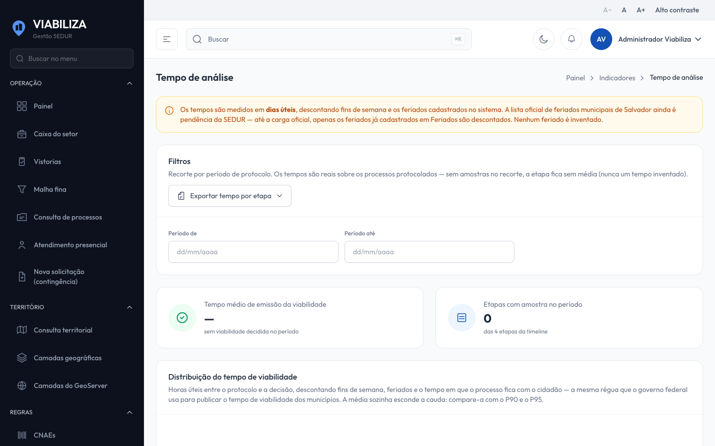

COMPORTAMENTO ESPERADO TELA 1
Cenário 1: Medidas do recorte
Dado que o gestor informa o recorte
Quando abre o tempo de análise
Então vê etapa, emissão agregada, percentis e gargalos do mesmo filtro, e a consulta fica registrada

Cenário 2: Exportar
Dado que o gestor pede CSV, XLSX ou PDF
Quando a exportação ocorre
Então o arquivo é o detalhe por etapa e não a lista de escritório virtual

HU.126 – PRODUTIVIDADE POR ANALISTA
PROJETO: Viabiliza — Sistema de Licenciamento Eletrônico

HISTÓRICO DE REVISÃO
DATA | RESUMO DAS ALTERAÇÕES | VERSÃO | Responsável
16/10/2026 | Revisão pela implementação vigente | 2.0 | Sudoeste Informática
16/10/2026 | Texto revisto para a linguagem de quem usa o sistema | 2.1 | Sudoeste Informática
19/10/2026 | Retirada das HUs sem funcionalidade no sistema, renumeração e reordenação das demais (retaguarda primeiro, portal depois) | 2.2 | Sudoeste Informática

VISÃO GERAL
A produtividade mede decisões da análise técnica por analista. O nome e a visão de toda a equipe exigem a atribuição nominal. Sem ela, o gestor vê só o próprio recorte, sem identificação. Consultar relatórios, sozinho, não libera o nome. Quando a visão é nominal, a consulta fica registrada como dado pessoal. A exportação respeita o mesmo corte, inclusive no arquivo gerado depois. O recorte de pessoas não vem do filtro digitado: vem da atribuição e de quem está autenticado. Os demais filtros são os comuns dos relatórios.

SUMÁRIO

ÉPICO: EP15 — Relatórios e Indicadores
HISTÓRIA DE USUÁRIO: Produtividade por analista
PRÉ-REQUISITOS
DEPENDÊNCIAS
INTERFACE DE USUÁRIO
TELA 1 - Produtividade
COMPORTAMENTO ESPERADO TELA 1

ÉPICO: EP15 — Relatórios e Indicadores
Como gestor quero ver a produtividade da equipe, de modo que o nome do analista só apareça para quem pode ver a identificação.

HISTÓRIA DE USUÁRIO: Produtividade por analista
Como gestor quero o volume decidido na análise técnica, de modo que sem a visão nominal eu veja só o meu recorte e sem nome.

PRÉ-REQUISITOS
• Atribuição de consultar relatórios
• Atribuição nominal, para ver nomes e a equipe inteira

DEPENDÊNCIAS
Passadas
• Decisões da análise técnica com responsável

Futuras
• Nenhuma

INTERFACE DE USUÁRIO

TELA 1 - Produtividade
Caminho no menu: Indicadores > Produtividade

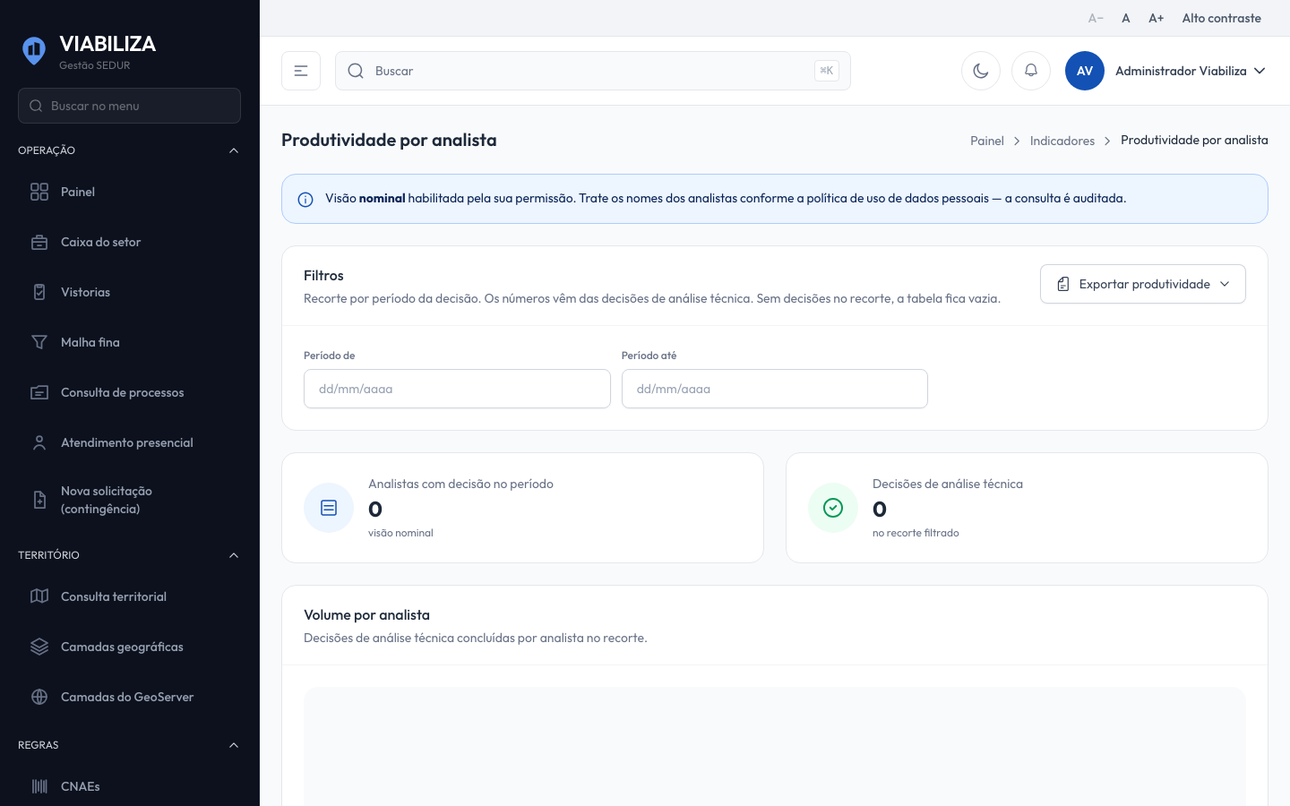

COMPORTAMENTO ESPERADO TELA 1
Cenário 1: Visão nominal
Dado que o gestor pode ver a produtividade com nome
Quando abre a tela
Então a lista identifica os analistas do recorte e a consulta fica registrada como dado pessoal

Cenário 2: Sem visão nominal
Dado que o usuário só consulta relatórios
Quando abre a produtividade
Então não há nome e o conjunto fica no próprio usuário

Cenário 3: Exportar
Dado que o gestor pede o arquivo
Quando a exportação ocorre, na hora ou depois
Então o arquivo respeita o mesmo corte de nome e de pessoas

HU.127 – EXPORTAR RELATÓRIOS
PROJETO: Viabiliza — Sistema de Licenciamento Eletrônico

HISTÓRICO DE REVISÃO
DATA | RESUMO DAS ALTERAÇÕES | VERSÃO | Responsável
16/10/2026 | Revisão pela implementação vigente | 2.0 | Sudoeste Informática
16/10/2026 | Texto revisto para a linguagem de quem usa o sistema | 2.1 | Sudoeste Informática
19/10/2026 | Retirada das HUs sem funcionalidade no sistema, renumeração e reordenação das demais (retaguarda primeiro, portal depois) | 2.2 | Sudoeste Informática

VISÃO GERAL
O gestor baixa o mesmo conjunto filtrado na tela, em CSV, XLSX ou PDF, e não só a página que está vendo. Isso vale para os relatórios e também para as listagens de atividades econômicas, usuários, perfis, dados do sistema, processos, trilha de auditoria e histórico de acessos, cada uma com os filtros da própria tela. Feriados, setores e os demais cadastros que não oferecem exportação não entram neste caminho. O PDF da trilha de um processo é outra ação. Até cinco mil linhas, ou até o limite de entrega imediata, o arquivo volta na hora. Acima disso, o sistema avisa que o arquivo será gerado e o arquivo posterior respeita os mesmos filtros. Formato desconhecido não gera arquivo. Cada exportação e cada download entram na auditoria, e o download de dado pessoal fica marcado quando a lista é desse tipo. O download posterior exige link válido. Sem esse link, o arquivo não é entregue. Quem baixa precisa ser o autor do arquivo ou poder consultar relatórios. Arquivo já removido pela retenção não é entregue, e não sai arquivo vazio no lugar. Arquivo em área pública também não é entregue. Na produtividade, o arquivo posterior mantém o mesmo sigilo de nome da tela.

SUMÁRIO

ÉPICO: EP15 — Relatórios e Indicadores
HISTÓRIA DE USUÁRIO: Exportar relatórios
PRÉ-REQUISITOS
DEPENDÊNCIAS
INTERFACE DE USUÁRIO
TELA 1 - Exportar o recorte
COMPORTAMENTO ESPERADO TELA 1

ÉPICO: EP15 — Relatórios e Indicadores
Como gestor quero baixar o conjunto que filtrei, de modo que o arquivo fora do console seja o mesmo recorte da tela.

HISTÓRIA DE USUÁRIO: Exportar relatórios
Como gestor quero CSV, XLSX ou PDF do recorte, de modo que volume grande não trave a tela e o download posterior não alargue o filtro.

PRÉ-REQUISITOS
• Atribuição de consultar relatórios na tela que exporta
• Link válido e autoria do arquivo, ou atribuição de consultar relatórios, para o download posterior

DEPENDÊNCIAS
Passadas
• Tela de relatório ou listagem que oferece exportação

Futuras
• Nenhuma

INTERFACE DE USUÁRIO

TELA 1 - Exportar o recorte
Caminho no menu: A ação de exportar nas telas de Indicadores, Relatórios, Auditoria > Trilha de auditoria e nas listagens que oferecem o arquivo

COMPORTAMENTO ESPERADO TELA 1
Cenário 1: Volume dentro do limite
Dado que o formato está habilitado e o recorte cabe na entrega imediata
Quando o gestor exporta
Então recebe o arquivo do conjunto filtrado, não só da página atual, e a exportação fica na auditoria

Cenário 2: Volume acima do limite
Dado que o recorte passa do limite
Quando o gestor pede o arquivo
Então a tela não espera o arquivo inteiro e o arquivo posterior respeita os mesmos filtros

Cenário 3: Arquivo ausente ou link inválido
Dado que o arquivo já foi removido, está em área pública ou o link não é válido
Quando alguém tenta baixar
Então o arquivo não é entregue

Cenário 4: Cadastro sem exportação
Dado que a tela é a de feriados ou a de setores
Quando o administrador procura esta exportação
Então esses cadastros não saem por este caminho

HU.128 – RELATÓRIO DE QUEDAS POR GATILHO
PROJETO: Viabiliza — Sistema de Licenciamento Eletrônico

HISTÓRICO DE REVISÃO
DATA | RESUMO DAS ALTERAÇÕES | VERSÃO | Responsável
16/10/2026 | Revisão pela implementação vigente | 2.0 | Sudoeste Informática
16/10/2026 | Texto revisto para a linguagem de quem usa o sistema | 2.1 | Sudoeste Informática
19/10/2026 | Retirada das HUs sem funcionalidade no sistema, renumeração e reordenação das demais (retaguarda primeiro, portal depois) | 2.2 | Sudoeste Informática

VISÃO GERAL
O gestor vê a taxa de resposta do fluxo expresso, a série no tempo e o ranking dos motivos pelos quais o processo elegível não foi decidido por ele. O ranking é o que foi registrado nas quedas, não uma lista fixa reescrita nesta tela, e não é a lista genérica de indeferimentos. Sem base, a taxa não vira zero de desempenho quando não há percentual a mostrar. A exportação baixa as quedas do mesmo filtro, em CSV, XLSX ou PDF habilitados, e não a lista genérica de solicitações. A consulta fica registrada. O painel de entrada reutiliza a taxa e o ranking; esta é a tela dedicada. Não há ação aqui para alterar regra nem reenquadrar processo.

SUMÁRIO

ÉPICO: EP15 — Relatórios e Indicadores
HISTÓRIA DE USUÁRIO: Relatório de quedas por gatilho
PRÉ-REQUISITOS
DEPENDÊNCIAS
INTERFACE DE USUÁRIO
TELA 1 - Quedas do fluxo expresso
COMPORTAMENTO ESPERADO TELA 1

ÉPICO: EP15 — Relatórios e Indicadores
Como gestor quero ver a taxa de resposta do fluxo expresso e os motivos de queda, de modo que eu saiba o que tirou o processo da decisão automática.

HISTÓRIA DE USUÁRIO: Relatório de quedas por gatilho
Como gestor quero taxa, série e ranking no mesmo recorte, de modo que o arquivo exportado seja das quedas filtradas e não das solicitações em geral.

PRÉ-REQUISITOS
• Atribuição de consultar relatórios

DEPENDÊNCIAS
Passadas
• Processos elegíveis ao fluxo expresso e quedas já registradas

Futuras
• Nenhuma

INTERFACE DE USUÁRIO

TELA 1 - Quedas do fluxo expresso
Caminho no menu: Indicadores > Quedas do expresso

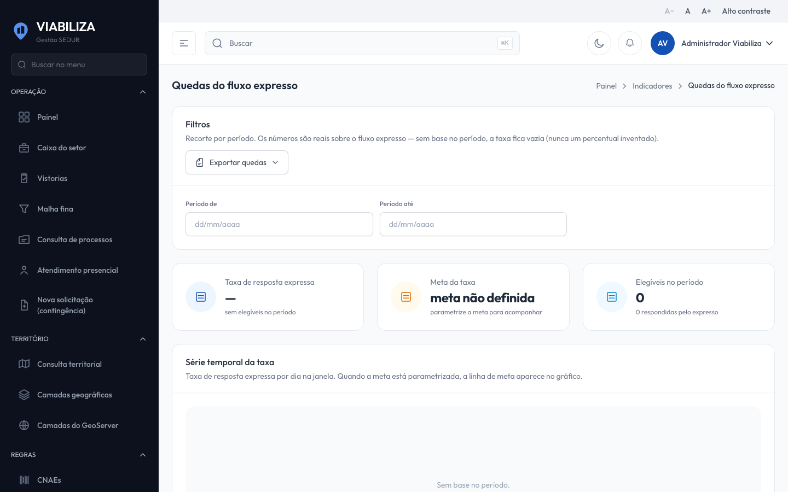

COMPORTAMENTO ESPERADO TELA 1
Cenário 1: Recorte
Dado que o gestor consulta o relatório
Quando a tela abre
Então vê taxa, série e ranking de motivos do mesmo recorte, e a consulta fica registrada

Cenário 2: Sem base
Dado que não há processos para a taxa
Quando o relatório é montado
Então a ausência não é exibida como zero de desempenho

Cenário 3: Exportar
Dado que o gestor pede o arquivo
Quando a exportação ocorre
Então o arquivo traz as quedas filtradas, não as solicitações genéricas

Cenário 4: Sem alteração de regra
Dado que o gestor está no relatório
Quando procura reenquadrar um processo ou mudar uma regra
Então esta tela não faz isso

HU.129 – CONSULTAR SALA DE CONTROLE
PROJETO: Viabiliza — Sistema de Licenciamento Eletrônico

HISTÓRICO DE REVISÃO
DATA | RESUMO DAS ALTERAÇÕES | VERSÃO | Responsável
16/10/2026 | Texto revisto para a linguagem de quem usa o sistema | 2.1 | Sudoeste Informática
19/10/2026 | Retirada das HUs sem funcionalidade no sistema, renumeração e reordenação das demais (retaguarda primeiro, portal depois) | 2.2 | Sudoeste Informática

VISÃO GERAL
O gestor abre a sala de controle com o recorte de datas e vê, numa tela, o tempo de viabilidade, o volume decidido, a automação, a distância para a referência federal, a série de Salvador e os gargalos. O bloco de operação conta processos com decisão no período, separa fluxo expresso e semi-expresso e calcula a taxa de automação como a parte expressa sobre o total. Sem decisão no período, a taxa não é zero: fica sem valor e o total é zero. O período recorta a data da decisão, não a data do protocolo. Se a referência federal não tiver competência completa, os outros blocos continuam na tela. A sala não decide processo e não exporta o recorte. A abertura fica registrada, com o período usado.

SUMÁRIO

ÉPICO: EP15 — Relatórios e Indicadores
HISTÓRIA DE USUÁRIO: Consultar sala de controle
PRÉ-REQUISITOS
DEPENDÊNCIAS
INTERFACE DE USUÁRIO
TELA 1 - Sala de Controle
COMPORTAMENTO ESPERADO TELA 1

ÉPICO: EP15 — Relatórios e Indicadores
Como gestor da SEDUR quero ver o desempenho do período numa única tela, de modo que eu não precise abrir cada relatório para ler tempo, volume e gargalo.

HISTÓRIA DE USUÁRIO: Consultar sala de controle
Como gestor autorizado a consultar relatórios quero abrir a sala de controle com o recorte de datas, de modo que a falta da referência federal não apague o restante da tela.

PRÉ-REQUISITOS
• Gestor autorizado a consultar relatórios
• Período informado pelas datas de início e fim, quando o recorte for usado

DEPENDÊNCIAS
Passadas
• Os blocos reúnem indicadores já existentes de tempo, operação, referência federal, evolução e gargalos

Futuras
• Nenhuma

INTERFACE DE USUÁRIO

TELA 1 - Sala de Controle
Caminho no menu: Indicadores > Sala de Controle

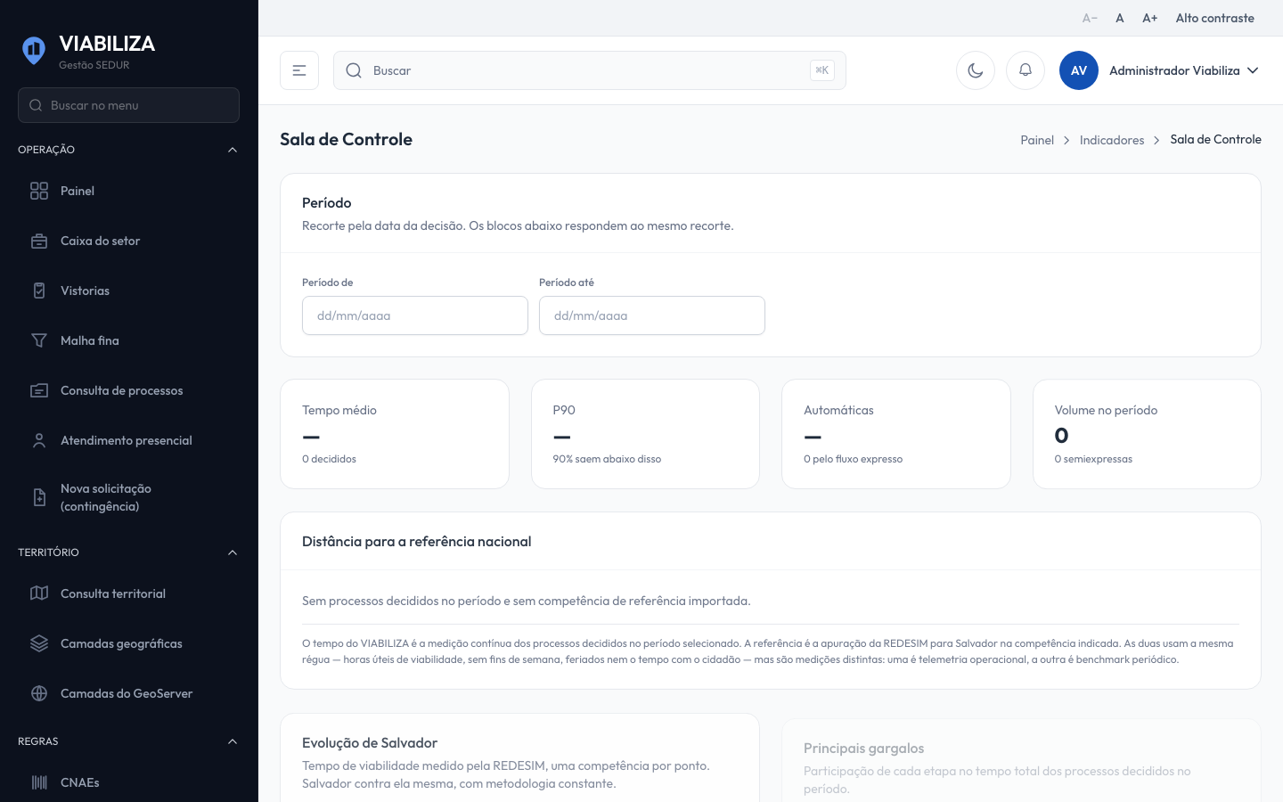

COMPORTAMENTO ESPERADO TELA 1
Cenário 1: Visão do período
Dado que o gestor está autorizado
Quando abre a sala com o período
Então a tela mostra tempo, operação, distância para a referência federal, evolução de Salvador e gargalos

Cenário 2: Período sem decisão
Dado que não há decisão no período
Quando a sala é aberta
Então a taxa de automação fica sem valor e o total decidido é zero

Cenário 3: Referência federal incompleta
Dado que a competência federal não está completa
Quando a sala é aberta
Então os demais blocos continuam visíveis

Cenário 4: Consulta registrada
Dado que o gestor abre a sala
Quando a consulta é feita
Então a abertura fica registrada com o período usado

HU.130 – CONSULTAR SLA E VENCIMENTOS
PROJETO: Viabiliza — Sistema de Licenciamento Eletrônico

HISTÓRICO DE REVISÃO
DATA | RESUMO DAS ALTERAÇÕES | VERSÃO | Responsável
16/10/2026 | Texto revisto para a linguagem de quem usa o sistema | 2.1 | Sudoeste Informática
19/10/2026 | Retirada das HUs sem funcionalidade no sistema, renumeração e reordenação das demais (retaguarda primeiro, portal depois) | 2.2 | Sudoeste Informática

VISÃO GERAL
O gestor vê os processos em andamento que têm prazo, do mais urgente ao menos urgente, com resumo, tempo de permanência, atraso por etapa e cumprimento no período. A lista e o estoque usam setor e analista. As datas do pedido não filtram essa lista: o estoque é o momento atual. O período recorta só o cumprimento. Processo já decidido não entra no estoque. O semáforo e o tempo de permanência saem do prazo já gravado no processo. A lista pagina em 10, 15, 25 ou 50 itens. A exportação respeita setor e analista. A consulta fica registrada. Desta tela não se altera prazo nem se redistribui processo. A lista de analistas do filtro reúne quem analisa processos.

SUMÁRIO

ÉPICO: EP15 — Relatórios e Indicadores
HISTÓRIA DE USUÁRIO: Consultar SLA e vencimentos
PRÉ-REQUISITOS
DEPENDÊNCIAS
INTERFACE DE USUÁRIO
TELA 1 - SLA e vencimentos
COMPORTAMENTO ESPERADO TELA 1

ÉPICO: EP15 — Relatórios e Indicadores
Como gestor da SEDUR quero ver o que está vencido ou por vencer, de modo que o prazo da análise em curso seja acompanhado pelo setor e pelo analista.

HISTÓRIA DE USUÁRIO: Consultar SLA e vencimentos
Como gestor autorizado a consultar relatórios quero filtrar o estoque por setor e analista e o cumprimento por período, de modo que a data do pedido não esvazie a lista do que está em andamento.

PRÉ-REQUISITOS
• Gestor autorizado a consultar relatórios
• Processos em andamento com prazo gravado

DEPENDÊNCIAS
Passadas
• O semáforo é o mesmo prazo usado na fila de análise

Futuras
• Nenhuma

INTERFACE DE USUÁRIO

TELA 1 - SLA e vencimentos
Caminho no menu: Indicadores > SLA e vencimentos

COMPORTAMENTO ESPERADO TELA 1
Cenário 1: Lista do mais urgente
Dado que há processos em andamento com prazo
Quando o gestor abre a tela
Então a lista mostra esses processos, mais urgentes primeiro, com resumo, tempo de permanência e atraso por etapa

Cenário 2: Período no cumprimento
Dado que o gestor informa o período
Quando a tela atualiza
Então o cumprimento muda e o estoque em andamento não é esvaziado pela data da decisão

Cenário 3: Exportar
Dado que setor e analista estão no filtro
Quando o gestor exporta
Então a exportação respeita esse setor e esse analista

Cenário 4: Consulta registrada
Dado que o gestor consulta a tela
Quando a lista é carregada
Então a consulta fica registrada

HU.131 – CONSULTAR TEMPO DE EMISSÃO DA VIABILIDADE
PROJETO: Viabiliza — Sistema de Licenciamento Eletrônico

HISTÓRICO DE REVISÃO
DATA | RESUMO DAS ALTERAÇÕES | VERSÃO | Responsável
16/10/2026 | Texto revisto para a linguagem de quem usa o sistema | 2.1 | Sudoeste Informática
19/10/2026 | Retirada das HUs sem funcionalidade no sistema, renumeração e reordenação das demais (retaguarda primeiro, portal depois) | 2.2 | Sudoeste Informática

VISÃO GERAL
O gestor vê os processos decididos no período e o tempo entre a abertura e a emissão da viabilidade, em minutos úteis. O tipo exibido é sempre viabilidade. Pedir revisão devolve lista vazia: revisão pela REDESIM não é simulada. Os filtros são o tipo de serviço ativo, o resultado deferida ou indeferida e o período. O filtro de serviço lista só os tipos ativos cadastrados. Não aparece opção de atividade que não esteja cadastrada. Tempo que não pôde ser calculado fica em branco na linha, sem virar zero. A lista pagina em 10, 15, 25 ou 50 itens. A exportação repete o mesmo recorte. Esta página não é o gráfico de tempo médio. Não se edita a decisão aqui. A consulta fica registrada.

SUMÁRIO

ÉPICO: EP15 — Relatórios e Indicadores
HISTÓRIA DE USUÁRIO: Consultar tempo de emissão da viabilidade
PRÉ-REQUISITOS
DEPENDÊNCIAS
INTERFACE DE USUÁRIO
TELA 1 - Emissão da viabilidade
COMPORTAMENTO ESPERADO TELA 1

ÉPICO: EP15 — Relatórios e Indicadores
Como gestor da SEDUR quero ver o tempo de cada viabilidade decidida no período, de modo que a emissão seja lida em minutos úteis, separada do tempo médio.

HISTÓRIA DE USUÁRIO: Consultar tempo de emissão da viabilidade
Como gestor autorizado a consultar relatórios quero filtrar por serviço, resultado e período, de modo que cada processo decidido mostre o tempo real ou fique em branco quando o tempo não existir.

PRÉ-REQUISITOS
• Gestor autorizado a consultar relatórios
• Processos já decididos no recorte

DEPENDÊNCIAS
Passadas
• Os tipos de serviço do filtro são os cadastrados e ativos

Futuras
• Nenhuma

INTERFACE DE USUÁRIO

TELA 1 - Emissão da viabilidade
Caminho no menu: Indicadores > Emissão da viabilidade

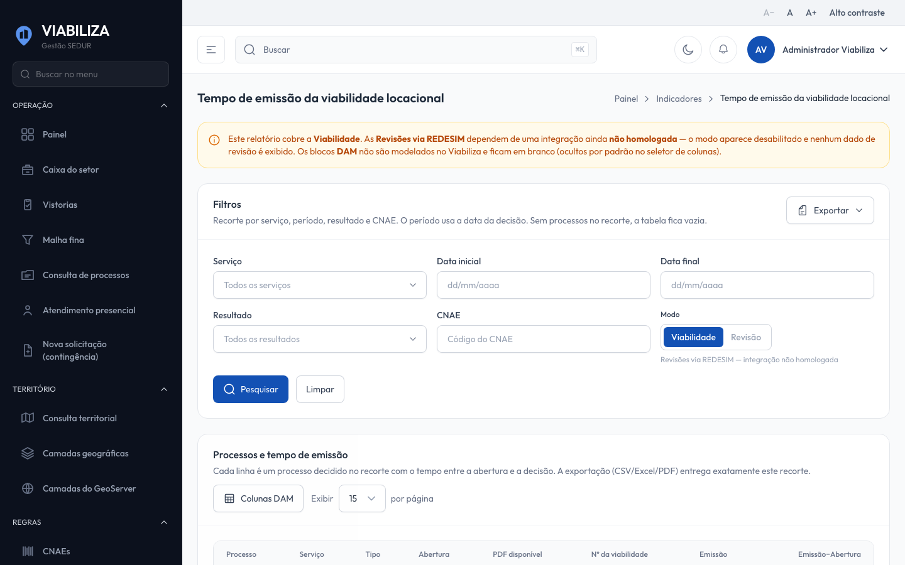

COMPORTAMENTO ESPERADO TELA 1
Cenário 1: Processos decididos
Dado que há processos decididos no período
Quando o gestor abre a lista
Então cada linha mostra o processo e o tempo entre abertura e emissão, em minutos úteis

Cenário 2: Revisão
Dado que o gestor pede o tipo revisão
Quando a lista é carregada
Então nenhuma linha é fabricada e o conjunto vem vazio

Cenário 3: Serviços do filtro
Dado que o gestor abre o filtro de serviço
Quando a lista de opções aparece
Então só entram os tipos de serviço ativos cadastrados

Cenário 4: Exportar
Dado que o recorte está aplicado
Quando o gestor exporta
Então a exportação repete o mesmo recorte

HU.132 – CONSULTAR BENCHMARK NACIONAL
PROJETO: Viabiliza — Sistema de Licenciamento Eletrônico

HISTÓRICO DE REVISÃO
DATA | RESUMO DAS ALTERAÇÕES | VERSÃO | Responsável
16/10/2026 | Texto revisto para a linguagem de quem usa o sistema | 2.1 | Sudoeste Informática
19/10/2026 | Retirada das HUs sem funcionalidade no sistema, renumeração e reordenação das demais (retaguarda primeiro, portal depois) | 2.2 | Sudoeste Informática

VISÃO GERAL
O gestor vê a posição de Salvador na régua federal de tempo de viabilidade, entre as capitais, somente quando a competência tem as 27 unidades da federação. Sem essa competência, a posição nacional não aparece, o total é zero, a lista de capitais fica vazia, a cobertura é informada como incompleta e as unidades ausentes do mês anterior são mostradas. A série histórica de Salvador ainda é enviada. Com a competência completa, a tela mostra a posição nacional, o ranking das capitais e a série de Salvador. O número vem da estatística pública da REDESIM já ingerida. Esta tela não dispara a carga. Com a importação desligada, a carga falha com motivo e não inventa planilha. Ranking parcial não é apresentado como nacional. O tempo federal não substitui o tempo medido dentro do Viabiliza. Não há filtro de período interno: a competência é a última completa armazenada. Não há exportação desta tela. A consulta fica registrada, com a competência usada.

SUMÁRIO

ÉPICO: EP15 — Relatórios e Indicadores
HISTÓRIA DE USUÁRIO: Consultar benchmark nacional
PRÉ-REQUISITOS
DEPENDÊNCIAS
INTERFACE DE USUÁRIO
TELA 1 - Benchmark nacional
COMPORTAMENTO ESPERADO TELA 1

ÉPICO: EP15 — Relatórios e Indicadores
Como gestor da SEDUR quero comparar Salvador com as outras capitais, de modo que a comparação use o relógio da REDESIM e não o tempo interno do Viabiliza.

HISTÓRIA DE USUÁRIO: Consultar benchmark nacional
Como gestor autorizado a consultar relatórios quero ver a posição nacional só quando as 27 unidades estão na competência, de modo que uma lacuna não vire ranking nacional.

PRÉ-REQUISITOS
• Gestor autorizado a consultar relatórios
• Competência já ingerida da estatística pública da REDESIM

DEPENDÊNCIAS
Passadas
• A carga da planilha pública ocorre à parte e só quando a importação está ligada

Futuras
• Nenhuma

INTERFACE DE USUÁRIO

TELA 1 - Benchmark nacional
Caminho no menu: Indicadores > Benchmark nacional

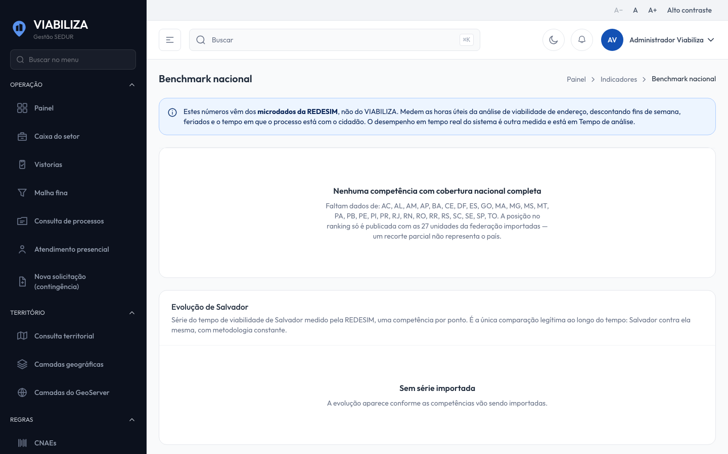

COMPORTAMENTO ESPERADO TELA 1
Cenário 1: Competência incompleta
Dado que a última competência não tem as 27 unidades
Quando o gestor abre a tela
Então a posição nacional não é montada, as unidades ausentes são informadas e a série de Salvador continua visível

Cenário 2: Competência completa
Dado que as 27 unidades foram ingeridas
Quando o gestor abre a tela
Então a tela mostra a posição, as capitais e a série de Salvador

Cenário 3: Consulta registrada
Dado que o gestor abre a tela
Quando a consulta é feita
Então a abertura fica registrada com a competência usada

Cenário 4: Importação desligada
Dado que a importação da estatística está desligada
Quando a carga é tentada
Então ela falha com motivo e não gera planilha fictícia

HU.133 – RELATÓRIO DE PENDÊNCIAS E EXIGÊNCIAS
PROJETO: Viabiliza — Sistema de Licenciamento Eletrônico

HISTÓRICO DE REVISÃO
DATA | RESUMO DAS ALTERAÇÕES | VERSÃO | Responsável
16/10/2026 | Texto revisto para a linguagem de quem usa o sistema | 2.1 | Sudoeste Informática
19/10/2026 | Retirada das HUs sem funcionalidade no sistema, renumeração e reordenação das demais (retaguarda primeiro, portal depois) | 2.2 | Sudoeste Informática

VISÃO GERAL
O gestor vê o resumo das pendências abertas, vencidas, respondidas e expiradas, o tempo médio de resposta do requerente e a lista do recorte. A lista ordena as abertas pelo prazo primeiro e pagina em 10, 15, 25 ou 50 itens. O filtro de situação é o da pendência: aberta, respondida, expirada ou cancelada. Não é a situação do processo. Cancelada entra no filtro, além dos grupos do resumo. O período recorta as datas de início e fim. O tempo médio é calculado sobre as pendências reais do recorte. A exportação repete o mesmo recorte. A consulta fica registrada. Desta tela não se abre nem se responde pendência.

SUMÁRIO

ÉPICO: EP15 — Relatórios e Indicadores
HISTÓRIA DE USUÁRIO: Relatório de pendências e exigências
PRÉ-REQUISITOS
DEPENDÊNCIAS
INTERFACE DE USUÁRIO
TELA 1 - Pendências e exigências
COMPORTAMENTO ESPERADO TELA 1

ÉPICO: EP15 — Relatórios e Indicadores
Como gestor da SEDUR quero ver as exigências e o tempo de resposta do requerente, de modo que eu acompanhe o que ainda está com ele e o que já voltou no período.

HISTÓRIA DE USUÁRIO: Relatório de pendências e exigências
Como gestor autorizado a consultar relatórios quero filtrar as pendências por situação e período, de modo que o recorte seja o da exigência, e não o da situação do processo.

PRÉ-REQUISITOS
• Gestor autorizado a consultar relatórios
• Situação da pendência, quando filtrada, entre aberta, respondida, expirada e cancelada

DEPENDÊNCIAS
Passadas
• Nenhuma

Futuras
• Nenhuma

INTERFACE DE USUÁRIO

TELA 1 - Pendências e exigências
Caminho no menu: Relatórios > Pendências e exigências

COMPORTAMENTO ESPERADO TELA 1
Cenário 1: Resumo e lista
Dado que há pendências no período
Quando o gestor abre a tela
Então vê o resumo de abertas, vencidas, respondidas e expiradas, o tempo médio de resposta e a lista paginada, com as abertas ordenadas pelo prazo

Cenário 2: Situação da pendência
Dado que o gestor escolhe uma situação da pendência
Quando a lista atualiza
Então o filtro não usa a situação do processo

Cenário 3: Situação inválida
Dado que a situação informada não é aberta, respondida, expirada nem cancelada
Quando o filtro é aplicado
Então a consulta é recusada

Cenário 4: Exportar
Dado que o recorte está aplicado
Quando o gestor exporta
Então a exportação repete o mesmo período e a mesma situação da pendência

HU.134 – RELATÓRIO DE TRILHA POR PROCESSO
PROJETO: Viabiliza — Sistema de Licenciamento Eletrônico

HISTÓRICO DE REVISÃO
DATA | RESUMO DAS ALTERAÇÕES | VERSÃO | Responsável
16/10/2026 | Texto revisto para a linguagem de quem usa o sistema | 2.1 | Sudoeste Informática
19/10/2026 | Retirada das HUs sem funcionalidade no sistema, renumeração e reordenação das demais (retaguarda primeiro, portal depois) | 2.2 | Sudoeste Informática

VISÃO GERAL
O gestor informa o número do protocolo e vê a história daquele processo: as mudanças dos dois eixos, os registros de atividade e a decisão, em ordem de data. Sem protocolo, a tela abre a busca e não consulta. Protocolo inexistente mostra a tela vazia e não cria processo. Imprimir protocolo inexistente não gera documento vazio: informa que não foi encontrado. O documento impresso identifica quem emitiu e a data de emissão, em folha A4, com o nome formado pelo protocolo. Esta impressão não é a exportação tabular dos outros relatórios. A trilha é só do protocolo informado, não a trilha geral da auditoria. Não há busca por nome ou CNPJ. Consulta com protocolo e impressão ficam registradas.

SUMÁRIO

ÉPICO: EP15 — Relatórios e Indicadores
HISTÓRIA DE USUÁRIO: Relatório de trilha por processo
PRÉ-REQUISITOS
DEPENDÊNCIAS
INTERFACE DE USUÁRIO
TELA 1 - Trilha por processo
COMPORTAMENTO ESPERADO TELA 1

ÉPICO: EP15 — Relatórios e Indicadores
Como gestor da SEDUR quero reconstruir o que ocorreu num processo, de modo que a prestação de contas use só os eventos daquele protocolo.

HISTÓRIA DE USUÁRIO: Relatório de trilha por processo
Como gestor autorizado a consultar relatórios quero informar o protocolo e imprimir a trilha, de modo que eu veja a história ordenada e o documento diga quem emitiu e quando.

PRÉ-REQUISITOS
• Gestor autorizado a consultar relatórios
• Número de protocolo, para a consulta e para a impressão

DEPENDÊNCIAS
Passadas
• Nenhuma

Futuras
• A trilha geral da auditoria, com atividade, alteração e acesso, é outra tela

INTERFACE DE USUÁRIO

TELA 1 - Trilha por processo
Caminho no menu: Relatórios > Trilha por processo

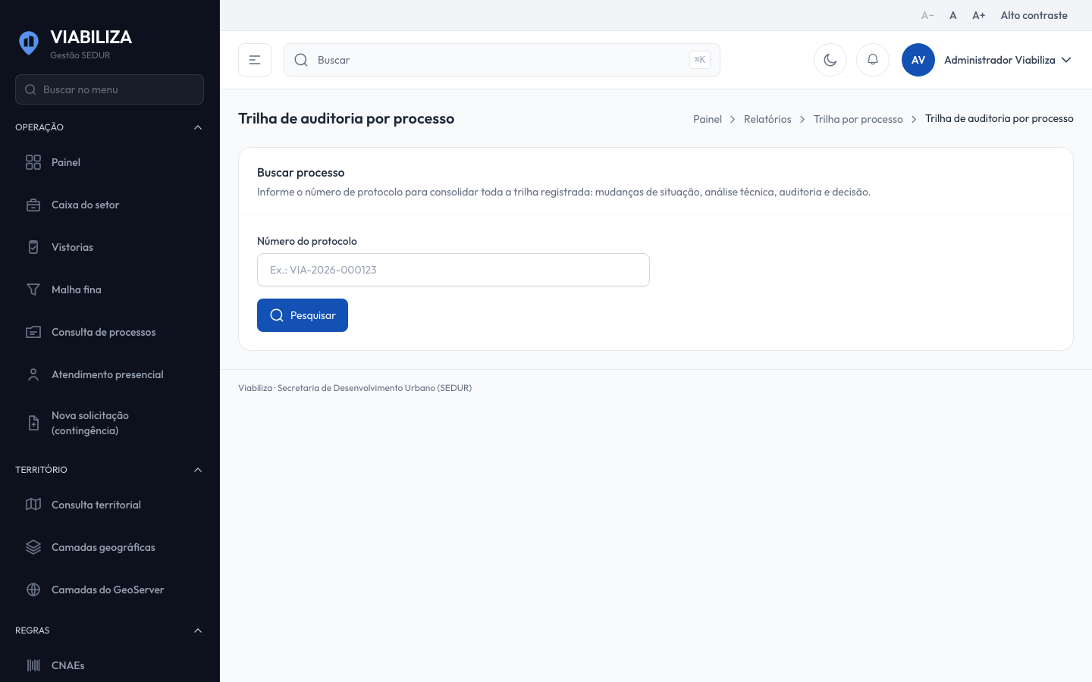

COMPORTAMENTO ESPERADO TELA 1
Cenário 1: Protocolo existente
Dado que o protocolo existe
Quando o gestor consulta
Então a tela mostra o processo e os eventos em ordem de data

Cenário 2: Protocolo desconhecido na tela
Dado que o protocolo não existe
Quando o gestor consulta
Então a trilha fica vazia e nenhum processo é criado

Cenário 3: Impressão de protocolo desconhecido
Dado que o protocolo não existe
Quando o gestor pede a impressão
Então o documento não é gerado e a tela informa que não foi encontrado

Cenário 4: Documento emitido
Dado que o protocolo existe
Quando o gestor imprime
Então o documento identifica quem emitiu e a data de emissão, e a impressão fica registrada

Cenário 5: Busca vazia
Dado que o protocolo não foi informado
Quando a tela abre
Então só a busca aparece e nenhuma trilha é consultada

HU.135 – PAINEL POR BAIRRO
PROJETO: Viabiliza — Sistema de Licenciamento Eletrônico

HISTÓRICO DE REVISÃO
DATA | RESUMO DAS ALTERAÇÕES | VERSÃO | Responsável
16/10/2026 | Texto revisto para a linguagem de quem usa o sistema | 2.1 | Sudoeste Informática
19/10/2026 | Retirada das HUs sem funcionalidade no sistema, renumeração e reordenação das demais (retaguarda primeiro, portal depois) | 2.2 | Sudoeste Informática

VISÃO GERAL
O gestor vê as solicitações protocoladas agrupadas pelo bairro e pela zona urbanística já gravada no processo, com as decisões e a taxa de deferimento. O bairro usado é o oficial identificado no imóvel e, na falta dele, o digitado. O resumo conta o total, os bairros distintos e quantos ficaram sem bairro. A zona é só a já identificada no processo. Quem não tem zona entra no resumo de sem zona e não recebe uma zona inventada. Bairro sem decisão fica com taxa sem valor, não zero por cento. A população é a protocolada. A exportação traz as solicitações filtradas, não o agrupamento. Não há mapa nesta tela e a zona não é consultada de novo no servidor de mapas ao abrir o painel. A consulta fica registrada. O filtro comum inclui o bairro.

SUMÁRIO

ÉPICO: EP15 — Relatórios e Indicadores
HISTÓRIA DE USUÁRIO: Painel por bairro
PRÉ-REQUISITOS
DEPENDÊNCIAS
INTERFACE DE USUÁRIO
TELA 1 - Painel por bairro
COMPORTAMENTO ESPERADO TELA 1

ÉPICO: EP15 — Relatórios e Indicadores
Como gestor da SEDUR quero ver onde a atividade protocolada se concentra, de modo que bairro e zona venham do que foi identificado no imóvel.

HISTÓRIA DE USUÁRIO: Painel por bairro
Como gestor autorizado a consultar relatórios quero ler o resumo, os bairros e as zonas do período, de modo que processo sem zona não ganhe zona inventada e bairro sem decisão não mostre taxa zero.

PRÉ-REQUISITOS
• Gestor autorizado a consultar relatórios
• Solicitações já protocoladas

DEPENDÊNCIAS
Passadas
• A zona exibida é a já gravada na identificação do imóvel

Futuras
• Nenhuma

INTERFACE DE USUÁRIO

TELA 1 - Painel por bairro
Caminho no menu: Relatórios > Painel por bairro

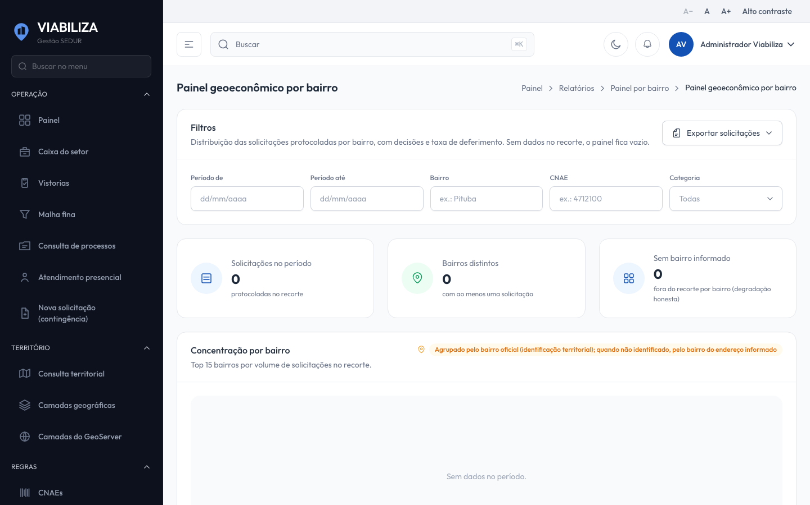

COMPORTAMENTO ESPERADO TELA 1
Cenário 1: Resumo, bairros e zonas
Dado que há solicitações protocoladas no recorte
Quando o gestor abre o painel
Então a tela separa o resumo, o agrupamento por bairro e o agrupamento por zona, com decisões e taxa de deferimento

Cenário 2: Sem zona
Dado que o processo não tem zona identificada
Quando o agrupamento é montado
Então ele entra em sem zona e não recebe código de zona

Cenário 3: Bairro sem decisão
Dado que o bairro não tem decisão no recorte
Quando a taxa é calculada
Então a taxa de deferimento fica sem valor

Cenário 4: Consulta registrada
Dado que o gestor abre o painel
Quando a consulta é feita
Então a abertura fica registrada

HU.136 – RELATÓRIO DE SATURAÇÃO LOCACIONAL
PROJETO: Viabiliza — Sistema de Licenciamento Eletrônico

HISTÓRICO DE REVISÃO
DATA | RESUMO DAS ALTERAÇÕES | VERSÃO | Responsável
16/10/2026 | Texto revisto para a linguagem de quem usa o sistema | 2.1 | Sudoeste Informática
19/10/2026 | Retirada das HUs sem funcionalidade no sistema, renumeração e reordenação das demais (retaguarda primeiro, portal depois) | 2.2 | Sudoeste Informática

VISÃO GERAL
O gestor compara os estabelecimentos deferidos por bairro e CNAE com a capacidade recomendada e vê a situação do par. O bairro usado é o digitado no endereço, não a zona oficial. A capacidade vem da configuração. Valor que não seja número positivo é ignorado. Sem capacidade, a situação é sem capacidade e o percentual fica sem valor. Com capacidade, o percentual diante dos cortes configurados classifica o par como em ordem, saturando ou saturado. O corte de alerta tem padrão de 80 por cento e o de saturado tem padrão de 100 por cento. O nome do corte superior classifica a leitura; não trava protocolo novo. O resumo conta pares avaliados, saturados, saturando e sem capacidade. O relatório não indefere nem bloqueia solicitação. A exportação traz as solicitações filtradas, não a matriz de saturação. Os filtros comuns incluem bairro e CNAE. A consulta fica registrada.

SUMÁRIO

ÉPICO: EP15 — Relatórios e Indicadores
HISTÓRIA DE USUÁRIO: Relatório de saturação locacional
PRÉ-REQUISITOS
DEPENDÊNCIAS
INTERFACE DE USUÁRIO
TELA 1 - Saturação locacional
COMPORTAMENTO ESPERADO TELA 1

ÉPICO: EP15 — Relatórios e Indicadores
Como gestor da SEDUR quero ver a concentração por bairro e CNAE, de modo que o par sem capacidade apareça explícito, sem percentual inventado.

HISTÓRIA DE USUÁRIO: Relatório de saturação locacional
Como gestor autorizado a consultar relatórios quero ler quais pares estão acima da capacidade cadastrada, de modo que saturado seja só uma classificação e não um impedimento de novo protocolo.

PRÉ-REQUISITOS
• Gestor autorizado a consultar relatórios
• Estabelecimentos deferidos no recorte
• Capacidade numérica e positiva, quando o par for classificado por percentual

DEPENDÊNCIAS
Passadas
• Nenhuma

Futuras
• Nenhuma

INTERFACE DE USUÁRIO

TELA 1 - Saturação locacional
Caminho no menu: Relatórios > Saturação locacional

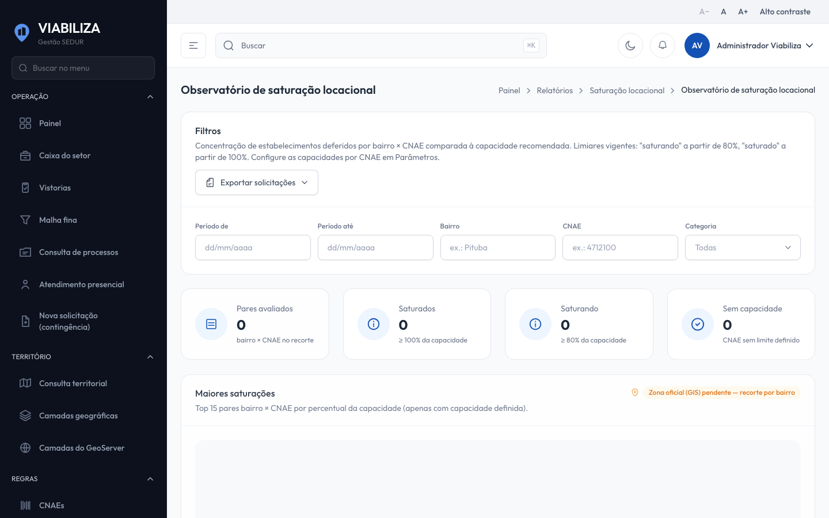

COMPORTAMENTO ESPERADO TELA 1
Cenário 1: Par saturado
Dado que o par bairro e CNAE tem capacidade e o percentual atinge ou passa o corte superior
Quando o gestor abre o relatório
Então a situação do par é saturado

Cenário 2: Par saturando
Dado que o percentual fica entre o alerta e o corte superior
Quando o relatório é montado
Então a situação do par é saturando

Cenário 3: Sem capacidade
Dado que o CNAE não tem capacidade válida
Quando o par é classificado
Então a situação é sem capacidade e o percentual fica sem valor

Cenário 4: Consulta registrada
Dado que o gestor abre o relatório
Quando a consulta é feita
Então a abertura fica registrada e nenhum protocolo é impedido por estar saturado

HU.137 – RELATÓRIO DE ESCRITÓRIO VIRTUAL
PROJETO: Viabiliza — Sistema de Licenciamento Eletrônico

HISTÓRICO DE REVISÃO
DATA | RESUMO DAS ALTERAÇÕES | VERSÃO | Responsável
16/10/2026 | Texto revisto para a linguagem de quem usa o sistema | 2.1 | Sudoeste Informática
19/10/2026 | Retirada das HUs sem funcionalidade no sistema, renumeração e reordenação das demais (retaguarda primeiro, portal depois) | 2.2 | Sudoeste Informática

VISÃO GERAL
O gestor localiza, pela inscrição imobiliária travada, a sede do escritório virtual e os processos abrigados. O recorte da tela é o número da viabilidade da sede ou a inscrição. Os demais filtros do pedido não entram nesta lista. A linha mostra a sede e quem a decisão marcou como abrigado, apontando o número da viabilidade da sede. Sem sede nem inscrição, a consulta segue sem inventar inscrição. A lista pagina em 10, 15, 25 ou 50 itens. A exportação comum mantém o agrupamento de sede e abrigados. A exportação pedida como lista de sedes sai plana, com empresa, CNPJ, bairro e resultado no período. Desta tela não se cria nem se encerra sede. A consulta fica registrada.

SUMÁRIO

ÉPICO: EP15 — Relatórios e Indicadores
HISTÓRIA DE USUÁRIO: Relatório de escritório virtual
PRÉ-REQUISITOS
DEPENDÊNCIAS
INTERFACE DE USUÁRIO
TELA 1 - Escritório virtual
COMPORTAMENTO ESPERADO TELA 1

ÉPICO: EP15 — Relatórios e Indicadores
Como gestor da SEDUR quero ver a sede e quem está abrigado na mesma inscrição, de modo que o vínculo seja conferido pelo número da viabilidade da sede ou pela inscrição.

HISTÓRIA DE USUÁRIO: Relatório de escritório virtual
Como gestor autorizado a consultar relatórios quero localizar a sede e os abrigados, de modo que a exportação agrupada e a lista plana de sedes sejam escolhas distintas.

PRÉ-REQUISITOS
• Gestor autorizado a consultar relatórios
• Sede com inscrição travada e abrigados marcados pela decisão

DEPENDÊNCIAS
Passadas
• Nenhuma

Futuras
• Nenhuma

INTERFACE DE USUÁRIO

TELA 1 - Escritório virtual
Caminho no menu: Relatórios > Escritório virtual (sede × abrigados)

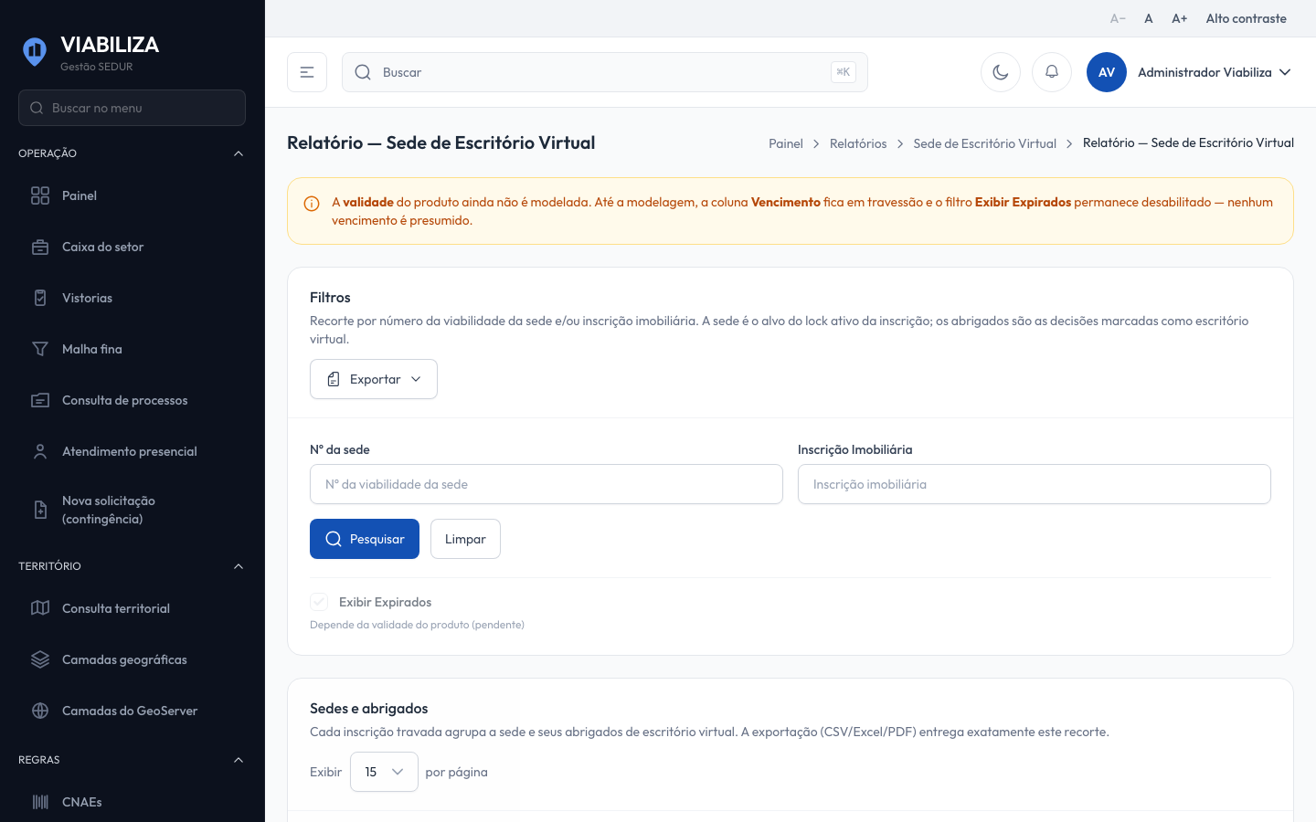

COMPORTAMENTO ESPERADO TELA 1
Cenário 1: Sede e abrigados
Dado que há sede com inscrição travada
Quando o gestor consulta pelo número da viabilidade ou pela inscrição
Então a linha mostra a sede e os abrigados dessa inscrição

Cenário 2: Exportação agrupada
Dado que o recorte está aplicado
Quando o gestor exporta sem pedir a lista de sedes
Então a exportação mantém o agrupamento de sede e abrigados

Cenário 3: Lista plana de sedes
Dado que o gestor pede a exportação das sedes
Quando a exportação é gerada
Então sai a lista plana com empresa, CNPJ, bairro e resultado no período

Cenário 4: Consulta registrada
Dado que o gestor abre o relatório
Quando a consulta é feita
Então a abertura fica registrada e nenhuma sede é criada ou encerrada

HU.138 – RELATÓRIO DE ATENDIMENTO EM CONTINGÊNCIA
PROJETO: Viabiliza — Sistema de Licenciamento Eletrônico

HISTÓRICO DE REVISÃO
DATA | RESUMO DAS ALTERAÇÕES | VERSÃO | Responsável
16/10/2026 | Texto revisto para a linguagem de quem usa o sistema | 2.1 | Sudoeste Informática
19/10/2026 | Retirada das HUs sem funcionalidade no sistema, renumeração e reordenação das demais (retaguarda primeiro, portal depois) | 2.2 | Sudoeste Informática

VISÃO GERAL
O gestor vê quanto do volume protocolado no período entrou pelo atendimento de contingência e por quais motivos. O resumo mostra a participação sobre o total protocolado, não só sobre os atendimentos de contingência, e o ranking de motivos. A lista é paginada em 10, 15, 25 ou 50 itens. O filtro da tela é o período, com data de início e data de fim. A exportação repete o mesmo recorte. O relatório não abre novo atendimento. A consulta fica registrada.

SUMÁRIO

ÉPICO: EP15 — Relatórios e Indicadores
HISTÓRIA DE USUÁRIO: Relatório de atendimento em contingência
PRÉ-REQUISITOS
DEPENDÊNCIAS
INTERFACE DE USUÁRIO
TELA 1 - Atendimento em contingência
COMPORTAMENTO ESPERADO TELA 1

ÉPICO: EP15 — Relatórios e Indicadores
Como gestor da SEDUR quero medir o canal do operador no período, de modo que a participação seja lida sobre tudo o que foi protocolado, não só sobre a contingência.

HISTÓRIA DE USUÁRIO: Relatório de atendimento em contingência
Como gestor autorizado a consultar relatórios quero ver o volume e os motivos do atendimento de contingência, de modo que eu compare esse canal com o total protocolado no período.

PRÉ-REQUISITOS
• Gestor autorizado a consultar relatórios
• Solicitações protocoladas no período, quando o recorte for usado

DEPENDÊNCIAS
Passadas
• O registro do atendimento de contingência ocorre na tela de nova solicitação em contingência

Futuras
• Nenhuma

INTERFACE DE USUÁRIO

TELA 1 - Atendimento em contingência
Caminho no menu: Relatórios > Atendimento em contingência

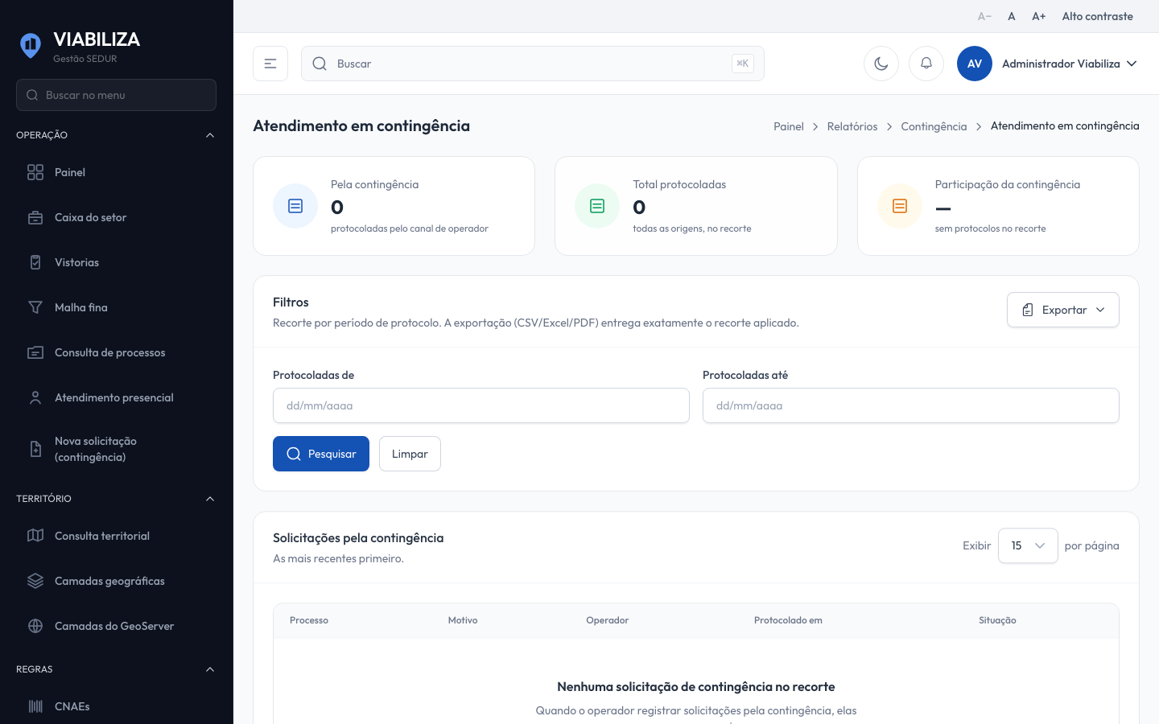

COMPORTAMENTO ESPERADO TELA 1
Cenário 1: Resumo, motivos e lista
Dado que há protocolos no período
Quando o gestor abre o relatório
Então a tela mostra a participação sobre o total protocolado, o ranking de motivos e a lista do período

Cenário 2: Exportar
Dado que o período está aplicado
Quando o gestor exporta
Então a exportação repete o mesmo recorte

Cenário 3: Consulta registrada
Dado que o gestor abre o relatório
Quando a consulta é feita
Então a abertura fica registrada e nenhum atendimento novo é aberto

HU.139 – RELATÓRIO DE FALHAS DE COMUNICAÇÃO
PROJETO: Viabiliza — Sistema de Licenciamento Eletrônico

HISTÓRICO DE REVISÃO
DATA | RESUMO DAS ALTERAÇÕES | VERSÃO | Responsável
16/10/2026 | Texto revisto para a linguagem de quem usa o sistema | 2.1 | Sudoeste Informática
19/10/2026 | Retirada das HUs sem funcionalidade no sistema, renumeração e reordenação das demais (retaguarda primeiro, portal depois) | 2.2 | Sudoeste Informática

VISÃO GERAL
O gestor vê as comunicações que falharam ou foram bloqueadas, por processo e por canal, sem o destinatário. O resumo separa os canais. Os filtros são o período e o canal: e-mail, aviso no sistema ou WhatsApp. Canal diferente desses três é recusado. Entrega com sucesso não entra na lista. A linha e a exportação não trazem e-mail, telefone nem nome do destinatário. A lista pagina em 10, 15, 25 ou 50 itens. Desta tela não se reenvia a mensagem. A consulta fica registrada.

SUMÁRIO

ÉPICO: EP15 — Relatórios e Indicadores
HISTÓRIA DE USUÁRIO: Relatório de falhas de comunicação
PRÉ-REQUISITOS
DEPENDÊNCIAS
INTERFACE DE USUÁRIO
TELA 1 - Falhas de comunicação
COMPORTAMENTO ESPERADO TELA 1

ÉPICO: EP15 — Relatórios e Indicadores
Como gestor da SEDUR quero ver as notificações não entregues no período, de modo que eu saiba o processo e o canal sem receber o destinatário.

HISTÓRIA DE USUÁRIO: Relatório de falhas de comunicação
Como gestor autorizado a consultar relatórios quero filtrar falha e bloqueio por canal, de modo que a lista e a exportação não mostrem e-mail, telefone ou nome de quem deveria receber.

PRÉ-REQUISITOS
• Gestor autorizado a consultar relatórios
• Canal, quando filtrado, entre e-mail, aviso no sistema e WhatsApp

DEPENDÊNCIAS
Passadas
• Nenhuma

Futuras
• Nenhuma

INTERFACE DE USUÁRIO

TELA 1 - Falhas de comunicação
Caminho no menu: Relatórios > Falhas de comunicação

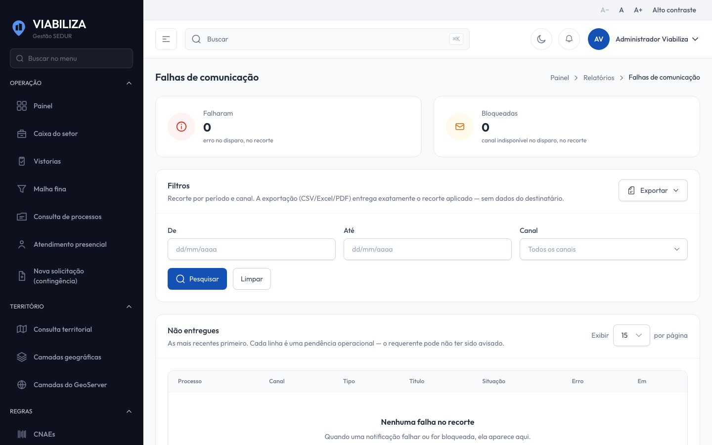

COMPORTAMENTO ESPERADO TELA 1
Cenário 1: Falha ou bloqueio
Dado que há comunicações não entregues no período
Quando o gestor abre a lista
Então vê falha ou bloqueio, o processo e o canal, e o resumo separado por canal

Cenário 2: Sem destinatário
Dado que a lista ou a exportação é gerada
Quando o gestor lê a linha
Então não há e-mail, telefone nem nome do destinatário

Cenário 3: Canal inválido
Dado que o canal informado não é e-mail, aviso no sistema nem WhatsApp
Quando o filtro é aplicado
Então a consulta é recusada

Cenário 4: Consulta registrada
Dado que o gestor abre o relatório
Quando a consulta é feita
Então a abertura fica registrada e a mensagem não é reenviada

HU.140 – CADASTRAR USUÁRIO
PROJETO: Viabiliza — Sistema de Licenciamento Eletrônico

HISTÓRICO DE REVISÃO
DATA | RESUMO DAS ALTERAÇÕES | VERSÃO | Responsável
16/10/2026 | Texto revisto para a linguagem de quem usa o sistema | 2.1 | Sudoeste Informática
19/10/2026 | Retirada das HUs sem funcionalidade no sistema, renumeração e reordenação das demais (retaguarda primeiro, portal depois); esclarecimento de que o administrador cadastra contas pela HU-004 | 2.2 | Sudoeste Informática

VISÃO GERAL
O visitante cria a própria conta no portal do Viabiliza, com nome, e-mail, CPF, telefone e senha. A conta nasce somente no perfil de cidadão. As telas do portal autenticado só se abrem depois da confirmação do e-mail. A tela mostra as regras da senha e, quando o acesso pelo GOV.BR está disponível, o botão correspondente. Conta de servidor da rede da SEDUR e conta criada pelo GOV.BR não nascem neste formulário. O administrador cria contas locais pela gestão, na HU-004, em que o próprio usuário define a senha pelo link recebido por e-mail; este formulário é só o cadastro feito pelo visitante. Este cadastro não consulta mapa, REDESIM, CNAE nem as regras da LOUOS, e não busca a pessoa em base externa.

SUMÁRIO

ÉPICO: EP01 — Identidade, Acesso e Segurança
HISTÓRIA DE USUÁRIO: Cadastrar usuário
PRÉ-REQUISITOS
DEPENDÊNCIAS
INTERFACE DE USUÁRIO
TELA 1 - Cadastrar usuário
COMPORTAMENTO ESPERADO TELA 1

ÉPICO: EP01 — Identidade, Acesso e Segurança
Como a SEDUR quero que o cidadão crie a própria conta, de modo que ele use o portal com CPF, e-mail, telefone e senha, no perfil de cidadão.

HISTÓRIA DE USUÁRIO: Cadastrar usuário
Como visitante quero me cadastrar com nome, e-mail, CPF, telefone e senha, de modo que eu tenha uma conta de cidadão no Viabiliza.

PRÉ-REQUISITOS
• A pessoa ainda não está autenticada
• Nome obrigatório, com até 255 caracteres
• E-mail obrigatório, em formato válido, com até 255 caracteres e ainda não usado em outra conta
• CPF obrigatório, com 11 dígitos, dígitos verificadores corretos, sem sequência repetida, e ainda não usado
• Telefone obrigatório, com DDD e 8 ou 9 dígitos; a máscara não entra na contagem; o campo aceita até 20 caracteres
• Senha obrigatória e confirmada, no tamanho mínimo exigido e, quando a SEDUR assim definir, com letras maiúsculas e minúsculas, números e símbolos

DEPENDÊNCIAS
Passadas
• Nenhuma

Futuras
• HU-141 — a conta só usa as telas autenticadas do portal depois de confirmar o e-mail

INTERFACE DE USUÁRIO

TELA 1 - Cadastrar usuário
Caminho no menu: Tela de cadastro do portal, aberta a partir da entrada, antes do menu

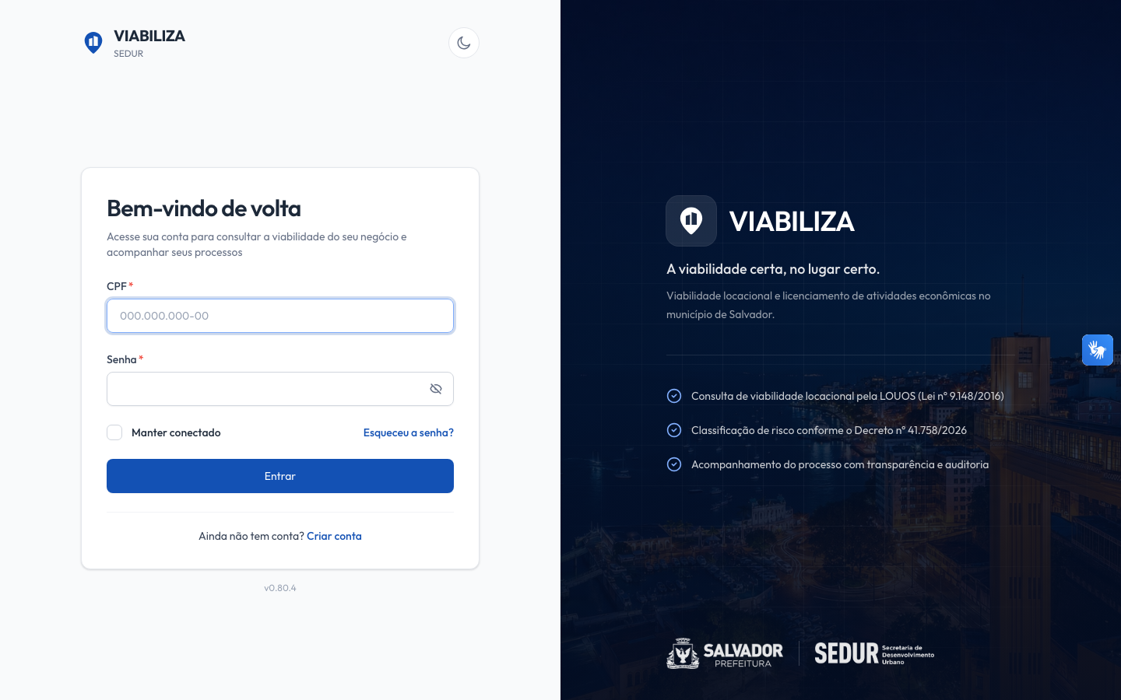

COMPORTAMENTO ESPERADO TELA 1
Cenário 1: Cadastro válido cria conta de cidadão
Dado que o visitante informa nome, e-mail inédito, CPF válido, telefone com DDD e senha que cumpre a política
Quando envia o formulário
Então o sistema grava a conta e atribui somente o perfil de cidadão

Cenário 2: CPF ou e-mail já cadastrado
Dado que o CPF ou o e-mail já pertence a outra conta
Quando o visitante tenta se cadastrar
Então o sistema recusa o envio e nenhuma conta nova é gravada

Cenário 3: CPF inválido
Dado que o CPF não tem 11 dígitos, é uma sequência repetida ou os dígitos verificadores não conferem
Quando o visitante envia o cadastro
Então o sistema recusa e informa que o CPF é inválido

Cenário 4: Conta ainda não entra no portal
Dado que o cadastro foi concluído e o e-mail ainda não foi confirmado
Quando a pessoa tenta abrir uma tela do portal que exige a confirmação
Então o sistema impede o uso até a confirmação do e-mail

Cenário 5: Senha ou telefone fora da regra
Dado que a senha não cumpre a política ou o telefone não tem DDD com 8 ou 9 dígitos
Quando o visitante envia o cadastro
Então o sistema recusa e não cria a conta

HU.141 – CONFIRMAR E-MAIL
PROJETO: Viabiliza — Sistema de Licenciamento Eletrônico

HISTÓRICO DE REVISÃO
DATA | RESUMO DAS ALTERAÇÕES | VERSÃO | Responsável
16/10/2026 | Texto revisto para a linguagem de quem usa o sistema | 2.1 | Sudoeste Informática
19/10/2026 | Retirada das HUs sem funcionalidade no sistema, renumeração e reordenação das demais (retaguarda primeiro, portal depois) | 2.2 | Sudoeste Informática

VISÃO GERAL
A conta local confirma o e-mail por um link enviado por e-mail. O texto pede a confirmação do endereço no Viabiliza, informa o prazo de validade do link e orienta a ignorar a mensagem se a pessoa não criou a conta. Sem essa confirmação, as telas autenticadas do portal e a entrada no console não seguem. Trocar o e-mail no perfil desfaz a confirmação e dispara outro envio. O primeiro acesso pela rede da SEDUR já nasce com o e-mail confirmado. O primeiro acesso pelo GOV.BR também, quando o provedor declara o e-mail verificado. Não há confirmação por número digitado na tela nem por SMS. O reenvio fica na entrada do portal; o console não tem um reenvio próprio.

SUMÁRIO

ÉPICO: EP01 — Identidade, Acesso e Segurança
HISTÓRIA DE USUÁRIO: Confirmar e-mail
PRÉ-REQUISITOS
DEPENDÊNCIAS
INTERFACE DE USUÁRIO
TELA 1 - Confirmar e-mail
COMPORTAMENTO ESPERADO TELA 1

ÉPICO: EP01 — Identidade, Acesso e Segurança
Como a SEDUR quero confirmar o e-mail da conta local, de modo que o portal e o console só sigam com um endereço verificado.

HISTÓRIA DE USUÁRIO: Confirmar e-mail
Como usuário que acabou de se cadastrar ou trocou o e-mail quero confirmar o endereço por um link, de modo que eu possa usar o portal e entrar no console.

PRÉ-REQUISITOS
• Conta local com e-mail ainda não confirmado
• Link de confirmação dentro do prazo informado na mensagem (sessenta minutos, se outro prazo não estiver definido)
• O envio fica registrado como mensagem na fila

DEPENDÊNCIAS
Passadas
• HU-140 — cadastro da conta local, ou HU-144 quando o e-mail é trocado

Futuras
• HU-001 e HU-145 — entrada no console e uso do portal depois da confirmação e do termo

INTERFACE DE USUÁRIO

TELA 1 - Confirmar e-mail
Caminho no menu: Aviso de confirmação depois do cadastro ou da troca de e-mail, antes do menu

COMPORTAMENTO ESPERADO TELA 1
Cenário 1: Cadastro fica pendente de confirmação
Dado que a conta local foi criada e o e-mail ainda não foi confirmado
Quando a pessoa tenta abrir uma tela autenticada do portal
Então o sistema não deixa seguir até a confirmação do e-mail

Cenário 2: Console recusa e-mail pendente
Dado que a credencial está correta, a conta está ativa, tem acesso ao console e o e-mail não foi confirmado
Quando a pessoa tenta entrar no console
Então a sessão não é criada e a mensagem pede a confirmação do e-mail institucional

Cenário 3: Troca de e-mail pede nova confirmação
Dado que a pessoa altera o e-mail no perfil do portal ou do console
Quando o endereço muda
Então a confirmação anterior deixa de valer e um novo link é enviado

Cenário 4: Confirmação registrada
Dado que a pessoa abre o link válido e o e-mail é marcado como confirmado
Quando a confirmação se conclui
Então o sistema registra que o e-mail foi confirmado pelo usuário

HU.142 – AUTENTICAR COM GOV.BR
PROJETO: Viabiliza — Sistema de Licenciamento Eletrônico

HISTÓRICO DE REVISÃO
DATA | RESUMO DAS ALTERAÇÕES | VERSÃO | Responsável
16/10/2026 | Texto revisto para a linguagem de quem usa o sistema | 2.1 | Sudoeste Informática
19/10/2026 | Retirada das HUs sem funcionalidade no sistema, renumeração e reordenação das demais (retaguarda primeiro, portal depois) | 2.2 | Sudoeste Informática

VISÃO GERAL
O cidadão entra no portal pelo Login Único do GOV.BR. A identidade usada é o CPF. Conta já cadastrada com esse CPF é vinculada. CPF ainda sem conta cria a conta de verdade, com o papel de cidadão, desde que o GOV.BR traga nome e e-mail verificado que não esteja em outra conta. Com o recurso desligado ou sem as credenciais da integração, o botão não leva ao GOV.BR: a pessoa volta ao login com o aviso de que o login com GOV.BR está indisponível e pode entrar com e-mail e senha. Nenhuma sessão é simulada. O botão só aparece na tela de entrada quando o recurso está disponível. Não há item de menu. Nível de confiabilidade abaixo do mínimo configurado, com padrão bronze, não cria sessão e orienta a elevar o nível. Conta local inativa não entra e informa para procurar o administrador. Autorização não concluída, sessão de autenticação expirada ou CPF fora do formato de 11 dígitos não cria sessão. Depois da entrada, valem as mesmas portas do portal: e-mail verificado e aceite do termo vigente, quando houver. Conta nova já nasce com o e-mail verificado e ainda passa pelo termo. O destino é o painel do portal. Não há saída única no GOV.BR nesta entrada. Sem credenciais configuradas, o login permanece indisponível.

SUMÁRIO

ÉPICO: EP01 — Identidade, Acesso e Segurança
HISTÓRIA DE USUÁRIO: Autenticar com GOV.BR
PRÉ-REQUISITOS
DEPENDÊNCIAS
INTERFACE DE USUÁRIO
TELA 1 - Entrada pelo GOV.BR
COMPORTAMENTO ESPERADO TELA 1

ÉPICO: EP01 — Identidade, Acesso e Segurança
Como cidadão quero entrar no portal com a conta do GOV.BR, de modo que eu use o Viabiliza sem depender só do CPF e da senha local.

HISTÓRIA DE USUÁRIO: Autenticar com GOV.BR
Como cidadão com conta GOV.BR quero autorizar o Login Único e cair no painel, de modo que a conta existente seja reconhecida pelo CPF ou uma conta nova seja criada de verdade.

PRÉ-REQUISITOS
• Recurso de login com GOV.BR ligado e credenciais da integração preenchidas
• CPF com 11 dígitos no retorno do GOV.BR
• Nível de confiabilidade igual ou acima do mínimo configurado
• No primeiro acesso, nome e e-mail verificado no GOV.BR, ainda não usado por outra conta

DEPENDÊNCIAS
Passadas
• Nenhuma

Futuras
• Conta nova ainda precisa aceitar o termo vigente, quando houver

INTERFACE DE USUÁRIO

TELA 1 - Entrada pelo GOV.BR
Caminho no menu: Botão na tela de entrada do portal, somente quando o login com GOV.BR está disponível. Não há item de menu.

COMPORTAMENTO ESPERADO TELA 1
Cenário 1: Login indisponível
Dado que o recurso está desligado ou as credenciais não estão preenchidas
Quando o visitante tenta entrar pelo GOV.BR
Então volta ao login com o aviso de indisponibilidade e nenhuma sessão é criada

Cenário 2: CPF já cadastrado e ativo
Dado que o login está disponível e já existe usuário ativo com o CPF informado pelo GOV.BR
Quando a autorização é concluída
Então a sessão do portal é criada, o vínculo com o GOV.BR é gravado ou atualizado e a entrada fica registrada

Cenário 3: Primeiro acesso
Dado que não existe usuário com aquele CPF e o GOV.BR traz nome e e-mail verificado que não está em outra conta
Quando a autorização é concluída
Então a conta de cidadão é criada, o e-mail fica verificado e o cadastro pelo GOV.BR fica registrado

Cenário 4: Nível insuficiente ou conta inativa
Dado que o nível está abaixo do mínimo ou a conta local com o mesmo CPF está inativa
Quando a autorização é lida
Então a sessão não é criada e o cidadão recebe a mensagem de nível ou de conta inativa

Cenário 5: E-mail já usado por outra conta
Dado que o CPF ainda não tem usuário e o e-mail do GOV.BR já está em outra conta
Quando o primeiro acesso é tentado
Então nenhuma conta é criada e a mensagem informa que o e-mail já está em uso

Cenário 6: Autorização não concluída
Dado que a pessoa não conclui a autorização no GOV.BR ou a sessão de autenticação expira
Quando o retorno chega ao portal
Então nenhuma sessão é criada e a mensagem orienta a tentar de novo ou entrar com e-mail e senha

HU.143 – ALTERAR SENHA
PROJETO: Viabiliza — Sistema de Licenciamento Eletrônico

HISTÓRICO DE REVISÃO
DATA | RESUMO DAS ALTERAÇÕES | VERSÃO | Responsável
16/10/2026 | Texto revisto para a linguagem de quem usa o sistema | 2.1 | Sudoeste Informática
19/10/2026 | Retirada das HUs sem funcionalidade no sistema, renumeração e reordenação das demais (retaguarda primeiro, portal depois) | 2.2 | Sudoeste Informática

VISÃO GERAL
A pessoa já autenticada troca a própria senha informando a senha atual e a nova, com confirmação. A tela mostra o texto da política de senha. A troca fica registrada como alteração feita pelo próprio usuário. No portal, o caminho é Minha conta, em Meus dados, na aba Senha. No console, a troca de senha não aparece no menu: o cabeçalho leva aos dados da conta. Conta da rede da SEDUR, no console, não altera senha local e é orientada a mudar a senha no portal de senhas da prefeitura. A tela de senha do portal não faz essa recusa. Esta função não consulta mapa, REDESIM nem a LOUOS, e não encerra as outras sessões da pessoa.

SUMÁRIO

ÉPICO: EP01 — Identidade, Acesso e Segurança
HISTÓRIA DE USUÁRIO: Alterar senha
PRÉ-REQUISITOS
DEPENDÊNCIAS
INTERFACE DE USUÁRIO
TELA 1 - Alterar senha
COMPORTAMENTO ESPERADO TELA 1

ÉPICO: EP01 — Identidade, Acesso e Segurança
Como a SEDUR quero que a pessoa troque a própria senha, de modo que o acesso continue sem o link de recuperação.

HISTÓRIA DE USUÁRIO: Alterar senha
Como usuário autenticado com senha local quero definir uma nova senha depois de confirmar a atual, de modo que eu mantenha o acesso sem usar o link de recuperação.

PRÉ-REQUISITOS
• Pessoa já autenticada no portal, com e-mail confirmado e termo aceito, ou no console, com acesso ao console e termo aceito
• Senha atual correta
• Nova senha obrigatória, confirmada e dentro da política de tamanho e, quando exigido, de maiúsculas, minúsculas, números e símbolos

DEPENDÊNCIAS
Passadas
• HU-001 — sessão já aberta no ambiente em que a senha será trocada

Futuras
• Nenhuma

INTERFACE DE USUÁRIO

TELA 1 - Alterar senha
Caminho no menu: Portal: Minha conta > Meus dados > Senha. No console, a tela não está no menu

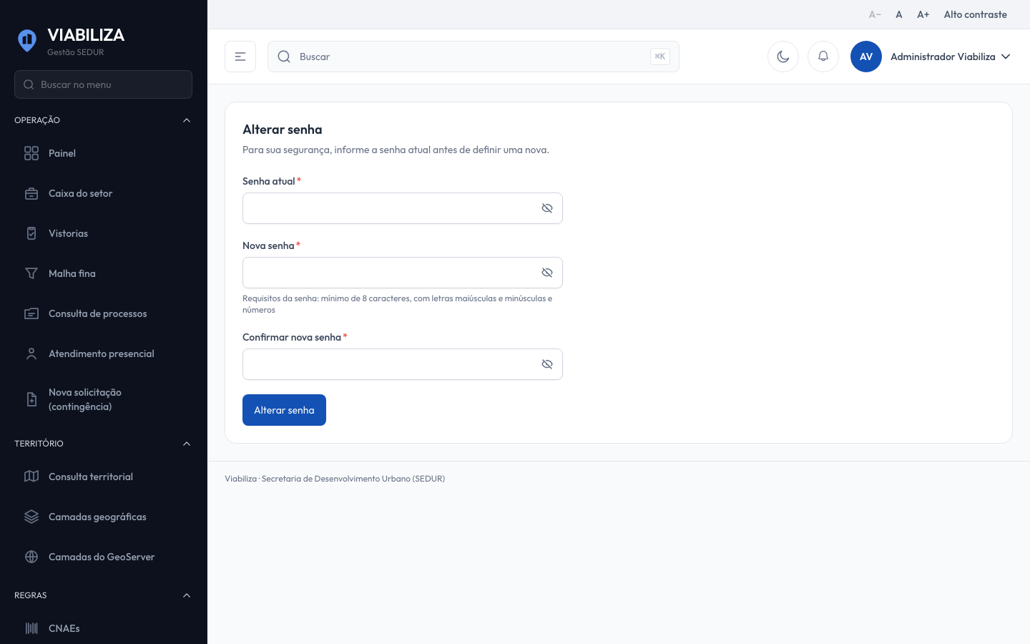

COMPORTAMENTO ESPERADO TELA 1
Cenário 1: Troca no portal
Dado que o cidadão está autenticado, com e-mail confirmado e termo aceito
Quando informa a senha atual correta e uma nova senha válida
Então a senha é atualizada e a alteração fica registrada

Cenário 2: Senha atual incorreta
Dado que a senha atual digitada não confere
Quando o formulário é enviado
Então o sistema recusa a troca e a senha gravada não muda

Cenário 3: Conta da rede da SEDUR no console
Dado que o servidor autenticado no console entra pela rede da SEDUR
Quando tenta alterar a senha no console
Então o sistema recusa e orienta a alterar a senha no portal de senhas da prefeitura, sem trocar a senha local

Cenário 4: Troca concluída no console
Dado que a conta do console é local e a senha atual confere
Quando a nova senha é aceita
Então o console informa que a senha foi alterada com sucesso

HU.144 – GERENCIAR PERFIL DO USUÁRIO
PROJETO: Viabiliza — Sistema de Licenciamento Eletrônico

HISTÓRICO DE REVISÃO
DATA | RESUMO DAS ALTERAÇÕES | VERSÃO | Responsável
16/10/2026 | Texto revisto para a linguagem de quem usa o sistema | 2.1 | Sudoeste Informática
19/10/2026 | Retirada das HUs sem funcionalidade no sistema, renumeração e reordenação das demais (retaguarda primeiro, portal depois) | 2.2 | Sudoeste Informática

VISÃO GERAL
A pessoa autenticada atualiza o próprio nome, e-mail e telefone. O CPF aparece na tela com a orientação de que não pode ser alterado, e um valor diferente enviado junto não é gravado. Trocar o e-mail desfaz a confirmação e envia um novo link. No portal, o caminho é Minha conta > Meus dados. No console, os dados da conta ficam no cabeçalho e não há item no menu lateral. Papel, inativação e tipo de entrada de outra conta não são esta tela: isso fica em Administração > Usuários. Não há exclusão da própria conta nem foto. O telefone é opcional nesta edição; no cadastro ele é obrigatório.

SUMÁRIO

ÉPICO: EP01 — Identidade, Acesso e Segurança
HISTÓRIA DE USUÁRIO: Gerenciar perfil do usuário
PRÉ-REQUISITOS
DEPENDÊNCIAS
INTERFACE DE USUÁRIO
TELA 1 - Meus dados
COMPORTAMENTO ESPERADO TELA 1

ÉPICO: EP01 — Identidade, Acesso e Segurança
Como a SEDUR quero que a pessoa mantenha os próprios dados de contato, de modo que o cadastro siga atualizado sem mudar o CPF da conta.

HISTÓRIA DE USUÁRIO: Gerenciar perfil do usuário
Como usuário autenticado quero corrigir meu nome, e-mail e telefone, de modo que meus dados de contato fiquem atualizados sem alterar o CPF.

PRÉ-REQUISITOS
• Pessoa autenticada no portal, com e-mail confirmado e termo aceito, ou no console, com acesso ao console e termo aceito
• Nome obrigatório, com até 255 caracteres
• E-mail obrigatório, válido, com até 255 caracteres e único, ignorando a própria conta
• Telefone opcional; quando informado, com DDD e até 20 caracteres

DEPENDÊNCIAS
Passadas
• HU-001 — sessão aberta
• HU-145 — termo vigente aceito

Futuras
• HU-141 — nova confirmação quando o e-mail muda

INTERFACE DE USUÁRIO

TELA 1 - Meus dados
Caminho no menu: Portal: Minha conta > Meus dados. Console: dados da conta, pelo cabeçalho

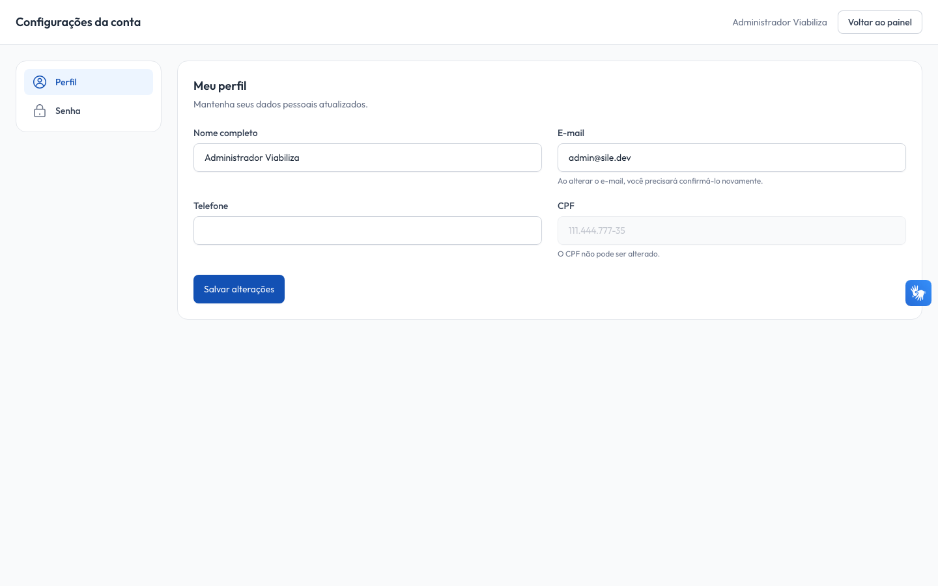

COMPORTAMENTO ESPERADO TELA 1
Cenário 1: Cidadão atualiza o próprio contato
Dado que o cidadão está em Meus dados
Quando salva nome, e-mail único e telefone com DDD
Então esses dados são gravados e a mensagem é "Perfil atualizado com sucesso."

Cenário 2: CPF não é alterado
Dado que o envio inclui um CPF diferente do da conta
Quando os dados são salvos
Então o CPF gravado não muda

Cenário 3: E-mail alterado pede confirmação
Dado que o e-mail informado é diferente do atual
Quando o perfil é salvo no portal ou no console
Então a confirmação anterior deixa de valer e a mensagem de verificação é enviada

Cenário 4: Servidor edita a própria conta no console
Dado que o servidor tem acesso ao console e o termo aceito
Quando salva os próprios dados
Então a conta é atualizada com as mesmas regras do portal

Cenário 5: Telefone em branco
Dado que o telefone é deixado vazio
Quando a pessoa salva o perfil
Então o sistema aceita a atualização, porque o telefone não é obrigatório nesta edição

HU.145 – ACEITAR TERMO LGPD
PROJETO: Viabiliza — Sistema de Licenciamento Eletrônico

HISTÓRICO DE REVISÃO
DATA | RESUMO DAS ALTERAÇÕES | VERSÃO | Responsável
16/10/2026 | Texto revisto para a linguagem de quem usa o sistema | 2.1 | Sudoeste Informática
19/10/2026 | Retirada das HUs sem funcionalidade no sistema, renumeração e reordenação das demais (retaguarda primeiro, portal depois) | 2.2 | Sudoeste Informática

VISÃO GERAL
Antes de usar o portal ou o console, a pessoa autenticada lê e aceita a versão vigente do termo de proteção de dados. O aceite guarda a versão, o endereço de rede, o navegador e a data. Aceite de uma versão anterior não vale para a versão nova. Aceitar de novo a mesma versão não duplica o registro. Se não houver termo publicado, o bloqueio não se aplica e a pessoa segue. Não há registro de recusa, download em PDF nem assinatura digital nesta tela. A publicação de uma versão nova do texto fica em Configuração, em Termos legais, e não faz parte deste aceite. O aceite não consulta mapa, REDESIM nem a LOUOS.

SUMÁRIO

ÉPICO: EP01 — Identidade, Acesso e Segurança
HISTÓRIA DE USUÁRIO: Aceitar termo LGPD
PRÉ-REQUISITOS
DEPENDÊNCIAS
INTERFACE DE USUÁRIO
TELA 1 - Aceitar termo de proteção de dados
COMPORTAMENTO ESPERADO TELA 1

ÉPICO: EP01 — Identidade, Acesso e Segurança
Como a SEDUR quero registrar o aceite do termo vigente, de modo que o uso do portal e do console ocorra com o consentimento da versão publicada.

HISTÓRIA DE USUÁRIO: Aceitar termo LGPD
Como usuário autenticado que ainda não aceitou o termo vigente quero ler e aceitar o texto publicado, de modo que eu siga no ambiente em que entrei.

PRÉ-REQUISITOS
• Pessoa autenticada no portal, com e-mail confirmado, ou autenticada no console
• Existir termo de proteção de dados publicado, com data de publicação já alcançada
• A pessoa marca o aceite; sem a marcação, o envio não conclui

DEPENDÊNCIAS
Passadas
• HU-001 — sessão aberta no portal ou no console
• HU-141 — e-mail confirmado, no portal

Futuras
• Nenhuma

INTERFACE DE USUÁRIO

TELA 1 - Aceitar termo de proteção de dados
Caminho no menu: Tela apresentada automaticamente antes do uso do portal ou do console, fora do menu

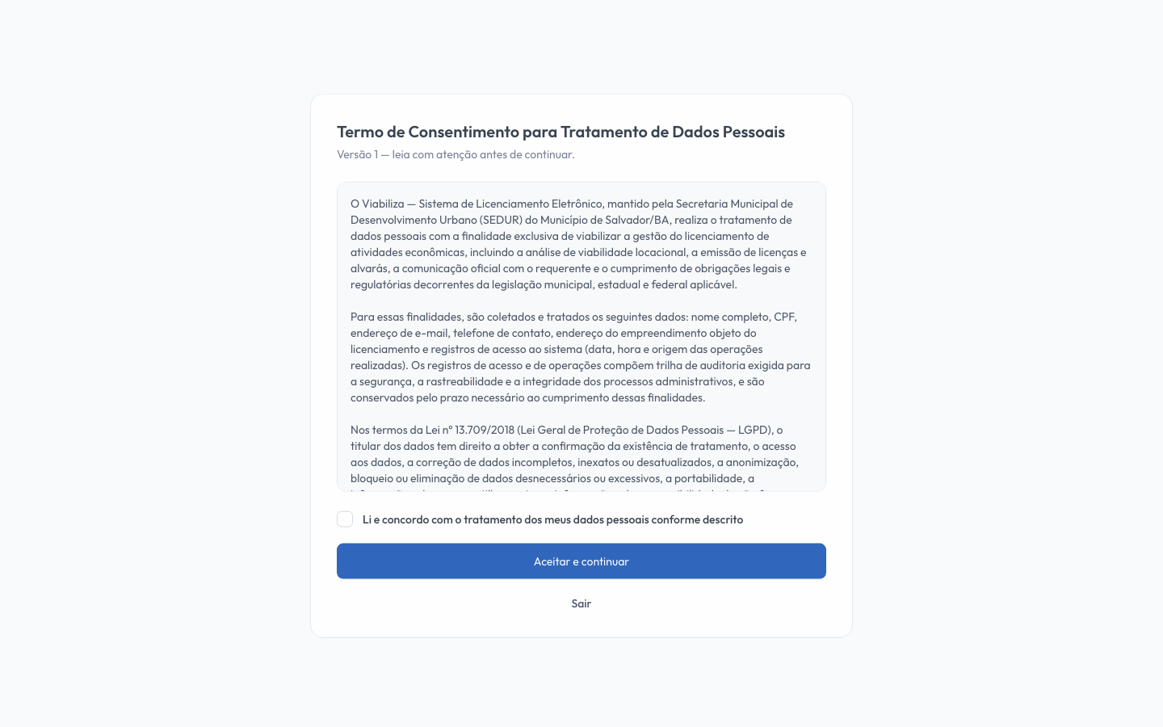

COMPORTAMENTO ESPERADO TELA 1
Cenário 1: Portal bloqueado até o aceite
Dado que o cidadão está autenticado e verificado e ainda não aceitou o termo vigente
Quando tenta usar o portal
Então o sistema apresenta o termo daquele ambiente e não segue sem o aceite

Cenário 2: Aceite libera o console
Dado que o servidor está autenticado no console e o termo vigente está pendente
Quando envia o aceite marcado
Então o sistema guarda a versão, o endereço de rede e a data, informa que o termo foi aceito com sucesso e segue para o Painel

Cenário 3: Sem termo publicado
Dado que não há termo de proteção de dados publicado
Quando a pessoa autenticada navega
Então o sistema não apresenta a tela de aceite e o uso segue

Cenário 4: Aceite já registrado
Dado que a pessoa já aceitou a versão vigente
Quando a tela do termo é aberta de novo
Então o formulário não reaparece: o portal segue ao destino pretendido ou ao Meu painel, e o console segue ao Painel

HU.146 – CONSULTAR HISTÓRICO DE ACESSOS
PROJETO: Viabiliza — Sistema de Licenciamento Eletrônico

HISTÓRICO DE REVISÃO
DATA | RESUMO DAS ALTERAÇÕES | VERSÃO | Responsável
16/10/2026 | Texto revisto para a linguagem de quem usa o sistema | 2.1 | Sudoeste Informática
19/10/2026 | Retirada das HUs sem funcionalidade no sistema, renumeração e reordenação das demais (retaguarda primeiro, portal depois) | 2.2 | Sudoeste Informática

VISÃO GERAL
O cidadão consulta os acessos da própria conta: entrada, falha, bloqueio, conta inativa, indisponibilidade da rede da SEDUR e falha ao sincronizar o setor. Cada linha mostra o evento, o endereço de rede, se foi no portal ou no console, e a data. O navegador não aparece. Falhas anteriores ao vínculo da conta também entram quando o e-mail do registro é o da pessoa. O administrador consulta o histórico de outra conta a partir de Administração > Usuários, na ação Acessos, e pode exportar o conjunto em CSV, planilha ou PDF. Essa consulta é tratada como dado pessoal e fica registrada. O cidadão não escolhe outra conta e não exporta. Não há filtro por período, canal ou tipo de evento, nem histórico de saída, nem edição ou exclusão desses registros nesta consulta.

SUMÁRIO

ÉPICO: EP01 — Identidade, Acesso e Segurança
HISTÓRIA DE USUÁRIO: Consultar histórico de acessos
PRÉ-REQUISITOS
DEPENDÊNCIAS
INTERFACE DE USUÁRIO
TELA 1 - Histórico de acessos
COMPORTAMENTO ESPERADO TELA 1

ÉPICO: EP01 — Identidade, Acesso e Segurança
Como a SEDUR quero mostrar o histórico de acessos da conta, de modo que a pessoa reconheça tentativas e o administrador apure o uso de outra conta.

HISTÓRIA DE USUÁRIO: Consultar histórico de acessos
Como cidadão quero ver meus acessos, falhas e bloqueios, de modo que eu reconheça tentativas na minha conta.

PRÉ-REQUISITOS
• No portal: pessoa autenticada, com e-mail confirmado e termo aceito
• No console: administrador autenticado, com acesso ao console e termo aceito, consultando a partir da lista de usuários
• A lista é paginada

DEPENDÊNCIAS
Passadas
• HU-001 — os eventos de entrada, falha, bloqueio e conta inativa nascem na autenticação

Futuras
• Nenhuma

INTERFACE DE USUÁRIO

TELA 1 - Histórico de acessos
Caminho no menu: Minha conta > Histórico de acessos. No console: Administração > Usuários, ação Acessos

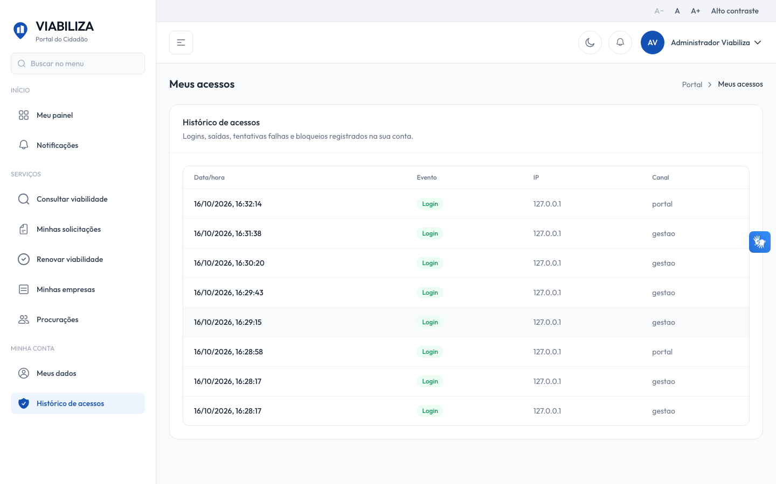

COMPORTAMENTO ESPERADO TELA 1
Cenário 1: Cidadão vê os próprios registros
Dado que o cidadão tem registros de entrada e de falha no e-mail dele
Quando abre o Histórico de acessos
Então a lista pagina esses eventos com endereço de rede, ambiente e data, sem escolha de outra pessoa

Cenário 2: Servidor sem a consulta administrativa
Dado que o servidor não é quem pode consultar acessos de qualquer conta
Quando tenta abrir o histórico de outra pessoa
Então o sistema impede a consulta

Cenário 3: Consulta administrativa registrada
Dado que o administrador abre o histórico de outra conta sem pedir exportação
Quando a lista é exibida
Então ele vê os registros daquela pessoa ou daquele e-mail e a consulta fica registrada como acesso a dado pessoal

Cenário 4: Exportação
Dado que o administrador pede o histórico em CSV, planilha ou PDF
Quando confirma a exportação
Então o sistema entrega o arquivo do conjunto daquela conta, e não a tela de lista

HU.147 – VINCULAR PROCURADOR
PROJETO: Viabiliza — Sistema de Licenciamento Eletrônico

HISTÓRICO DE REVISÃO
DATA | RESUMO DAS ALTERAÇÕES | VERSÃO | Responsável
16/10/2026 | Texto revisto para a linguagem de quem usa o sistema | 2.1 | Sudoeste Informática
19/10/2026 | Retirada das HUs sem funcionalidade no sistema, renumeração e reordenação das demais (retaguarda primeiro, portal depois) | 2.2 | Sudoeste Informática

VISÃO GERAL
O cidadão autoriza outra conta já cadastrada, localizada pelo e-mail, a atuar em seu nome. A lista mostra o que ele outorgou e o que recebeu: nome, e-mail da outra parte, início, validade, revogação e se a procuração está ativa. O procurador inicia a atuação a partir de uma procuração ativa e o painel passa a informar em nome de quem ele está. Não há envio de documento, consulta à Receita, vínculo por CPF ou CNPJ, nem aprovação do procurador antes de a outorga valer. Não há tela de procurações no console. A procuração vale na hora, com início agora. Sem data de validade, ela não expira por data. Se a procuração deixar de estar ativa, a atuação em aberto é encerrada na próxima ação do procurador no portal.

SUMÁRIO

ÉPICO: EP01 — Identidade, Acesso e Segurança
HISTÓRIA DE USUÁRIO: Vincular procurador
PRÉ-REQUISITOS
DEPENDÊNCIAS
INTERFACE DE USUÁRIO
TELA 1 - Procurações
COMPORTAMENTO ESPERADO TELA 1

ÉPICO: EP01 — Identidade, Acesso e Segurança
Como a SEDUR quero que o cidadão autorize outra conta a atuar em seu nome, de modo que o procurador acompanhe os serviços do portal nessa condição.

HISTÓRIA DE USUÁRIO: Vincular procurador
Como cidadão autenticado quero vincular um procurador pelo e-mail da conta dele e, quando eu for o procurador, passar a atuar em nome de quem me outorgou, de modo que eu acompanhe os serviços do portal nessa condição.

PRÉ-REQUISITOS
• Cidadão autenticado no portal, com e-mail confirmado e termo aceito
• E-mail de uma conta já cadastrada no Viabiliza
• A validade, quando informada, precisa ser uma data futura
• A procuração não pode ser para a própria conta nem repetir outra procuração ativa do mesmo outorgante para o mesmo procurador

DEPENDÊNCIAS
Passadas
• HU-140 — as duas contas já existem no portal
• HU-145 — termo vigente aceito

Futuras
• HU-148 — revogação da procuração e encerramento da atuação

INTERFACE DE USUÁRIO

TELA 1 - Procurações
Caminho no menu: Serviços > Procurações

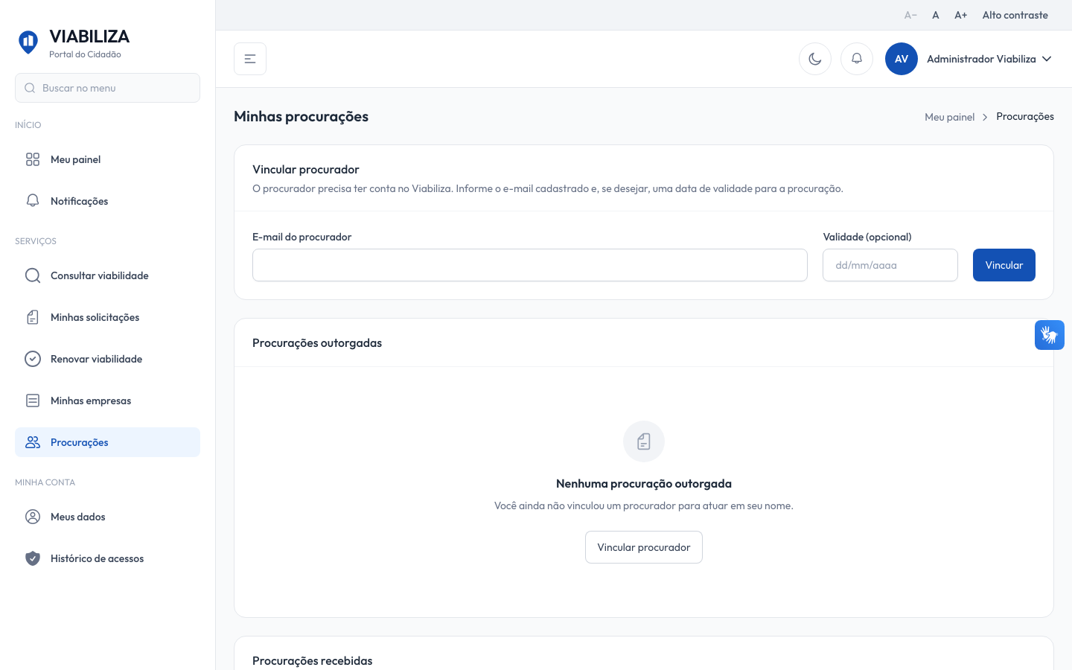

COMPORTAMENTO ESPERADO TELA 1
Cenário 1: Vínculo por e-mail
Dado que o cidadão está autenticado e a outra conta tem e-mail cadastrado
Quando vincula o procurador sem validade ou com data futura
Então a procuração é criada com início agora e a mensagem é "Procurador vinculado com sucesso."

Cenário 2: E-mail sem conta
Dado que o e-mail não pertence a nenhuma conta
Quando o cidadão tenta vincular
Então o sistema recusa e orienta o procurador a se cadastrar no Viabiliza primeiro

Cenário 3: Auto-outorga ou duplicidade
Dado que o e-mail é o da própria conta, ou já existe procuração ativa daquele outorgante para o mesmo procurador
Quando o formulário é enviado
Então o vínculo não é criado e o sistema explica o motivo

Cenário 4: Atuar em nome do outorgante
Dado que o usuário recebeu uma procuração ativa
Quando inicia a atuação
Então o painel informa em nome de quem ele está e o início da atuação fica registrado

Cenário 5: Procuração que deixou de valer
Dado que a atuação estava aberta e a procuração foi revogada, ainda não começou ou já venceu
Quando o procurador faz uma nova ação no portal
Então o sistema encerra a atuação e avisa que a representação foi encerrada porque a procuração não está mais ativa

HU.148 – REVOGAR PROCURAÇÃO
PROJETO: Viabiliza — Sistema de Licenciamento Eletrônico

HISTÓRICO DE REVISÃO
DATA | RESUMO DAS ALTERAÇÕES | VERSÃO | Responsável
16/10/2026 | Texto revisto para a linguagem de quem usa o sistema | 2.1 | Sudoeste Informática
19/10/2026 | Retirada das HUs sem funcionalidade no sistema, renumeração e reordenação das demais (retaguarda primeiro, portal depois) | 2.2 | Sudoeste Informática

VISÃO GERAL
O outorgante revoga a própria procuração na hora. O registro não é apagado: ficam a data e quem revogou, e a lista continua mostrando a procuração como inativa. A atuação aberta na sessão do procurador cai na próxima ação dele no portal. O procurador também pode encerrar a atuação da própria sessão sem revogar o vínculo. A procuração continua ativa e pode ser usada de novo. Não há revogação pelo console, revogação em lote, restauração de procuração revogada nem aviso por e-mail ao procurador. Não há carência nem aprovação de um servidor: a revogação vale na hora.

SUMÁRIO

ÉPICO: EP01 — Identidade, Acesso e Segurança
HISTÓRIA DE USUÁRIO: Revogar procuração
PRÉ-REQUISITOS
DEPENDÊNCIAS
INTERFACE DE USUÁRIO
TELA 1 - Procurações
COMPORTAMENTO ESPERADO TELA 1

ÉPICO: EP01 — Identidade, Acesso e Segurança
Como a SEDUR quero que o outorgante revogue a procuração na hora, de modo que o procurador deixe de atuar em nome dele.

HISTÓRIA DE USUÁRIO: Revogar procuração
Como outorgante quero revogar uma procuração que concedi e, quando eu for o procurador em atuação, encerrar só essa atuação, de modo que eu retire o acesso em meu nome ou volte a agir somente no meu.

PRÉ-REQUISITOS
• Cidadão autenticado no portal, com e-mail confirmado e termo aceito
• Para revogar: a pessoa é o outorgante daquela procuração
• Para encerrar a atuação: o procurador está atuando em nome de alguém

DEPENDÊNCIAS
Passadas
• HU-147 — procuração já concedida

Futuras
• Nenhuma

INTERFACE DE USUÁRIO

TELA 1 - Procurações
Caminho no menu: Serviços > Procurações

COMPORTAMENTO ESPERADO TELA 1
Cenário 1: Outorgante revoga
Dado que a procuração foi concedida pelo usuário autenticado
Quando ele revoga
Então a data e o autor da revogação são gravados, o registro permanece e a mensagem é "Procuração revogada."

Cenário 2: Procurador não revoga
Dado que quem está autenticado é o procurador ou outra pessoa que não outorgou
Quando tenta revogar a procuração
Então o sistema recusa e a procuração continua sem revogação

Cenário 3: Efeito na sessão do procurador
Dado que o procurador estava atuando com a procuração que acabou de ser revogada
Quando ele faz uma nova ação no portal
Então o sistema encerra a atuação e informa que a representação foi encerrada porque a procuração não está mais ativa

Cenário 4: Encerrar a atuação sem revogar
Dado que o procurador está em atuação e a procuração ainda está ativa
Quando encerra a atuação na própria sessão
Então ele volta a agir só em seu nome, o encerramento fica registrado e a procuração continua ativa

HU.149 – CONSULTAR PAINEL DO CIDADÃO
PROJETO: Viabiliza — Sistema de Licenciamento Eletrônico

HISTÓRICO DE REVISÃO
DATA | RESUMO DAS ALTERAÇÕES | VERSÃO | Responsável
20/10/2026 | Criação da HU para função já existente no sistema e contada, que nenhuma HU descrevia | 2.2 | Sudoeste Informática

VISÃO GERAL
O cidadão abre o Meu painel logo depois de entrar no portal. A tela mostra quantos processos estão em análise, quantos têm convite para responder e o total, lista o que depende dele (convites abertos e rascunhos a protocolar) e traz as últimas solicitações. Quando o usuário atua em nome de outra pessoa, o painel é o do representado. A tela só consulta.

SUMÁRIO

ÉPICO: EP08 — Solicitação de Viabilidade
HISTÓRIA DE USUÁRIO: Consultar painel do cidadão
PRÉ-REQUISITOS
DEPENDÊNCIAS
INTERFACE DE USUÁRIO
TELA 1 - Meu painel
COMPORTAMENTO ESPERADO TELA 1

ÉPICO: EP08 — Solicitação de Viabilidade
Como a SEDUR quero que o cidadão veja em uma tela o andamento dos seus pedidos, de modo que ele responda rápido ao que a análise pede

HISTÓRIA DE USUÁRIO: Consultar painel do cidadão
Como cidadão com conta no portal quero abrir o Meu painel e ver indicadores, o que precisa da minha atenção e minhas solicitações recentes, de modo que eu saiba o que fazer em seguida sem procurar em cada solicitação

PRÉ-REQUISITOS
• Cidadão autenticado no portal
• Em representação, procuração vigente (HU-147)

DEPENDÊNCIAS
Passadas
• HU-002 — entrada no portal
• HU-147 — vínculo de procurador, quando o painel é do representado

Futuras
• HU-177 — o botão Responder leva à resposta do convite
• HU-171 — o botão Retomar e protocolar leva ao protocolo da solicitação

INTERFACE DE USUÁRIO

TELA 1 - Meu painel
Caminho no menu: Portal > Meu painel (/portal/painel)

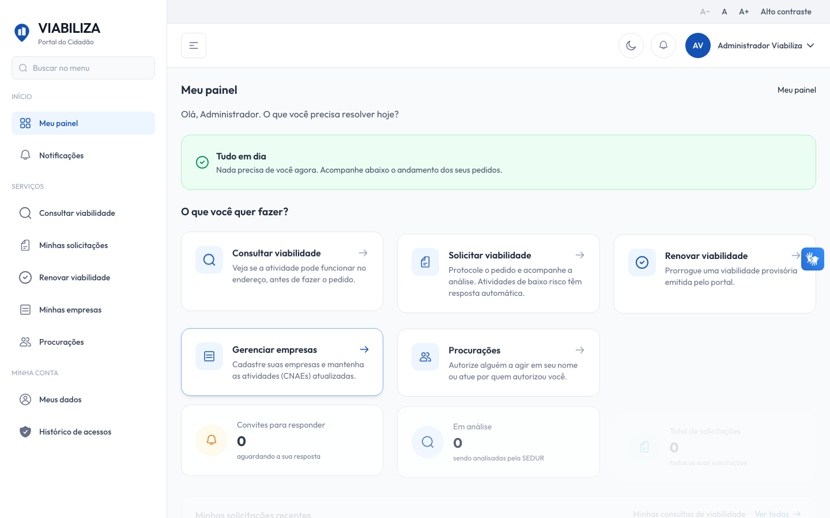

COMPORTAMENTO ESPERADO TELA 1
Cenário 1: Painel com indicadores e atenção
Dado que há um cidadão com processos em análise, um convite aberto e um rascunho
Quando abre o Meu painel
Então vê os indicadores, o convite com prazo e o rascunho para retomar

Cenário 2: Painel sem pendências
Dado que há um cidadão sem convites abertos nem rascunhos
Quando abre o Meu painel
Então vê «Nada precisa de você agora» e as solicitações recentes

Cenário 3: Painel sem solicitações
Dado que há um cidadão que ainda não criou solicitações
Quando abre o Meu painel
Então vê indicadores zerados e «Você ainda não tem solicitações»

HU.150 – CONSULTAR DADOS DO CNPJ
PROJETO: Viabiliza — Sistema de Licenciamento Eletrônico

HISTÓRICO DE REVISÃO
DATA | RESUMO DAS ALTERAÇÕES | VERSÃO | Responsável
16/10/2026 | Texto revisto para a linguagem de quem usa o sistema | 2.1 | Sudoeste Informática
19/10/2026 | Retirada das HUs sem funcionalidade no sistema, renumeração e reordenação das demais (retaguarda primeiro, portal depois) | 2.2 | Sudoeste Informática

VISÃO GERAL
No cadastro de empresa, o cidadão busca o CNPJ na base cadastral da SEDUR para pré-preencher o formulário. Quando o serviço responde, a tela copia só o que vier preenchido: razão social, nome fantasia, telefone e o endereço no campo de logradouro. Natureza jurídica, porte, CNAE, número, complemento, bairro, cidade, UF, CEP e e-mail não vêm nessa resposta. A consulta não cria a empresa. A gravação continua manual. Se a busca automática estiver desligada, o botão não consulta a SEDUR e a orientação é preencher os dados à mão. Não há consulta à Receita Federal. Consultas demais no mesmo minuto são recusadas. Em representação ativa, a busca usa quem está logado; a empresa gravada em seguida fica para o representado.

SUMÁRIO

ÉPICO: EP03 — Cadastro Empresarial
HISTÓRIA DE USUÁRIO: Consultar dados do CNPJ
PRÉ-REQUISITOS
DEPENDÊNCIAS
INTERFACE DE USUÁRIO
TELA 1 - Buscar CNPJ
COMPORTAMENTO ESPERADO TELA 1

ÉPICO: EP03 — Cadastro Empresarial
Como a SEDUR quero pré-preencher o cadastro com a base cadastral do CNPJ, de modo que o cidadão revise os dados antes de gravar a empresa.

HISTÓRIA DE USUÁRIO: Consultar dados do CNPJ
Como cidadão autenticado quero buscar o CNPJ na base da SEDUR ao cadastrar uma empresa, de modo que razão social, nome fantasia, telefone e endereço sejam preenchidos quando o serviço responder.

PRÉ-REQUISITOS
• Cidadão autenticado no portal, com e-mail confirmado e termo aceito
• Busca automática de CNPJ ligada; desligada, o botão não chama a SEDUR
• CNPJ obrigatório e válido

DEPENDÊNCIAS
Passadas
• HU-001 e HU-145 — sessão do portal com termo aceito

Futuras
• HU-151 — a empresa só é gravada no cadastro manual, depois da revisão

INTERFACE DE USUÁRIO

TELA 1 - Buscar CNPJ
Caminho no menu: Serviços > Minhas empresas > Cadastrar empresa

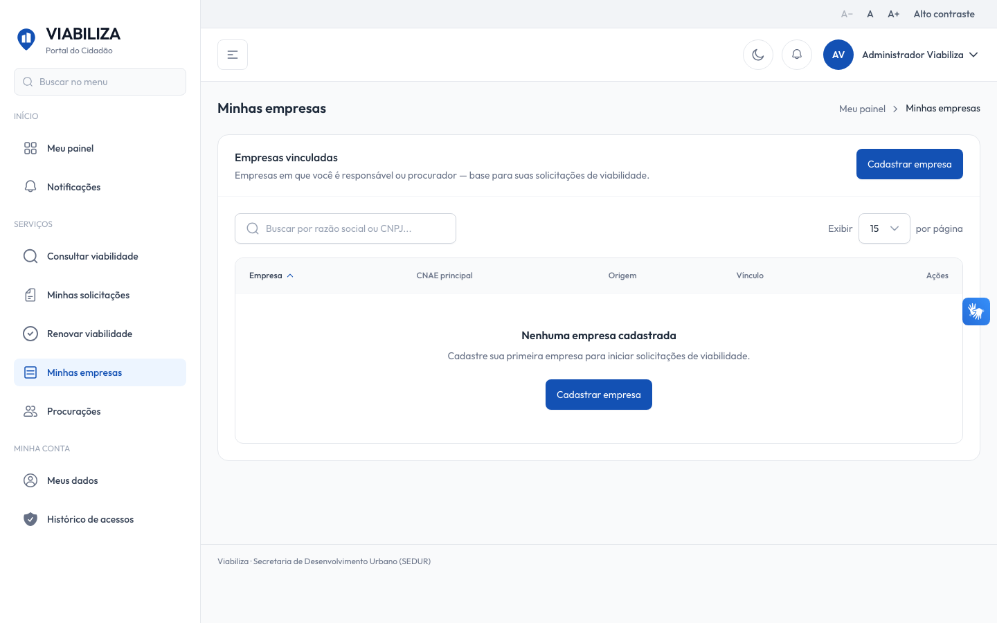

COMPORTAMENTO ESPERADO TELA 1
Cenário 1: Pré-preenchimento com a SEDUR
Dado que a busca automática está ligada e a SEDUR devolve a pessoa jurídica
Quando o cidadão busca o CNPJ no cadastro
Então o formulário recebe razão social, nome fantasia, telefone e endereço quando esses campos vierem preenchidos, e a consulta fica registrada como sucesso

Cenário 2: Consulta desligada
Dado que a busca automática de CNPJ está desligada
Quando houver tentativa de consulta
Então o sistema não chama a SEDUR, informa que a consulta automática está desativada e orienta o preenchimento manual

Cenário 3: CNPJ ausente ou serviço fora
Dado que a SEDUR não encontra o CNPJ ou não responde
Quando o cidadão busca o CNPJ
Então o sistema informa que o CNPJ não foi encontrado na base da SEDUR, ou que o serviço está indisponível, e o cadastro manual continua disponível

HU.151 – CADASTRAR EMPRESA
PROJETO: Viabiliza — Sistema de Licenciamento Eletrônico

HISTÓRICO DE REVISÃO
DATA | RESUMO DAS ALTERAÇÕES | VERSÃO | Responsável
16/10/2026 | Texto revisto para a linguagem de quem usa o sistema | 2.1 | Sudoeste Informática
19/10/2026 | Retirada das HUs sem funcionalidade no sistema, renumeração e reordenação das demais (retaguarda primeiro, portal depois) | 2.2 | Sudoeste Informática

VISÃO GERAL
O cidadão cadastra uma empresa no portal e se torna responsável ativo dela. A origem deste cadastro é sempre manual: protocolo da REDESIM não é preenchido aqui. A busca de CNPJ, quando usada, só pré-preenche; gravar é outro passo. O cadastro não pede CNAE. CNAE principal e secundários entram depois, no detalhe. Em representação ativa, a empresa e o vínculo são criados para o representado. Não há cadastro por servidor da SEDUR nesta tela, nem escolha de outro papel: quem grava torna-se responsável. A criação da empresa e do vínculo fica registrada.

SUMÁRIO

ÉPICO: EP03 — Cadastro Empresarial
HISTÓRIA DE USUÁRIO: Cadastrar empresa
PRÉ-REQUISITOS
DEPENDÊNCIAS
INTERFACE DE USUÁRIO
TELA 1 - Cadastrar empresa
COMPORTAMENTO ESPERADO TELA 1

ÉPICO: EP03 — Cadastro Empresarial
Como a SEDUR quero que o cidadão cadastre a empresa no portal, de modo que ele fique como responsável ativo.

HISTÓRIA DE USUÁRIO: Cadastrar empresa
Como cidadão autenticado quero informar os dados da empresa, de modo que ela fique vinculada à minha conta como responsável.

PRÉ-REQUISITOS
• Cidadão autenticado no portal, com e-mail confirmado e termo aceito
• CNPJ válido e ainda não cadastrado
• Razão social obrigatória, com até 255 caracteres
• Nome fantasia, natureza, porte, endereço, e-mail e telefone são opcionais, com os limites da ficha; UF com 2 caracteres, CEP com 8 dígitos e telefone com DDD e até 11 dígitos

DEPENDÊNCIAS
Passadas
• HU-145 — termo vigente aceito
• HU-150 — a busca de CNPJ, quando ligada, só pré-preenche

Futuras
• HU-153 e HU-154 — CNAE principal e secundários no detalhe

INTERFACE DE USUÁRIO

TELA 1 - Cadastrar empresa
Caminho no menu: Serviços > Minhas empresas > Cadastrar empresa

COMPORTAMENTO ESPERADO TELA 1
Cenário 1: Cadastro com vínculo de responsável
Dado que o CNPJ é válido, ainda não está cadastrado, e a razão social foi informada
Quando o cidadão envia o formulário
Então a empresa é gravada com origem manual, o usuário efetivo fica com vínculo ativo de responsável e a mensagem é "Empresa cadastrada com sucesso."

Cenário 2: CNPJ repetido
Dado que já existe empresa com o mesmo CNPJ
Quando o cidadão tenta cadastrar
Então o sistema recusa e informa que já existe empresa cadastrada com este CNPJ

Cenário 3: Representação
Dado que há uma representação ativa
Quando o procurador cadastra a empresa
Então o vínculo de responsável é do representado

HU.152 – ATUALIZAR DADOS EMPRESARIAIS
PROJETO: Viabiliza — Sistema de Licenciamento Eletrônico

HISTÓRICO DE REVISÃO
DATA | RESUMO DAS ALTERAÇÕES | VERSÃO | Responsável
16/10/2026 | Texto revisto para a linguagem de quem usa o sistema | 2.1 | Sudoeste Informática
19/10/2026 | Retirada das HUs sem funcionalidade no sistema, renumeração e reordenação das demais (retaguarda primeiro, portal depois) | 2.2 | Sudoeste Informática

VISÃO GERAL
Quem tem vínculo ativo altera razão social, endereço e contato da empresa. O CNPJ não muda, mesmo se for enviado de novo. Origem, protocolo da REDESIM e data de sincronização não entram neste formulário. CNAEs e o encerramento do vínculo têm caminhos próprios. Vínculo encerrado permite ver o detalhe e impede a alteração. Quem não tem nenhum vínculo não abre o detalhe. Em representação, vale o vínculo do representado. Não há aprovação da SEDUR antes de gravar. A alteração fica registrada.

SUMÁRIO

ÉPICO: EP03 — Cadastro Empresarial
HISTÓRIA DE USUÁRIO: Atualizar dados empresariais
PRÉ-REQUISITOS
DEPENDÊNCIAS
INTERFACE DE USUÁRIO
TELA 1 - Dados da empresa
COMPORTAMENTO ESPERADO TELA 1

ÉPICO: EP03 — Cadastro Empresarial
Como a SEDUR quero que o responsável atualize os dados complementares da empresa, de modo que o cadastro usado nas solicitações permaneça correto sem mudar o CNPJ.

HISTÓRIA DE USUÁRIO: Atualizar dados empresariais
Como cidadão com vínculo ativo quero atualizar razão social, endereço e contato, de modo que o cadastro da empresa siga atualizado.

PRÉ-REQUISITOS
• Cidadão autenticado no portal, com e-mail confirmado e termo aceito
• Vínculo ativo com a empresa; em representação, o vínculo do representado
• Razão social obrigatória; demais campos cadastrais opcionais, com os mesmos limites do cadastro

DEPENDÊNCIAS
Passadas
• HU-151 — empresa já cadastrada e vínculo de responsável, ou outro vínculo ativo

Futuras
• Nenhuma

INTERFACE DE USUÁRIO

TELA 1 - Dados da empresa
Caminho no menu: Serviços > Minhas empresas > detalhe da empresa

COMPORTAMENTO ESPERADO TELA 1
Cenário 1: Atualização com vínculo ativo
Dado que o usuário efetivo tem vínculo ativo
Quando altera a razão social ou os dados complementares válidos
Então a empresa é atualizada, o CNPJ permanece o mesmo e a mensagem é "Dados da empresa atualizados com sucesso."

Cenário 2: Sem vínculo ativo
Dado que só existe vínculo encerrado, ou nenhum vínculo
Quando há tentativa de atualizar
Então o sistema recusa a alteração; sem nenhum vínculo, o detalhe também não abre

Cenário 3: Origem e protocolo fora do formulário
Dado que a empresa veio da REDESIM
Quando os dados complementares são salvos
Então origem, protocolo e data de sincronização não são alterados por esta tela

HU.153 – VINCULAR CNAE PRINCIPAL
PROJETO: Viabiliza — Sistema de Licenciamento Eletrônico

HISTÓRICO DE REVISÃO
DATA | RESUMO DAS ALTERAÇÕES | VERSÃO | Responsável
16/10/2026 | Texto revisto para a linguagem de quem usa o sistema | 2.1 | Sudoeste Informática
19/10/2026 | Retirada das HUs sem funcionalidade no sistema, renumeração e reordenação das demais (retaguarda primeiro, portal depois) | 2.2 | Sudoeste Informática

VISÃO GERAL
Quem tem vínculo ativo define ou troca o CNAE principal da empresa a partir da tabela oficial de CNAEs ativos. A busca devolve no máximo vinte opções, por prefixo da subclasse ou pela descrição. A tela pede confirmação, porque a troca impacta o enquadramento das próximas solicitações. O principal anterior deixa de ser principal e continua vinculado. A empresa fica com um único principal. CNAE inativo ou inexistente é recusado. O enquadramento da LOUOS não roda no momento em que o principal é salvo. A troca fica registrada com a subclasse anterior e a nova.

SUMÁRIO

ÉPICO: EP03 — Cadastro Empresarial
HISTÓRIA DE USUÁRIO: Vincular CNAE principal
PRÉ-REQUISITOS
DEPENDÊNCIAS
INTERFACE DE USUÁRIO
TELA 1 - CNAE principal
COMPORTAMENTO ESPERADO TELA 1

ÉPICO: EP03 — Cadastro Empresarial
Como a SEDUR quero que a empresa tenha um CNAE principal ativo, de modo que a atividade principal do cadastro venha da tabela oficial.

HISTÓRIA DE USUÁRIO: Vincular CNAE principal
Como cidadão com vínculo ativo quero escolher o CNAE principal, de modo que a atividade principal da empresa fique registrada.

PRÉ-REQUISITOS
• Cidadão autenticado no portal, com e-mail confirmado e termo aceito
• Vínculo ativo com a empresa; em representação, o vínculo do representado
• CNAE ativo na tabela oficial

DEPENDÊNCIAS
Passadas
• HU-151 — empresa cadastrada
• HU-034 — CNAE ativo na tabela oficial

Futuras
• O enquadramento das próximas solicitações usa este principal; ele não é calculado ao salvar

INTERFACE DE USUÁRIO

TELA 1 - CNAE principal
Caminho no menu: Serviços > Minhas empresas > detalhe da empresa

COMPORTAMENTO ESPERADO TELA 1
Cenário 1: Definir principal ativo
Dado que há vínculo ativo e um CNAE ativo da tabela oficial
Quando o cidadão confirma a definição
Então esse CNAE fica como único principal, o anterior permanece vinculado sem ser principal, a mensagem é "CNAE principal definido com sucesso." e a troca fica registrada

Cenário 2: CNAE inativo ou inexistente
Dado que o CNAE está inativo ou não existe
Quando a definição é enviada
Então o sistema recusa e informa que o CNAE não está ativo na tabela oficial

Cenário 3: Sem vínculo ativo
Dado que o usuário não tem vínculo ativo
Quando tenta definir o principal
Então o sistema recusa

HU.154 – VINCULAR CNAES SECUNDÁRIOS
PROJETO: Viabiliza — Sistema de Licenciamento Eletrônico

HISTÓRICO DE REVISÃO
DATA | RESUMO DAS ALTERAÇÕES | VERSÃO | Responsável
16/10/2026 | Texto revisto para a linguagem de quem usa o sistema | 2.1 | Sudoeste Informática
19/10/2026 | Retirada das HUs sem funcionalidade no sistema, renumeração e reordenação das demais (retaguarda primeiro, portal depois) | 2.2 | Sudoeste Informática

VISÃO GERAL
Quem tem vínculo ativo substitui o conjunto de CNAEs secundários da empresa pelos CNAEs ativos escolhidos. A lista enviada é o conjunto final, não um acréscimo: o que sair deixa de estar vinculado, salvo o principal, que permanece. Lista vazia remove todos os secundários. Não há quantidade máxima de secundários. O CNAE principal não pode constar da lista. Cada item precisa ser CNAE ativo, sem repetição. A busca de opções é a mesma do principal, somente ativos. A troca fica registrada com as subclasses de antes e de depois. CNAE inativo não entra por esta tela do portal.

SUMÁRIO

ÉPICO: EP03 — Cadastro Empresarial
HISTÓRIA DE USUÁRIO: Vincular CNAEs secundários
PRÉ-REQUISITOS
DEPENDÊNCIAS
INTERFACE DE USUÁRIO
TELA 1 - CNAEs secundários
COMPORTAMENTO ESPERADO TELA 1

ÉPICO: EP03 — Cadastro Empresarial
Como a SEDUR quero que os CNAEs secundários reflitam o conjunto escolhido, de modo que as atividades complementares do cadastro fiquem atualizadas sem perder o principal.

HISTÓRIA DE USUÁRIO: Vincular CNAEs secundários
Como cidadão com vínculo ativo quero marcar os CNAEs secundários, de modo que o cadastro reflita as atividades complementares.

PRÉ-REQUISITOS
• Cidadão autenticado no portal, com e-mail confirmado e termo aceito
• Vínculo ativo com a empresa
• Lista de CNAEs ativos, distintos, sem o principal; lista vazia é válida

DEPENDÊNCIAS
Passadas
• HU-153 — o principal, quando existir, é preservado e não pode entrar na lista
• HU-034 — somente CNAE ativo da tabela oficial

Futuras
• Nenhuma

INTERFACE DE USUÁRIO

TELA 1 - CNAEs secundários
Caminho no menu: Serviços > Minhas empresas > detalhe da empresa

COMPORTAMENTO ESPERADO TELA 1
Cenário 1: Sincronizar secundários
Dado que há vínculo ativo e uma lista de CNAEs ativos diferente do principal
Quando o cidadão salva
Então os secundários passam a ser exatamente essa lista, o principal permanece, a mensagem é "CNAEs secundários atualizados com sucesso." e o registro guarda o antes e o depois

Cenário 2: Remover todos
Dado que há vínculo ativo
Quando o cidadão salva a lista vazia
Então a empresa fica sem CNAEs secundários

Cenário 3: Principal na lista ou CNAE inválido
Dado que a lista contém o principal, um inativo, um inexistente ou um item repetido
Quando a seleção é enviada
Então o sistema recusa com a mensagem correspondente: principal entre os secundários, CNAE inativo ou inexistente, ou CNAE duplicado

HU.155 – CONSULTAR EMPRESAS VINCULADAS
PROJETO: Viabiliza — Sistema de Licenciamento Eletrônico

HISTÓRICO DE REVISÃO
DATA | RESUMO DAS ALTERAÇÕES | VERSÃO | Responsável
16/10/2026 | Texto revisto para a linguagem de quem usa o sistema | 2.1 | Sudoeste Informática
19/10/2026 | Retirada das HUs sem funcionalidade no sistema, renumeração e reordenação das demais (retaguarda primeiro, portal depois) | 2.2 | Sudoeste Informática

VISÃO GERAL
O cidadão lista e abre as empresas com as quais tem ou teve vínculo. Em representação ativa, a lista é a do representado. O total exibido conta só vínculos ativos; a lista inclui também os encerrados. Empresa sem vínculo não aparece, e o detalhe é recusado. A busca aceita um trecho da razão social ou do nome fantasia, sem diferenciar maiúsculas, ou o início numérico do CNPJ. A ordenação é pela razão social, crescente ou decrescente. A página pode ter 10, 15, 25 ou 50 itens. O detalhe mostra os dados cadastrais, os CNAEs e a lista de vínculos, marcando o da pessoa. Não há lista de todas as empresas do município nem consulta pública sem entrada no portal. Atualizar, gerir CNAEs e encerrar vínculo exigem vínculo ativo.

SUMÁRIO

ÉPICO: EP03 — Cadastro Empresarial
HISTÓRIA DE USUÁRIO: Consultar empresas vinculadas
PRÉ-REQUISITOS
DEPENDÊNCIAS
INTERFACE DE USUÁRIO
TELA 1 - Minhas empresas
COMPORTAMENTO ESPERADO TELA 1

ÉPICO: EP03 — Cadastro Empresarial
Como a SEDUR quero mostrar ao cidadão só as empresas do próprio vínculo, de modo que ele saiba CNPJ, CNAE principal, papel e se o vínculo segue ativo.

HISTÓRIA DE USUÁRIO: Consultar empresas vinculadas
Como cidadão autenticado quero ver minhas empresas e o detalhe de cada uma, de modo que eu saiba a situação do meu vínculo.

PRÉ-REQUISITOS
• Cidadão autenticado no portal, com e-mail confirmado e termo aceito
• Para o detalhe, qualquer vínculo com a empresa, ativo ou encerrado

DEPENDÊNCIAS
Passadas
• HU-151 — empresa e vínculo já existentes
• HU-147 — em representação, a lista é a do representado

Futuras
• Nenhuma

INTERFACE DE USUÁRIO

TELA 1 - Minhas empresas
Caminho no menu: Serviços > Minhas empresas

COMPORTAMENTO ESPERADO TELA 1
Cenário 1: Lista do próprio usuário
Dado que existem empresas com vínculo do usuário efetivo
Quando ele abre Minhas empresas
Então vê somente essas empresas, com CNAE principal e a situação do vínculo, inclusive o encerrado

Cenário 2: Busca e paginação
Dado que a lista está aberta
Quando informa busca, ordenação pela razão social ou tamanho de página de 10, 15, 25 ou 50
Então o resultado respeita esses filtros; ordenação ou página fora das opções cai no padrão

Cenário 3: Detalhe e acesso negado
Dado que há vínculo ativo ou encerrado
Quando a pessoa abre o detalhe
Então vê os dados e os vínculos; sem nenhum vínculo, o acesso é recusado

HU.156 – ENCERRAR VÍNCULO EMPRESARIAL
PROJETO: Viabiliza — Sistema de Licenciamento Eletrônico

HISTÓRICO DE REVISÃO
DATA | RESUMO DAS ALTERAÇÕES | VERSÃO | Responsável
16/10/2026 | Texto revisto para a linguagem de quem usa o sistema | 2.1 | Sudoeste Informática
19/10/2026 | Retirada das HUs sem funcionalidade no sistema, renumeração e reordenação das demais (retaguarda primeiro, portal depois) | 2.2 | Sudoeste Informática

VISÃO GERAL
O cidadão encerra o próprio vínculo ativo com a empresa, sem apagar o histórico nem a empresa. O botão "Encerrar meu vínculo" pede confirmação. O motivo é opcional, com até 255 caracteres; vazio fica sem motivo. Em representação, encerra o vínculo do representado. Não encerra o vínculo de outra pessoa e não reativa um vínculo já encerrado. Se o usuário for o único responsável ativo, o encerramento é recusado: a empresa não pode ficar sem responsável ativo. Um procurador pode encerrar o próprio vínculo enquanto existir outro responsável ativo. Depois do encerramento, a empresa continua visível, mas atualização, CNAEs e novo encerramento deixam de valer para essa pessoa.

SUMÁRIO

ÉPICO: EP03 — Cadastro Empresarial
HISTÓRIA DE USUÁRIO: Encerrar vínculo empresarial
PRÉ-REQUISITOS
DEPENDÊNCIAS
INTERFACE DE USUÁRIO
TELA 1 - Encerrar meu vínculo
COMPORTAMENTO ESPERADO TELA 1

ÉPICO: EP03 — Cadastro Empresarial
Como a SEDUR quero encerrar o vínculo sem apagar a empresa, de modo que o período vinculado permaneça no histórico e a empresa não fique sem responsável.

HISTÓRIA DE USUÁRIO: Encerrar vínculo empresarial
Como cidadão com vínculo ativo quero encerrar meu vínculo com a empresa, de modo que eu deixe de alterá-la e o registro do período permaneça.

PRÉ-REQUISITOS
• Cidadão autenticado no portal, com e-mail confirmado e termo aceito
• Vínculo ativo do próprio usuário efetivo
• Se o papel for responsável, existir outro responsável ativo

DEPENDÊNCIAS
Passadas
• HU-151 — vínculo ativo já criado
• HU-155 — o detalhe da empresa, de onde a ação parte

Futuras
• Nenhuma

INTERFACE DE USUÁRIO

TELA 1 - Encerrar meu vínculo
Caminho no menu: Serviços > Minhas empresas > detalhe da empresa

COMPORTAMENTO ESPERADO TELA 1
Cenário 1: Encerramento do próprio vínculo
Dado que há vínculo ativo e, se o papel for responsável, outro responsável ativo
Quando o cidadão confirma o encerramento
Então o vínculo recebe data de fim e motivo, permanece no histórico, a empresa deixa de ser editável por ele e a mensagem é "Vínculo com a empresa encerrado."

Cenário 2: Último responsável
Dado que o usuário é o único responsável ativo
Quando tenta encerrar
Então o sistema recusa com "A empresa não pode ficar sem responsável ativo."

Cenário 3: Sem vínculo ativo
Dado que o usuário não tem vínculo ativo
Quando tenta encerrar
Então o sistema recusa

HU.157 – CONSULTAR VIABILIDADE POR ENDEREÇO
PROJETO: Viabiliza — Sistema de Licenciamento Eletrônico

HISTÓRICO DE REVISÃO
DATA | RESUMO DAS ALTERAÇÕES | VERSÃO | Responsável
16/10/2026 | Texto revisto para a linguagem de quem usa o sistema | 2.1 | Sudoeste Informática
19/10/2026 | Retirada das HUs sem funcionalidade no sistema, renumeração e reordenação das demais (retaguarda primeiro, portal depois) | 2.2 | Sudoeste Informática

VISÃO GERAL
O cidadão, com ou sem login, consulta a viabilidade de uma atividade a partir de um endereço em Salvador. Informa o endereço, o CNAE e, se quiser, a área em metros quadrados. O sistema localiza o ponto, identifica o território, enquadra pela LOUOS e classifica o risco. O veredito do local é o da LOUOS, não um cálculo à parte. Se a resposta trouxer perguntas da planilha do CNAE, a tela as mostra e o cidadão reenvia as respostas. Com ponto em Salvador e zona identificada, o resultado traz o mapa, o veredito, o risco e o território. Sem zona identificada, o veredito já vem pendente e a consulta avisa que a zona está pendente. Endereço fora de Salvador, endereço não localizado ou localização indisponível não viram resultado de viabilidade e não geram histórico pessoal. Consultas repetidas em pouco tempo são limitadas. Quem está logado e obtém resultado guarda a consulta no próprio histórico. Quem consulta sem login não gera histórico pessoal. O sistema ainda não oferece consulta por endereço sem CNAE nem um interruptor que desligue esta página.

SUMÁRIO

ÉPICO: EP07 — Consulta Prévia de Viabilidade
HISTÓRIA DE USUÁRIO: Consultar viabilidade por endereço
PRÉ-REQUISITOS
DEPENDÊNCIAS
INTERFACE DE USUÁRIO
TELA 1 - Consultar viabilidade por endereço
COMPORTAMENTO ESPERADO TELA 1

ÉPICO: EP07 — Consulta Prévia de Viabilidade
Como o cidadão quero consultar a viabilidade de uma atividade num endereço de Salvador, de modo que eu veja o veredito do local, o risco e o território daquele ponto.

HISTÓRIA DE USUÁRIO: Consultar viabilidade por endereço
Como cidadão, com ou sem login, quero informar endereço, CNAE e, se quiser, a área, de modo que eu saiba se a atividade pode funcionar naquele ponto.

PRÉ-REQUISITOS
• Endereço com no mínimo 3 e no máximo 255 caracteres
• CNAE obrigatório, com até 14 caracteres; valem os dígitos e, com sete dígitos, o formato 0000-0/00 também aparece
• Área opcional, numérica, de 0 a 9999999; sem área, o enquadramento usa zero
• Consulta aberta ao público, pelo menu Consultar viabilidade e pelo card da página inicial

DEPENDÊNCIAS
Passadas
• Localização do endereço, enquadramento da LOUOS e classificação de risco

Futuras
• HU.163 — Consultar histórico de consultas, só para consulta bem-sucedida de quem está logado

INTERFACE DE USUÁRIO

TELA 1 - Consultar viabilidade por endereço
Caminho no menu: Serviços > Consultar viabilidade

COMPORTAMENTO ESPERADO TELA 1
Cenário 1: Endereço em Salvador
Dado que o endereço é localizado em Salvador e o CNAE foi informado
Quando o cidadão consulta
Então vê o veredito da LOUOS, o risco e o território e, se estiver logado, a consulta entra no histórico

Cenário 2: Endereço fora de Salvador
Dado que o endereço está fora do município de Salvador
Quando o cidadão consulta
Então o sistema informa que a consulta abrange apenas Salvador, sem resultado simulado e sem histórico

Cenário 3: Endereço não localizado
Dado que o endereço não é localizado
Quando o cidadão consulta
Então o sistema pede para revisar o endereço ou consultar por CNAE, sem resultado de viabilidade

Cenário 4: Localização indisponível
Dado que o serviço de localização está indisponível
Quando o cidadão consulta
Então o sistema pede para tentar de novo em instantes, sem inventar um veredito

HU.158 – CONSULTAR VIABILIDADE POR INSCRIÇÃO IMOBILIÁRIA
PROJETO: Viabiliza — Sistema de Licenciamento Eletrônico

HISTÓRICO DE REVISÃO
DATA | RESUMO DAS ALTERAÇÕES | VERSÃO | Responsável
16/10/2026 | Texto revisto para a linguagem de quem usa o sistema | 2.1 | Sudoeste Informática
19/10/2026 | Retirada das HUs sem funcionalidade no sistema, renumeração e reordenação das demais (retaguarda primeiro, portal depois) | 2.2 | Sudoeste Informática

VISÃO GERAL
O cidadão, com ou sem login, informa a inscrição imobiliária e o CNAE na mesma página de Consultar viabilidade, na aba Inscrição imobiliária. Quando o Cadastro Imobiliário devolve a coordenada do imóvel, o sistema usa esse ponto: identifica o território, enquadra pela LOUOS e classifica o risco, sem localizar o endereço de novo. Se não houver coordenada, mas houver logradouro e número, tenta localizar o endereço. Ponto em Salvador segue o mesmo caminho. Sem ponto utilizável, a consulta não inventa coordenada nem apresenta veredito como se o imóvel tivesse sido localizado. O sistema avisa o motivo: cadastro indisponível, inscrição não encontrada ou imóvel sem coordenada do lote. O resultado fica sem análise territorial. Nome de proprietário e histórico do imóvel não são mostrados. Inscrição sem dígitos também não chama o cadastro. Quem está logado guarda o histórico, inclusive nesse resultado sem território. A consulta fica registrada nos dois casos. O sistema ainda não oferece veredito do local quando o cadastro não devolve ponto, nem consulta por inscrição sem CNAE.

SUMÁRIO

ÉPICO: EP07 — Consulta Prévia de Viabilidade
HISTÓRIA DE USUÁRIO: Consultar viabilidade por inscrição imobiliária
PRÉ-REQUISITOS
DEPENDÊNCIAS
INTERFACE DE USUÁRIO
TELA 1 - Consultar viabilidade por inscrição imobiliária
COMPORTAMENTO ESPERADO TELA 1

ÉPICO: EP07 — Consulta Prévia de Viabilidade
Como o cidadão quero consultar a viabilidade pela inscrição imobiliária, de modo que o veredito use o ponto do imóvel quando o cadastro localizar esse ponto.

HISTÓRIA DE USUÁRIO: Consultar viabilidade por inscrição imobiliária
Como cidadão, com ou sem login, quero informar a inscrição imobiliária e o CNAE, de modo que eu veja o veredito do ponto ou o aviso de que o imóvel não foi localizado.

PRÉ-REQUISITOS
• Inscrição imobiliária, texto de até 60 caracteres
• CNAE obrigatório, até 14 caracteres
• Área opcional, numérica, de 0 a 9999999
• Cadastro Imobiliário disponível, para obter a coordenada

DEPENDÊNCIAS
Passadas
• HU.157 — Consultar viabilidade por endereço, no mesmo resultado de território, enquadramento e risco quando há ponto

Futuras
• HU.163 — Consultar histórico de consultas, para quem está logado

INTERFACE DE USUÁRIO

TELA 1 - Consultar viabilidade por inscrição imobiliária
Caminho no menu: Serviços > Consultar viabilidade

COMPORTAMENTO ESPERADO TELA 1
Cenário 1: Imóvel localizado
Dado que o Cadastro Imobiliário devolve a coordenada, ou o endereço do imóvel é localizado em Salvador
Quando o cidadão consulta pela inscrição e pelo CNAE
Então o resultado inclui o território e o veredito daquele ponto

Cenário 2: Sem ponto utilizável
Dado que o cadastro está indisponível, a inscrição não existe ou o imóvel não tem coordenada utilizável
Quando o cidadão consulta
Então o sistema avisa o motivo, não inventa coordenada e não apresenta análise territorial como se o imóvel tivesse sido localizado

HU.159 – CONSULTAR VIABILIDADE POR CNAE
PROJETO: Viabiliza — Sistema de Licenciamento Eletrônico

HISTÓRICO DE REVISÃO
DATA | RESUMO DAS ALTERAÇÕES | VERSÃO | Responsável
16/10/2026 | Texto revisto para a linguagem de quem usa o sistema | 2.1 | Sudoeste Informática
19/10/2026 | Retirada das HUs sem funcionalidade no sistema, renumeração e reordenação das demais (retaguarda primeiro, portal depois) | 2.2 | Sudoeste Informática

VISÃO GERAL
Na aba CNAE de Consultar viabilidade, o cidadão informa o CNAE e, se quiser, a área. Não há endereço nem inscrição. O sistema classifica o risco e enquadra a atividade sem avaliar o local. Não há mapa nem território. A tela avisa que a consulta por CNAE não avalia o local e que o veredito locacional depende do endereço. O veredito fica pendente. Perguntas da planilha do CNAE podem ser respondidas, como nas outras consultas. A área alimenta o enquadramento; sem área, o sistema usa zero. Tipo de imóvel e categoria da empresa não entram nesta consulta pública. A consulta fica registrada. O histórico pessoal só existe para quem está logado. O sistema ainda não oferece restrições de zona, via ou lote nesta consulta, nem abertura de solicitação a partir dela.

SUMÁRIO

ÉPICO: EP07 — Consulta Prévia de Viabilidade
HISTÓRIA DE USUÁRIO: Consultar viabilidade por CNAE
PRÉ-REQUISITOS
DEPENDÊNCIAS
INTERFACE DE USUÁRIO
TELA 1 - Consultar viabilidade por CNAE
COMPORTAMENTO ESPERADO TELA 1

ÉPICO: EP07 — Consulta Prévia de Viabilidade
Como o cidadão quero consultar risco e enquadramento só pela atividade, de modo que eu saiba que o local não foi avaliado.

HISTÓRIA DE USUÁRIO: Consultar viabilidade por CNAE
Como cidadão, com ou sem login, quero informar o CNAE e, se quiser, a área, de modo que eu veja o risco e o enquadramento sem um veredito de endereço.

PRÉ-REQUISITOS
• CNAE obrigatório, até 14 caracteres
• Área opcional, numérica, de 0 a 9999999
• Consulta aberta ao público, na aba CNAE

DEPENDÊNCIAS
Passadas
• Classificação de risco e enquadramento da atividade

Futuras
• Consulta por endereço, quando o cidadão quiser o veredito do local

INTERFACE DE USUÁRIO

TELA 1 - Consultar viabilidade por CNAE
Caminho no menu: Serviços > Consultar viabilidade

COMPORTAMENTO ESPERADO TELA 1
Cenário 1: Resultado sem local
Dado que o CNAE foi informado
Quando o cidadão consulta pela aba CNAE
Então vê risco, enquadramento e o aviso de que a consulta não avalia o local, sem território e sem mapa

Cenário 2: CNAE ausente
Dado que o CNAE não foi informado
Quando a consulta é enviada
Então o sistema recusa e pede o CNAE da atividade pretendida

HU.160 – SIMULAR ENQUADRAMENTO DA ATIVIDADE
PROJETO: Viabiliza — Sistema de Licenciamento Eletrônico

HISTÓRICO DE REVISÃO
DATA | RESUMO DAS ALTERAÇÕES | VERSÃO | Responsável
16/10/2026 | Texto revisto para a linguagem de quem usa o sistema | 2.1 | Sudoeste Informática
19/10/2026 | Retirada das HUs sem funcionalidade no sistema, renumeração e reordenação das demais (retaguarda primeiro, portal depois) | 2.2 | Sudoeste Informática

VISÃO GERAL
O enquadramento de uso aparece no resultado da consulta prévia, por endereço, por CNAE ou por inscrição. Não há uma tela só para simular o enquadramento. O sistema ainda não oferece simulação isolada do Quadro 7. A seção Enquadramento de uso mostra o que o motor devolveu. Quando a atividade é identificada, aparecem grupo, subgrupo, código da LOUOS e versão da regra, se vierem preenchidos. Quando não há enquadramento, a tela mostra Sem enquadramento e o motivo, ou o aviso de CNAE sem ramo na planilha vigente. Quando a planilha está indisponível, a tela mostra esse estado e o motivo, ou Planilha de tratamento indisponível. O veredito do local é o consolidado desse enquadramento. A consulta não recalcula permitido ou não permitido por conta própria. Sem território, o enquadramento ainda roda, e o veredito do local fica o que o motor devolver sem zona. A fundamentação legal junta as referências do enquadramento com as do risco, sem repetir.

SUMÁRIO

ÉPICO: EP07 — Consulta Prévia de Viabilidade
HISTÓRIA DE USUÁRIO: Simular enquadramento da atividade
PRÉ-REQUISITOS
DEPENDÊNCIAS
INTERFACE DE USUÁRIO
TELA 1 - Simular enquadramento da atividade
COMPORTAMENTO ESPERADO TELA 1

ÉPICO: EP07 — Consulta Prévia de Viabilidade
Como o cidadão quero ver o enquadramento da atividade na consulta prévia, de modo que eu saiba o grupo de uso da planilha vigente e o veredito que o sistema propagou.

HISTÓRIA DE USUÁRIO: Simular enquadramento da atividade
Como cidadão que consulta a viabilidade quero ver o enquadramento de uso no resultado, de modo que eu não precise de uma simulação separada.

PRÉ-REQUISITOS
• Consulta prévia concluída por endereço, CNAE ou inscrição
• Respostas da planilha, quando enviadas, válidas para o ramo do CNAE

DEPENDÊNCIAS
Passadas
• HU.157, HU.158 ou HU.159, conforme a forma da consulta
• Planilha de tratamento vigente

Futuras
• Nenhuma

INTERFACE DE USUÁRIO

TELA 1 - Simular enquadramento da atividade
Caminho no menu: Serviços > Consultar viabilidade

COMPORTAMENTO ESPERADO TELA 1
Cenário 1: Enquadramento no resultado
Dado que a consulta prévia foi concluída
Quando o resultado é exibido
Então a seção de enquadramento mostra identificado, não encontrado ou indisponível, e o veredito do local corresponde a esse enquadramento

Cenário 2: Sem simulação isolada
Dado que o cidadão procura uma simulação só do enquadramento
Quando percorre o portal
Então o sistema ainda não oferece essa simulação isolada: o enquadramento só aparece como parte do resultado da consulta

HU.161 – SIMULAR CLASSIFICAÇÃO DE RISCO
PROJETO: Viabiliza — Sistema de Licenciamento Eletrônico

HISTÓRICO DE REVISÃO
DATA | RESUMO DAS ALTERAÇÕES | VERSÃO | Responsável
16/10/2026 | Texto revisto para a linguagem de quem usa o sistema | 2.1 | Sudoeste Informática
19/10/2026 | Retirada das HUs sem funcionalidade no sistema, renumeração e reordenação das demais (retaguarda primeiro, portal depois) | 2.2 | Sudoeste Informática

VISÃO GERAL
A classificação de risco aparece no resultado da consulta prévia, por endereço, por CNAE ou por inscrição. Não há tela só para simular o risco. O sistema ainda não oferece essa simulação isolada. A seção Classificação de risco mostra o nível municipal, o nível sanitário e o encaminhamento: resposta automática ou análise. A fundamentação do risco entra na lista única de fundamentação da consulta. A consulta por CNAE também classifica o risco, mesmo sem território. Tipo de imóvel e categoria da empresa não entram nesta consulta pública. A consulta não abre pedido de viabilidade e não dispara a resposta automática. O encaminhamento fica registrado junto da consulta. O sistema ainda não oferece deferimento ou indeferimento a partir desta consulta.

SUMÁRIO

ÉPICO: EP07 — Consulta Prévia de Viabilidade
HISTÓRIA DE USUÁRIO: Simular classificação de risco
PRÉ-REQUISITOS
DEPENDÊNCIAS
INTERFACE DE USUÁRIO
TELA 1 - Simular classificação de risco
COMPORTAMENTO ESPERADO TELA 1

ÉPICO: EP07 — Consulta Prévia de Viabilidade
Como o cidadão quero ver o risco da atividade na consulta prévia, de modo que eu conheça o nível e o encaminhamento sem abrir processo.

HISTÓRIA DE USUÁRIO: Simular classificação de risco
Como cidadão que consulta a viabilidade quero ver o risco municipal, o risco sanitário e se o caso seguiria para resposta automática ou para análise, de modo que essa leitura não vire pedido.

PRÉ-REQUISITOS
• Consulta prévia concluída com CNAE
• Área opcional, numérica, de 0 a 9999999

DEPENDÊNCIAS
Passadas
• HU.053 — Classificar CNAE por risco
• HU.157, HU.158 ou HU.159, conforme a forma da consulta

Futuras
• Nenhuma

INTERFACE DE USUÁRIO

TELA 1 - Simular classificação de risco
Caminho no menu: Serviços > Consultar viabilidade

COMPORTAMENTO ESPERADO TELA 1
Cenário 1: Risco no resultado
Dado que a consulta prévia foi concluída com CNAE
Quando o resultado é exibido
Então a seção de classificação mostra risco municipal, risco sanitário e se o encaminhamento é resposta automática ou análise

Cenário 2: Sem abertura de processo
Dado que o encaminhamento foi calculado
Quando a consulta termina
Então nenhum pedido de viabilidade é criado por causa dessa classificação

HU.162 – SIMULAR RESTRIÇÕES URBANÍSTICAS
PROJETO: Viabiliza — Sistema de Licenciamento Eletrônico

HISTÓRICO DE REVISÃO
DATA | RESUMO DAS ALTERAÇÕES | VERSÃO | Responsável
16/10/2026 | Texto revisto para a linguagem de quem usa o sistema | 2.1 | Sudoeste Informática
19/10/2026 | Retirada das HUs sem funcionalidade no sistema, renumeração e reordenação das demais (retaguarda primeiro, portal depois) | 2.2 | Sudoeste Informática

VISÃO GERAL
Quando a consulta tem ponto, por endereço em Salvador ou por inscrição localizada, o resultado mostra o card Território: bairro, via mais próxima, zona urbanística, lote e restrições. Não há tela só de restrições. O sistema ainda não oferece simulação de restrições sem ponto. Se as restrições foram identificadas, a tela lista os nomes. Se a base está indisponível, mostra esse estado e o motivo, ou o aviso de base pendente de disponibilização pela SEDUR, sem lista inventada. Nos demais casos, informa que não há restrição naquele ponto. Se a zona não foi identificada, a consulta avisa que o veredito locacional está pendente porque a zona urbanística depende da base oficial. O veredito em si já vem pendente do enquadramento. Consulta só por CNAE, e inscrição sem ponto, não mostram o card nem lista de restrições.

SUMÁRIO

ÉPICO: EP07 — Consulta Prévia de Viabilidade
HISTÓRIA DE USUÁRIO: Simular restrições urbanísticas
PRÉ-REQUISITOS
DEPENDÊNCIAS
INTERFACE DE USUÁRIO
TELA 1 - Simular restrições urbanísticas
COMPORTAMENTO ESPERADO TELA 1

ÉPICO: EP07 — Consulta Prévia de Viabilidade
Como o cidadão quero ver bairro, via, zona, lote e restrições do ponto, de modo que eu saiba o que a identificação territorial devolveu.

HISTÓRIA DE USUÁRIO: Simular restrições urbanísticas
Como cidadão que consulta por endereço ou por inscrição com ponto resolvido quero ver o território daquele ponto, de modo que a ausência de ponto não apareça como análise territorial.

PRÉ-REQUISITOS
• Consulta com ponto em Salvador, por endereço ou por inscrição localizada
• As mesmas informações exigidas nessa consulta

DEPENDÊNCIAS
Passadas
• HU.157 — Consultar viabilidade por endereço
• HU.158 — Consultar viabilidade por inscrição imobiliária, quando o ponto for resolvido

Futuras
• Nenhuma

INTERFACE DE USUÁRIO

TELA 1 - Simular restrições urbanísticas
Caminho no menu: Serviços > Consultar viabilidade

COMPORTAMENTO ESPERADO TELA 1
Cenário 1: Território identificado
Dado que a consulta tem ponto e território identificado
Quando o resultado é exibido
Então o card de território mostra bairro, via, zona, lote e as restrições conforme o que foi identificado: itens, base indisponível ou nenhuma restrição

Cenário 2: Sem ponto
Dado que a consulta é só por CNAE, ou a inscrição não tem ponto
Quando o resultado volta
Então não há card de território nem lista de restrições urbanísticas

HU.163 – CONSULTAR HISTÓRICO DE CONSULTAS
PROJETO: Viabiliza — Sistema de Licenciamento Eletrônico

HISTÓRICO DE REVISÃO
DATA | RESUMO DAS ALTERAÇÕES | VERSÃO | Responsável
16/10/2026 | Texto revisto para a linguagem de quem usa o sistema | 2.1 | Sudoeste Informática
19/10/2026 | Retirada das HUs sem funcionalidade no sistema, renumeração e reordenação das demais (retaguarda primeiro, portal depois) | 2.2 | Sudoeste Informática

VISÃO GERAL
Quem está logado no portal, com e-mail confirmado e termo de proteção de dados aceito, vê as próprias consultas prévias que deram resultado. O link Ver minhas consultas anteriores fica na página de consulta. Não há item próprio no menu lateral. O sistema ainda não oferece esse histórico no menu. Cada item guarda o tipo de entrada (endereço, CNAE ou inscrição), o que foi informado, o veredito, a data e o resultado completo da época, inclusive as versões de regra. Reabrir o item mostra a mesma tela de resultado, sem recalcular. Veredito ausente não ganha nome. Consulta sem login, consulta com erro de localização e consulta de outra pessoa não entram na lista. O histórico é do usuário da sessão, não de quem ele representa. A lista vai da mais recente para a mais antiga, em páginas. Não há busca nesta tela. Abrir a lista fica registrado.

SUMÁRIO

ÉPICO: EP07 — Consulta Prévia de Viabilidade
HISTÓRIA DE USUÁRIO: Consultar histórico de consultas
PRÉ-REQUISITOS
DEPENDÊNCIAS
INTERFACE DE USUÁRIO
TELA 1 - Consultar histórico de consultas
COMPORTAMENTO ESPERADO TELA 1

ÉPICO: EP07 — Consulta Prévia de Viabilidade
Como o cidadão autenticado quero rever minhas consultas anteriores, de modo que eu reabra o resultado gravado na época, com a entrada e o veredito.

HISTÓRIA DE USUÁRIO: Consultar histórico de consultas
Como cidadão autenticado quero ver minhas consultas bem-sucedidas, de modo que eu consulte de novo o que foi respondido, sem novo cálculo.

PRÉ-REQUISITOS
• Sessão no portal, e-mail confirmado e termo de proteção de dados aceito
• Consulta prévia concluída com resultado, feita por esse usuário

DEPENDÊNCIAS
Passadas
• HU.157, HU.158 ou HU.159, conforme a consulta que gerou o item

Futuras
• Nenhuma

INTERFACE DE USUÁRIO

TELA 1 - Consultar histórico de consultas
Caminho no menu: Serviços > Consultar viabilidade > Ver minhas consultas anteriores

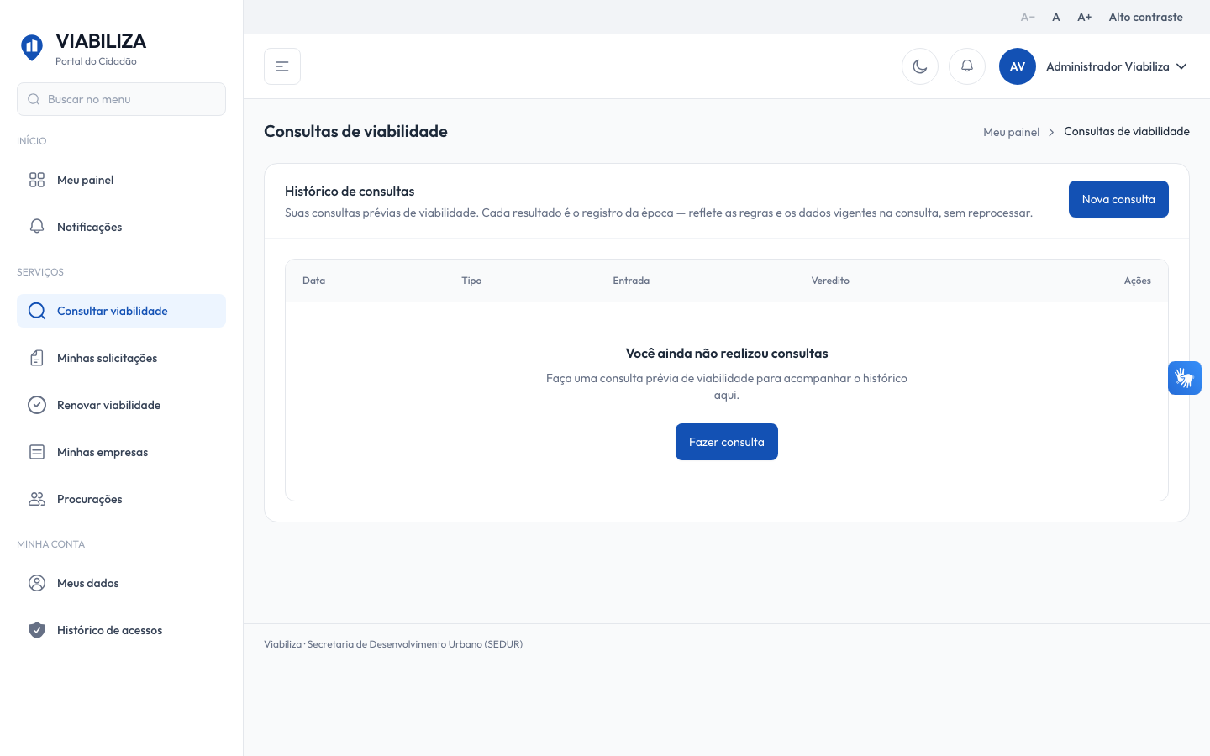

COMPORTAMENTO ESPERADO TELA 1
Cenário 1: Consulta bem-sucedida de quem está logado
Dado que o usuário está logado e a consulta devolveu resultado
Quando a consulta termina
Então surge um item desse usuário com o que foi informado, o resultado e as versões; consulta sem login ou com falha de localização não cria item

Cenário 2: Reabrir o resultado
Dado que existem itens do usuário
Quando ele abre o histórico
Então vê os seus, do mais recente ao mais antigo, e reabre o resultado gravado sem novo cálculo

Cenário 3: Consulta de outra pessoa
Dado que existem consultas de outra pessoa
Quando o usuário abre o histórico
Então elas não aparecem

HU.164 – CRIAR SOLICITAÇÃO DE VIABILIDADE
PROJETO: Viabiliza — Sistema de Licenciamento Eletrônico

HISTÓRICO DE REVISÃO
DATA | RESUMO DAS ALTERAÇÕES | VERSÃO | Responsável
16/10/2026 | Texto revisto para a linguagem de quem usa o sistema | 2.1 | Sudoeste Informática
19/10/2026 | Retirada das HUs sem funcionalidade no sistema, renumeração e reordenação das demais (retaguarda primeiro, portal depois) | 2.2 | Sudoeste Informática

VISÃO GERAL
O cidadão autenticado, com e-mail confirmado e termo de proteção de dados aceito, abre um rascunho de solicitação no portal. Escolhe um tipo de serviço ativo e uma empresa com vínculo ativo. O rascunho nasce com origem no portal, para continuar o preenchimento e, depois, protocolar. O sistema ainda não oferece, neste passo, abertura com origem na Junta Comercial nem bloqueio por pedido repetido. Se a mesma empresa já tem solicitação não cancelada dentro da janela definida pela SEDUR, ou ainda protocolada, o rascunho é gravado mesmo assim e o cidadão vê o alerta do processo anterior. A repetição por inscrição imobiliária não é verificada aqui. Em representação, o requerente gravado é quem está sendo representado; quem criou continua sendo o usuário da sessão. A lista mostra só as solicitações desse requerente. Dá para filtrar por protocolo ou razão social e pela situação, ordenar e paginar. Só o rascunho pode continuar sendo editado. O cancelamento aparece quando a situação está entre as que a SEDUR deixou canceláveis. Se a abertura de solicitação no portal estiver desligada, a criação avisa a indisponibilidade e o rascunho não nasce. Listar solicitações já existentes continua disponível.

SUMÁRIO

ÉPICO: EP08 — Solicitação de Viabilidade
HISTÓRIA DE USUÁRIO: Criar solicitação de viabilidade
PRÉ-REQUISITOS
DEPENDÊNCIAS
INTERFACE DE USUÁRIO
TELA 1 - Criar solicitação de viabilidade
COMPORTAMENTO ESPERADO TELA 1

ÉPICO: EP08 — Solicitação de Viabilidade
Como o cidadão autenticado quero abrir um rascunho de solicitação, de modo que eu continue o preenchimento e depois protocole o pedido.

HISTÓRIA DE USUÁRIO: Criar solicitação de viabilidade
Como cidadão autenticado no portal quero criar um rascunho escolhendo o tipo de serviço e a empresa, de modo que o pedido fique vinculado a um serviço ativo e a uma empresa do meu vínculo.

PRÉ-REQUISITOS
• Sessão no portal, e-mail confirmado e termo de proteção de dados aceito
• Tipo de serviço ativo
• Empresa com vínculo ativo do requerente efetivo
• Abertura de solicitação no portal ligada

DEPENDÊNCIAS
Passadas
• Cadastro da empresa e do tipo de serviço

Futuras
• HU.165 a HU.171, para imóvel, atividade, documentos e protocolo

INTERFACE DE USUÁRIO

TELA 1 - Criar solicitação de viabilidade
Caminho no menu: Serviços > Minhas solicitações

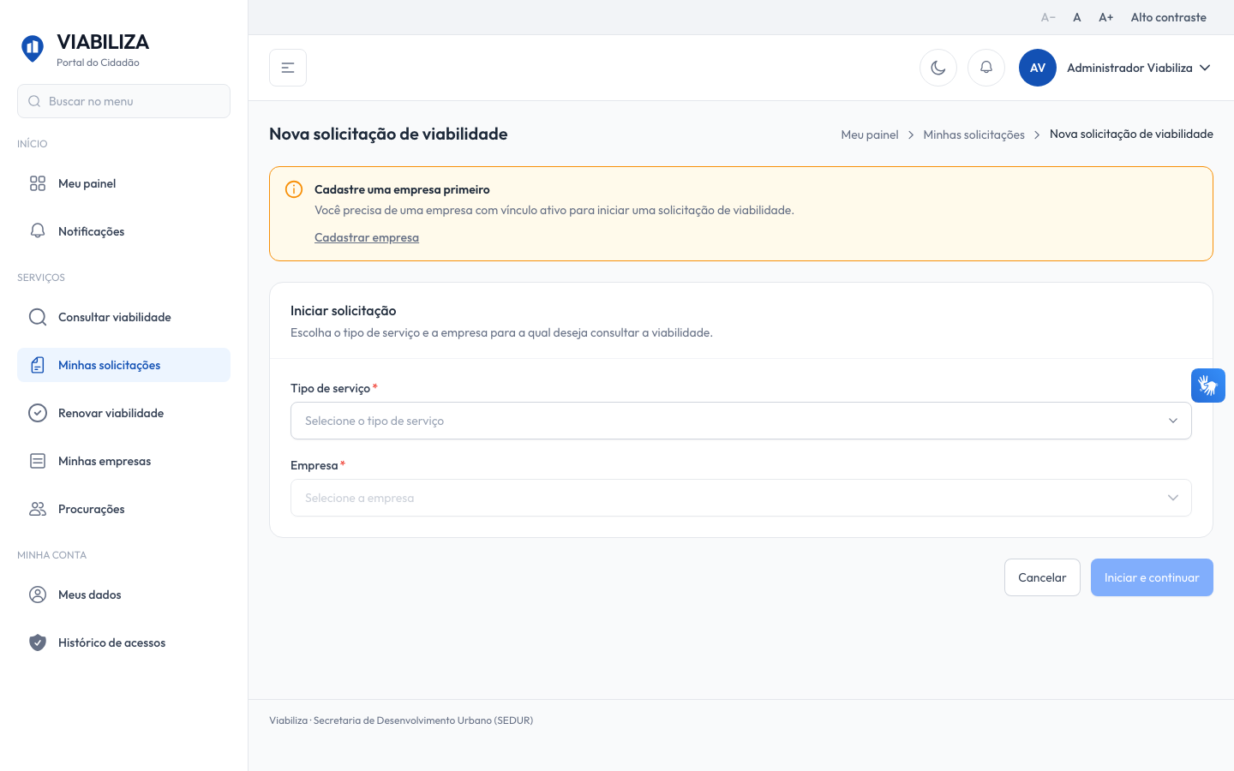

COMPORTAMENTO ESPERADO TELA 1
Cenário 1: Rascunho criado
Dado que o cidadão autenticado tem vínculo ativo na empresa e escolhe um tipo de serviço ativo
Quando confirma a criação
Então surge um rascunho de origem no portal, com ele como requerente, e a lista confirma a criação

Cenário 2: Pedido anterior da mesma empresa
Dado que já existe solicitação não cancelada da mesma empresa dentro da janela, ou ainda protocolada
Quando a nova é criada
Então o rascunho é gravado e o cidadão vê o alerta do processo anterior

Cenário 3: Empresa ou serviço inválidos
Dado que a empresa não tem vínculo ativo, o tipo de serviço está inativo ou quem tenta editar não é o requerente
Quando tenta criar ou editar
Então o sistema recusa a ação

Cenário 4: Abertura desligada
Dado que a abertura de solicitação no portal está desligada
Quando o cidadão tenta criar
Então recebe o aviso de indisponibilidade e o rascunho não é criado

HU.165 – INFORMAR IMÓVEL
PROJETO: Viabiliza — Sistema de Licenciamento Eletrônico

HISTÓRICO DE REVISÃO
DATA | RESUMO DAS ALTERAÇÕES | VERSÃO | Responsável
16/10/2026 | Texto revisto para a linguagem de quem usa o sistema | 2.1 | Sudoeste Informática
19/10/2026 | Retirada das HUs sem funcionalidade no sistema, renumeração e reordenação das demais (retaguarda primeiro, portal depois) | 2.2 | Sudoeste Informática

VISÃO GERAL
No rascunho, o requerente demarca o imóvel no mapa, informa a área utilizada e o ponto de referência. Pode informar logradouro, número, complemento, bairro, CEP e inscrição imobiliária. O ponto de referência é obrigatório. Os demais textos do endereço são opcionais. O complemento é texto livre. O desenho precisa ser um contorno fechado, com pelo menos quatro pontos e coordenadas numéricas. O sistema calcula o centro do contorno e identifica o território. Sem zona identificada, a resposta segue sem inventar zona e sem impedir o salvamento. O sistema ainda não oferece bloqueio do salvamento quando a zona não é identificada, nem preenchimento do imóvel a partir de mensagem da Junta neste passo. Na mesma gravação ficam o endereço, os indicadores do local e o desenho. Os indicadores aceitos são escritório virtual, sede, abrigado, área pública e acesso independente. Se sede ou abrigado não vierem no envio, o valor já gravado permanece. A identificação territorial neste passo não recalcula o veredito. Mudar o imóvel invalida a simulação anterior. Só o requerente efetivo edita, e somente enquanto a solicitação está em rascunho.

SUMÁRIO

ÉPICO: EP08 — Solicitação de Viabilidade
HISTÓRIA DE USUÁRIO: Informar imóvel
PRÉ-REQUISITOS
DEPENDÊNCIAS
INTERFACE DE USUÁRIO
TELA 1 - Informar imóvel
COMPORTAMENTO ESPERADO TELA 1

ÉPICO: EP08 — Solicitação de Viabilidade
Como o requerente quero demarcar o imóvel no rascunho, de modo que o processo tenha a localização usada na análise territorial.

HISTÓRIA DE USUÁRIO: Informar imóvel
Como requerente dono do rascunho quero desenhar o imóvel e informar o ponto de referência, de modo que zona, bairro e endereço fiquem gravados no pedido.

PRÉ-REQUISITOS
• Rascunho da própria solicitação
• Contorno fechado do imóvel, com pelo menos quatro pontos
• Ponto de referência, com até 255 caracteres
• Abertura de solicitação no portal ligada

DEPENDÊNCIAS
Passadas
• HU.164 — Criar solicitação de viabilidade

Futuras
• HU.166 — Informar área utilizada, gravada no mesmo passo
• HU.171 — Protocolar solicitação, que exige o desenho do imóvel

INTERFACE DE USUÁRIO

TELA 1 - Informar imóvel
Caminho no menu: Serviços > Minhas solicitações

COMPORTAMENTO ESPERADO TELA 1
Cenário 1: Imóvel gravado
Dado que o dono do rascunho informa um contorno válido e o ponto de referência
Quando salva o imóvel
Então o desenho, o endereço e os indicadores ficam gravados e a simulação anterior deixa de valer

Cenário 2: Desenho ou ponto de referência inválidos
Dado que o desenho está ausente, não é um contorno fechado, tem menos de quatro pontos ou o ponto de referência está vazio
Quando envia o formulário
Então o sistema recusa e nada é gravado

Cenário 3: Quem não pode editar
Dado que o usuário não é o requerente efetivo, ou a solicitação não está em rascunho
Quando tenta salvar o imóvel
Então o sistema recusa a edição

HU.166 – INFORMAR ÁREA UTILIZADA
PROJETO: Viabiliza — Sistema de Licenciamento Eletrônico

HISTÓRICO DE REVISÃO
DATA | RESUMO DAS ALTERAÇÕES | VERSÃO | Responsável
16/10/2026 | Texto revisto para a linguagem de quem usa o sistema | 2.1 | Sudoeste Informática
19/10/2026 | Retirada das HUs sem funcionalidade no sistema, renumeração e reordenação das demais (retaguarda primeiro, portal depois) | 2.2 | Sudoeste Informática

VISÃO GERAL
A área utilizada entra no mesmo salvamento do imóvel. É obrigatória, numérica e maior que zero. Não há um passo separado só da área. O sistema ainda não oferece tela exclusiva de área, nem teto ou faixa de área por CNAE ou zona neste passo. A comparação é com o próprio desenho do imóvel, não com um lote oficial. Se a área declarada supera a do desenho além da tolerância definida pela SEDUR, o sistema grava o alerta, mostra a área declarada, a área do desenho, a tolerância e a divergência, e deixa o registro. Não impede salvar nem, por si só, protocolar. Área menor ou dentro da tolerância não gera alerta. Sem desenho medível, não há alerta. No protocolo, área ausente ou menor ou igual a zero bloqueia a protocolização, com a pendência de área utilizada. O sistema ainda não oferece bloqueio do salvamento ou do protocolo só pela divergência entre a área declarada e o desenho.

SUMÁRIO

ÉPICO: EP08 — Solicitação de Viabilidade
HISTÓRIA DE USUÁRIO: Informar área utilizada
PRÉ-REQUISITOS
DEPENDÊNCIAS
INTERFACE DE USUÁRIO
TELA 1 - Informar área utilizada
COMPORTAMENTO ESPERADO TELA 1

ÉPICO: EP08 — Solicitação de Viabilidade
Como o requerente quero informar a área utilizada em metros quadrados, de modo que a análise e o protocolo usem a área do pedido.

HISTÓRIA DE USUÁRIO: Informar área utilizada
Como requerente dono do rascunho quero registrar a área utilizada junto com o imóvel, de modo que eu seja alertado se ela exceder o desenho além da tolerância, sem perder o que já informei.

PRÉ-REQUISITOS
• Rascunho da própria solicitação
• Desenho do imóvel no mesmo envio
• Área numérica maior que zero

DEPENDÊNCIAS
Passadas
• HU.165 — Informar imóvel

Futuras
• HU.171 — Protocolar solicitação, que exige área maior que zero

INTERFACE DE USUÁRIO

TELA 1 - Informar área utilizada
Caminho no menu: Serviços > Minhas solicitações

COMPORTAMENTO ESPERADO TELA 1
Cenário 1: Área gravada
Dado que o rascunho tem área maior que zero
Quando o dono salva o imóvel
Então a área utilizada fica gravada e a simulação anterior deixa de valer

Cenário 2: Área acima da tolerância
Dado que a área declarada supera a do desenho além da tolerância
Quando salva
Então o registro permanece, a resposta traz o alerta e a divergência fica registrada

Cenário 3: Área inválida
Dado que a área é zero, negativa ou está ausente
Quando envia o passo
Então o sistema recusa

Cenário 4: Protocolo sem área
Dado que o rascunho não tem área positiva
Quando tenta protocolar
Então o protocolo é bloqueado por dados mínimos, antes de gerar número

HU.167 – INFORMAR ATIVIDADE ECONÔMICA
PROJETO: Viabiliza — Sistema de Licenciamento Eletrônico

HISTÓRICO DE REVISÃO
DATA | RESUMO DAS ALTERAÇÕES | VERSÃO | Responsável
16/10/2026 | Texto revisto para a linguagem de quem usa o sistema | 2.1 | Sudoeste Informática
19/10/2026 | Retirada das HUs sem funcionalidade no sistema, renumeração e reordenação das demais (retaguarda primeiro, portal depois) | 2.2 | Sudoeste Informática

VISÃO GERAL
No rascunho, o requerente indica exatamente uma atividade principal ativa do cadastro de CNAE. A atividade não é texto livre. A mudança invalida a simulação anterior e fica registrada, com o que havia antes e o que ficou. A intenção de incluir ou excluir só é preenchida quando o tipo de serviço é alteração de atividade. Nesse caso, CNAE marcado para exclusão fica como excluir; os demais enviados ficam como incluir. Nos outros tipos, a intenção fica em branco. O sistema ainda não oferece essa intenção em primeiro estabelecimento ou renovação, nem cadastro de CNAE fora da lista oficial. A principal não pode repetir entre as complementares. Só se exclui um CNAE que esteja entre os enviados. Sem atividade principal, o protocolo para antes de gerar número. No mesmo envio valem as regras de escritório virtual: abrigado em inscrição com sede ativa só aceita CNAE da lista vigente; abrigo recusado e CNAE de sede em abrigado são recusados; constituir sede em inscrição já travada por outro titular é recusado; a sede titular pode alterar as próprias atividades; CNAE da sede fora do gatilho e do anexo permitido é recusado quando essa lista está disponível. Sem lista vigente, o passo não bloqueia por esse anexo. A confirmação de perda da condição de sede e a pergunta de sede só mudam se vierem no envio; se não vierem, o valor gravado permanece.

SUMÁRIO

ÉPICO: EP08 — Solicitação de Viabilidade
HISTÓRIA DE USUÁRIO: Informar atividade econômica
PRÉ-REQUISITOS
DEPENDÊNCIAS
INTERFACE DE USUÁRIO
TELA 1 - Informar atividade econômica
COMPORTAMENTO ESPERADO TELA 1

ÉPICO: EP08 — Solicitação de Viabilidade
Como o requerente quero indicar a atividade principal do rascunho, de modo que a simulação e o protocolo usem um CNAE oficial ativo.

HISTÓRIA DE USUÁRIO: Informar atividade econômica
Como requerente dono do rascunho quero gravar uma atividade principal ativa, de modo que a alteração de atividade registre incluir ou excluir e os demais serviços deixem a intenção em branco.

PRÉ-REQUISITOS
• Rascunho da própria solicitação
• CNAE principal existente e ativo
• Tipo de serviço alteração de atividade, quando a intenção for incluir ou excluir

DEPENDÊNCIAS
Passadas
• HU.164 — Criar solicitação de viabilidade
• Cadastro de CNAEs ativos

Futuras
• HU.168 — Informar CNAEs complementares, no mesmo envio
• HU.171 — Protocolar solicitação, que exige atividade principal

INTERFACE DE USUÁRIO

TELA 1 - Informar atividade econômica
Caminho no menu: Serviços > Minhas solicitações

COMPORTAMENTO ESPERADO TELA 1
Cenário 1: Atividade principal gravada
Dado que o rascunho tem um CNAE ativo
Quando o dono salva as atividades
Então esse CNAE fica como principal e a simulação anterior é invalidada

Cenário 2: Alteração de atividade com exclusão
Dado que o tipo de serviço é alteração de atividade e o CNAE principal está marcado para exclusão
Quando salva
Então a intenção gravada é excluir

Cenário 3: Outro tipo de serviço
Dado que o tipo de serviço não é alteração de atividade
Quando salva
Então a intenção fica em branco

Cenário 4: CNAE inválido
Dado que o CNAE está inativo, a principal está ausente ou a principal se repete nas complementares
Quando envia
Então o sistema recusa

Cenário 5: Protocolo sem atividade principal
Dado que o rascunho não tem CNAE principal
Quando protocola
Então o protocolo bloqueia por atividade principal pendente

HU.168 – INFORMAR CNAES COMPLEMENTARES
PROJETO: Viabiliza — Sistema de Licenciamento Eletrônico

HISTÓRICO DE REVISÃO
DATA | RESUMO DAS ALTERAÇÕES | VERSÃO | Responsável
16/10/2026 | Texto revisto para a linguagem de quem usa o sistema | 2.1 | Sudoeste Informática
19/10/2026 | Retirada das HUs sem funcionalidade no sistema, renumeração e reordenação das demais (retaguarda primeiro, portal depois) | 2.2 | Sudoeste Informática

VISÃO GERAL
No mesmo passo da atividade principal, o requerente pode informar nenhuma ou várias atividades complementares ativas, até o limite definido pela SEDUR. O padrão desse limite é 99. Não há quantidade fixa além desse limite e não há tela separada da atividade principal. Cada complementar precisa ser CNAE ativo, sem repetição na lista e diferente da principal. A lista enviada substitui a anterior: complementar omitido sai do pedido. A intenção de incluir ou excluir segue a mesma regra da atividade principal. As restrições de escritório virtual valem para o conjunto da principal com as complementares. A simulação anterior é invalidada e o registro mostra os códigos complementares que ficaram. O sistema ainda não oferece complementar obrigatório, nem gravação de complementar sem atividade principal no mesmo envio.

SUMÁRIO

ÉPICO: EP08 — Solicitação de Viabilidade
HISTÓRIA DE USUÁRIO: Informar CNAEs complementares
PRÉ-REQUISITOS
DEPENDÊNCIAS
INTERFACE DE USUÁRIO
TELA 1 - Informar CNAEs complementares
COMPORTAMENTO ESPERADO TELA 1

ÉPICO: EP08 — Solicitação de Viabilidade
Como o requerente quero informar atividades complementares no rascunho, de modo que a simulação e a decisão considerem o conjunto de CNAEs do pedido.

HISTÓRIA DE USUÁRIO: Informar CNAEs complementares
Como requerente dono do rascunho quero acrescentar CNAEs complementares ativos, dentro do limite, de modo que eles não repitam a atividade principal.

PRÉ-REQUISITOS
• Rascunho da própria solicitação
• Atividade principal ativa no mesmo envio
• Complementares ativos, distintos e dentro do limite definido pela SEDUR

DEPENDÊNCIAS
Passadas
• HU.167 — Informar atividade econômica

Futuras
• Nenhuma

INTERFACE DE USUÁRIO

TELA 1 - Informar CNAEs complementares
Caminho no menu: Serviços > Minhas solicitações

COMPORTAMENTO ESPERADO TELA 1
Cenário 1: Complementares dentro do limite
Dado que o rascunho tem atividade principal ativa
Quando o dono envia complementares ativos, dentro do limite e diferentes da principal
Então fica uma principal e as demais como secundárias

Cenário 2: Sem complementares
Dado que a lista de complementares está vazia ou foi omitida
Quando salva
Então permanece só a principal enviada

Cenário 3: Lista inválida
Dado que a quantidade passa do máximo, o CNAE está inativo, o código se repete ou a principal está entre as complementares
Quando envia
Então o sistema recusa e o conjunto anterior não muda

HU.169 – ANEXAR DOCUMENTOS
PROJETO: Viabiliza — Sistema de Licenciamento Eletrônico

HISTÓRICO DE REVISÃO
DATA | RESUMO DAS ALTERAÇÕES | VERSÃO | Responsável
16/10/2026 | Texto revisto para a linguagem de quem usa o sistema | 2.1 | Sudoeste Informática
19/10/2026 | Retirada das HUs sem funcionalidade no sistema, renumeração e reordenação das demais (retaguarda primeiro, portal depois) | 2.2 | Sudoeste Informática

VISÃO GERAL
No rascunho, o requerente anexa os documentos do pedido, baixa o que enviou e remove o que não deve ficar. O documento fica guardado de forma reservada: só quem tem acesso à solicitação baixa, pela própria tela, e o download fica registrado. Não há endereço público permanente. O anexo pode ser avulso ou ligado a um requisito. Quando o requisito é informado, o novo documento substitui o anterior daquele requisito. Tipos aceitos, no padrão, são PDF, JPEG e PNG. O tamanho máximo, no padrão, é 10 MB. A SEDUR pode alterar esses limites. Documento de outra solicitação não é encontrado. Incluir e remover só valem em rascunho. O dono continua podendo baixar depois do protocolo. O sistema ainda não oferece, neste passo, antivírus, leitura automática do conteúdo ou conferência de autenticidade, nem anexo pelo requerente depois do protocolo.

SUMÁRIO

ÉPICO: EP08 — Solicitação de Viabilidade
HISTÓRIA DE USUÁRIO: Anexar documentos
PRÉ-REQUISITOS
DEPENDÊNCIAS
INTERFACE DE USUÁRIO
TELA 1 - Anexar documentos
COMPORTAMENTO ESPERADO TELA 1

ÉPICO: EP08 — Solicitação de Viabilidade
Como o requerente quero anexar os documentos do rascunho, de modo que eu cumpra os requisitos documentais antes do protocolo e consiga baixar o que enviei.

HISTÓRIA DE USUÁRIO: Anexar documentos
Como requerente dono do rascunho quero incluir, baixar e remover documentos, de modo que cada requisito informado fique com um único anexo.

PRÉ-REQUISITOS
• Rascunho da própria solicitação, para incluir ou remover
• Dono da solicitação, para baixar em qualquer situação
• Documento no tipo permitido e dentro do tamanho máximo
• Requisito existente, quando o anexo for ligado a um requisito

DEPENDÊNCIAS
Passadas
• HU.164 — Criar solicitação de viabilidade

Futuras
• HU.170 — Validar documentos obrigatórios, no protocolo

INTERFACE DE USUÁRIO

TELA 1 - Anexar documentos
Caminho no menu: Serviços > Minhas solicitações

COMPORTAMENTO ESPERADO TELA 1
Cenário 1: Documento aceito
Dado que o dono do rascunho envia um PDF dentro do limite
Quando anexa
Então o documento fica guardado, com a identificação do conteúdo, e o envio fica registrado

Cenário 2: Segundo documento do mesmo requisito
Dado que já existe anexo daquele requisito
Quando o dono envia outro para o mesmo requisito
Então o anterior é removido e permanece o novo

Cenário 3: Download
Dado que o dono baixa o documento
Quando a tela entrega o conteúdo
Então ele recebe o documento gravado; outra pessoa não baixa

Cenário 4: Fora do rascunho
Dado que a solicitação não está em rascunho
Quando tenta incluir ou remover
Então o sistema recusa; o download do dono continua permitido

Cenário 5: Tipo ou tamanho fora da regra
Dado que o tipo ou o tamanho não são aceitos
Quando envia
Então o sistema recusa e nada é gravado

HU.170 – VALIDAR DOCUMENTOS OBRIGATÓRIOS
PROJETO: Viabiliza — Sistema de Licenciamento Eletrônico

HISTÓRICO DE REVISÃO
DATA | RESUMO DAS ALTERAÇÕES | VERSÃO | Responsável
16/10/2026 | Texto revisto para a linguagem de quem usa o sistema | 2.1 | Sudoeste Informática
19/10/2026 | Retirada das HUs sem funcionalidade no sistema, renumeração e reordenação das demais (retaguarda primeiro, portal depois) | 2.2 | Sudoeste Informática

VISÃO GERAL
No rascunho, o requerente vê quais documentos obrigatórios faltam. O protocolo é recusado enquanto algum deles não tiver anexo ligado ao requisito. A conferência é de presença do anexo, não do conteúdo. O sistema ainda não oferece, neste passo, conferência humana ou automática do que está escrito no documento. Entram os requisitos ativos e obrigatórios ligados a algum CNAE do pedido, sem repetir. Também entram, se estiverem cadastrados e ativos, a foto da fachada e, quando o imóvel é área pública, o termo de concessão. Código que não existe ou está inativo é ignorado. O sistema não cria requisito que não esteja cadastrado. Anexo sem requisito não cobre exigência. Sem vínculo por CNAE, só entram esses condicionais que existirem e estiverem ativos. Se ainda faltar documento, o protocolo mostra os nomes e não gera número. Na contingência, a mesma falta desfaz a tentativa e remove os documentos gravados nela. Pedido com origem na Junta Comercial não é barrado por documento faltante neste passo.

SUMÁRIO

ÉPICO: EP08 — Solicitação de Viabilidade
HISTÓRIA DE USUÁRIO: Validar documentos obrigatórios
PRÉ-REQUISITOS
DEPENDÊNCIAS
INTERFACE DE USUÁRIO
TELA 1 - Validar documentos obrigatórios
COMPORTAMENTO ESPERADO TELA 1

ÉPICO: EP08 — Solicitação de Viabilidade
Como o requerente quero ver quais documentos obrigatórios faltam, de modo que eu anexe antes de protocolar e o sistema recuse o protocolo se ainda faltar algum.

HISTÓRIA DE USUÁRIO: Validar documentos obrigatórios
Como requerente dono do rascunho quero que o protocolo só siga com os requisitos cobertos, de modo que um anexo sem requisito não conte como documento obrigatório.

PRÉ-REQUISITOS
• Rascunho com os CNAEs do pedido
• Requisitos documentais cadastrados, ativos e marcados como obrigatórios quando ligados ao CNAE
• Foto da fachada e termo de concessão cadastrados e ativos, quando essas exigências se aplicarem

DEPENDÊNCIAS
Passadas
• HU.169 — Anexar documentos
• HU.167 — Informar atividade econômica

Futuras
• HU.171 — Protocolar solicitação

INTERFACE DE USUÁRIO

TELA 1 - Validar documentos obrigatórios
Caminho no menu: Serviços > Minhas solicitações

COMPORTAMENTO ESPERADO TELA 1
Cenário 1: Foto da fachada faltando
Dado que o rascunho tem a foto da fachada como requisito ativo e sem anexo desse requisito
Quando o dono abre o preenchimento e tenta protocolar
Então o requisito aparece entre os faltantes e o protocolo é recusado com a lista de nomes, sem número

Cenário 2: Requisitos cobertos
Dado que a fachada e os demais obrigatórios têm anexo ligado ao requisito
Quando protocola
Então essa trava não dispara

Cenário 3: Área pública sem termo
Dado que o imóvel é área pública e o termo de concessão está ativo sem anexo
Quando protocola
Então o termo entra na lista que bloqueia

Cenário 4: Requisito que não se aplica
Dado que o requisito do CNAE está inativo, não é obrigatório ou não está ligado aos CNAEs do pedido
Quando o sistema resolve os obrigatórios
Então ele não entra na lista

Cenário 5: Origem na Junta
Dado que a solicitação tem origem na Junta Comercial
Quando protocola
Então a falta de documento não bloqueia este passo

HU.171 – PROTOCOLAR SOLICITAÇÃO
PROJETO: Viabiliza — Sistema de Licenciamento Eletrônico

HISTÓRICO DE REVISÃO
DATA | RESUMO DAS ALTERAÇÕES | VERSÃO | Responsável
16/10/2026 | Texto revisto para a linguagem de quem usa o sistema | 2.1 | Sudoeste Informática
19/10/2026 | Retirada das HUs sem funcionalidade no sistema, renumeração e reordenação das demais (retaguarda primeiro, portal depois) | 2.2 | Sudoeste Informática

VISÃO GERAL
O requerente protocola o próprio rascunho e recebe um número único, no formato definido pela SEDUR: prefixo, ano e sequência. O padrão do prefixo é VIA e a sequência tem seis dígitos. A situação passa de rascunho para protocolada, com data de protocolo. A lista confirma o número. Em seguida o sistema avalia se cabe resposta automática. Antes do número, o sistema recusa rascunho incompleto e documento obrigatório faltante, salvo origem na Junta Comercial, que dispensa o desenho do imóvel e a trava documental. Os dados mínimos do portal são empresa, desenho do imóvel, área maior que zero e CNAE principal. Simulação desfavorável não impede o protocolo. A ciência de que o local não é permitido só é registrada quando o cidadão confirma que deseja seguir mesmo assim. A simulação não é refeita neste passo. Depois do número, o sistema tenta completar território pela inscrição, zona, bairro e endereço. Falha da SEFAZ ou do mapa não desfaz o protocolo. O comprovante em PDF é gerado na hora, para o dono, quando já existe número. Traz protocolo, empresa, endereço, área, CNAEs e um código de verificação. Cada emissão fica registrada. O PDF não fica guardado. Rascunho não tem comprovante. O sistema ainda não oferece pagamento ou DAM como condição do protocolo, nem reprocessar a viabilidade neste passo.

SUMÁRIO

ÉPICO: EP08 — Solicitação de Viabilidade
HISTÓRIA DE USUÁRIO: Protocolar solicitação
PRÉ-REQUISITOS
DEPENDÊNCIAS
INTERFACE DE USUÁRIO
TELA 1 - Protocolar solicitação
COMPORTAMENTO ESPERADO TELA 1

ÉPICO: EP08 — Solicitação de Viabilidade
Como o requerente quero protocolar o rascunho, de modo que eu receba um número oficial e acompanhe o processo.

HISTÓRIA DE USUÁRIO: Protocolar solicitação
Como requerente dono do rascunho quero protocolar quando os dados mínimos e os documentos obrigatórios estiverem completos, de modo que eu baixe o comprovante do protocolo.

PRÉ-REQUISITOS
• Rascunho do próprio requerente
• Empresa, desenho do imóvel, área maior que zero e CNAE principal, no portal
• Documentos obrigatórios cobertos, salvo origem na Junta Comercial
• Abertura de solicitação no portal ligada

DEPENDÊNCIAS
Passadas
• HU.164 — Criar solicitação de viabilidade
• HU.165, HU.166, HU.167 e HU.170

Futuras
• Resposta automática, avaliada depois do protocolo
• HU.175 — Consultar protocolo

INTERFACE DE USUÁRIO

TELA 1 - Protocolar solicitação
Caminho no menu: Serviços > Minhas solicitações

COMPORTAMENTO ESPERADO TELA 1
Cenário 1: Protocolo gerado
Dado que o rascunho do dono tem empresa, desenho do imóvel, área positiva, CNAE principal e documentos obrigatórios cobertos
Quando protocola
Então a situação passa a protocolada, nasce o número no formato definido e a lista confirma o número

Cenário 2: Dados ou documentos faltando
Dado que falta dado mínimo ou documento obrigatório, e a origem não é a Junta Comercial
Quando protocola
Então não há número novo e o erro é exibido

Cenário 3: Ciência de local não permitido
Dado que a simulação consolidada é não permitido e o requerente confirma que deseja seguir
Quando protocola
Então essa ciência fica registrada; sem a confirmação, o sinal não é gravado

Cenário 4: Comprovante
Dado que a solicitação já foi protocolada
Quando o dono pede o comprovante
Então recebe o PDF com o código de verificação; em rascunho, o comprovante não é emitido

Cenário 5: Terceiro
Dado que outra pessoa tenta protocolar ou baixar o comprovante
Quando aciona a ação
Então o sistema recusa

HU.172 – SIMULAR VIABILIDADE ANTES DE PROTOCOLAR
PROJETO: Viabiliza — Sistema de Licenciamento Eletrônico

HISTÓRICO DE REVISÃO
DATA | RESUMO DAS ALTERAÇÕES | VERSÃO | Responsável
16/10/2026 | Revisão pela implementação vigente | 2.0 | Sudoeste Informática
16/10/2026 | Texto revisto para a linguagem de quem usa o sistema | 2.1 | Sudoeste Informática
19/10/2026 | Retirada das HUs sem funcionalidade no sistema, renumeração e reordenação das demais (retaguarda primeiro, portal depois) | 2.2 | Sudoeste Informática

VISÃO GERAL
O requerente, dono do rascunho, pede a simulação antes de protocolar. Ela não dispara sozinha ao terminar o imóvel e as atividades. O motor real roda sobre os dados já informados. Sem polígono, a simulação segue pela atividade, sem território. O resultado consolidado, o detalhe por atividade, as versões de regra e a data ficam na solicitação. A execução fica registrada. A mensagem informa que o resultado é orientativo e não impede o protocolo. A simulação não muda a situação. Resultado pendente permanece pendente e não vira permitido nem não permitido. O veredito por atividade é o do motor. Sem data ou sem resultado gravado, não há simulação para exibir. Se o imóvel, a área ou as atividades mudam, a simulação anterior deixa de aparecer até uma nova execução. Tendência não permitida não bloqueia o protocolo. Se o requerente confirma que quer protocolar mesmo assim, a ciência fica registrada. Se o resultado não é não permitido, essa confirmação não grava ciência. A decisão posterior do fluxo expresso calcula de novo e não reutiliza esta simulação. A simulação está disponível no rascunho; não há interruptor efetivo escondendo-a. Não gasta número de protocolo, não exige protocolo da Junta e não devolve sugestão textual do que revisar. Quem não pode editar o rascunho não simula.

SUMÁRIO

ÉPICO: EP08 — Solicitação de Viabilidade
HISTÓRIA DE USUÁRIO: Simular viabilidade antes de protocolar
PRÉ-REQUISITOS
DEPENDÊNCIAS
INTERFACE DE USUÁRIO
TELA 1 - Simulação no rascunho
COMPORTAMENTO ESPERADO TELA 1

ÉPICO: EP08 — Solicitação de Viabilidade
Como requerente quero simular a viabilidade antes de protocolar, de modo que eu veja a tendência por atividade e decida se ajusto o pedido ou se protocolo mesmo assim.

HISTÓRIA DE USUÁRIO: Simular viabilidade antes de protocolar
Como requerente quero um resultado orientativo no rascunho, de modo que a tendência desfavorável não me impeça de protocolar e não vire a decisão definitiva.

PRÉ-REQUISITOS
• Rascunho do próprio requerente
• Dados já informados na solicitação

DEPENDÊNCIAS
Passadas
• Imóvel, área e atividades informados no rascunho, no que o requerente já preencheu

Futuras
• Nenhuma

INTERFACE DE USUÁRIO

TELA 1 - Simulação no rascunho
Caminho no menu: Serviços > Minhas solicitações, no rascunho

COMPORTAMENTO ESPERADO TELA 1
Cenário 1: Simular
Dado que o requerente é dono do rascunho
Quando aciona a simulação
Então a solicitação guarda resultado, detalhe, versões e data, a execução fica registrada e a mensagem informa que o resultado não impede o protocolo

Cenário 2: Tendência não permitida
Dado que o resultado é não permitido
Quando o dono protocola confirmando que segue mesmo assim
Então o protocolo ocorre e a ciência fica registrada

Cenário 3: Confirmação fora da tendência desfavorável
Dado que o resultado não é não permitido
Quando o requerente envia a confirmação de seguir mesmo assim
Então o protocolo não grava essa ciência

Cenário 4: Dados alterados
Dado que o imóvel, a área ou as atividades mudam depois da simulação
Quando o rascunho é reaberto
Então a simulação anterior não é reexibida até nova execução

Cenário 5: Quem não edita o rascunho
Dado que o usuário não pode alterar aquele rascunho
Quando tenta simular
Então a simulação é negada

HU.173 – CANCELAR SOLICITAÇÃO
PROJETO: Viabiliza — Sistema de Licenciamento Eletrônico

HISTÓRICO DE REVISÃO
DATA | RESUMO DAS ALTERAÇÕES | VERSÃO | Responsável
16/10/2026 | Texto revisto para a linguagem de quem usa o sistema | 2.1 | Sudoeste Informática
19/10/2026 | Retirada das HUs sem funcionalidade no sistema, renumeração e reordenação das demais (retaguarda primeiro, portal depois) | 2.2 | Sudoeste Informática

VISÃO GERAL
O requerente cancela a própria solicitação informando o motivo, enquanto ela está em rascunho ou protocolada. O motivo é obrigatório, com até 1000 caracteres, e fica na mudança de situação. A situação passa a cancelada, com a data, o motivo e quem cancelou. O texto público é Cancelada a pedido do requerente. A lista só oferece cancelar quando a situação está entre as que a SEDUR deixou canceláveis. O padrão é rascunho e protocolada. Fora disso, nada muda e o bloqueio fica registrado. Situação deferida ou indeferida não é cancelável por este caminho, mesmo que a lista administrável seja ampliada: o cancelamento do requerente continua restrito a rascunho e protocolada. O sistema ainda não oferece cancelamento pelo analista neste passo, nem estorno de DAM, baixa de guia ou comunicação à Junta.

SUMÁRIO

ÉPICO: EP08 — Solicitação de Viabilidade
HISTÓRIA DE USUÁRIO: Cancelar solicitação
PRÉ-REQUISITOS
DEPENDÊNCIAS
INTERFACE DE USUÁRIO
TELA 1 - Cancelar solicitação
COMPORTAMENTO ESPERADO TELA 1

ÉPICO: EP08 — Solicitação de Viabilidade
Como o requerente quero cancelar a minha solicitação com motivo, de modo que um pedido que não deve seguir seja interrompido.

HISTÓRIA DE USUÁRIO: Cancelar solicitação
Como requerente dono da solicitação quero cancelar rascunho ou protocolada, de modo que o motivo fique registrado e a situação deferida ou indeferida não seja cancelada por este caminho.

PRÉ-REQUISITOS
• Requerente efetivo da solicitação
• Situação rascunho ou protocolada
• Motivo preenchido, com até 1000 caracteres

DEPENDÊNCIAS
Passadas
• HU.164 — Criar solicitação de viabilidade

Futuras
• Nenhuma

INTERFACE DE USUÁRIO

TELA 1 - Cancelar solicitação
Caminho no menu: Serviços > Minhas solicitações

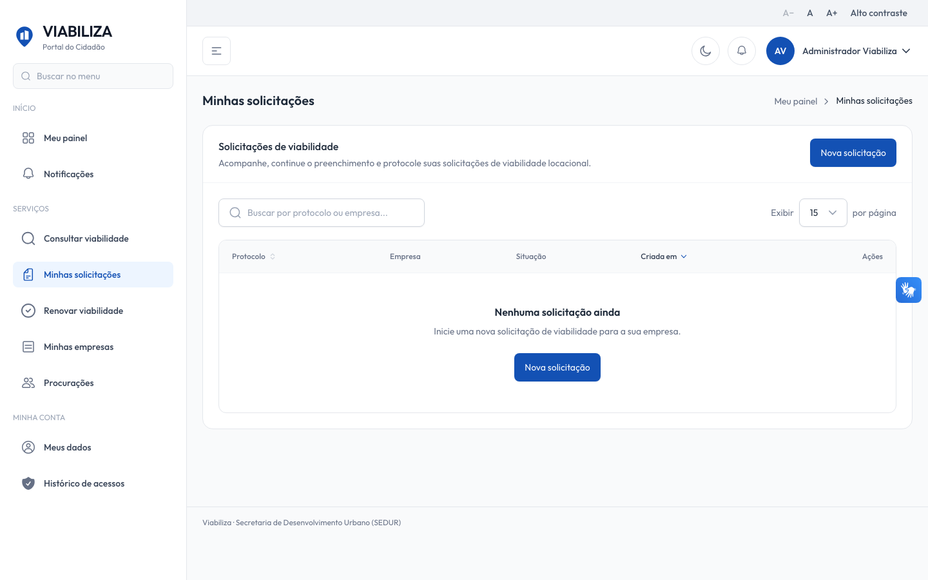

COMPORTAMENTO ESPERADO TELA 1
Cenário 1: Cancelamento aceito
Dado que o dono tem um rascunho ou uma solicitação protocolada e informa o motivo
Quando cancela
Então a situação fica cancelada, o motivo e o autor ficam gravados e a lista confirma o cancelamento

Cenário 2: Motivo inválido
Dado que o motivo está vazio ou tem mais de 1000 caracteres
Quando envia
Então o sistema recusa

Cenário 3: Situação que não pode ser cancelada
Dado que a situação não está entre as canceláveis
Quando o cancelamento é pedido
Então nada é cancelado, o bloqueio fica registrado e o usuário recebe o erro

Cenário 4: Outra pessoa
Dado que outro usuário tenta cancelar, ou a situação já está decidida
Quando aciona o cancelamento
Então o sistema recusa antes de alterar a solicitação

HU.174 – RENOVAR VIABILIDADE
PROJETO: Viabiliza — Sistema de Licenciamento Eletrônico

HISTÓRICO DE REVISÃO
DATA | RESUMO DAS ALTERAÇÕES | VERSÃO | Responsável
16/10/2026 | Texto revisto para a linguagem de quem usa o sistema | 2.1 | Sudoeste Informática
19/10/2026 | Retirada das HUs sem funcionalidade no sistema, renumeração e reordenação das demais (retaguarda primeiro, portal depois) | 2.2 | Sudoeste Informática

VISÃO GERAL
O cidadão com vínculo ativo com a empresa protocola a renovação de uma viabilidade locacional provisória já deferida neste portal, com número de viabilidade. Com o serviço de solicitação desligado, a jornada volta ao painel e informa que a solicitação e a renovação estão temporariamente indisponíveis. A lista mostra as solicitações deferidas, com número, das empresas do usuário. Em representação, lista, consulta e protocolo usam o representado. Empresa sem vínculo ativo não abre a renovação. Opcionalmente, o cidadão consulta o CNPJ e vê razão social, nome fantasia, telefone, endereço e as viabilidades deferidas com número desse CNPJ que pertençam às suas empresas. O assistente só abre se a origem for elegível. Os passos são confirmar a viabilidade (somente leitura), contato, declarações vigentes do tipo Renovação de viabilidade locacional e revisão. Endereço, área e atividades não são editáveis. Telefone é obrigatório. As declarações obrigatórias precisam estar marcadas. Ao protocolar, nasce solicitação ligada à origem, protocolada e em seguida em análise semi-expressa, sem deferimento automático. A mensagem informa que a renovação foi protocolada e encaminhada para análise. Viabilidade definitiva não pode ser renovada. Renovação da mesma origem já deferida dentro do intervalo configurado, com padrão de 3 meses e mínimo de 1, é recusada. Renovação ainda protocolada, em análise ou em pendência impede outra até a conclusão ou a desistência. Sem o tipo de serviço de renovação cadastrado, o protocolo é recusado. A viabilidade do sistema anterior continua naquele sistema e não entra nesta lista. Se houver setor de triagem ativo configurado, o processo segue para essa caixa; sem ele, segue sem caixa.

SUMÁRIO

ÉPICO: EP08 — Solicitação de Viabilidade
HISTÓRIA DE USUÁRIO: Renovar viabilidade
PRÉ-REQUISITOS
DEPENDÊNCIAS
INTERFACE DE USUÁRIO
TELA 1 - Renovar viabilidade
COMPORTAMENTO ESPERADO TELA 1

ÉPICO: EP08 — Solicitação de Viabilidade
Como cidadão quero prorrogar a viabilidade provisória já deferida, de modo que o processo vá à análise semi-expressa sem reeditar endereço e atividades.

HISTÓRIA DE USUÁRIO: Renovar viabilidade
Como cidadão com vínculo ativo com a empresa quero renovar uma viabilidade provisória deferida neste portal, de modo que a prorrogação seja protocolada e encaminhada à análise, sem deferimento automático.

PRÉ-REQUISITOS
• Cidadão autenticado, com e-mail verificado e termo aceito
• Serviço de solicitação e renovação ligado
• Viabilidade provisória deferida neste portal, com número, de empresa com vínculo ativo
• Fora do intervalo de bloqueio e sem outra renovação da mesma origem em aberto
• Declarações obrigatórias marcadas e telefone informado

DEPENDÊNCIAS
Passadas
• A solicitação de origem já está deferida neste portal, com número de viabilidade

Futuras
• Nenhuma

INTERFACE DE USUÁRIO

TELA 1 - Renovar viabilidade
Caminho no menu: Serviços > Renovar viabilidade

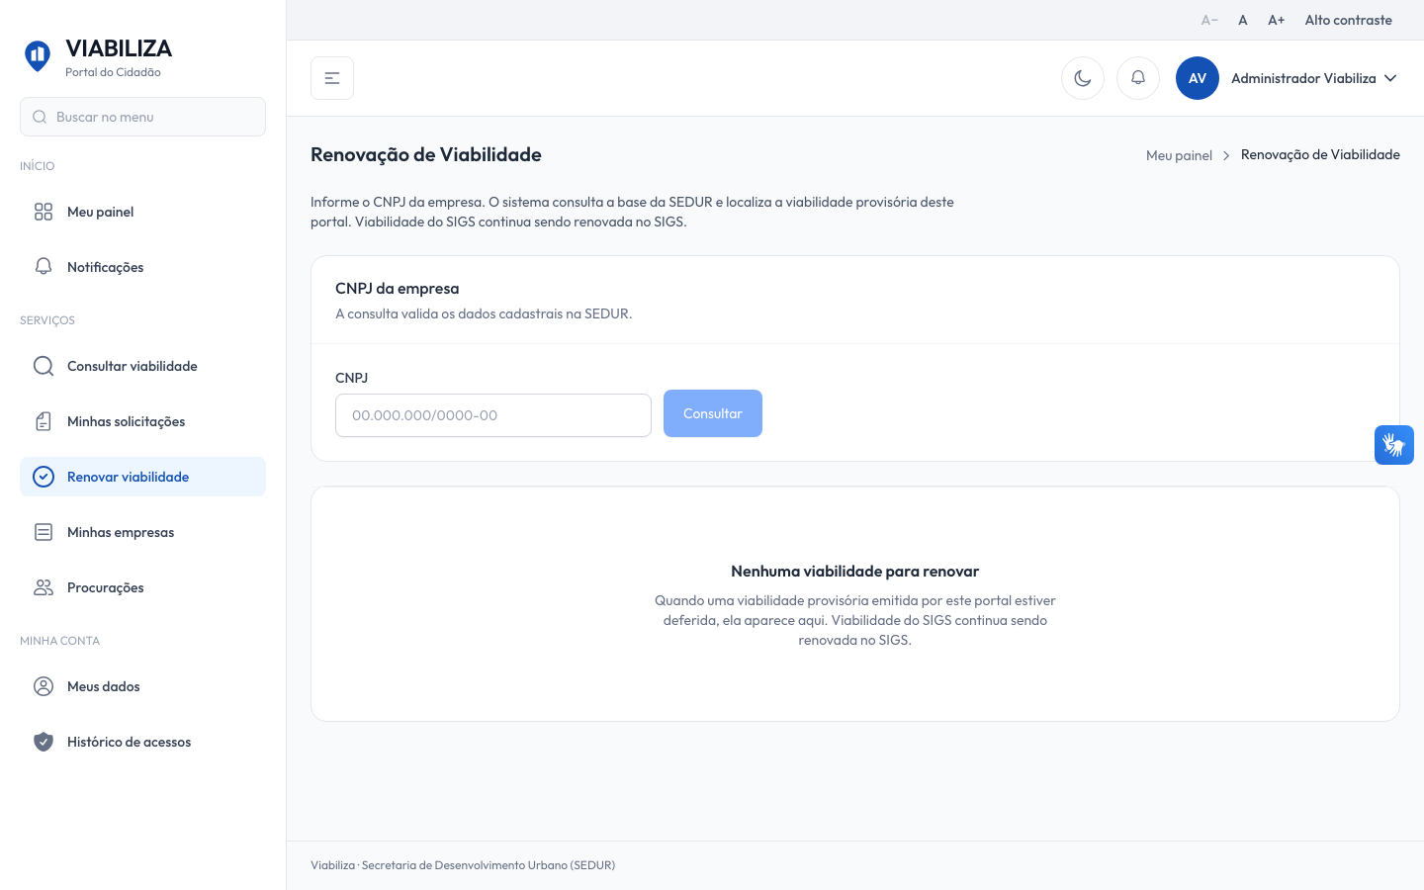

COMPORTAMENTO ESPERADO TELA 1
Cenário 1: Protocolar provisória elegível
Dado que a viabilidade provisória está deferida, com número, de empresa com vínculo ativo, fora do intervalo de bloqueio, sem renovação em aberto, e as declarações obrigatórias estão marcadas
Quando o cidadão protocola
Então nasce uma solicitação de renovação protocolada, em análise semi-expressa, ligada à origem, e o cidadão cai no detalhe do processo

Cenário 2: Viabilidade definitiva, renovação recente ou ainda em análise
Dado que a viabilidade é definitiva, foi renovada dentro do intervalo ou ainda há renovação em análise
Quando o cidadão tenta abrir ou protocolar
Então o sistema recusa com o motivo correspondente e não cria outra solicitação

Cenário 3: Empresa de outra pessoa
Dado que a empresa da solicitação não tem vínculo ativo com o usuário efetivo
Quando ele abre ou protocola a renovação
Então o acesso é negado

Cenário 4: Serviço indisponível
Dado que o serviço de solicitação e renovação está desligado
Quando o cidadão abre a jornada
Então volta ao painel com o aviso de indisponibilidade temporária

Cenário 5: Declaração ou telefone ausente
Dado que falta telefone ou alguma declaração obrigatória
Quando o cidadão tenta protocolar
Então a renovação não é protocolada e a mensagem pede o dado faltante

HU.175 – CONSULTAR PROTOCOLO
PROJETO: Viabiliza — Sistema de Licenciamento Eletrônico

HISTÓRICO DE REVISÃO
DATA | RESUMO DAS ALTERAÇÕES | VERSÃO | Responsável
16/10/2026 | Texto revisto para a linguagem de quem usa o sistema | 2.1 | Sudoeste Informática
19/10/2026 | Retirada das HUs sem funcionalidade no sistema, renumeração e reordenação das demais (retaguarda primeiro, portal depois) | 2.2 | Sudoeste Informática

VISÃO GERAL
O requerente acompanha a própria solicitação em Minhas solicitações. Vê número, situação, datas, tipo de serviço, empresa, área, endereço resumido, CNAEs e a linha do tempo das mudanças já ocorridas, com o motivo. A linha do tempo não é inventada. Em rascunho, a pendência é concluir e protocolar. Em pendência, há convite aguardando ação. Nas demais situações, não há pendência nesta tela. Quando já existe número, a página oferece um link temporário de acompanhamento. A validade padrão é de 30 dias. Quem recebe o link, mesmo sem login, vê só o número, a situação pública, a data de protocolo, as etapas com nome e data, e o prazo estimado. Não vê empresa, documento, endereço, CNAE, motivo interno, quem atuou nem pendências. O prazo estimado usa o valor definido pela SEDUR, no padrão de 30 dias, com o aviso de que é estimativa e não vincula a SEDUR. Situação cancelada, deferida ou indeferida não traz prazo. Link expirado ou adulterado não abre. Rascunho sem número não gera link. Toda consulta fica registrada. Quando há decisão, a página autenticada oferece o comprovante, o parecer e, se houver, uma explicação sugerida. Essa explicação não altera a decisão. O sistema ainda não oferece consulta pública digitando o número, sem o link, nem prazo calculado pelo histórico de processos parecidos.

SUMÁRIO

ÉPICO: EP08 — Solicitação de Viabilidade
HISTÓRIA DE USUÁRIO: Consultar protocolo
PRÉ-REQUISITOS
DEPENDÊNCIAS
INTERFACE DE USUÁRIO
TELA 1 - Consultar protocolo
COMPORTAMENTO ESPERADO TELA 1

ÉPICO: EP08 — Solicitação de Viabilidade
Como o requerente quero consultar o andamento do protocolo e compartilhar um link de acompanhamento, de modo que quem recebe o link veja só a situação pública.

HISTÓRIA DE USUÁRIO: Consultar protocolo
Como requerente quero abrir a minha solicitação e gerar o link temporário, de modo que eu acompanhe a linha do tempo sem expor os dados completos.

PRÉ-REQUISITOS
• Requerente efetivo da solicitação, para a consulta completa
• Número de protocolo, para o link público
• Link dentro do prazo de validade, para o visitante

DEPENDÊNCIAS
Passadas
• HU.164 — Criar solicitação de viabilidade
• HU.171 — Protocolar solicitação, para haver número e comprovante

Futuras
• Nenhuma

INTERFACE DE USUÁRIO

TELA 1 - Consultar protocolo
Caminho no menu: Serviços > Minhas solicitações

COMPORTAMENTO ESPERADO TELA 1
Cenário 1: Consulta do requerente
Dado que o requerente efetivo abre a solicitação
Quando a página é exibida
Então vê os dados do processo, a linha do tempo com motivo e a consulta fica registrada

Cenário 2: Link de acompanhamento
Dado que a solicitação tem número
Quando a página autenticada é montada
Então existe link temporário; em rascunho sem número, o link não é oferecido

Cenário 3: Visitante com link válido
Dado que o link está válido
Quando um visitante sem login abre o acompanhamento
Então vê número, situação pública, data de protocolo, etapas sem motivo e o prazo com a ressalva, e a consulta fica registrada

Cenário 4: Link inválido ou outra pessoa
Dado que o link expirou ou foi alterado, ou outro usuário autenticado abre a consulta
Quando tenta ver o protocolo
Então o sistema recusa

HU.176 – RECEBER COMPLEMENTAÇÃO
PROJETO: Viabiliza — Sistema de Licenciamento Eletrônico

HISTÓRICO DE REVISÃO
DATA | RESUMO DAS ALTERAÇÕES | VERSÃO | Responsável
16/10/2026 | Texto revisto para a linguagem de quem usa o sistema | 2.1 | Sudoeste Informática
19/10/2026 | Retirada das HUs sem funcionalidade no sistema, renumeração e reordenação das demais (retaguarda primeiro, portal depois) | 2.2 | Sudoeste Informática

VISÃO GERAL
O requerente responde o convite aberto no portal, na própria solicitação. A tela lista só os convites abertos. A resposta, de até 5000 caracteres, grava o texto, a data e a situação respondida, e devolve o processo à análise com o motivo Convite respondido pelo requerente. Outra pessoa não responde. Convite de outro processo não é encontrado. Convite já respondido, expirado ou cancelado não aceita nova resposta. Processo fora de pendência também não. Nada é gravado e o portal mostra o erro. Não há tela da gestão para o analista colar a resposta no lugar do requerente. O analista só cancela o convite, com parecer, sem gravar texto do requerente. O sistema ainda não oferece envio de documento como complementação nesta resposta, nem uma fila própria de complementações recebidas além da volta do processo à análise e do aviso ao analista atribuído.

SUMÁRIO

ÉPICO: EP10 — Análise Técnica SEDUR
HISTÓRIA DE USUÁRIO: Receber complementação
PRÉ-REQUISITOS
DEPENDÊNCIAS
INTERFACE DE USUÁRIO
TELA 1 - Receber complementação
COMPORTAMENTO ESPERADO TELA 1

ÉPICO: EP10 — Análise Técnica SEDUR
Como o requerente quero responder o convite no portal, de modo que a análise seja reaberta com o texto que enviei.

HISTÓRIA DE USUÁRIO: Receber complementação
Como requerente da solicitação quero enviar a complementação do convite aberto, de modo que o processo volte à análise e convite encerrado não aceite outra resposta.

PRÉ-REQUISITOS
• Requerente da solicitação, ou quem ele representa
• Convite aberto e processo em pendência
• Texto da resposta, até 5000 caracteres

DEPENDÊNCIAS
Passadas
• HU.087 — Solicitar pendência

Futuras
• HU.089 — Reabrir análise, que avisa o analista atribuído

INTERFACE DE USUÁRIO

TELA 1 - Receber complementação
Caminho no menu: Serviços > Minhas solicitações

COMPORTAMENTO ESPERADO TELA 1
Cenário 1: Resposta aceita
Dado que o requerente autorizado responde um convite aberto
Quando envia o texto
Então o processo volta a em análise, com a resposta e a data gravadas

Cenário 2: Sem acesso
Dado que o usuário não tem acesso à solicitação
Quando tenta responder
Então o sistema recusa

Cenário 3: Convite de outro processo
Dado que o convite não pertence à solicitação
Quando a resposta é enviada
Então o convite não é encontrado

Cenário 4: Convite encerrado
Dado que a pendência já foi respondida, expirou ou foi cancelada, ou o processo não está em pendência
Quando tenta responder
Então nada é alterado e o erro é exibido

HU.177 – RESPONDER PENDÊNCIA
PROJETO: Viabiliza — Sistema de Licenciamento Eletrônico

HISTÓRICO DE REVISÃO
DATA | RESUMO DAS ALTERAÇÕES | VERSÃO | Responsável
16/10/2026 | Texto revisto para a linguagem de quem usa o sistema | 2.1 | Sudoeste Informática
19/10/2026 | Retirada das HUs sem funcionalidade no sistema, renumeração e reordenação das demais (retaguarda primeiro, portal depois) | 2.2 | Sudoeste Informática

VISÃO GERAL
O requerente envia a resposta do convite aberto no portal e a solicitação volta para análise. A resposta é obrigatória, com até 5000 caracteres. Convite de outro processo não é encontrado. Outra pessoa não responde. Resposta vazia é recusada. Fora do convite aberto, nada é gravado. Todo dia, o sistema encerra o convite que venceu sem resposta. A pendência fica expirada e, se o processo ainda está em pendência, nasce decisão indeferida, sem autor humano, com o motivo do convite expirado. Não reavalia o enquadramento. O analista atribuído, ou quem abriu o convite, é avisado por e-mail e pelo aviso interno. Rodar de novo não gera segunda decisão para o mesmo convite. Prazo em branco, convite já respondido ou cancelado não entra. O sistema ainda não oferece prorrogação do prazo pelo analista nem resposta com anexo. O analista cancela o convite por outro caminho, com parecer, sem texto do requerente.

SUMÁRIO

ÉPICO: EP11 — Pendências e Comunicação
HISTÓRIA DE USUÁRIO: Responder pendência
PRÉ-REQUISITOS
DEPENDÊNCIAS
INTERFACE DE USUÁRIO
TELA 1 - Responder pendência
COMPORTAMENTO ESPERADO TELA 1

ÉPICO: EP11 — Pendências e Comunicação
Como o requerente quero responder o convite no prazo, de modo que a solicitação volte à análise e o silêncio até o vencimento indefira o processo.

HISTÓRIA DE USUÁRIO: Responder pendência
Como requerente quero enviar o texto da resposta, de modo que o convite vencido sem resposta encerre como indeferido, com o motivo do prazo.

PRÉ-REQUISITOS
• Requerente da solicitação, ou quem ele representa
• Convite aberto e processo em pendência, para responder
• Prazo do convite já vencido, para o indeferimento automático

DEPENDÊNCIAS
Passadas
• HU.087 — Solicitar pendência
• HU.088 — Notificar pendência

Futuras
• HU.089 — Reabrir análise, no aviso ao analista quando há resposta

INTERFACE DE USUÁRIO

TELA 1 - Responder pendência
Caminho no menu: Serviços > Minhas solicitações

COMPORTAMENTO ESPERADO TELA 1
Cenário 1: Resposta no prazo
Dado que o requerente autorizado responde um convite aberto
Quando envia o texto
Então a pendência fica respondida e o processo volta a em análise

Cenário 2: Resposta inválida
Dado que a resposta está vazia, ou o convite não está aberto, ou o processo não está em pendência
Quando envia
Então o sistema recusa e nada é gravado

Cenário 3: Convite vencido
Dado que o convite venceu sem resposta e o processo ainda está em pendência
Quando o prazo é aplicado
Então a pendência fica expirada, o processo fica indeferido, com a justificativa do convite expirado e sem autor humano, e o analista é avisado

Cenário 4: Prazo aplicado de novo
Dado que o convite já foi expirado
Quando a verificação diária roda outra vez
Então não nasce segunda decisão para o mesmo convite

HU.178 – EXPLICAR RESULTADO AO CIDADÃO
PROJETO: Viabiliza — Sistema de Licenciamento Eletrônico

HISTÓRICO DE REVISÃO
DATA | RESUMO DAS ALTERAÇÕES | VERSÃO | Responsável
16/10/2026 | Revisão pela implementação vigente | 2.0 | Sudoeste Informática
16/10/2026 | Texto revisto para a linguagem de quem usa o sistema | 2.1 | Sudoeste Informática
19/10/2026 | Retirada das HUs sem funcionalidade no sistema, renumeração e reordenação das demais (retaguarda primeiro, portal depois) | 2.2 | Sudoeste Informática

VISÃO GERAL
O requerente autenticado, dono da consulta do protocolo, pode receber uma explicação em linguagem simples da decisão já registrada. A explicação não cria desfecho, não reabre o mérito e não substitui o parecer oficial. O parecer oficial — resultado, motivo e fundamentação — continua sendo lido da decisão, sem esta reescrita. O cartão só aparece se já existe decisão. Sem decisão, sem a função ligada ou sem provedor de texto, nenhuma explicação é inventada. Com decisão e função ligada, a sugestão permanece fiel ao que foi registrado e o desfecho não muda. Repetir o mesmo conteúdo não gera outra explicação igual. Com a função desligada, o parecer oficial continua visível e não aparece texto simulado.

SUMÁRIO

ÉPICO: EP14 — Inteligência Artificial
HISTÓRIA DE USUÁRIO: Explicar resultado ao cidadão
PRÉ-REQUISITOS
DEPENDÊNCIAS
INTERFACE DE USUÁRIO
TELA 1 - Explicação do resultado
COMPORTAMENTO ESPERADO TELA 1

ÉPICO: EP14 — Inteligência Artificial
Como requerente quero uma explicação simples do resultado do meu protocolo, de modo que eu entenda a decisão sem que o texto crie outro desfecho.

HISTÓRIA DE USUÁRIO: Explicar resultado ao cidadão
Como requerente quero ver a explicação só quando a decisão já existir, de modo que não haja texto no lugar de um resultado que ainda não foi dado.

PRÉ-REQUISITOS
• Protocolo do próprio requerente, com decisão gravada
• Função de explicação ligada e provedor de texto ativo, para gerar o texto

DEPENDÊNCIAS
Passadas
• Decisão de viabilidade já registrada

Futuras
• Nenhuma

INTERFACE DE USUÁRIO

TELA 1 - Explicação do resultado
Caminho no menu: Serviços > Minhas solicitações, na consulta do protocolo

COMPORTAMENTO ESPERADO TELA 1
Cenário 1: Protocolo sem decisão
Dado que o protocolo ainda não tem decisão
Quando o requerente consulta
Então não aparece explicação gerada

Cenário 2: Decisão e função ligada
Dado que o protocolo está decidido e a função está ligada
Quando o requerente abre a explicação
Então a sugestão é gravada ou reutilizada e o desfecho permanece o mesmo

Cenário 3: Função desligada
Dado que a função de explicação está desligada
Quando o requerente consulta o protocolo decidido
Então o parecer oficial continua visível e não aparece texto simulado

HU.179 – GERAR RESUMO DA SOLICITAÇÃO
PROJETO: Viabiliza — Sistema de Licenciamento Eletrônico

HISTÓRICO DE REVISÃO
DATA | RESUMO DAS ALTERAÇÕES | VERSÃO | Responsável
16/10/2026 | Revisão pela implementação vigente | 2.0 | Sudoeste Informática
16/10/2026 | Texto revisto para a linguagem de quem usa o sistema | 2.1 | Sudoeste Informática
19/10/2026 | Retirada das HUs sem funcionalidade no sistema, renumeração e reordenação das demais (retaguarda primeiro, portal depois) | 2.2 | Sudoeste Informática

VISÃO GERAL
Na revisão da solicitação, antes do protocolo, o requerente pode pedir um resumo do que declarou. O resumo é sugestão de conferência: não protocola, não decide e não afirma deferimento nem indeferimento. O cartão pede o texto sob demanda e não carrega isso no primeiro acesso à etapa. O mesmo interruptor liga ou desliga este resumo e o resumo do analista. Com a função desligada ou sem provedor de texto, o sistema não inventa resumo; o cartão mostra só o que já estiver registrado. Com a função ligada, o texto gerado não altera a situação da solicitação. Repetir a mesma declaração não gera outro resumo igual.

SUMÁRIO

ÉPICO: EP14 — Inteligência Artificial
HISTÓRIA DE USUÁRIO: Gerar resumo da solicitação
PRÉ-REQUISITOS
DEPENDÊNCIAS
INTERFACE DE USUÁRIO
TELA 1 - Resumo na revisão
COMPORTAMENTO ESPERADO TELA 1

ÉPICO: EP14 — Inteligência Artificial
Como requerente quero ler um resumo do que declarei, de modo que eu confira o preenchimento antes de protocolar.

HISTÓRIA DE USUÁRIO: Gerar resumo da solicitação
Como requerente quero um texto de conferência na revisão da solicitação, de modo que o resumo não protocole e não decida a viabilidade.

PRÉ-REQUISITOS
• Solicitação em montagem no portal, com o requerente autenticado
• Função de resumo ligada e provedor de texto ativo, para gerar texto novo

DEPENDÊNCIAS
Passadas
• Dados já informados na solicitação

Futuras
• Nenhuma

INTERFACE DE USUÁRIO

TELA 1 - Resumo na revisão
Caminho no menu: Serviços > Minhas solicitações, na revisão do rascunho

COMPORTAMENTO ESPERADO TELA 1
Cenário 1: Pedir o resumo
Dado que o requerente está na revisão e a função está ligada
Quando o cartão pede o resumo
Então o texto de conferência pode ser gerado ou reutilizado, sem carregar isso no primeiro acesso e sem mudar a situação da solicitação

Cenário 2: Função desligada
Dado que a função de resumo está desligada ou não há provedor de texto
Quando o requerente abre o cartão
Então a tela não mostra resumo inventado

Cenário 3: O resumo não decide
Dado que um resumo foi gerado
Quando o requerente continua a solicitação
Então o texto não protocola e não afirma deferimento nem indeferimento

HU.180 – VERIFICAR AUTENTICIDADE DE DOCUMENTO
PROJETO: Viabiliza — Sistema de Licenciamento Eletrônico

HISTÓRICO DE REVISÃO
DATA | RESUMO DAS ALTERAÇÕES | VERSÃO | Responsável
16/10/2026 | Texto revisto para a linguagem de quem usa o sistema | 2.1 | Sudoeste Informática
19/10/2026 | Retirada das HUs sem funcionalidade no sistema, renumeração e reordenação das demais (retaguarda primeiro, portal depois) | 2.2 | Sudoeste Informática

VISÃO GERAL
Qualquer pessoa confere, pelo código impresso, se uma viabilidade locacional, um indeferimento ou um comprovante de protocolo foi emitido pelo sistema. Não é preciso entrar. O limite de consultas é o mesmo da consulta pública de protocolo. Código desconhecido ou adulterado aparece como inválido, sem tipo, protocolo nem data, e não revela dado cadastral de um número parecido. Código de viabilidade devolve o tipo Viabilidade locacional, o protocolo e a data de referência. Código de indeferimento devolve o tipo Documento de Indeferimento. Código de comprovante devolve o tipo Comprovante de Protocolo. A página mostra só o código e esse resultado. Não vão empresa, CNPJ nem endereço. Não se baixa o documento completo. Outro tipo de documento não é confirmado. Cada consulta fica registrada, mesmo sem usuário logado, com o código, a validade e o tipo.

SUMÁRIO

ÉPICO: EP13 — Integrações
HISTÓRIA DE USUÁRIO: Verificar autenticidade de documento
PRÉ-REQUISITOS
DEPENDÊNCIAS
INTERFACE DE USUÁRIO
TELA 1 - Verificação do documento
COMPORTAMENTO ESPERADO TELA 1

ÉPICO: EP13 — Integrações
Como portador do documento quero conferir o código impresso, de modo que eu saiba se ele foi emitido pelo sistema sem ver dados da empresa.

HISTÓRIA DE USUÁRIO: Verificar autenticidade de documento
Como qualquer pessoa quero informar o código de verificação, de modo que o resultado diga se a viabilidade, o indeferimento ou o comprovante confere, sem login.

PRÉ-REQUISITOS
• Código impresso no documento
• Documento que seja viabilidade locacional, indeferimento ou comprovante de protocolo

DEPENDÊNCIAS
Passadas
• O documento já foi emitido pelo sistema

Futuras
• Nenhuma

INTERFACE DE USUÁRIO

TELA 1 - Verificação do documento
Caminho no menu: Página pública de verificação, sem login e sem item de menu.

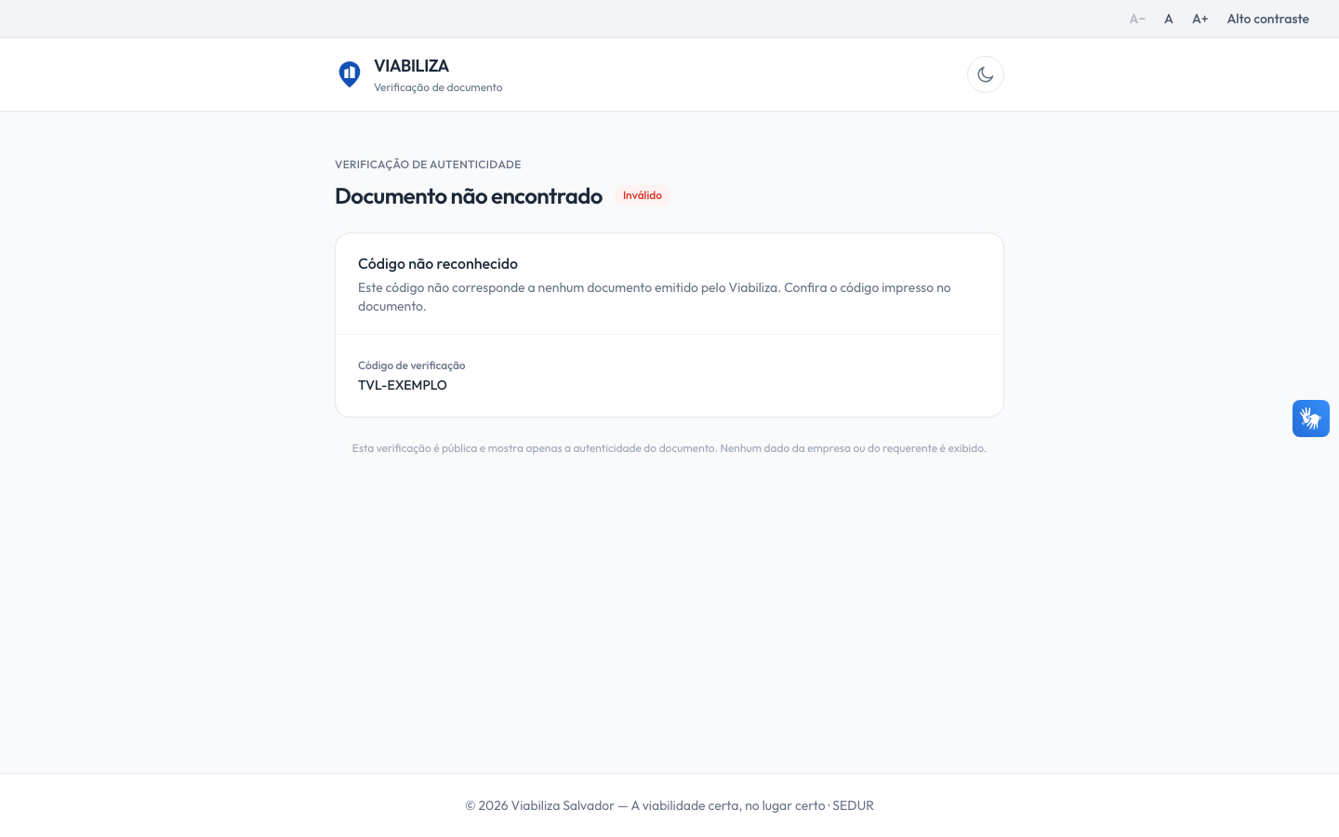

COMPORTAMENTO ESPERADO TELA 1
Cenário 1: Código válido
Dado que o código é de uma viabilidade, de um indeferimento ou de um comprovante emitido
Quando a pessoa consulta
Então a página mostra o tipo, o protocolo e a data, e informa que o documento é válido

Cenário 2: Código inexistente
Dado que o código não existe ou foi adulterado
Quando a pessoa consulta
Então o resultado é inválido, sem tipo, protocolo, data nem dado cadastral

Cenário 3: Consulta sem login
Dado que ninguém está autenticado
Quando a consulta é feita
Então a verificação entra na trilha com o código, a validade e o tipo

HU.181 – CONSULTAR CENTRAL DE NOTIFICAÇÕES
PROJETO: Viabiliza — Sistema de Licenciamento Eletrônico

HISTÓRICO DE REVISÃO
DATA | RESUMO DAS ALTERAÇÕES | VERSÃO | Responsável
20/10/2026 | Criação da HU para função já existente no sistema e contada, que nenhuma HU descrevia | 2.2 | Sudoeste Informática

VISÃO GERAL
O usuário vê no sininho quantos avisos ainda não leu e abre a central de notificações para ler a lista, separada em não lidas e lidas. Pode marcar um aviso como lido ou todos de uma vez. A central existe no portal e na gestão e mostra sempre só os avisos do próprio usuário.

SUMÁRIO

ÉPICO: EP11 — Pendências e Comunicação
HISTÓRIA DE USUÁRIO: Consultar central de notificações
PRÉ-REQUISITOS
DEPENDÊNCIAS
INTERFACE DE USUÁRIO
TELA 1 - Notificações do portal
COMPORTAMENTO ESPERADO TELA 1
TELA 2 - Notificações da gestão
COMPORTAMENTO ESPERADO TELA 2

ÉPICO: EP11 — Pendências e Comunicação
Como a SEDUR quero que cada usuário tenha uma central com os avisos do sistema, de modo que nenhum resultado, pendência ou alerta passe despercebido

HISTÓRIA DE USUÁRIO: Consultar central de notificações
Como usuário do portal ou da gestão quero ver meus avisos e marcá-los como lidos, de modo que eu acompanhe o que o sistema me comunica e limpe o sininho

PRÉ-REQUISITOS
• Usuário autenticado
• Central de notificações habilitada

DEPENDÊNCIAS
Passadas
• HU-064 — aviso do resultado da solicitação
• HU-088 — aviso de pendência
• HU-090 — aviso de vencimento
• HU-011 — alerta de exercício sem tabela TLL

INTERFACE DE USUÁRIO

TELA 1 - Notificações do portal
Caminho no menu: Sininho no topo do portal > Notificações (/portal/notificacoes)

COMPORTAMENTO ESPERADO TELA 1
Cenário 1: Ler e marcar como lida
Dado que há um cidadão com um aviso não lido
Quando abre Notificações e clica em Marcar como lida
Então o aviso passa à seção dos lidos e o sininho diminui em um

Cenário 2: Marcar todas como lidas
Dado que há um cidadão com vários avisos não lidos
Quando clica em Marcar todas como lidas
Então todos os avisos ficam lidos e o sininho zera

Cenário 3: Sem avisos
Dado que há um cidadão sem avisos
Quando abre Notificações
Então vê «Nenhuma notificação»

TELA 2 - Notificações da gestão
Caminho no menu: Sininho no topo da gestão > Notificações (/gestao/notificacoes)

COMPORTAMENTO ESPERADO TELA 2
Cenário 1: Ler e marcar como lida na gestão
Dado que há um servidor com um aviso não lido
Quando abre Notificações e clica em Marcar como lida
Então o aviso passa à seção dos lidos e o sininho diminui em um

Cenário 2: Aviso de outro usuário
Dado que existe o identificador de um aviso de outro usuário
Quando o servidor tenta marcá-lo como lido
Então a resposta é 404 e o aviso não muda

APROVAÇÃO DO REQUISITO
A Sudoeste Informática esclarece que o desenvolvimento das funcionalidades descritas neste documento foi realizado de acordo com os requisitos e especificações fornecidos pelo cliente. Nossa equipe seguiu rigorosamente as instruções recebidas, garantindo que o sistema esteja alinhado com o que foi solicitado.
Para evitar possíveis retrabalhos ou ajustes futuros, sugerimos que o cliente revise atentamente os requisitos apresentados, verificando se eles atendem plenamente às suas necessidades e expectativas, bem como se estão em conformidade com eventuais normas aplicáveis ao seu negócio.
Reafirmamos nosso compromisso de entregar um software de qualidade que agregue valor às operações do cliente, e a validação cuidadosa dos requisitos é um passo importante para garantir o sucesso do projeto.

APROVAÇÃO DO REQUISITO
DATA | SETOR | NOME | ASSINATURA

